

博士研究生学位论文

|  |  |
| --- | --- |
| 题目： | 金属甲酸铵钙钛矿 |
|  | 固溶体的研究 |

|  |  |
| --- | --- |
| 姓 名： | 朱丽雅 |
| 学 号： | 2001110453 |
| 院 系： | 化学与分子工程学院 |
| 专 业： | 无机化学 |
| 研究方向： | 功能配位化学与晶体工程 |
| 导师姓名： | 王哲明 教授 |

二〇二五年四月

**版权声明**

任何收存和保管本论文各种版本的单位和个人，未经本论文作者同意，不得将本论文转借他人，亦不得随意复制、抄录、拍照或以任何方式传播。否则，引起有碍作者著作权之问题，将可能承担法律责任。

**Dissertation Submitted to Peking University**

**For Doctorate of Science**

****

**The Study on the Functional Materials of Ammonium Heterometal Formates**

**by Liya Zhu**

**Supervised by Professor Zheming Wang**

**College of Chemistry and Molecular Engineering**

**Peking University**

**Beijing 100871, P. R. China**

**XX, 2025**

# 摘 要

本研究围绕混合金属-甲酸铵钙钛矿材料体系，首先以乙铵（eta⁺）与二甲胺（dma⁺）为模板导向剂，构建二元过渡金属（Cu-Mn/Cu-Ni）固溶体，系统揭示了其化学组分-结构-性能关联机制。在此基础上，通过向两类拓展方向推进：（1）拓展多元高熵体系——全面构筑三至五元固溶体，揭示熵效应对晶格畸变与磁-电协同的调控规律；（2）开发三价金属融入新策略——打破传统二价金属限制，实现异价金属固溶体的稳定兼容。工作聚焦相变临界行为、磁维度切换、超交换拓扑稳定性等关键问题，建立了基于组分设计、溶剂工程与熵调控的多维功能优化体系，为新型分子磁性材料的开发提供理论支撑。

1.成功构建乙胺导向的Cu-Mn混合金属甲酸铵钙钛矿固溶体[CH3CH2NH3][Cu*x*Mn1-*x*(HCOO)3]，覆盖全浓度范围（*x*=0~1），相变从纯Cu基（*x*=1.0）体系的不可逆性向可逆性转变，并于*x*<0.93时完全抑制相变，这是组分驱动的易断裂的Cu-O与不易断裂的Mn-O的键竞争的结果。另一方面，Mn替代Cu时，显著影响磁交换路径，促使低维（Cu主导的一维链耦合）到三维（Mn各向同性拓扑）磁性转变，其中*x*=0.93界面附近观测到结构相变与磁性的同步剧变。通过etaCu及其2%Mn取代的单晶etaCu0.98Mn0.02的磁各向异性测量，揭示了Cu²⁺自旋沿晶体学轴向的低温倾斜规律与外场诱导的spin-flop、重定向效应，验证基于Mn掺杂引起的一维自旋链断裂的调控机制。

2.聚焦以二甲胺阳离子（dma⁺）为模板的Cu-Mn混合钙钛矿固溶体，揭示其区别于乙胺（eta⁺）体系的机理。dma基体系中Cu²⁺的Jahn-Teller畸变与铵分子的转动锁定协同作用，共同调控结构相变临界行为，随着Cu%增加，相变温度降低直到不发生相变。其磁性相变温度随组分的演变规律与etaCuMn类似，不同在于dmaCu呈现反铁磁序（与etaCu体系的自旋倾斜弱铁磁性不同），Cu-Mn浓度梯度演变导致矫顽力双峰分布，揭示了界面钉扎效应对磁有序演化的深度调控。本工作通过模板分子差异化设计，拓展了钙钛矿固溶体的相变响应机制。

3.利用高熵策略成功构筑三至五元混合金属钙钛矿体系[(CH₃)₂NH₂][M(HCOO)₃]，系统研究组分熵对晶格畸变与磁性/介电性质的调控作用。熵增显著抑制离子偏析并稳定结构，其相变温度由金属平均质量主导，轻金属组分可提升相变点热稳定性；多元固溶体的介电异常峰变化规律与相变温度相同，含镁体系的半峰宽宽化效应源于低/高温区异源耗散的叠加作用；多元体系的磁性行为存在“组分效应”，即饱和磁矩（*M*50 kOe）由磁性离子类型主导。同时磁性相变温度与磁性离子浓度线形相关，源于“自旋-交换协同均质化”效应——高熵无序迫使磁性参数向统计均值收敛。五元高熵固溶体的尼尔温度*T*N与热膨胀行为验证了结构-性能关联模型的普适性，为复杂体系跨尺度设计提供新范式。

4.本研究通过溶剂协同效应构筑新型立方钙钛矿[(CH₃)₂NH₂]*x*[CH₃OH]1-*x*[(M1II*x*M2III1-*x*)(HCOO)₃]体系，突破红砷镍矿对M²⁺ : M³⁺化学计量比的传统限制，实现多元金属的无序兼容。基于溶剂分子的动态取向与氢键网络设计，阐明晶格对称性对磁交换强度的调制规律：引入Fe³⁺时，对比纯二价金属化合物，立方钙钛矿的尼尔温度*T*N显著增强；Cu²⁺掺杂FeII-FeIII体系时，通过自旋稀释抑制剩磁，Mn-Fe体系中非对称自旋分布诱导磁矩补偿点出现。高熵十一元固溶体磁性验证了超交换路径的拓扑稳定性，其尼尔温度与线性标度律高度吻合，为高阶分子铁磁体的拓扑设计提供新思路。

关键词：金属−甲酸−铵，混合/异金属，结构，磁性和介电性质，各向异性热膨胀

The Study on the Functional Materials of Ammonium Heterometal Formates

Liya Zhu

Inorganic Chemistry

Directed by Professor Zheming, Wang

# ABSTRACT

This study first focuses on the hybrid metal-formate ammonium perovskite material system, employing ethylammonium (eta) and dimethylammonium (dma) as templates to construct binary transition metal (Cu-Mn) solid solutions. The intrinsic correlations among chemical composition, structural features, and functional properties were systematically elucidated. The work further advanced along two strategic directions:

(1) **Extension to multicomponent high-entropy systems**—comprehensive construction of ternary to penternary solid solutions to unveil entropy-mediated regulation of lattice distortions and magneto-electric synergies;

(2) **Development of trivalent metal integration strategies**—breaking traditional divalent-metal limitations to achieve stable heterovalent solid solutions. Critical phenomena such as phase transition thresholds, magnetic dimensionality transitions, and superexchange topological stability were resolved, establishing a multidimensional optimization framework based on composition design, solvent engineering, and entropy regulation. This provides theoretical foundations for novel molecular magnetic materials.

**1. Cu-Mn Hybrid Metal Formate Perovskite Solid Solutions (eta-Directed):** The full-concentration-range solid solution [CH₃CH₂NH₃][Cu*ₓ*Mn₁₋*ₓ*(HCOO)₃] (*x* = 0–1, etaCuMn) was successfully synthesized. Phase transition irreversibility in the pure Cu-based system (*x* = 1.0) evolved into reversibility upon Mn substitution, with complete suppression at *x* < 0.93. This originates from competition between labile Cu-O bonds and robust Mn-O bonds under compositional modulation. Mn substitution also induced magnetic dimensionality crossover: low-dimensional (1D Cu-dominated spin chains) to 3D Mn-isotropic magnetic topology. At the critical interface (*x* = 0.93), synchronous drastic changes in structural phase transition and magnetic properties were observed. Anisotropic magnetization studies of etaCu and its 2% Mn-substituted counterpart (etaCu₀.₉₈Mn₀.₀₂) revealed Cu²⁺ spin tilting along crystallographic axes at low temperatures, field-induced spin-flop transitions, and reorientation effects, validating the mechanism of Mn doping-induced 1D spin-chain disruption.

**2. dma⁺-Templated Cu-Mn Perovskite System:** Distinct phase transition regulation was achieved in the **dma**-directed system compared to **eta** analogues. Synergy between Jahn-Teller distortions of Cu²⁺ and rotational locking of **dma** molecules governed phase transition criticality: increasing Cu% suppressed phase transitions via continuous lowering of transition temperatures. Magnetic ordering temperatures followed similar trends to eta-based systems, but differed in magnetic ground states (dmaCu exhibited antiferromagnetic order *vs*. spin-canted weak ferromagnetism in etaCu). A coercivity bimodal distribution under Cu-Mn compositional gradients revealed interface pinning effects on magnetic order evolution. This demonstrates the expanded phase transition response diversity enabled by template molecule engineering.

3. **High-Entropy Perovskite Solid Solutions (Ternary-Penternary Systems):** Multicomponent high-entropy systems [(CH₃)₂NH₂][M(HCOO)₃] (M = 3–5 metal ions) were developed. Entropic stabilization markedly inhibited ion segregation while reducing lattice distortions. Phase transition temperatures (*T*ₚ) were governed by average metal mass, with lightweight components enhancing thermal hysteresis stability. Dielectric anomaly broadening in Mg-containing systems arose from superimposed low-/high-temperature relaxation modes. Magnetization analysis uncovered a "composition effect": saturation magnetization (*M*₅₀ₖOe) correlated with magnetic ion type, while Néel temperatures (*T*N) scaled linearly with magnetic ion concentration due to "spin-exchange homogenization"—high entropy disorders drive magnetic parameters toward statistical averages. Structural-property universality in penternary systems, validated via *T*N and thermal expansion behavior, established a new paradigm for multi-scale design of complex functional materials.

4. **Cubic Perovskites with Trivalent Heterometal Integration:** A novel cubic perovskite [(CH3)2NH2]*x*[CH₃OH]1₋*x*[(M1ᴵᴵ*x* M2ᴵᴵᴵ1₋*x*)(HCOO)₃] was synthesized via solvent synergy, surpassing traditional nickeline-type M2+ : M3+ stoichiometric constraints. Through dynamic solvent orientation and hydrogen-bond network optimization, lattice symmetry modulation of magnetic exchange was demonstrated: *T*N increased substantially in cubic Feᴵᴵᴵ-containing systems versus pure divalent compounds. In Feᴵᴵ-Feᴵᴵᴵ systems, Cu2+ doping suppressed remanence via spin dilution, while Mn-Fe asymmetry induced a magnetization compensation point. High-entropy eleven-metal solid solutions validated topological stability of superexchange pathways, with *T*N data aligning precisely with linear scaling laws—advancing design principles for high-order molecular ferromagnets.

KEY WORDS: ammonium−metal−formate, mixed−metal or heterometallic systems, magnetic and dielectric properties, anisotropic thermal expansion

目 录

[摘 要 i](#_Toc194831077)

[ABSTRACT iii](#_Toc194831078)

[目 录 v](#_Toc194831079)

[第一章 前 言 1](#_Toc194831080)

[1.1 固溶体和材料研究中的固溶体策略 1](#_Toc194831081)

[1.2 传统无机材料固溶体 1](#_Toc194831082)

[1.3 多元和高熵固溶体 2](#_Toc194831083)

[1.4 固溶体策略在有机−无机杂化体系中的应用 3](#_Toc194831084)

[1.5 钙钛矿金属甲酸铵的研究 4](#_Toc194831085)

[1.6 本论文的研究工作概要 12](#_Toc194831086)

[第二章 一般合成方法、试剂、仪器、表征方法和结果 14](#_Toc194831087)

[2.1 试剂、仪器、表征方法、论文中所用符号的含义及缩写 14](#_Toc194831088)

[2.2 一般合成方法、实验结果 16](#_Toc194831089)

[第三章 [CH3CH2NH3][Cu*x*Mn1−*x*(HCOO)3]系列的结构和磁性 24](#_Toc194831090)

[3.1 引言 24](#_Toc194831091)

[3.2 Cu−Mn混合金属[CH3CH2NH3][Cu*x*Mn1−*x*(HCOO)3]系列的结构和磁性 24](#_Toc194831092)

[3.2.1 [CH3CH2NH3][Cu*x*Mn1−*x*(HCOO)3]的元素分析和热稳定性 24](#_Toc194831093)

[3.2.2 [CH3CH2NH3][Cu*x*Mn1−*x*(HCOO)3]的晶体结构 27](#_Toc194831094)

[3.3.3 [CH3CH2NH3][Cu*x*Mn1−*x*(HCOO)3]的磁性 31](#_Toc194831095)

[3.3 [CH3CH2NH3][Cu(HCOO)3]单晶结构和磁结构 35](#_Toc194831096)

[3.4 [CH3CH2NH3][Cu0.98Mn0.02(HCOO)3]单晶结构和磁结构 39](#_Toc194831097)

[3.5 本章小结 41](#_Toc194831098)

[第四章 [(CH3)2NH2][Cu*x*Mn1−*x*(HCOO)3]系列的结构、磁性和介电性质 43](#_Toc194831099)

[4.1 引言 43](#_Toc194831100)

[4.2 Cu−Mn混合金属[(CH3)2NH2][Cu*x*Mn1−*x*(HCOO)3]系列 43](#_Toc194831101)

[4.2**.1** [(CH3)2NH2][Cu*x*Mn1−*x*(HCOO)3]的元素分析和热稳定性 43](#_Toc194831102)

[4.**2.2** [(CH3)2NH2][Cu*x*Mn1−*x*(HCOO)3]的晶体结构 46](#_Toc194831103)

[4.**2.3** [(CH3)2NH2][Cu*x*Mn1−*x*(HCOO)3]的磁性 52](#_Toc194831104)

[4.2.4 [(CH3)2NH2][Cu*x*Mn1−*x*(HCOO)3]与[CH3CH2NH3][Cu*x*Mn1−*x*(HCOO)3]磁性对比 54](#_Toc194831105)

[4.**2.5** dmaCuMn固溶体化合物的介电性质 55](#_Toc194831106)

[4.4 本章小结 58](#_Toc194831107)

[第五章 三元、四元、五元混合金属[(CH3)2NH2][M(HCOO)3]系列的结构、磁性和介电性质 61](#_Toc194831108)

[5.1引言 61](#_Toc194831109)

[5.2 合成与基本表征 62](#_Toc194831110)

[5.3 三元、四元固溶体化合物的高温相结构 65](#_Toc194831111)

[5.4 三元、四元固溶体晶体结构与半径的关系 67](#_Toc194831112)

[5.5 热膨胀 68](#_Toc194831113)

[5.6 变温衍射与结构相变 70](#_Toc194831114)

[5.7 三元、四、五元固溶体的介电性质 71](#_Toc194831115)

[5.6 三元、四元系列固溶体磁性 74](#_Toc194831116)

[5.8 高熵五元固溶体的结构相变和磁性 78](#_Toc194831117)

[5.9 本章小结 82](#_Toc194831118)

[第六章 立方钙钛矿[(CH3)2NH2][(M1ⅡM2Ⅲ)(HCOO)3]系列结构和磁性 85](#_Toc194831119)

[6.1 引言 85](#_Toc194831120)

[6.2 合成与基本表征 85](#_Toc194831121)

[6.3 M1Ⅱ−M2Ⅲ混合价金属[(CH3)2NH2][( M1ⅡM2Ⅲ)(HCOO)3]系列的结构 86](#_Toc194831122)

[6.5 FeⅡ−FeⅢ混合金属[(CH3)2NH2]1−*x*[CH3OH]*x*[(FeⅡ1−*x*FeⅢ*x*)(HCOO)3]系列的磁性 90](#_Toc194831123)

[6.6 混合金属[(CH3)2NH2][(CuⅡFeⅡFeⅢ)(HCOO)3]系列的磁性 92](#_Toc194831124)

[6.8 MnⅡ−FeⅢ混合金属[(CH3)2NH2]1-*x*[CH3OH]*x*[(MnⅡ1-*x*FeⅢ*x*)(HCOO)3]系列的磁性 94](#_Toc194831125)

[6.8 高熵十一元固溶体的结构相变和磁性 95](#_Toc194831126)

[6.10 本章小结 98](#_Toc194831127)

[第七章 总结和展望 100](#_Toc194831128)

[参考文献 104](#_Toc194831129)

[攻读博士学位期间论文发表情况 122](#_Toc194831130)

[致 谢 123](#_Toc194831131)

# 第一章 前 言

## 1.1 固溶体和材料研究中的固溶体策略

固溶体是组成可变但保持单一相态的晶态固体[[1-8](#_ENREF_1)]。固溶体有两种基本类型，间隙和取代固溶体（本文中主要指取代固溶体）。在取代固溶体结构中，相同位点可由两种或两种以上的基元（原子、离子、分子等组分）随机占据。固溶体中各组分的可调变性和协同作用，赋予固溶体材料在功能和性质上进行拓展的多种可能性。因此，固溶体策略，即通过调变固溶体的组成，进而调节和控制材料的功能和性质，是材料研究的重要手段，被广泛应用于各种功能材料体系，从合金、氧化物等传统无机材料到新型无机−有机杂化材料[[9-20](#_ENREF_9)]。

## 1.2 传统无机材料固溶体

作为传统无机功能材料的氧化物固溶体在基础和应用方面都非常重要[[21-26](#_ENREF_21)]。如少量Cr3+取代Al3+的刚玉固溶体或红宝石晶体、掺Nd3+的钇铝石榴石，都是固体激光器的工作介质，一直被广泛使用[[1](#_ENREF_1), [2](#_ENREF_2)]。在典型钙钛矿氧化物铁电体BaTiO3中，A−位的Ba部分被Sr取代（图1.1左），可将材料的铁电相变温度（*T*C）从高温降低到室温，以利于实际的应用[[27](#_ENREF_27)]。PbZrO3−PbTiO3（PZT）钙钛矿固溶体中，当B−位Zr、Ti组成处于三方相（PbZrO3）和四方相（PbTiO3）界面时（图1.1右），材料表现优越的压电性能[[28](#_ENREF_28)]。

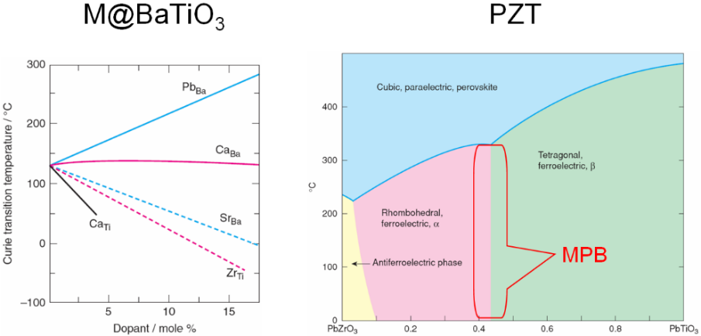

图1.1 左：M@BaTiO3固溶体*T*C随M含量的变化，右：PZT的相图

这类由两端结构相近但不同相的化合物构成的固溶体，在其组成处于相界面时（准同型相界MPB），由于对组成和外界条件的敏感性，材料往往可能具有十分优越的性质或功能。在Y−Ba−Cu−O高温超导材料体系中，各个金属组分的掺杂或混合，更是成为探索优化材料超导电性和提高超导转变温度的最重要的途径[[1](#_ENREF_1), [2](#_ENREF_2), [29](#_ENREF_29)]。尖晶石NiFe2−*x*V*x*O4随组分*x*的增加（VIII），由正常的亚铁磁体逐渐转变为具有补偿温度，并在补偿温度以下表现负磁化的Néel−N型亚铁磁体[[30](#_ENREF_30)]。这些典型体系充分体现了混合金属取代固溶体策略在调控材料功能方面的重要性。

## 1.3 多元和高熵固溶体

跨越多组元协同取代的固溶体设计正在重塑传统材料科学范式——区别于仅涉及A/B位点二元替换的经典体系（如PZT的Zr/Ti相界调控）。固溶体含有三种及以上的基元被称为多元或者高熵体系，成分组合增多使材料设计空间维度增加[[31-40](#_ENREF_31)]。根据Boltzmann的假设，可以用构型熵描述多元固溶体的复杂度[[35](#_ENREF_35)]：

其中*R*是气体常数，*x*i是第i个元素的摩尔分数，*n*是元素的种类数。高熵体系的四维特性（熵稳定化/晶格畸变/协同电子态/迟缓扩散）赋予异构体系独特优势。

CrCoNi三元合金通过熵构型抑制相分离，使其77 K断裂韧性较二元CrNi提升2倍[[32](#_ENREF_32), [41](#_ENREF_41)]；难熔金属合金通过特殊的元素组合（如Mo, Nb, Ta, W等）设计，其在高温环境下的稳定性和强度提高[[42-47](#_ENREF_42)]。合金设计策略已延伸至间隙化合物领域——通过碳(C)、氮(N)、硼(B)等轻质元素的固溶机制开发的新型金属碳化物/氮化物/硼化物体系，展现出传统材料难以实现的多功能特性[[31-35](#_ENREF_31), [48](#_ENREF_48), [49](#_ENREF_49)]。

近年来，高熵设计向有机-无机杂化材料的多维延伸催生了一系列创新突破。在钙钛矿领域，Tian团队[[50](#_ENREF_50)]通过三维杂化结构的A位四阳离子混合（甲胺⁺/甲脒⁺/胍⁺/苯乙铵⁺），构建了无机骨架长程有序与有机组分动态无序的耦合体系，获得25.5%认证效率（实验室峰值25.7%），其关键机制在于铵阳离子无序化使晶界势垒降低至0.12 eV，载流子扩散长度延伸至4.3 μm，实现连续光照1000小时后效率维持98.2%。Song等[[51](#_ENREF_51)]则在二维钙钛矿中实施A/B/X全位熵工程：A位混入甲胺⁺（1.8 Å）与丁胺⁺（2.3 Å）调控层间距，B位组合Pb²⁺/Sn²⁺优化导带位点，X位Br⁻/I⁻梯度分布构建自钝化膜，结合微流控芯片动态调节成核能（*ΔG*=1.8 kJ/mol），使薄膜结晶时间从5分钟缩减至30秒，并在去离子水中浸泡18小时后仍维持XRD特征峰（002）半高宽仅增0.03°。MOF体系的高熵创新同样显著：Xue等[[52](#_ENREF_52)]采用溶剂辅助配体交换技术（SALE），将ZIF-8的2-甲基咪唑配体部分替换为咪唑（74 mol%）与苯并咪唑（11 mol%），通过热处理，经过晶体到液体再到玻璃态的相变过程，形成具有高熵特征、ZIF-8链交互链接的衍生物，该衍生物对C3和C4的碳氢化合物具有良好的选择吸收功能。Wang团队[[53](#_ENREF_53)]则开发FeCoNiCuMnZn六元MOF前驱体，通过600℃温度在 H₂/Ar气氛中退火选择性蒸发Zn（残留<0.3 *at*.%），形成多孔五元合金（孔径3-15 nm），其OER性能展现出196 mV@10 mA cm⁻²过电位与55 mV/dec的 Tafel斜率，原位Raman证实在工作电位下形成稳定的M-O键振动层（FWHM=18 cm⁻¹），连续运行75小时活性衰减 < 4%。这些研究进展表明，高熵策略正从静态组分混合迈向动态合成-结构-功能的全链条设计时代，然而高熵体系的结构工程优势尚未系统性延伸至磁电有序调控领域代[[54](#_ENREF_54)]。

## 1.4 固溶体策略在有机−无机杂化体系中的应用

无机−有机杂化分子材料是由金属离子、无机离子（如卤素、无机酸根离子）等无机组分与有机配体、有机离子（如质子化有机胺阳离子，简称有机铵）等有机组分共同构筑形成的晶态固体[[12](#_ENREF_12), [55-57](#_ENREF_55)]。它们可以看成是相关传统无机材料的分子对应物，如杂化无机−有机分子钙钛矿对应无机氧化物钙钛矿（图1.2）。由于兼具无机−有机特性，和传统无机材料相比，它们具有更丰富的化学多样性，更多的结构自由度和晶格柔性，其设计、合成、性质和功能具有良好的可控性。同时它们也表现十分丰富多样的性质和功能。

固溶体策略已应用于许多无机−有机杂化分子材料研究中，以调控材料的功能和性质。如在近年倍受关注的以(CH3NH3)PbI3为代表的钙钛矿材料的研究中（图1.3左），B−位Pb的取代或部分取代，A−位CH3NH3由其它有机铵阳离子替代或部分替代，以及混合卤素等，可在材料的能隙宽度、光伏效率和特性、相变性质、稳定性、减少Pb毒性等方面给予调控[[12](#_ENREF_12), [55](#_ENREF_55)]。VII/III−CrIII混合金属普鲁士兰仍然是少数具有磁有序温度在室温或室温以上的分子磁体[[56](#_ENREF_56)]；含有由CN–桥连低价和高价金属离子（如FeII−CN−CoIII、MII−CN−WV等）的体系，金属中心之间的（热致或光致）电子转移MMCT，使其成为具有光、热、电等响应的多功能磁体[[57-59](#_ENREF_57)]。

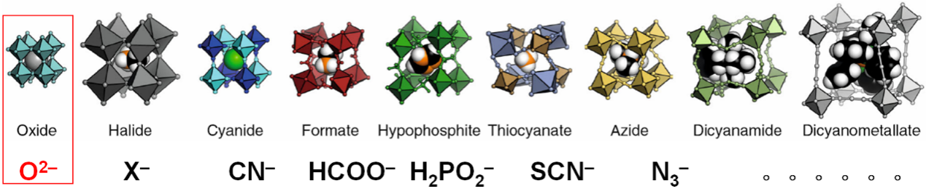

图1.2 氧化物钙钛矿与杂化无机−有机分子钙钛矿

自旋交叉（SCO）固溶体中引进的非自旋交叉活性金属离子，对SCO的转变温度和协同性都有大的影响[[60](#_ENREF_60)]；而在一些含阴离子的SCO材料中，阴离子部分取代的固溶体，提供了对SCO与结构相变耦合的调控机制[[61](#_ENREF_61)]。分子导体和超导体研究中固溶体策略被广泛用于其输运性质和磁性质的控制[[62](#_ENREF_62), [63](#_ENREF_63)]，如在λ−(BETS)2Fe*x*Ga1−*x*Cl4（BETS：一种Se代富瓦烯有机导体单元）固溶体中，磁性FeCl4−和非磁性GaCl4−混合金属阴离子的比例不同，可控制BETS的*π*−传导电子与Fe3+的局域d电子的磁耦合强度，进而调控该类材料在磁场中的场致金属−绝缘体−超导体的转变[[63](#_ENREF_63)]。在钙钛矿类分子压电体中混合了不同的有机铵阳离子或卤素阴离子的固溶体[[6](#_ENREF_6), [64](#_ENREF_64)]，如(TMFM)*x*(TMCM)1−*x*CdCl3（TMFM=[Me3NCH2F]+，TMCM=[Me3NCH2Cl]+）在接近准同型相界区域（图1.3右），呈现出数倍于PZT的压电效应[[6](#_ENREF_6)]。

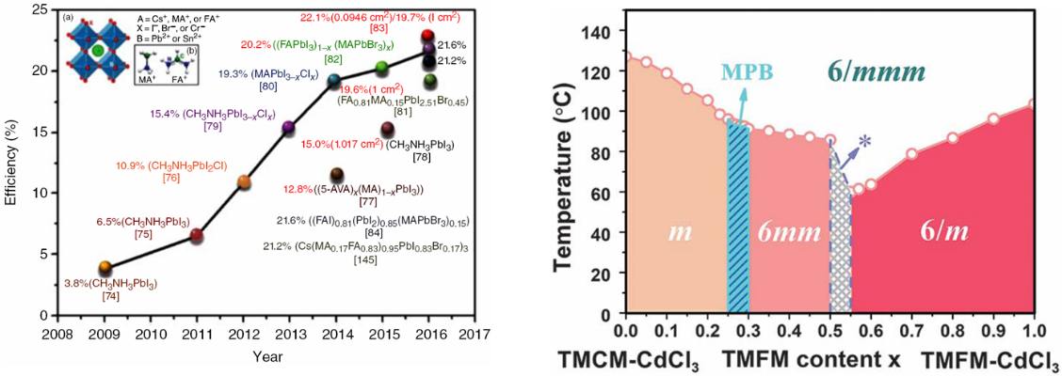

图1.3 左：(CH3NH3)PbI3及其固溶体的光伏效率发展，右：(TMFM)*x*(TMCM)1−*x*CdCl3的相图

2023年，一例高熵卤化物钙钛矿的报道显示了有机−无机杂化分子材料高熵体系的构建的可能性[[34](#_ENREF_34)]。多元素墨水Cs2MCl6（M=Zr4+, Sn4+, Te4+, Hf4+, Re4+, Os4+, Ir4+或Pt4+）单晶的金色激发光来源于组成的八面体离子激发光的叠加和蓝移，体现了高熵固溶体策略在调控化合物电子结构的作用。对于十分活跃的金属−有机骨架材料（MOF）的研究，近年来也导向了混合金属/混合配体等固溶体的体系。由于它们带来的复杂性、协同性、非均质等效应，可能为MOF提供更多的功能[[65-67](#_ENREF_65)]。

## 1.5 钙钛矿金属甲酸铵的研究

无机−有机杂化材料中，金属甲酸铵（Ammonium metal formate frameworks，AMFF）是独特的一类，由金属（B−位）−甲酸骨架和骨架孔穴/孔道中容纳的有机铵（A−位）构成[[12](#_ENREF_12), [18](#_ENREF_18), [55](#_ENREF_55), [68-90](#_ENREF_68)]。其中，被采用的A−位铵从NH4+到线形多铵，可多达30种，B−位金属离子则包括3d过渡金属、IA/IIA/IIIA主族金属、稀土等数十种（本研究关注前两类八面体金属离子组成的AMFF），这些组合提供了多达数百种不同的AMFF[[69](#_ENREF_69)]。它们呈现出丰富的结构类型、结构相变[[91-94](#_ENREF_91)]、键重排[[95](#_ENREF_95)]、磁性或介电/铁电/反铁电性质[[96-100](#_ENREF_96)]、多铁性[[101](#_ENREF_101), [102](#_ENREF_102)]、机械性质[[103](#_ENREF_103), [104](#_ENREF_104)]、各向异性热膨胀[[105](#_ENREF_105), [106](#_ENREF_106)]等功能和性质。这是由于AMFF材料中的金属离子、甲酸根、有机铵的组合，提供上述功能和性质所需条件和要素；众多的金属离子和铵也为AMFF的结构、功能和性质提供多种可能性。在AMFF研究的进程中，我们课题组[[107-112](#_ENREF_107)]首先系统研究和报道了由3d过渡金属离子构成的AMFF，揭示出铵对AMFF结构形成的模板效应；AMFF的三维金属−甲酸骨架的基本结构类型即手性类钙钛矿、钙钛矿、红砷镍矿及其衍生物（图1.4）；3d过渡金属AMFF的基本磁性特征。钙钛矿AMFF中结构相变、介电异常和铁电性的发现[[113-116](#_ENREF_113)]、手性类钙钛矿AMFF中的相变和磁、电有序共存[[117](#_ENREF_117), [118](#_ENREF_118)]、混合价FeIIFeIII红砷镍矿中罕见的Néel N型亚铁磁性[[119-121](#_ENREF_119)]、以及若干钙钛矿AMFF中多铁性等新颖有趣的结果[[122-124](#_ENREF_122)]，都促进了近年来AMFF材料研究大的发展。并使得AMFF成为研究无机−有机杂化材料的相变、临界现象、及与之相关的性质和功能的很好平台[[68](#_ENREF_68), [69](#_ENREF_69)]。

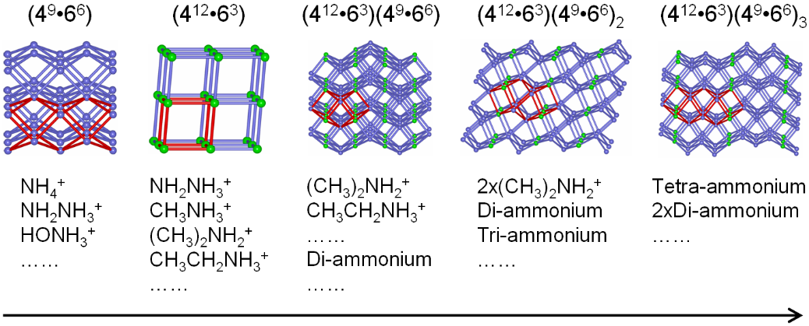

图1.4 AMFF的结构，从左到右依次为手性类钙钛矿、钙钛矿、红砷镍矿及其衍生物

表1.1 [AH][Mn(HCOO)3]钙钛矿的结构相变和磁相变特征

|  |  |  |  |  |  |  |  |  |
| --- | --- | --- | --- | --- | --- | --- | --- | --- |
| Compound | HT Phase, Symmetry | LT Phase, Symmetry | Phase Transition | *T*C (K) | *P* (**Ccm−2) | Magnetism | *T*N (K) | Refs. |
| [CH3NH3][Mn(HCOO)3] | *Pnma* | *Incomm.* | Yes, PE−? | ~175 |  | spin−canted AF | 7.8 | [[108](#_ENREF_108), [125](#_ENREF_125)] |
| [NH2NH3][Mn(HCOO)3] | *Pnma* | *Pna*21 | Yes, PE−FE | 355 | 1.8*a* | spin−canted AF | 7.9 | [[126](#_ENREF_126), [127](#_ENREF_127)] |
| [(CH3)2NH2][Mn(HCOO)3] | *R**c* | *Cc* | Yes, PE−FE | 185 | 1.5*b* | spin−canted AF | 7.6 | [[108](#_ENREF_108), [109](#_ENREF_109), [114](#_ENREF_114), [115](#_ENREF_115), [128](#_ENREF_128)] |
| [CH3CH2NH3][Mn(HCOO)3] | *Pna*21 | − | No | − | 1.7*a* (1.6*c*) | spin−canted AF | 7.6 | [[102](#_ENREF_102), [108](#_ENREF_108)] |
| [NH2CHNH2][Mn(HCOO)3] | *R**c* | *C*2/*c* | Yes, PE−AFE? | 335 |  | spin−canted AF | 8.0 | [[129](#_ENREF_129)] |
| [CH3NH2NH2][Mn(HCOO)3] | I: *R**c*  II: *R*3*c* | *R*3*c*  *P*1 | Yes, PE−FE  Yes, FE−FE | 310  219 | ~0.12*d*  ~0.14*d* | spin−canted AF | 9.0 | [[130](#_ENREF_130)] |
| [(CH3)2NH2NH2][Mn(HCOO)3] | *P*21/*n* | *P*21/*n* | Yes, isosymm. | 244 | − | spin−canted AF | 8.4 | [[131](#_ENREF_131)] |
| [C(NH2)3][Mn(HCOO)3] | *Pnna* | − | No | − | − | spin−canted AF | 8.8 | [[110](#_ENREF_110), [132](#_ENREF_132)] |
| [CH3C(NH2)2][Mn(HCOO)3] | *Pnna* | *P*21/*c* | Yes, PE−? | 292 | − | spin−canted AF | 8.6 | [[133](#_ENREF_133)] |
| [HOCH2CH2NH3][Mn(HCOO)3] | I: tetragonal or cubic?  II: *Pna*21 | *Pna*21  *P*21 | Yes, PE−FE  Yes, FE−FE | 336  267 | 1.9*a*  1.8*a* | spin−canted AF | 7.8 | [[69](#_ENREF_69)] |
| [(CH2)3NH2][Mn(HCOO)3] | *Pnma* | *P*21/*n* | Yes, ? | 273 | − | spin−canted AF | 8.8 | [[108](#_ENREF_108), [134](#_ENREF_134)] |
| [C3H5N2][Mn(HCOO)3] | *P*21*m*? | *P*21/*n* | Yes, ? | 435 | − | spin−canted AF | 9.0 | [[135](#_ENREF_135), [136](#_ENREF_136)] |
| [FCH2CH2NH3][Mn(HCOO)3] | *Pna*21 |  | No |  | 9.7*a* | spin−canted AF | 8.3 | [[137](#_ENREF_137)] |

说明：*a*.由结构中的电荷分离计算获得，*b*.由晶体热释电测量获得，*c*.由DFT计算获得，*d*.由粉末热释电测量获得。简写PE、FE、AFE、AF、isosymm分别为顺电、铁电、反铁电、反铁磁、同型。“？”表示尚有疑问。

一方面，A−位不同的铵对于其结构相变特征有着重大的影响，这可以由表1.1看出，已报道的[AH][Mn(HCOO)3]钙钛矿AMFF系列的结构和磁相变特征[[69](#_ENREF_69), [102](#_ENREF_102), [108](#_ENREF_108), [109](#_ENREF_109), [114](#_ENREF_114), [115](#_ENREF_115), [123](#_ENREF_123), [125-133](#_ENREF_125)]。这是由于A−位铵的不同，与金属−甲酸骨架之间氢键作用和被束缚状态、高温下铵的运动模式、低温下铵的运动的冻结和伴随的金属−甲酸骨架的变化等都大不相同。A−位铵的不同对磁相变特征影响不大。

另一方面，B−位金属的不同调控的AMFF的变化，在此以两个钙钛矿AMFF系列作为例子来说明。CH3CH2NH2[M(HCOO)3]（etaM，M = Mn~Zn，Mg，Cu）系列的成员都为正交极性结构，极性空间群*P na*21，属于点群*mm*2，这些化合物应为铁电体，极化方向为*c*轴。结构中的eta阳离子沿骨架立方孔穴最长体对角线的方向有序排布，正电荷端NH3+相对于金属−甲酸阴离子骨架的电荷分布对称面的一侧，从其相对位移计算电极化*P*S为1.7 *μ*C cm−2。除Mg和Cu外的其它成员直到分解前没有观察到相变发生。

etaMg在高温发生铁电−顺电−顺电两个可逆相变，伴随大的热滞、相变焓、相变熵、各向异性热膨胀和介电异常。*T*C（升温/降温）分别为374/316 K和426/415 K。从低温到高温，结构由正交变为三方，再变为正交（图1.5）[[138](#_ENREF_138)]。相变时除了金属−甲酸骨架的明显扭转，孔穴中的eta阳离子由有序变为NH3+有三个取向的三重无序，再变为eta整体的两个取向，两个相变可能都属于一级。

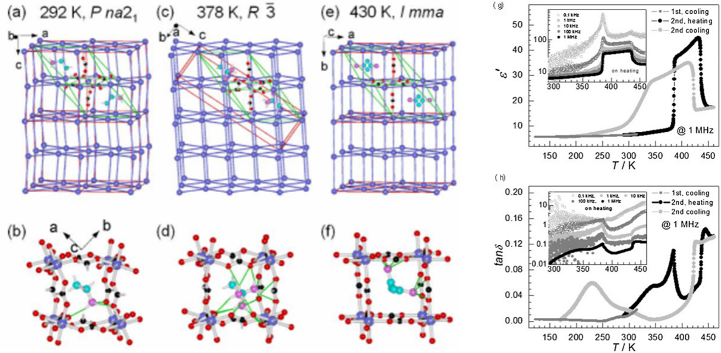

图1.5 etaMg在292 K(a, b)、378 K(c, d)和430 K（e, f）的晶体结构，（g, h）介电性质，其中(a, c, e)为etaMg骨架的拓补结构[[138](#_ENREF_138)]

etaCu表现了特殊的相变过程（图1.6）[[139](#_ENREF_139)]，其骨架在357 K发生Cu−O键重排，结构中与铜离子轴向桥连的一组*anti−anti*甲酸桥变为*chelating*配位，部分Cu−OCHO−Cu连接中断，低温极性、非手性钙钛矿结构（空间群*P na*21）变为高温非极性、手性金刚石结构（空间群*P* 212121），表现为不可逆热致相变，并发生晶胞的显著膨胀（约10%）。高温相结构中的一组强氢键在动力学上锁住了高温相，使逆相变在常压下降温不能实现，但是通过加压则可以使逆相变发生，从金刚石结构变回钙钛矿结构。两个相的磁性和介电性质明显不同。这是一个罕见的热致相变和压致逆相变的例子。[CH3CH2NH3][M(HCOO)3]系列的磁性金属成员在低温下都是三维弱铁磁体（表1.2），Cu成员表现低维磁性，因此都具有多铁性研究的潜在意义。

表1.2 [AH][Mn(HCOO)3]钙钛矿的结构相变和磁相变特征

|  |  |  |  |  |  |  |  |
| --- | --- | --- | --- | --- | --- | --- | --- |
| Compound | HT Phase, Symmetry | LT Phase, Symmetry | Feature of Phase Transition | *T*C (K) | Magnetism | *T*N (K) | Refs. |
| [(CH3)2NH2][Fe(HCOO)3] | *Rc* | *Cc* | PE−FE | 160 | WF | 7.8 | [[35](#_ENREF_35), [134](#_ENREF_134), [137](#_ENREF_137), [140](#_ENREF_140)] |
| [(CH3)2NH2][Co(HCOO)3] | *Rc* | *Cc* | PE−FE | 165 | WF | 15.8 | [[27](#_ENREF_27), [141](#_ENREF_141), [142](#_ENREF_142)] |
| [(CH3)2NH2][Ni(HCOO)3] | *Rc* | *Cc* | PE−FE | 180 | WF | 14.9 | [[27](#_ENREF_27), [30](#_ENREF_30), [143](#_ENREF_143)] |
| [(CH3)2NH2][Cu(HCOO)3] | *C*2/*c* | *C*2/*c* | − | − | AF | 35.6 | [[27](#_ENREF_27), [143](#_ENREF_143), [144](#_ENREF_144)] |
| [(CH3)2NH2][Zn(HCOO)3] | *Rc* | *Cc* | PE−FE | 156 | − | 5.5 | [[108](#_ENREF_108), [145](#_ENREF_145)] |
| [(CH3)2NH2][Mg(HCOO)3] | *Rc* | *Cc* | PE−FE | 260 | − | − | [[1](#_ENREF_1), [142](#_ENREF_142)] |

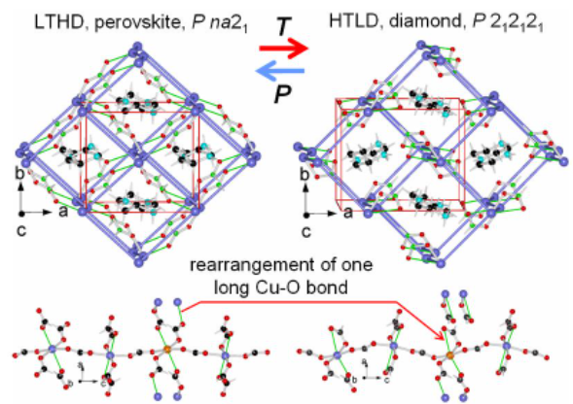

图1.6 etaCu的LTHD和HTLD相的晶体结构以及通过Cu−O键重排实现的两相互变

[(CH3)2NH2][M(HCOO)3]（dmaM，M = Mn~Zn，Mg，Al−Na）（图1.7）[[109](#_ENREF_109), [113](#_ENREF_113), [115](#_ENREF_115), [116](#_ENREF_116), [123](#_ENREF_123), [124](#_ENREF_124), [128](#_ENREF_128), [146](#_ENREF_146), [147](#_ENREF_147)]结构是同构或同晶。除Cu外的dmaM都发生铁电相变，它们的高温相为三方结构，骨架孔穴中(CH3)2NH2+绕3次轴扭转或旋转。低温相属于极性空间群*Cc*，(CH3)2NH2+的扭转运动冻结到三重取向之一。结构相变伴随介电异常、电滞回线和二次谐波效应。相变温度*T*C从160到260 K，含较轻较大的金属离子的成员具有较高的*T*C。Mn、Co、Ni成员在低温下的磁性是弱铁磁体[[109](#_ENREF_109)]。dmaCu因Cu2+的Jahn−Teller效应，降低了金属−甲酸骨架的对称性，不发生结构相变[[146](#_ENREF_146)]，在低温下是一维海森堡反铁磁链。双金属dmaAlNa中[[147](#_ENREF_147)]，由于Al3+和Na+两种金属离子在电荷、离子半径、与甲酸根成键强度等方面大的差异，导致结构中Al3+和Na+的有序排列和结构对称性降低，和不同的相变形式。

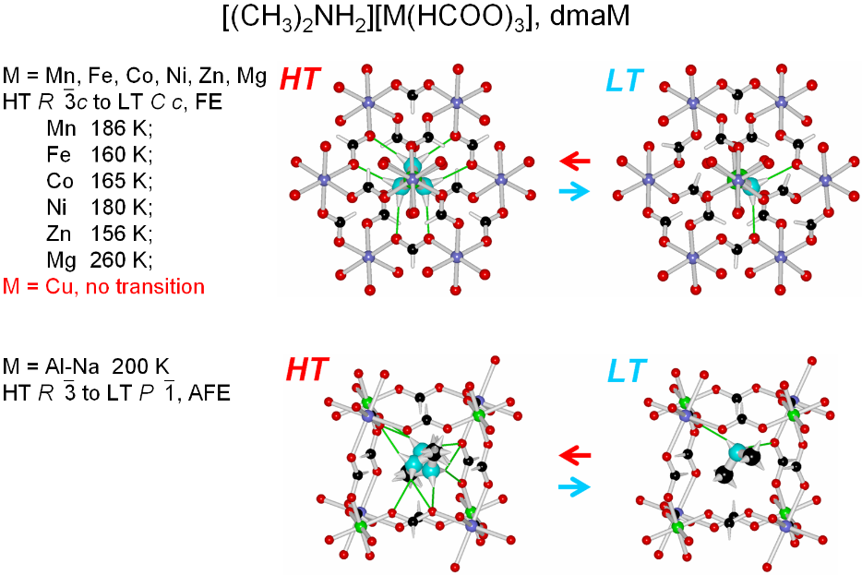

图1.7 dmaM的结构相变特征，FE、AFE分别铁电、反铁电相变

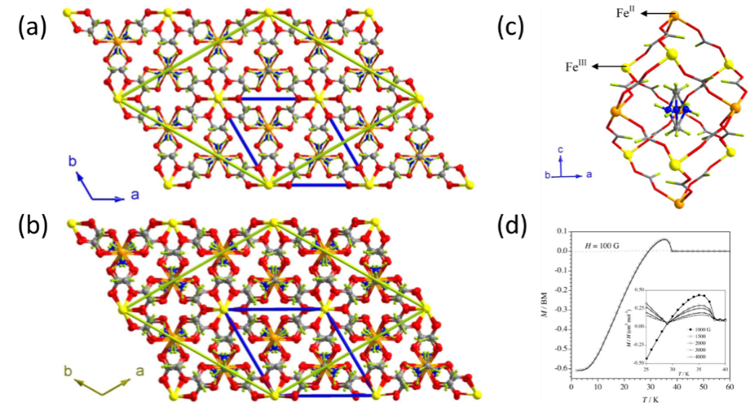

图1.8 dmaFeFe结构和磁性，（a, c）高温相*P $\overline{ 3}$*1*c*结构，（b）低温相*R $\overline{ 3}$ c*结构，（d）高温相磁性

混合价混合金属形成的[(CH3)2NH2][M1IIFeIII(HCOO)3]（dma M1IIM2III，M1= Mn~Zn，Mg，Fe）则是红砷镍矿结构，具有(412·63)(49·66)的骨架拓扑，除Zn成员是顺磁体外其余都是亚铁磁体，其中FeIIFeIII−AMFF是少见的Neèl N型亚铁磁体。dmaFeFe[[121](#_ENREF_121)]能发生结构相变，dmaFeFe在155 K时从高温相*P $\overline{3}$*1*c*到低温相*R $\overline{3}$ c*的结构相变，晶胞呈现9倍数化（如图1.8），其余成员很少能够发生结构相变。

因此可以看到，同一种铵构成的AMFF，即使结构十分接近，不同的金属离子因其质量、半径、配位键强度等方面的差别，造成结构中铵离子与金属−甲酸阴离子骨架之间相互作用类型、模式和强度的变化，从而导致相变和相关功能和性质的显著差异甚至完全不同。etaM、dmaM中磁性金属离子的不同，自然导致不同的磁相变特征。

迄今对AMFF的研究，主要集中于同种金属或同种铵的体系，AMFF固溶体的研究仅有所涉及。在AMFF的B−位引入不同种类或不同价态的金属离子，可以在相同或相近结构基础上，调节金属离子与金属离子的磁耦合和铵与金属甲酸骨架之间的相互作用，来有效调控AMFF的电、磁相变以及相关性质和功能。我们报道了[CH3NH3][M(HCOO)3]（maM）的Mn−Zn（maMnZn）[[148](#_ENREF_148)]和Co−Zn（maCoZn）[[149](#_ENREF_149)]两个全程同构磁稀释固溶体（图1.8），随Mn/Co含量的增加，体系从顺磁态向亚铁磁+弱铁磁长程有序转变。但是，磁各向同性的maMnZn在磁稀释时磁化强度增大。

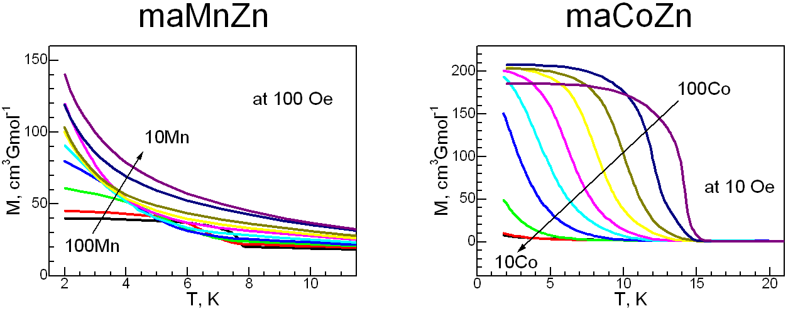

图1.9 maMnZn和maCoZn在低温和低场下的磁化强度（按每mol磁性金属离子计）

而在maCoZn中，Co2+的强磁各向异性抑制或减少了材料在低温和低场下的磁化强度。Goodwin等人报道的[C(NH2)3][Cu*x*Cd1−*x*(HCOO)3]系列（图1.9左），不同Cu/Cd比例可以调节材料的电多极有序态[[150](#_ENREF_150)]。他们也研究了相应的Cu−M（图1.9右）[[151](#_ENREF_151)]和MnII−FeIII钙钛矿[[152](#_ENREF_152)]固溶体的物相随混合金属组成的变化。

此前，我们系统研究了[C(NH2)3][M(HCOO)3]（guaM）的Mn−Cu、Co−Cu等体系的磁性，由于Mn2+/Co2+与Cu2+自旋大小、磁各向异性和相互耦合作用的差别，这些固溶体表现出未补偿反铁磁作用所引起的亚铁磁性和复杂的交流磁化率的响应[[69](#_ENREF_69)]。将少量的三价金属离子如Al3+、In3+、Er3+和Eu3+掺杂进dmaMn，可以在不改变钙钛矿结构的基础上，对体系的相变温度和发光性质给予调节[[153](#_ENREF_153), [154](#_ENREF_154)]。对手性类钙钛矿体系[NH4][M(HCOO)3]（amM）（图1.11），我们也较早系统研究了Mn−Zn、Co−Zn、Mn−Co、Mn−Cu、Mn−Mg等混合金属固溶体[[69](#_ENREF_69), [141](#_ENREF_141), [145](#_ENREF_145), [155](#_ENREF_155)]。由于不同金属离子本身磁性质的差别导致磁相互作用解耦、磁逾渗等复杂的磁性行为；不同金属离子的大小和质量对结构相变温度有很大的影响，如amMn−Zn系列中，结构相变温度随Mn的含量呈线性增加（图1.11左）；而amMn−Cu系列则表现了多种相变形式，源于两端Mn和Cu纯化合物的不同的结构相变特征，可能存在准同型相界（图1.11右）。

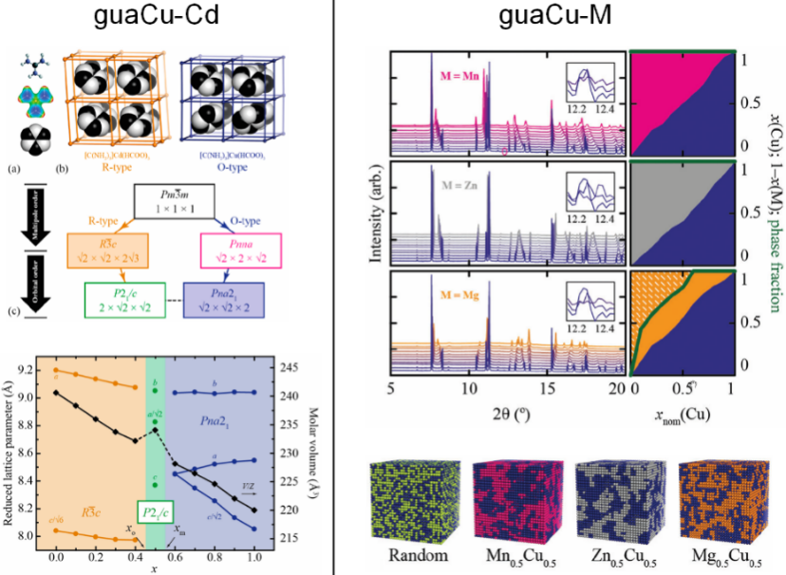

图1.10 guaCu−Cd的电多极有序态调控和guaCu−M的相图及蒙特卡罗模拟的微观结构

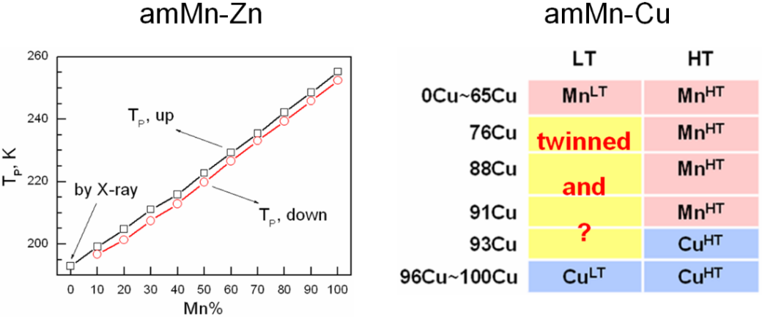

图1.11 左：amMn−Zn结构相变温度随Mn含量的变化，右：amMn−Cu系列的相变类型

A−位混合铵AMFF固溶体也有所报道。如我们研究了若干Mn的混合铵体系,以NH2NH3/CH3NH3（hyz/ma）体系为例[[7](#_ENREF_7)]，[CH3NH3][Mn(HCOO)3]（maMn）的室温相对称性（空间群*P nma*）与[NH2NH3][Mn(HCOO)3]（hyzMn）的高温相相同，但与其低温相（空间群*P na*21）不同。在hyz/ma固溶体体系中，NH2NH3+含量为主的成员表现与hyzMn相似的铁电相变，随着混合铵中CH3NH3+含量的增加，混合铵化合物低温相中的金属−甲酸骨架相对于高温相的畸变减小，与相变相关的铵离子的摆动在较低的温度就可以发生，*T*C可从纯hyzMn的355 K降到室温而利于实用。同时，伴随相变，混合铵化合物热谱和介电谱上的异常都比较弥散。Cheetham等也研究了混合铵[NH2NH3/NH3OH][Zn(HCOO)3]体系的机械性质受到不同比例的NH2NH3/NH3OH组分的影响[[156](#_ENREF_156)]。

这些研究结果都表明，固溶体策略和方法在AMFF研究中的应用，为AMFF的结构、功能和性质的拓展和调控，提供新的维度和多样的可能性。不仅可能改善其原有的性质和功能，如磁、电相变临界温度的控制；也可能带来同种金属或同种铵AMFF所不具有的新性质、功能、现象和认识，如新的磁、电有序态、相变类型、准同型相界等。但是，目前对固溶体AMFF材料的研究和报道都十分有限。因此我们认为，开展对混合金属或混合铵AMFF材料固溶体的系统研究是十分必要的。同时，数百种已知的同种金属和同种铵AMFF，如同无机氧化物一样，为AMFF材料固溶体研究的开展，提供了具有重要价值和意义的数据和素材。

## 1.6 本论文的研究工作概要

综上所述， B−位金属离子对AMFF材料的结构、相变及相关功能性质有较大影响。本论文以铵离子CH3CH2NH3+和(CH3)2NH2+作为模板，研究B−位混合金属调控AMFF材料的功能性质。铵离子位于金属−甲酸骨架中，它们的性质、大小和氢键可以诱导有效形成AMFF材料。当铵离子固定后，通过B−位混合金属体系实现对AMFF性质的有效调控。Cu2+由于Jahn−Teller效应，形成拉长的4+2八面体，因此在B−位混合金属中引入Cu2+，形成的AMFF化合物表现出独特的结构相变特征。为了解这一特性，详细的变温结果研究是必要的。为了进一步了解B−位混合金属对AMFF材料结构相变及相变功能发挥的调控作用，引入三元、四元或多元金属的高熵混合金属体系，研究多元混合金属AMFF材料的制备，其结构相变和相关的功能性质，可以拓展AMFF材料的理论和应用研究。

本论文工作主要包括以下几个方面：

1.成功构建乙胺导向的Cu-Mn混合金属甲酸铵钙钛矿固溶体[CH3CH2NH3][Cu*x*Mn1-*x*(HCOO)3]，覆盖全浓度范围（*x*=0~1），相变从纯Cu基（*x*=1.0）体系的不可逆性向可逆性转变，并于*x*<0.93时完全抑制相变，这是组分驱动的易断裂的Cu-O与不易断裂的Mn-O的键竞争的结果。另一方面，Mn替代Cu时，显著影响磁交换路径，促使低维（Cu主导的一维链耦合）到三维（Mn各向同性拓扑）磁性转变，其中*x*=0.93界面附近观测到结构相变与磁性的同步剧变。通过etaCu及其2%Mn取代的单晶etaCu0.98Mn0.02的磁各向异性测量，揭示了Cu²⁺自旋沿晶体学轴向的低温倾斜规律与外场诱导的spin-flop、重定向效应，验证基于Mn掺杂引起的一维自旋链断裂的调控机制。

2.聚焦以二甲胺阳离子（dma⁺）为模板的Cu-Mn混合钙钛矿固溶体，揭示其区别于乙胺（eta⁺）体系的机理。dma基体系中Cu²⁺的Jahn-Teller畸变与铵分子的转动锁定协同作用，共同调控结构相变临界行为，随着Cu%增加，相变温度降低直到不发生相变。其磁性相变温度随组分的演变规律与etaCuMn类似，不同在于dmaCu呈现反铁磁序（与etaCu体系的自旋倾斜弱铁磁性不同），Cu-Mn浓度梯度演变导致矫顽力双峰分布，揭示了界面钉扎效应对磁有序演化的深度调控。本工作通过模板分子差异化设计，拓展了钙钛矿固溶体的相变响应机制。

3.利用高熵策略成功构筑三至五元混合金属钙钛矿体系[(CH₃)₂NH₂][M(HCOO)₃]，系统研究组分熵对晶格畸变与磁性/介电性质的调控作用。熵增显著抑制离子偏析并稳定结构，其相变温度由金属平均质量主导，轻金属组分可提升相变点热稳定性；多元固溶体的介电异常峰变化规律与相变温度相同，含镁体系的半峰宽宽化效应源于低/高温区异源耗散的叠加作用；多元体系的磁性行为存在“组分效应”，即饱和磁矩（*M*50 kOe）由磁性离子类型主导。同时磁性相变温度与磁性离子浓度线形相关，源于“自旋-交换协同均质化”效应——高熵无序迫使磁性参数向统计均值收敛。五元高熵固溶体的尼尔温度*T*N与热膨胀行为验证了结构-性能关联模型的普适性，为复杂体系跨尺度设计提供新范式。

4.本研究通过溶剂协同效应构筑新型立方钙钛矿[(CH₃)₂NH₂]*x*[CH₃OH]1-*x*[(M1II*x*M2III1-*x*)(HCOO)₃]体系，突破红砷镍矿对M²⁺ : M³⁺化学计量比的传统限制，实现多元金属的无序兼容。基于溶剂分子的动态取向与氢键网络设计，阐明晶格对称性对磁交换强度的调制规律：引入Fe³⁺时，对比纯二价金属化合物，立方钙钛矿的尼尔温度*T*N显著增强；Cu²⁺掺杂FeII-FeIII体系时，通过自旋稀释抑制剩磁，Mn-Fe体系中非对称自旋分布诱导磁矩补偿点出现。高熵十一元固溶体磁性验证了超交换路径的拓扑稳定性，其尼尔温度与线性标度律高度吻合，为高阶分子铁磁体的拓扑设计提供新思路。

# 第二章 一般合成方法、试剂、仪器、表征方法和结果

## 2.1 试剂、仪器、表征方法、论文中所用符号的含义及缩写

1、原料和试剂：

本论文的合成工作直接使用购买的分析纯试剂。金属盐主要使用高氯酸盐，高氯酸盐是易爆炸药品，避免直接加热，应该谨慎小心使用。

2、表征仪器：

粉末X−射线衍射：荷兰PANalytical X′Pert Powder衍射仪；日本Rigaku Dmax 2000衍射仪；美国Agilent SuperNova微焦斑双光源CCD单晶衍射仪，铜靶粉末衍射模式，温度100 ~ 500 K。

单晶结构分析：美国Agilent SuperNova微焦斑双光源CCD单晶衍射仪，温度80 ~500 K；荷兰NONIUS Kappa CCD单晶衍射仪，Mo靶，温度95 ~ 375 K；日本Rigaku XtaLAB 面探单晶衍射仪，温度80 ~ 500 K。

金属含量分析：美国Leeman公司Profile ICP−AES等离子体发射光谱仪。

C、H、N元素分析：德国Elementar Vario MICRO CUBE 元素分析仪。

显微红外光谱：美国Thermo Scientific NICOLET iN10 MX红外光谱仪。

热分析： DSC−Q100差示扫描量热仪，DSC−Q2000差示扫描量热仪，及美国Thermal Analysis SDT−Q600热分析仪。

介电测试：自制温控系统，TH2828精密LCR阻抗谱仪。

磁性测量：美国Quantum DesignMPMS−7XL SQUID、MPMS−5XL及PPMS系统。

3、本论文工作使用的表征方法：

多晶粉末衍射：变温粉末实验在Agilent SuperNova微焦斑双光源CCD单晶衍射仪用钼靶（λ = 0.7017 Å）完成。合成所得的样品和制作电容器的压片样品都需进行粉末衍射实验定相和确认压片前后无压力诱导的相变发生。

单晶结构分析：挑选大小合适、晶面光洁的高质量化合物单晶在衍射仪上进行衍射实验和数据收集。衍射强度经Lp因子校正和吸收校正。使用直接法解析结构，用SHELXTL最小二乘法进行结构精修[[157](#_ENREF_157)]。通过差值傅里叶合成确定氢原子位置，利用理想构型限制精修。对于混合金属化合物进行结构精修时，按照ICP测试结果设置混合金属离子各自的占有率。

金属含量分析：准确称量5 mg左右样品，用3% HNO3溶液充分溶解，定容100.00 mL，充分摇均，在Profile ICP−AES等离子体发射光谱仪上进行分析，确定样品中金属离子的含量和摩尔百分比。

热分析：样品经过仔细研磨后，准确称量样品5 ~ 8 mg放入氧化铝坩埚，空气氛围，以5 °C/min升温速度在Thermal Analysis SDT−Q600热分析仪上由室温升温至800 °C，获得样品热分解图谱。准确称量研磨后的样品10 ~ 20 mg，放入铝坩埚，盖紧，密封，在Q2000或DSC−Q100差示扫描量热仪测试，氮气气氛，以5 °C/min速率测试样品的升降温循环，温度范围为从仪器低温极限−80 °C到样品热分解前20 °C，循环2次。采用TA Universal Analysis 2000软件对数据进行分析和处理。

红外光谱和紫外−可见光谱：均用纯固体样品获得。

磁性测量：准确称量约20 mg的多晶样品用Parafilm包裹，置于胶囊内压实，将胶囊固定在吸管中，在MPMS−XL7 SQUID、MPMS−XL5 SQUID和PPMS系统上测量样品的交流和直流磁性。磁性数据经过Pascal常数和样品架的背景的抗磁校正。

介电测量：分为单晶样品测量和多晶样品测量。取60 mg左右多晶样品，仔细研细，在2 GPa压力下压制成片。取2 mm2面积大小的压片，双面涂银胶，用金丝或铜丝做电极制成电容器。电容器在真空条件下干燥十天以上，涂AB胶或凡士林，用TH2828精密LCR阻抗谱仪测量交流介电常数。单晶电容器的制作是将定过轴向的大单晶定向切割磨制，双面涂银胶后，用金丝制成电容器，测试不同方向上的介电常数。使用Phenix CCD显微镜和相关软件测量电容器的大小和厚度。测试过程中以氮气气氛保护，自制控温系统，变温速率2 °C/min，测量电压1.0 V，测量频率100 Hz至1 MHz共20个。

4、基本表征结果

论文中涉及到的元素分析、红外光谱、热分析、粉末衍射等基本表征结果概述于此，后面一般不作详细的讨论。本文工作中所制备化合物的元素分析结果见表2.1-2.3，C、H、N元素的实验值与理论值绝对误差小于5‰。红外光谱主要是金属−甲酸−铵化合物中的铵阳离子与甲酸根的特征峰。由于Jahn−Teller效应，Cu−O的键长会发生变化，随着化合物中Cu%的变化，会导致相关的红外峰发生分裂。金属−甲酸−铵化合物的热分解一般分为以下两步：第一步对应AmineH·HCOO的脱除，产生中间相M(HCOO)2。随后中间相进一步分解，形成相应的氧化物。两步热分解分别对应吸热和放热过程。所有样品的粉末衍射图谱与由晶体结构计算的图谱相吻合，表明样品体相为纯相；所有用于介电测量的压片样品，其粉末衍射图谱和未加压样品的图谱相吻合，表明压片样品是纯相和无压致相变。

5、论文中所用符号含义及缩写如下：

晶体学： *wR*2—权重吻合因子，*R*1—吻合因子，OSCI—摆动图。

磁性相关：*H*—静磁场，*H*C—矫顽场，*T*N—Née l温度，*χ*—磁化率，*M*—磁化强度，*M*S—饱和磁化强度，*M*R—剩余磁化强度，Nβ—波尔磁子，*C*—Curie常数，*Θ*—Weiss常数，*j*或*J*—磁耦合常数，*f*—频率，dc—直流，ac—交流，ZFC—零场冷，FC—场冷，*χ'*—交流磁化率实部，*χ''*—交流磁化率虚部，WF—弱铁磁，AF—反铁磁，FO—铁磁，FI—亚铁磁。

热学相关：DSC—差示扫描量热，TGA−DSC—同步热重−差热测量，PTE—热膨胀，NTE—负热膨胀，ZTE—零热膨胀，ATE—各向异性热膨胀，CTE—热膨胀系数。

介电相关：AFE—反铁电，FE—铁电，PE—顺电，*T*C—相变温度或临界温度，*tanδ*—介电损耗，*ε'*—介电常数，*ε''*—介电损耗系数 (*ε''* = *ε'*×*tanδ*)，*τ*0—指前因子，*E*a—活化能。

有机铵阳离子： eta—CH3CH2NH3+，dma—(CH3)2NH2+。

金属离子：二、三价过渡和主族金属离子MII、MIII。

其它：RT—室温，HT—高温，LT—低温，VT—变温，HTLD：高温低密度，LTHD度低温高密度，PXRD—多晶粉末衍射，SXRD—单晶衍射。

以上符号如没有特别说明，在论文中直接使用。

## 2.2 一般合成方法、实验结果

本论文采用乙胺、二甲铵作为模板，系统合成了Mn-Cu、三/四/五/十一元固溶体、二价三价混合金属 M1IIM2III-AMFF 系列（M2= Al、Ga、In、Cr、Fe）化合物，都可以采用溶液方法合成，与制备同金属 AMFF 方法基本一样，说明溶液合成方法也适用于制备异金属AMFF[[29](#_ENREF_29)]。大多数情况下所用溶剂为甲醇，一些情况下混合溶剂的使用，可以有效提高产率和改善晶体质量。如在etaCuMn的制备中，以甲醇为溶剂时，在高Cu%部分Mn偏析达5%，无法获得质量好的95%Cu以上的晶体，乙醇的使用可以获得95%以上的固溶体。合成多元固溶体时，少量水的加入能够使晶体颜色均一、晶体颗粒变大。

在此以Cu−Mn混合金属[CH3CH2NH3][Cu*x*Mn1−*x*(HCOO)3]系列为例说明固溶体合成方法。我们成功合成了Cu−Mn系列的全程固溶体etaCuMn近30个化合物，在起始原料中按一定比例投入Cu/Mn的高氯酸盐，以获得不同Cu/Mn比例的固溶体化合物。下面以etaCu0.66Mn0.34的合成为例：

将1.33 g Cu(ClO4)2∙6H2O、0.14 g Mn(ClO4)2∙6H2O (投料比Cu:Mn = 90:10)溶于22.0 ml甲醇，取18.0 ml配置好的2.0 M/4.0 M 的CH3CH2NH3/HCOOH的甲醇溶液(由70 *wt*%乙胺溶液和98 *wt*%甲酸溶液配置)，混合后密封静置，一天后收集晶体，用甲醇洗涤干燥后，封闭保存在干燥器中。由于产物中Mn偏析，在甲醇溶液的合成体系中难以获得Cu%高于90%的固溶体，因此换用乙醇溶液的合成体系，可显著减少Mn偏析。etaCuMn系列固溶体随Cu%增加，晶体颜色由几乎无色到蓝绿色到深蓝色，呈块状或柱状，形貌均一，见图2.1。产率一般可达60%左右。元素分析结果见表2.1。

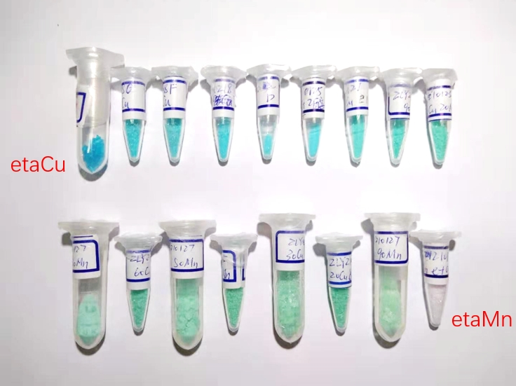

图2.1 etaCuMn全程固溶体

表2.1 本论文合成etaCuMn的元素分析结果（括号内为理论值），*x*0为Cu2+离子投料中的摩尔含量，*x*为Cu2+离子产物中的摩尔含量，*y*为产率

|  |  |  |  |  |  |  |  |  |
| --- | --- | --- | --- | --- | --- | --- | --- | --- |
| Sample | Cu% | N wt% | C wt% | H wt% | Cu wt% | Mn wt% | *x* | *x0* |
| etaCu0.10Mn0.90 | 9.7 | 5.49(5.91) | 24.99(25.32) | 4.62(4.64) | 2.60(2.68) | 20.94(20.87) | 0.097 | 0.10 |
| etaCu0.19Mn0.81 | 18.5 | 5.59(5.89) | 24.98(25.23) | 4.61(4.63) | 4.94(5.34) | 18.84(18.48) | 0.185 | 0.20 |
| etaCu0.26Mn0.74 | 25.9 | 5.64(5.87) | 25.03(25.14) | 4.62(4.61) | 6.90(7.98) | 17.08(16.11) | 0.259 | 0.30 |
| etaCu0.33Mn0.67 | 32.5 | 5.72(5.85) | 25.48(25.05) | 4.63(4.59) | 8.64(10.61) | 15.52(13.76) | 0.325 | 0.40 |
| etaCu0.39Mn0.61 | 38.8 | 5.37(5.82) | 25.41(24.96) | 4.62(4.58) | 10.29(13.21) | 14.04(11.43) | 0.388 | 0.50 |
| etaCu0.45Mn0.55 | 45.4 | 5.14(5.80) | 25.05(24.87) | 4.52(4.56) | 12.01(15.79) | 12.50(9.11) | 0.454 | 0.60 |
| etaCu0.50Mn0.50 | 49.5 | 5.59(5.78) | 25.01(24.79) | 4.57(4.54) | 13.08(18.36) | 11.54(6.81) | 0.495 | 0.70 |
| etaCu0.59Mn0.41 | 58.8 | 5.18(5.76) | 25.08(24.70) | 4.59(4.53) | 15.49(20.91) | 9.39(4.52) | 0.588 | 0.80 |
| etaCu0.66Mn0.34 | 66.1 | 5.21(5.74) | 24.82(24.61) | 4.55(4.51) | 17.36(23.44) | 7.70(2.25) | 0.661 | 0.90 |
| etaCu0.68Mn0.32 | 68.3 | 5.65(5.75) | 23.79(24.66) | 4.69(4.52) | 17.93(21.93) | 7.20(3.61) | 0.683 | 0.84 |
| etaCu0.71Mn0.29 | 71.3 | 5.66(5.75) | 23.75(24.65) | 4.71(4.52) | 18.69(22.43) | 6.51(3.16) | 0.713 | 0.86 |
| etaCu0.73Mn0.27 | 72.7 | 5.63(5.75) | 23.51(24.63) | 4.71(4.52) | 19.05(22.94) | 6.19(2.71) | 0.727 | 0.88 |
| etaCu0.78Mn0.12 | 78.2 | 5.63(5.74) | 23.21(24.61) | 4.79(4.51) | 20.45(23.44) | 4.93(2.25) | 0.782 | 0.90 |
| etaCu0.79Mn0.11 | 78.6 | 5.36(5.73) | 24.70(24.57) | 4.64(4.50) | 20.56(24.70) | 4.84(1.12) | 0.786 | 0.95 |
| etaCu0.82Mn0.18 | 82.1 | 5.69(5.74) | 24.51(24.59) | 4.60(4.51) | 21.44(23.95) | 4.05(1.80) | 0.821 | 0.92 |
| etaCu0.85Mn0.15 | 85.4 | 5.64(5.73) | 23.49(24.58) | 4.88(4.51) | 22.28(24.95) | 3.30(1.35) | 0.854 | 0.94 |
| etaCu0.89Mn0.11 | 88.9 | 5.68(5.73) | 24.34(24.56) | 4.68(4.50) | 23.16(24.95) | 2.50(0.90) | 0.889 | 0.96 |
| etaCu0.91Mn0.09 | 90.9 | 5.58(5.74) | 22.55(24.59) | 4.87(4.51) | 23.67(23.95) | 2.05(1.80) | 0.909 | 0.92 |
| etaCu0.92Mn0.08 | 91.8 | 5.67(5.73) | 24.45(24.58) | 4.71(4.51) | 23.90(24.45) | 1.85(1.35) | 0.918 | 0.94 |
| etaCu0.94Mn0.06 | 93.7 | 5.51(5.74) | 24.36(24.61) | 4.63(4.51) | 24.37(23.44) | 1.42(2.25) | 0.937 | 0.90 |
| etaCu0.95Mn0.05 | 94.7 | 5.57(5.73) | 22.59(24.56) | 5.01(4.50) | 24.63(24.95) | 1.19(0.90) | 0.947 | 0.96 |
| etaCu0.96Mn0.04 | 95.9 | 5.68(5.73) | 24.36(24.55) | 4.65(4.50) | 24.93(25.20) | 0.92(0.67) | 0.959 | 0.97 |
| etaCu0.97Mn0.03 | 96.8 | 5.50(5.73) | 24.36(24.54) | 4.76(4.50) | 25.15(25.45) | 0.72(0.45) | 0.968 | 0.98 |
| etaCu0.98Mn0.02 | 97.5 | 5.57(5.72) | 24.40(24.53) | 4.70(4.50) | 25.33(25.71) | 0.56(0.22) | 0.975 | 0.99 |
| etaCu0.99Mn0.01 | 99.1 | 5.59(5.72) | 21.70(24.53) | 5.27(4.50) | 25.73(25.71) | 0.20(0.22) | 0.991 | 0.99 |

dmaCuMn产物颜色由几乎无色到蓝绿色到蓝色，产物形貌均一，与etaCuMn的颜色变化规律一致。一般情况下产率可达70%左右。dmaCuMn和dmaCuNi元素分析结果见表2.2、2.3。

表 2.2 dmaCuMn系列固溶体体系的元素分析结果（*wt*%, 括号内为理论值，*x*0为Cu2+离子投料中的摩尔含量，*x*为Cu2+离子产物中的摩尔含量，*y*为产率）

|  |  |  |  |  |  |  |  |  |
| --- | --- | --- | --- | --- | --- | --- | --- | --- |
| Compound | *y* | *x*0 | *x* | C | H | N | Cu | Mn |
| [(CH3)2NH2][Cu*x*Mn1−*x*(HCOO)3] | | | |  |  |  |  |  |
| dmaCu0.06Mn0.94 | 76.3 | 0.10 | 0.058 | 25.20(25.36) | 4.55(4.65) | 5.91(5.92) | 1.60(1.56) | 22.49(21.95) |
| dmaCu0.11Mn0.89 | 79.1 | 0.20 | 0.111 | 25.18(25.31) | 4.58(4.64) | 5.91(5.91) | 3.00(2.98) | 20.88(20.69) |
| dmaCu0.18Mn0.82 | 88.2 | 0.30 | 0.175 | 25.08(25.22) | 4.56(4.62) | 5.87(5.89) | 5.93(5.56) | 19.60(18.38) |
| dmaCu0.26Mn0.74 | 83.0 | 0.30 | 0.256 | 25.06(25.18) | 4.58(4.62) | 5.90(5.88) | 5.71(6.84) | 14.39(17.23) |
| dmaCu0.30Mn0.70 | 69.1 | 0.40 | 0.306 | 24.99(25.13) | 4.63(4.61) | 5.93(5.86) | 7.03(8.17) | 13.78(16.03) |
| dmaCu0.40Mn0.60 | 84.2 | 0.50 | 0.399 | 25.32(25.05) | 4.58(4.59) | 5.85(5.84) | 10.78(10.63) | 14.01(13.83) |
| dmaCu0.54Mn0.46 | 77.3 | 0.60 | 0.537 | 24.88(24.93) | 4.49(4.57) | 5.82(5.82) | 14.11(14.22) | 10.54(10.61) |
| dmaCu0.66Mn0.34 | 90.1 | 0.70 | 0.667 | 24.71(24.81) | 4.47(4.55) | 5.82(5.79) | 15.99(17.58) | 6.91(7.60) |
| dmaCu0.77Mn0.23 | 86.9 | 0.80 | 0.765 | 24.60(24.72) | 4.39(4.53) | 5.78(5.77) | 19.62(20.09) | 5.23(5.35) |
| dmaCu0.90Mn0.10 | 85.3 | 0.90 | 0.897 | 24.47(24.61) | 4.46(4.51) | 5.74(5.74) | 20.63(23.46) | 2.05(2.33) |
| dmaCu0.93Mn0.07 | 93.5 | 0.92 | 0.925 | 24.48(24.58) | 4.56(4.51) | 5.76(5.74) | 23.10(24.16) | 1.63(1.70) |
| dmaCu0.95Mn0.05 | 80.6 | 0.95 | 0.953 | 24.46(24.56) | 4.48(4.50) | 5.81(5.73) | 21.75(24.87) | 0.93(1.07) |
| dmaCu0.97Mn0.03 | 91.4 | 0.97 | 0.973 | 24.42(24.54) | 4.53(4.50) | 5.79(5.73) | 23.95(25.39) | 0.57(0.60) |
| dmaCu | 89.2 | 0.00 | 1.000 | 24.41(24.52) | 4.61(4.50) | 5.86(5.72) | 22.01(26.06) | 0.00(0.00) |

表2.3 dmaCuNi系列固溶体体系的ICP分析结果（*wt*%, 括号内为理论值，*x*0为Cu2+离子投料中的摩尔含量，*x*为Cu2+离子产物中的摩尔含量）

|  |  |  |  |  |  |
| --- | --- | --- | --- | --- | --- |
| Compound | *x*0 | *x* (Cu2+ in product) | 1−*x* (Ni2+ in product) | Cu% | Ni% |
| dmaCu0.07Ni0.93 | 0.10 | 0.074 | 0.926 | 2.43 (1.97) | 28.03 (22.72) |
| dmaCu0.14Ni0.86 | 0.20 | 0.136 | 0.864 | 3.89 (3.60) | 22.89 (21.18) |
| dmaCu0.21Ni0.79 | 0.30 | 0.207 | 0.793 | 6.35 (5.49) | 22.43 (19.40) |
| dmaCu0.31Ni0.69 | 0.40 | 0.312 | 0.688 | 9.70 (8.25) | 19.75 (16.79) |
| dmaCu0.40Ni0.60 | 0.50 | 0.397 | 0.603 | 14.95 (10.46) | 21.01 (14.70) |
| dmaCu0.46Ni0.54 | 0.60 | 0.46 | 0.54 | 12.88 (12.13) | 13.96 (13.14) |
| dmaCu0.59Ni0.41 | 0.70 | 0.593 | 0.407 | 16.19 (15.58) | 10.27 (9.88) |
| dmaCu0.72Ni0.28 | 0.80 | 0.718 | 0.282 | 19.90 (18.80) | 7.24 (6.84) |
| dmaCu0.85Ni0.15 | 0.90 | 0.848 | 0.152 | 23.70 (22.17) | 3.92 (3.67) |
| dmaCu0.92Ni0.09 | 0.90 | 0.915 | 0.085 | 25.22 (23.90) | 2.16 (2.04) |
| dmaCu0.93Ni0.070 | 0.93 | 0.931 | 0.069 | 37.21 (24.30) | 2.53 (1.66) |
| dmaCu0.96Ni0.05 | 0.95 | 0.955 | 0.045 | 31.86 (24.91) | 1.39 (1.09) |
| dmaCu0.98Ni0.02 | 0.97 | 0.981 | 0.019 | 37.78 (25.57) | 0.68 (0.46) |
| dmaCu0.99Ni0.01 | 0.99 | 0.994 | 0.006 | 38.12 (25.91) | 0.21 (0.14) |

多元固溶体的合成采用了混合金属盐溶液的方式。首先制备了一组0.1 M的金属高氯酸盐溶液，以便后续制备混合金属溶液。以含有Mg2+的金属盐溶液为例，取9.94 g的Mg(ClO₄)₂·6H₂O溶解于300 mL甲醇，搅拌均匀。含有其他金属离子（M= Mn，Co，Ni，Zn）的溶液用同样方法制备。另外制备2 M:4 M的二甲胺：甲酸的甲醇溶液，取18.0 g二甲胺，18.4 g甲酸，溶解于200 mL甲醇中，搅拌后静置。一批溶液不加水，另外一批溶液加入2.0 mL的水。

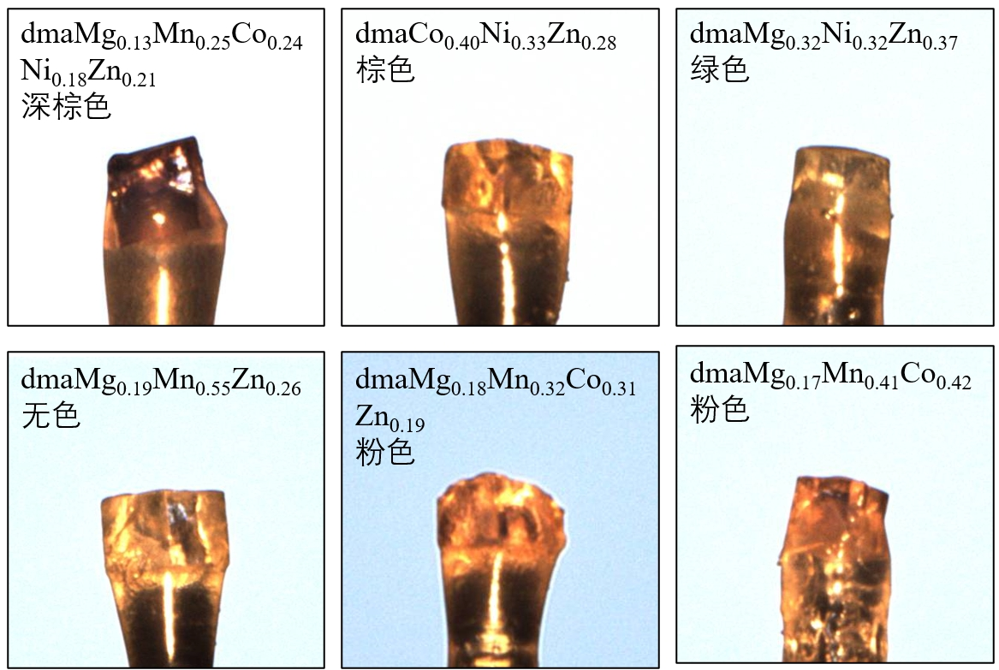

图2.2 dma三元、四元固溶体

用类似的方法合成两个批次的四元、五元固溶体。三元、四元固溶体，合成中加水的批次的产物颜色均一，含有方块状的、颗粒较大的、质量好的单晶，不加水的批次的产物颗粒小。只含Mg、Mn、Zn的产品为无色，除无色离子外只含Co，Ni的产品为粉红，绿色，同时含Co、Ni的产品呈绛色（图2.2）。元素分析和实测值见表2.4，2.5。

表2.4 dmaM1M2M3(M4M5)的元素分析结果（*wt*%，括号内为理论值，*y*为产率，*r*为平均离子半径，batch 1、2为化合物合成的两个批次）

|  |  |  |  |  |  |  |  |  |  |  |  |  |
| --- | --- | --- | --- | --- | --- | --- | --- | --- | --- | --- | --- | --- |
| Compound | *r* | *y* | C | H | N | Mg | Mn | Co | | Ni | Zn | |
| [(CH3)2NH2][M(HCOO)3]−batch 1 (without water) | | | | | | | | |
| dmaMg0.19Mn0.55Zn0.26 | 0.93 | 29 | 25.49(25.77) | 4.49(4.76) | 5.66(6.01) | 1.62(1.98) | 10.46(12.97) | − | | − | 5.95(7.30) | |
| dmaMg0.25Mn0.44Ni0.32 | 0.91 | 42 | 25.84(26.09) | 4.51(4.82) | 5.83(6.09) | 2.39(2.64) | 9.46(10.50) | − | | 7.34(8.16) |  | |
| dmaMn0.40Ni0.35Zn0.25 | 0.91 | 58 | 24.71(25.02) | 4.46(4.62) | 5.88(5.84) | − | 7.40(9.16) | − | | 6.76(8.56) | 5.35(6.81) | |
| dmaCo0.40Ni0.33Zn0.28 | 0.87 | 60 | 24.29(24.77) | 4.37(4.57) | 5.71(5.78) | − | − | 7.57(9.72) | | 6.17(7.99) | 5.85(7.56) | |
| dmaMn0.39Co0.39Zn0.22 | 0.91 | 50 | 25.33(25.03) | 4.56(4.62) | 5.85(5.84) | − | 7.18(8.93) | 7.75(9.58) | | − | 7.18(6.00) | |
| dmaMn0.35Co0.38Ni0.27 | 0.90 | 62 | 25.13(24.98) | 4.66(4.61) | 5.75(5.83) | − | 6.57(8.00) | 7.60(9.31) | | 5.36(7.34) | − | |
| dmaMg0.28Ni0.42Zn0.30 | 0.85 | 42 | 25.75(25.86) | 4.62(4.77) | 5.76(6.03) | 2.49(2.93) | − | − | | 9.49(10.62) | 8.80(8.45) | |
| dmaMg0.26Co0.46Zn0.28 | 0.88 | 34 | 25.32(25.79) | 4.49(4.76) | 5.67(6.01) | 2.50(2.71) | − | 10.78(11.64) | | − | 7.78(7.86) | |
| dmaMg0.24Co0.45Ni0.31 | 0.86 | 37 | 25.38(25.92) | 4.31(4.79) | 6.02(6.05) | 2.41(2.52) | − | 10.47(11.44) | | 7.41(7.85) | − | |
| dmaMg0.17Mn0.41Co0.42 | 0.92 | 63 | 25.38(25.82) | 4.31(4.77) | 5.98(6.02) | 1.68(1.78) | 8.89(9.69) | 9.94(10.64) | | − | − | |
| dmaMn0.27Co0.28Ni0.24Zn0.21 | 0.89 | 69 | 24.74(24.99) | 4.40(4.61) | 5.54(5.83) | − | 5.22(6.17) | 5.84(6.87) | | 4.98(5.86) | 4.82(5.72) | |
| dmaMg0.19Co0.31Ni0.26Zn0.24 | 0.86 | 74 | 25.33(25.56) | 4.47(4.72) | 5.67(5.96) | 1.71(1.96) | − | 6.64(7.77) | | 5.54(6.49) | 5.50(6.68) | |
| dmaMg0.24Mn0.28Ni0.28Zn0.20 | 0.89 | 15 | 25.70(25.90) | 4.53(4.78) | 5.76(6.04) | 2.00(2.52) | 5.39(6.63) | − | | 5.66(7.09) | 4.59(5.64) | |
| dmaMg0.18Mn0.32Co0.31Zn0.19 | 0.91 | 61 | 25.36(25.69) | 4.52(4.74) | 5.68(5.99) | 1.65(1.87) | 6.72(7.52) | 7.02(7.81) | | − | 4.75(5.32) | |
| dmaMg0.18Mn0.30Co0.31Ni0.21 | 0.89 | 76 | 25.70(25.82) | 4.62(4.77) | 5.80(6.02) | 1.57(1.88) | 5.79(7.09) | 6.50(7.85) | | 4.44(5.30) | − | |
| [(CH3)2NH2][M(HCOO)3]− batch 2 (with water) | | | | | | | | | | | |
| dmaMn0.36Co0.34Zn0.30 | 0.91 | 53 | 24.73(24.96) | 4.47(4.61) | 5.85(5.82) | − | 8.15(8.22) | 9.16(8.33) | | − | 8.69(8.16) | |
| dmaMg0.29Mn0.37Zn0.34 | 0.91 | 49 | 25.82(26.02) | 4.69(4.80) | 6.13(6.07) | 3.34 (3.05) | 9.69 (8.81) | − | | − | 10.36 (9.64) | |
| dmaMn0.34Ni0.32Zn0.34 | 0.89 | 46 | 24.70(24.93) | 4.44(4.60) | 5.88(5.82) | − | 8.71 (7.76) | − | | 8.80 (7.80) | 10.48 (9.23) | |
| dmaCo0.35Ni0.31Zn0.34 | 0.87 | 37 | 24.42(24.79) | 4.39(4.58) | 5.76(5.78) | − | − | 8.79 (8.52) | | 7.88 (7.52) | 9.52 (9.18) | |
| dmaMg0.32Ni0.32Zn0.36 | 0.87 | 53 | 25.76(25.97) | 4.67(4.79) | 6.11(6.06) | 4.02 (3.36) | − | − | | 9.63 (8.12) | 12.50 (10.18) | |
| dmaMg0.26Mn0.25Co0.25Ni0.24 | 0.89 | 67 | 25.7(26.11) | 4.62(4.82) | 5.80(6.09) | 2.55(2.75) | 5.61(5.97) | 5.97(6.41) | | 5.77(6.12) | − | |
| dmaMg0.24Mn0.25Co0.26Zn0.25 | 0.90 | 69 | 25.36(25.84) | 4.51(4.77) | 5.68(6.03) | 2.21(2.51) | 5.42(5.91) | 5.96(6.59) | | − | 6.36(7.04) | |
| dmaMg0.25Mn0.26Ni0.24Zn0.25 | 0.89 | 23 | 25.7(25.89) | 4.53(4.78) | 5.76(6.04) | 2.45(2.62) | 5.61(6.16) | − | | 5.53(6.07) | 6.56(7.05) | |
| dmaMg0.23Co0.27Ni0.23Zn0.27 | 0.86 | 52 | 25.33(25.69) | 4.47(4.74) | 5.67(5.99) | 2.23(2.39) | − | 6.21(6.81) | | 5.16(5.77) | 6.97(7.55) | |
| dmaMn0.27Co0.25Ni0.22Zn0.26 | 0.90 | 51 | 24.74(25.96) | 4.40(4.61) | 5.54(5.82) | − | 5.51(6.16) | 5.44(6.12) | | 4.70(5.37) | 6.44(7.07) | |

表2.5 本论文合成五元、十一元固溶体的元素分析结果（*wt*%，括号内为理论值）

|  |  |  |  |  |  |  |  |  |  |  |  |  |  |  |
| --- | --- | --- | --- | --- | --- | --- | --- | --- | --- | --- | --- | --- | --- | --- |
| Compound | Mg | Mn | Co | Ni | Zn | Cu | Al | Cr | Fe | Ga | In | N | H | C |
| [(CH3)2NH2][Mg0.13Mn0.24Co0.24Ni0.18Zn0.21(HCOO)3] | | | | | | | | | | | | | | |
|  | 1.20 | 5.28 | 5.48 | 4.05 | 5.36 | − | − | − | − | − | − | 5.92 | 4.84 | 25.38 |
| (1.34) | (5.59) | (5.99) | (4.48) | (5.82) | − | − | − | − | − | − | (5.94) | (4.70) | (25.45) |
| [(CH3)2NH2]0.88[CH3OH]0.12[Mg0.06Mn0.24Co0.19Ni0.10Zn0.10Cu0.08Fe0.05Cr0.06Al0.02Ga0.04In0.06 (HCOO)3] | | | | | | | | | | | | | | |
|  | 0.61 | 4.74 | 4.03 | 2.13 | 2.22 | 1.80 | 0.93 | 1.10 | 0.22 | 0.92 | 3.13 | 4.81 | 4.36 | 24.62 |
| (0.61) | (5.52) | (4.69) | (2.46) | (2.74) | (2.13) | (1.17) | (1.31) | (0.23) | (1.17) | (2.88) | (5.16) | (4.44) | (24.53) |

二价三价金属固溶体通过溶液化学方法在室温下合成。纯金属溶液制备首先制备了一组0.100 M的纯金属盐溶液，方法与多元金属固溶体相同。含有Cr3+、Ga3+离子盐溶液使用了硝酸盐Cr(NO3)3·9H₂O和Ga(NO3)3。合成结果讨论如下。

dmaCu0.09FeII0.66FeIII0.26，dmaCu0.14FeII0.56FeIII0.30，dmaCu0.23FeII0.50FeIII0.27，是从投料均为二价离子的产物中分离的得到的黑色立方相，CuII和FeII离子的投料比分别为1 : 9，2 : 8，3 : 7，FeIII是氧化产生的。产物除了黑色立方相，还有绿色三方相。如果只加入FeIII离子，如CuII和FeIII离子的投料比为3 : 7，产物是颜色均一的黑色立方块状晶体。只加入FeIII，棕红色的溶液静止一个月，底部没有晶体，无法得到只含有Fe3+离子的立方相产物，晶体形态如图2.3。

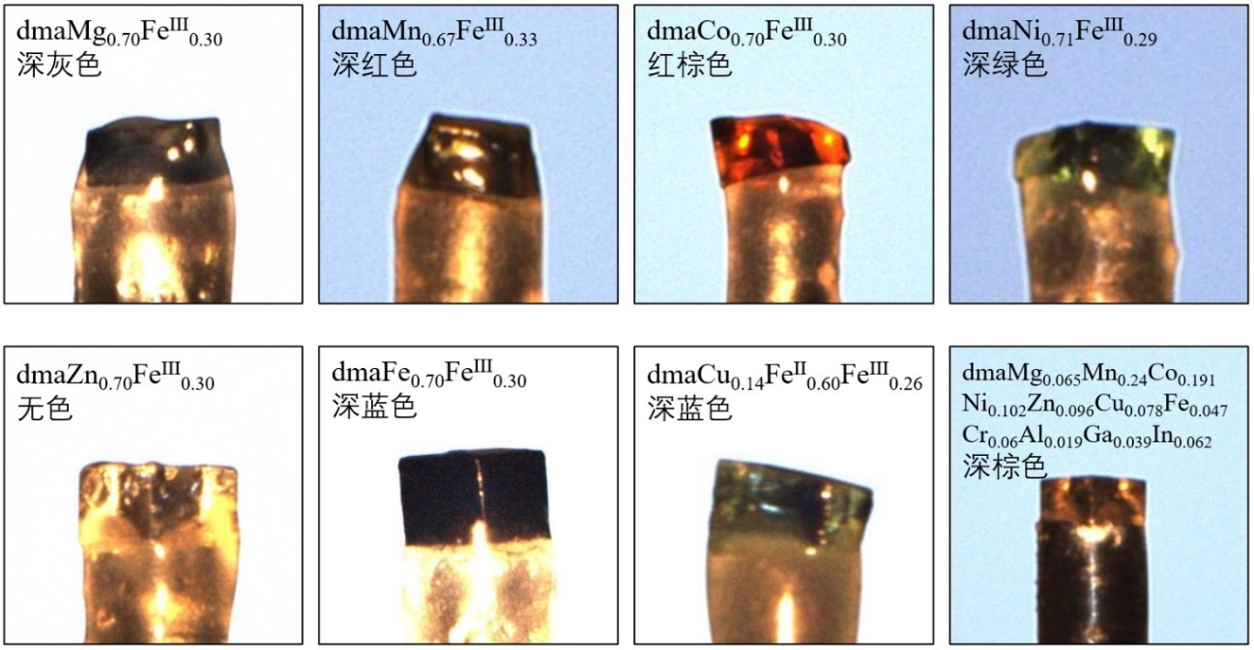

图2.3 dma二价三价混合金属、十一元固溶体

表2.6 dmaMFeIII合成情况

|  |  |  |  |
| --- | --- | --- | --- |
| Compound series | M2III in the starting material | Major product | Minor product |
| dmaFeIIFeIII | 0.10−0.90 | dmaFeII0.70FeIII0.30−*Cubic* I | − |
|  | 0 | dmaFeII0.70FeIII0.30 | dmaFeII−*Trigonal* *R* |
| dmaMnIIFeIII | 0.50, 0.70, 0.90 | dmaMnII1−*x*FeIII*x*−*Cubic* I | − |
|  | 0.30 | dmaMnII1−*x*FeIII*x*−*Cubic* I | dmaMn−*Trigonal* *R* |
| dmaM1IIFeIII(M1=Co, Ni) | 0.70 | dmaMII0.70FeIII0.30−*Cubic* I | ? unkown impurity |
| dmaCuIIFeIII | 0.70, 0.50 | dmaCuII1−*x*FeIII*x*−*Cubic* I | dmaCuFe−*Trigonal*(NiAs) |
|  | 0.30 | dmaCuII1−*x*FeIII*x*−*Cubic* I | ? unkown impurity |
| dmaMnIIM2III(M2=Ga, In) | 0.90 | dmaMnII1−*x*M2III*x*−*Cubic* I | − |
| dmaMnIIAlIII | 0.90 | dmaMnII1−*x*AlIII*x*−*Cubic* I | dmaMn−*Trigonal* *R* |
|  | 0.70 | dmaMnII1−*x*AlIII*x*−*Cubic* I | dmaMn−*Trigonal* *R* |
| dmaMgIIFeIII | 0.90 | dmaMgII1−*x*M2III*x*−*Cubic* I | *Hexagonal* |
|  | 0.70 | dmaMgII1−*x*M2III*x*−*Cubic* I | − |
| dmaZnIIFeIII | 0.10−0.90 | dmaZnII1−*x*FeIII*x*−*Cubic* I | dmaZnFe−*Trigonal*(NiAs) |
| dmaMnIICrIII | 0.10−0.90 | dmaMnII1−*x*CrIII*x*−*Cubic* I | dmaMn(Cr)−*Trigonal* *R* |
| dmaCuIIFeIIFeIII | 0 | dmaCuyFeII1−*x*FeIII*x*−*Cubic* I | dmaCuFe−*Trigonal R* |

M1II，M2III不同金属离子时的合成情况见表2.6。以dmaFeIIFeIII为例，*x*0为投料中三价离子的占比。*x*0= 0.10−0.90时，得到均匀纯净的黑色立方相，*x*0 = 0时，产物是混合物，绿色三方相为主要产物，黑色立方相是次要产物。*x*0 = 0.10，0.30，0.50，0.70，0.90，产量分别为384，595，462，109，17 mg，*x*0越接近0.30时，产量越高，而所有产物的*x*都等于0.30，即不同投料比得到相同的产物dmaFeII0.30FeIII0.70，这可以由容忍因子解释。三价离子取代二价离子时，为了电荷平衡，钙钛矿孔穴中引入一些更小的中性分子（如甲醇、二甲胺）替代二价铵阳离子，这些中性分子在体积上也与更小的Fe3+相匹配，但是钙钛矿骨架也许只能允许最多30%的Fe3+进入结构中，否则结构会太致密。而投料比接近体系最佳二价三价离子比例的时候，产量最高，因为此时溶液中剩余没有进入骨架中的Fe3+离子较少。当M2替换为其他三价金属离子时，也有*x*0接近0.3时，产物中立方相较多的现象。Cr3+因为有配位惰性，配制的高氯酸盐溶液需要静置半天以上，这样产物中立方相的比例会增高。

含有不同比例的二价、三价金属立方钙钛矿化合物的容忍因子计算值见表2.7。根据文献计算了甲醇的有效半径*r*Aeff，MeOH为116 pm，二甲胺的有效半径*r*Aeff，dma为272 pm，根据二价、三价金属的比例可计算出钙钛矿孔穴中小分子的平均有效半径*r*Aeff。*r*B为金属离子平均半径，*x*= 0.70时，*r*B= 82−96 pm，此时计算的容忍因子在0.799−0.836之间，变化范围较小，都在三维钙钛矿适宜形成的经验范围0.8−1.0之内。*x* = 0.1−1时，以dmaMnII1−*x*FeIII*x*为例，容忍因子为0.624−0.90，当*x*大于0.30时，容忍因子小于0.80，在三维钙钛矿适宜形成的经验范围之外，这解释了立方钙钛矿相中三价离子无法超过30%的现象。元素分析结果见表2.8，2.9。

表2.7 dmaM1IIM2III中金属离子半径与容忍因子

|  |  |  |  |  |  |  |
| --- | --- | --- | --- | --- | --- | --- |
| 1− *x* | *x* | M1 | M2 | *r*B, pm | *r*Aeff, pm | tolerance factor |
| 0.30 | 0.70 | Mg, Mn, Co, Ni, Zn | Fe | 82−91 | 225 | 0.812−0.836 |
| 0.30 | 0.70 | Mn | Al, Cr, Ga, In | 88−96 | 225 | 0.799−0.828 |
| 0.10 | 0.90 | Mn | Fe | 80 | 132 | 0.624 |
| 0.30 | 0.70 | Mn | Fe | 84 | 163 | 0.687 |
| 0.50 | 0.50 | Mn | Fe | 88 | 194 | 0.749 |
| 0.70 | 0.30 | Mn | Fe | 91 | 225 | 0.812 |
| 0.90 | 0.10 | Mn | Fe | 95 | 256 | 0.871 |
| 1.00 | 0 | Mn | Fe | 97 | 272 | 0.9 |

表2.8 本论文合成dmaFeIIFeIII的元素分析结果（*wt*%，括号内为理论值，*x*0为投料中Fe2+离子的摩尔占比，*x*为产物中Fe2+离子的摩尔占比，m.w.是分子质量）

|  |  |  |  |  |  |  |
| --- | --- | --- | --- | --- | --- | --- |
| Compound | *x*0 | *x* | m.w. | N | C | H |
| [(CH3)2NH2]*x*[CH3OH]1−*x*[(FeII*x*FeIII1−*x*)(HCOO)3] | | | | | | |
| dmaFeII0.70FeIII0.30 | 0.30 | 0.70 | 232.8 | 4.27(4.21) | 24.28(24.25) | 3.96(4.24) |
| dmaFeII0.72FeIII0.28 | 0.50 | 0.72 | 233.0 | 4.49(4.33) | 24.30(24.32) | 4.30(4.27) |
| dmaFeII0.74FeIII0.26 | 0.70 | 0.74 | 233.3 | 4.49(4.44) | 24.30(24.40) | 4.30(4.30) |

表2.9 本论文合成dmaCuFeIIFeIII的元素分析结果（*wt*%，括号内为理论值，*x*0为投料中Cu2+离子的摩尔占比，*x*为产物中Cu2+离子的摩尔占比，*y*为产物中Fe2+离子的摩尔占比，m.w.是分子质量）

|  |  |  |  |  |  |  |  |  |  |  |
| --- | --- | --- | --- | --- | --- | --- | --- | --- | --- | --- |
| Compound | *x*0 | *x* | 1−*x*−*y* | *y* | m.w. | N | C | H | Cu | Fe |
| [(CH3)2NH2]*x*+*y*[CH3OH]1−*x−y*[(CuII*x*FeII*y*FeIII1−*x−y*)(HCOO)3] | | | | | | | | | | |
| dmaCu0.09FeII0.66FeIII0.26 | 0.1 | 0.085 | 0.26 | 0.655 | 234.0 | 4.42(4.43) | 24.28(24.33) | 4.26(4.29) | 2.09 (2.31) | 19.76 (21.84) |
| dmaCu0.14FeII0.56FeIII0.30 | 0.2 | 0.137 | 0.30 | 0.563 | 233.8 | 4.64(4.19) | 23.88(24.14) | 4.17(4.22) | 3.85 (3.72) | 21.35 (20.61) |
| dmaCu0.23FeII0.50FeIII0.27 | 0.3 | 0.231 | 0.27 | 0.499 | 235.0 | 4.38(4.35) | 24.12(24.18) | 4.17(4.26) | 6.17 (6.25) | 18.28 (18.28) |

表2.10 本论文合成dmaMIIMIII的ICP分析结果（*wt*%，括号内为理论值，*x*0为投料中M2+离子的摩尔占比，*x*为产物中M2+离子的摩尔占比）

|  |  |  |  |  |  |  |  |
| --- | --- | --- | --- | --- | --- | --- | --- |
| Compound | MII | *x0* | *x* | MII | MIII | 1−*x* | MIII |
| [(CH3)2NH2]*x*[CH3OH]1−*x*[(MII*x*MIII1−*x*)(HCOO)3] | | | | | | | |
| dmaCo0.60FeIII0.40 | Co | 0.1 | 0.603 | 14.32(14.94) | Fe | 0.397 | 8.93(9.31) |
| dmaCo0.70FeIII0.30 | Co | 0.3 | 0.702 | 18.57(17.36) | Fe | 0.298 | 7.48(6.99) |
| dmaMn0.59FeIII0.41 | Mn | 0.1 | 0.587 | 10.07(13.69) | Fe | 0.413 | 7.20(9.79) |
| dmaMn0.67FeIII0.33 | Mn | 0.3 | 0.673 | 18.50(15.70) | Fe | 0.327 | 9.14(7.75) |
| dmaMn0.71FeIII0.29 | Mn | 0.5 | 0.707 | 19.78(16.49) | Fe | 0.293 | 8.34(6.95) |
| dmaNi0.71FeIII0.29 | Ni | 0.3 | 0.709 | 23.37(17.48) | Fe | 0.291 | 9.13(6.83) |
| dmaZn0.75FeIII0.25 | Zn | 0.9 | 0.747 | 17.37(20.08) | Fe | 0.253 | 5.03(5.82) |
| dmaMn0.70Al0.30 | Mn | 0.3 | 0.698 | 17.20(17.21) | Al | 0.302 | 3.66(3.66) |
| dmaMn0.69Ga0.31 | Mn | 0.3 | 0.689 | 15.39(16.06) | Ga | 0.311 | 8.82(9.20) |
| dmaMn0.67Ga0.33 | Mn | 0.1 | 0.672 | 14.53(15.65) | Ga | 0.328 | 9.01(9.71) |

# 第三章 [CH3CH2NH3][Cu*x*Mn1−*x*(HCOO)3]系列的结构和磁性

## 3.1 引言

在钙钛矿型金属甲酸盐多功能材料领域，锰系化合物[CH3CH2NH3][Mn(HCOO)3]（etaMn）因其稳定的正交极性结构（空间群*Pna*21）与三维弱铁磁特性（*T*N = 7.6 K）成为铁电-铁磁耦合研究的典型体系[[108](#_ENREF_108), [138](#_ENREF_138), [139](#_ENREF_139), [158-160](#_ENREF_158)]；而铜类似物etaCu（低温相同构）则因Cu²⁺的Jahn-Teller畸变展现出独特的热/压响应双重性：高温不可逆相变至手性金刚石结构（*P*212121）与加压可逆性重构，为多铁性调控提供了新维度[[139](#_ENREF_139)]。这两种体系截然不同的相变敏感性与磁维度特征，为探索金属位点协同效应与耦合机制提供了研究载体。本研究提出B位固溶体工程策略，实现Cu-Mn成分跨尺度精准调控（合成etaCu*ₓ*Mn₁₋*ₓ*系列34种化合物），首次构建该体系的完整成分-性能相图。通过单晶X射线衍射与变温磁性测试相结合，阐明Cu/Mn比例对结构对称性与交换作用的影响。

本章中，化合物按照Cu金属离子ICP测量结果中所占的百分比命名，如etaCu为化合物[CH3CH2NH3][[Cu(HCOO)3]，混合金属化合物按照Cu金属离子ICP测量结果中所占的百分比命名，etaCu0.10Mn0.90为Cu−Mn体系的[CH3CH2NH3][Cu0.10Mn0.90(HCOO)3]。

为验证Cu/Mn异金属协同调控机制，采用单晶磁各向异性测量，系统对比分析了etaCu及etaCu0.98Mn0.02的磁构型演化规律。

## 3.2 Cu−Mn混合金属[CH3CH2NH3][Cu*x*Mn1−*x*(HCOO)3]系列的结构和磁性

### 3.2.1 [CH3CH2NH3][Cu*x*Mn1−*x*(HCOO)3]的元素分析和热稳定性

我们成功合成了Cu−Mn系列的全程固溶体etaCuMn近34个化合物。Mn2+是磁各向同性的，而Cu2+是磁各向异性的。Cu2+是Jahn−Teller离子，etaCu在结构上与其它etaM有所不同[[108](#_ENREF_108), [138](#_ENREF_138), [139](#_ENREF_139), [158-160](#_ENREF_158)]。

金属含量和比例由电感耦合等离子体发射光谱（ICP）分析确定（图3.1）。可以看到，产物中发生Mn偏析。在甲醇溶液中，投料中Cu%低于40%时，偏析程度较小；投料中Cu%高于50%时，偏析程度增大，最大时产物中Cu%可比原料中Cu%低25%；在投料中Cu%高于95%时，偏析程度又减小。在乙醇溶液的合成体系中，产物中Cu%（大于90%）一般比原料中Cu%低2%左右。产物中发生偏析也在一些混合金属AMFF体系中观察到，如在甲醇−水体系中合成maMnZn，但也有一些体系几乎不发生偏析，如在甲醇体系中合成maCoZn[[140](#_ENREF_140)]。产物中金属离子发生偏析的现象需要综合考虑金属离子的溶剂化能（水合/醇合等）、金属离子与甲酸根的配位能力、产物的沉淀性能等多种因素。从溶剂的极性来看，乙醇比甲醇有较低的极性，因此可能拉平不同金属离子的沉淀性能，使得偏析程度降低。

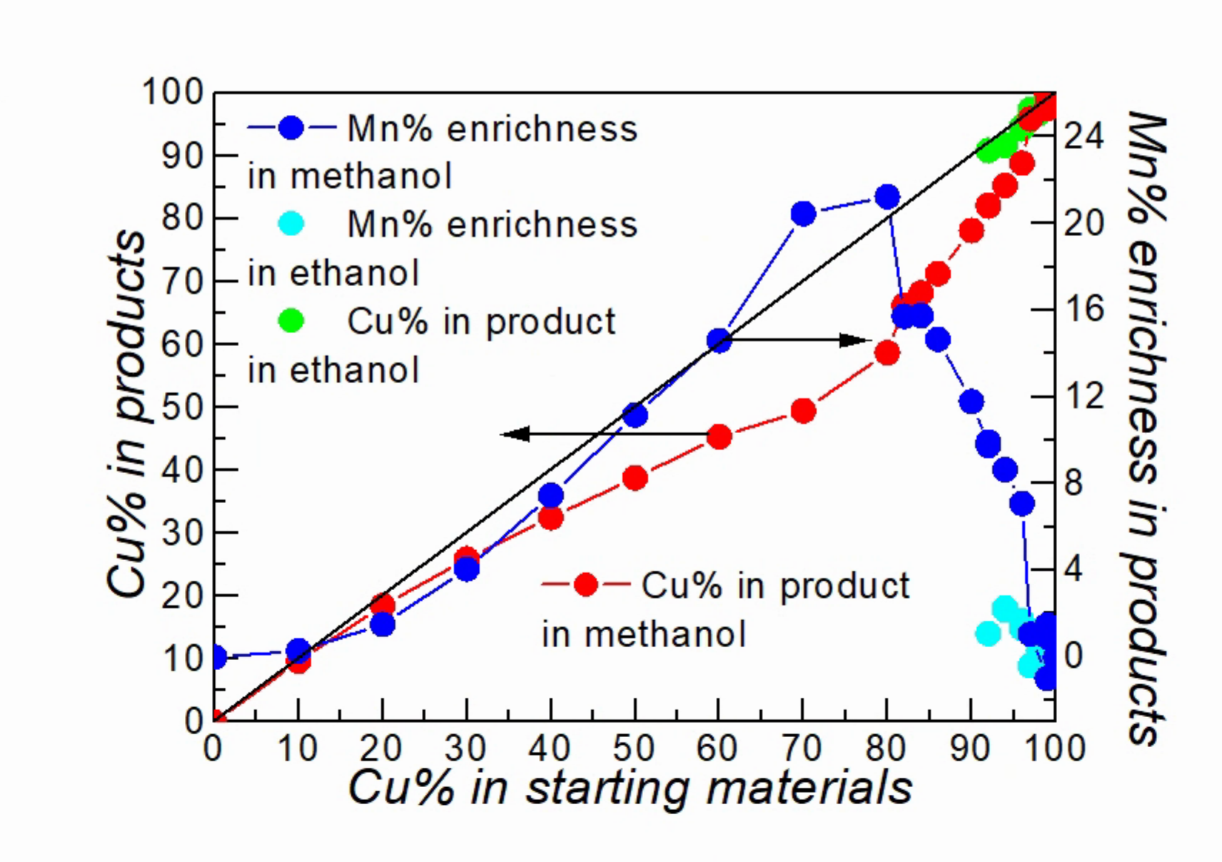

图3.1 etaCuMn系列化合物的金属含量的ICP结果

etaCuMn固溶体的红外（IR）光谱（图3.2）十分相似，反映了固溶体全程同构。*x* ≤ 0.26的固溶体，位于791 cm−1对称变形振动峰吸收为单峰，随着Cu%的增加，吸收峰分裂为双峰，*x* ≥ 0.85时，吸收峰逐渐分裂为4个峰，表明由于晶格中Cu2+离子的含量达到一定比例后，Cu2+离子Jahn–Teller效应的影响变得显著，使得赤道面和轴向的M−O键强度的不同，导致对应的甲酸根C−O键强度的差别，这种情况也发生在一些其它含Cu的AMFF固溶体的体系[[146](#_ENREF_146), [161-164](#_ENREF_161)]。etaCu*x*Mn1−*x*系列的PXRD表明(见后面图3.6)，*x*在0.29及以下，14.7o附近的衍射峰为单峰，衍射峰与etaMn相符，固溶体与etaMn同构，*x*继续增加，单峰裂分为双峰，对应结构的对称性降低，这是Cu2+离子的Jahn−Teller效应，此时固溶体与etaCu同构。

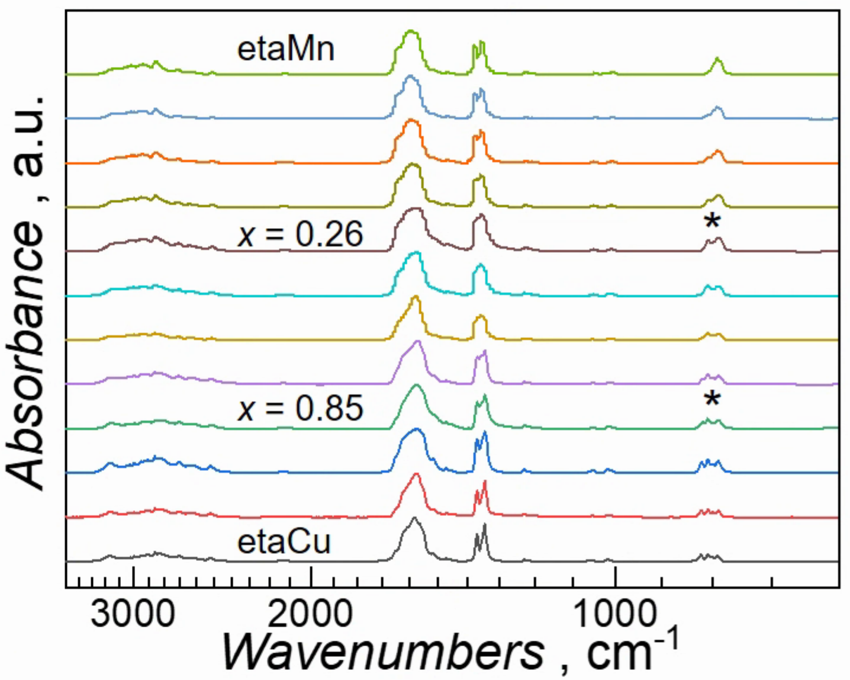

图3.2 etaCuMn系列化合物的常温IR结果

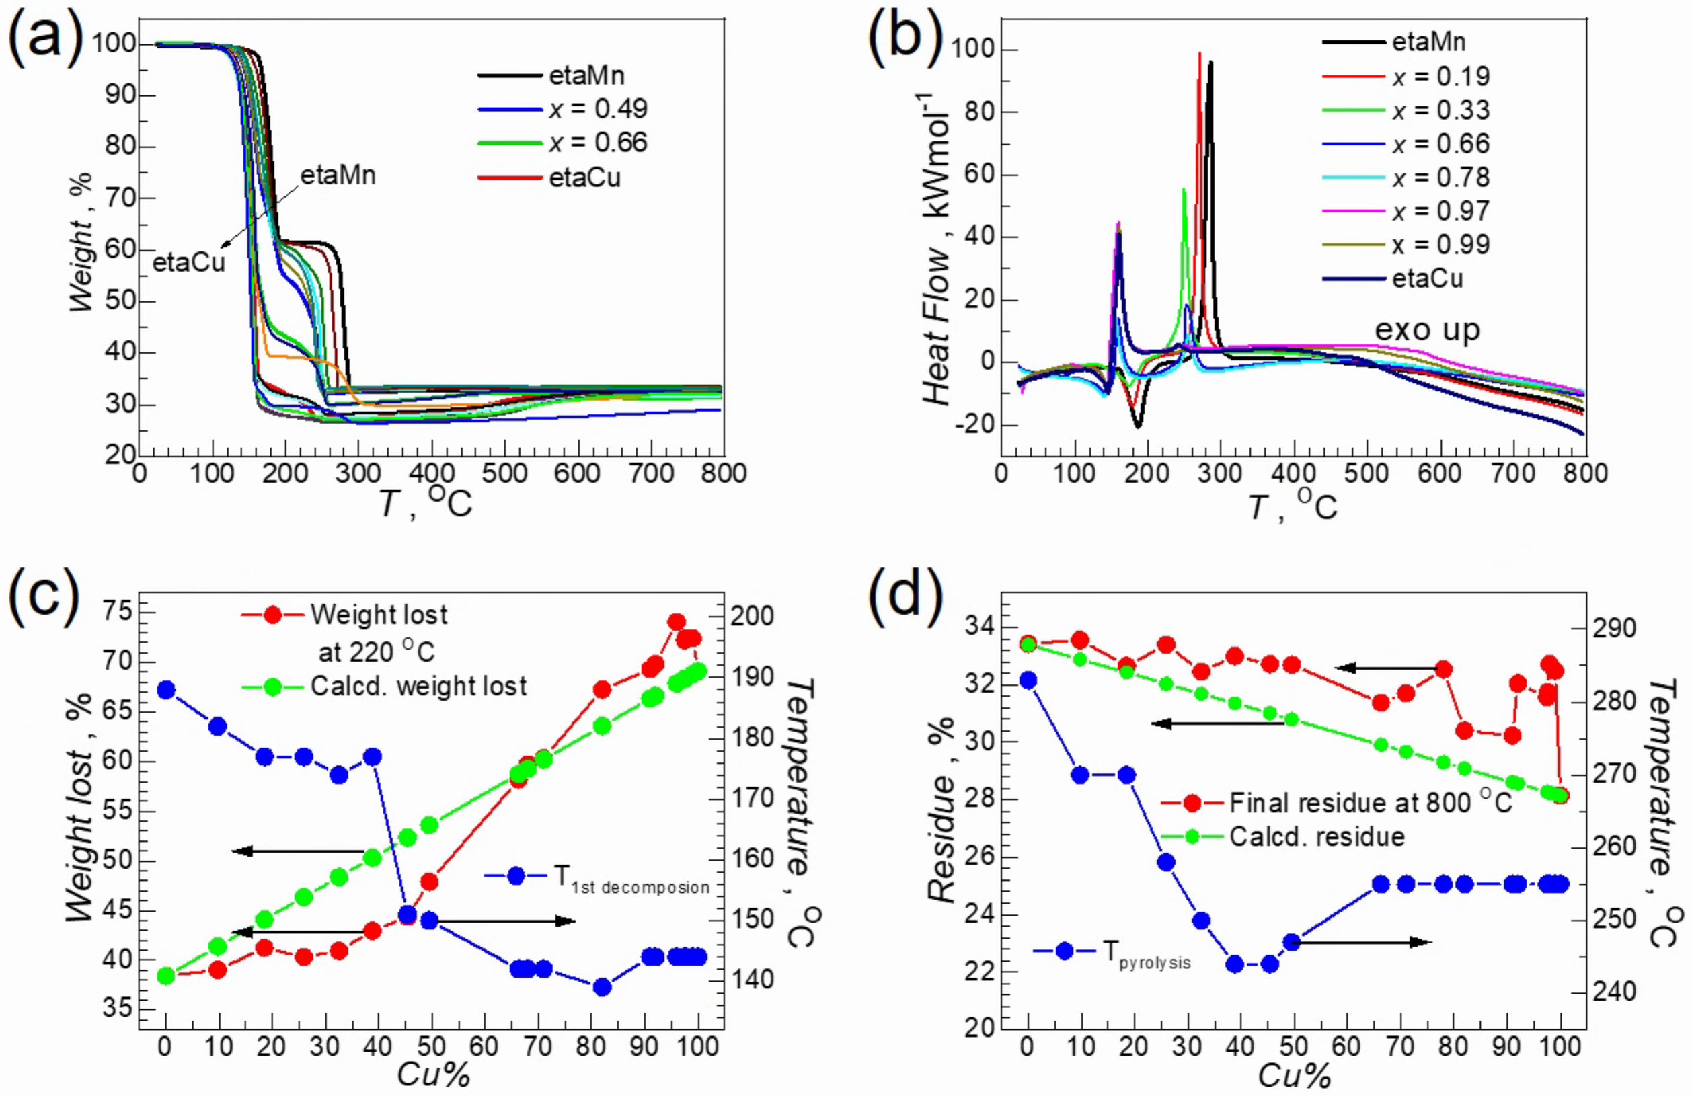

图3.3 etaCuMn系列化合物的表征：(a) TGA; (b) DSC; (c) 220 oC下失重/计算值、首次分解温度与Cu%的关系; (d) 800 oC下最终剩余物/计算值、最终分解温度与Cu%的关系

表3.1 etaCuMn固溶体化合物的热分解性质

|  |  |  |  |  |
| --- | --- | --- | --- | --- |
| compound | *T*1st decomposition, oC | Weight lost(Calcd.)  at 220 oC, % | *T*pyrolysis, oC | Final residue(Calcd.) at 800 oC, % |
| etaMn | 188 | 38.4(38.4) | 283 | 33.4(33.4) |
| etaCu0.10Mn0.90 | 182 | 39(41.4) | 270 | 33.6(32.9) |
| etaCu0.19Mn0.81 | 177 | 41.2(44.1) | 270 | 32.7(32.4) |
| etaCu0.26Mn0.74 | 177 | 40.3(46.4) | 258 | 33.4(32) |
| etaCu0.33Mn0.67 | 174 | 40.9(48.4) | 250 | 32.5(31.7) |
| etaCu0.39Mn0.61 | 177 | 43(50.3) | 244 | 33(31.4) |
| etaCu0.45Mn0.55 | 151 | 44.4(52.3) | 244 | 32.7(31) |
| etaCu0.50Mn0.51 | 150 | 47.9(53.6) | 247 | 32.7(30.8) |
| etaCu0.66Mn0.34 | 142 | 58.2(58.8) | 255 | 31.4(29.9) |
| etaCu0.68Mn0.32 | 142 | 59.7(59.3) | 255 | 31.7(29.7) |
| etaCu0.71Mn0.29 | 142 | 60.3(60.2) | 255 | 32.5(29.3) |
| etaCu0.82Mn0.18 | 139 | 67.3(63.6) | 255 | 30.4(29.1) |
| etaCu0.91Mn0.09 | 144 | 69.3(66.3) | 255 | 30.2(28.6) |
| etaCu0.92Mn0.08 | 144 | 69.8(66.6) | 255 | 32(28.6) |
| etaCu0.95Mn0.05 | 144 | 74.1(67.9) | 255 | 31.6(28.3) |
| etaCu0.96Mn0.04 | 144 | 72.2(68.3) | 255 | 31.7(28.3) |
| etaCu0.97Mn0.03 | 144 | 72.4(68.4) | 255 | 32.7(28.2) |
| etaCu0.99Mn0.01 | 144 | 72.4(68.8) | 255 | 32.5(28.2) |
| etaCu | 144 | 69.1(69.1) | 255 | 28.1(28.1) |

etaCuMn固溶体的热稳定性和热分解性质介于纯金属化合物etaMn和etaCu之间（图3.3）。随着Cu%的增加，固溶体的分解温度从180 ºC降低至120 ºC，热稳定性降低，热分解过程由低Cu%的两步逐渐过渡到高Cu%的一步，这也与etaMn的两步热分解和etaCu的近一步热分解相关。以*x*=0.39为界，*x*小于0.39时，第一步热分解剩余物质的重量百分比约为61%，与每个化学式丢失一分子的乙胺和一分子的甲酸的计算值61%相符，*x*大于0.39时，第一步剩余物质的重量少于61%，是因为两步热分解逐渐融为一步。热分解剩余物质的重量百分比约为32%，与CuO/MnO计算值相符。

### 3.2.2 [CH3CH2NH3][Cu*x*Mn1−*x*(HCOO)3]的晶体结构

我们采用变温单晶衍射对etaCuMn固溶体的变温结构和相变进行研究。首先，etaCuMn固溶体在180 K下与纯金属化合物同构，是全程同构的固溶体。

单晶结构分析表明，在180 K，etaCuMn固溶体全程同构，空间群为*Pna*21*。*随着Cu%的增加，晶胞参数*a*增加3%，*b*略微减少1%，而*c*减少4%左右，导致晶胞体积减少2.5%（图3.4b）。表明晶胞体积的减少主要是由于*c*的减小所引起，晶胞参数的Cu浓度大于50%后变化较大。

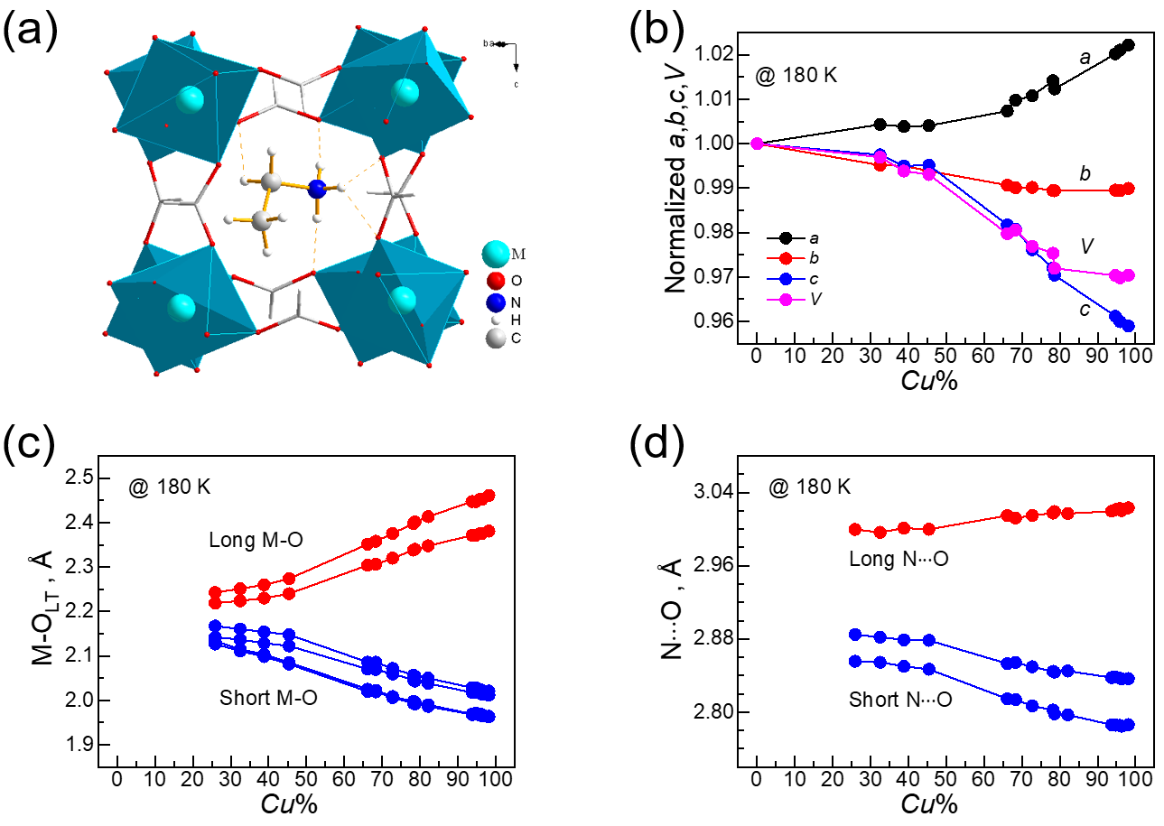

图3.4 etaCuMn的(a) 单晶结构、(b) 晶胞参数、(c) M···O、(d) N···O随Cu%的变化

表3.2、3.3列出了主要的晶体学数据及重要的键长和键角。*x* = 0.26—0.98，赤道面的四个短M−O键长均减小，2.1672—1.9626 Å，它们平行于*c*轴，而轴向的两个长M−O键分布*ab*平面内，呈现增加趋势，2.2428—2.4612Å（图3.4c）。结构中孔道内的eta与金属−甲酸骨架能够形成氢键，随着Cu浓度的增加，氢键供体原子N和受体O之间的距离也发生了变化，两个短的N···O之间的距离减小，而一个长的N···O之间的距离有所增加（图3.4d）。金属−甲酸骨架由沿*c*方向的短M−O桥连成为一维链，而轴向的长M−O进一步将一维链连接成为三维的骨架结构（图3.4a）。从*x* = 0.26至*x* = 0.98，链内M−M距离从5.9647减小至5.7499Å，减少3.6%，而链间M−M距离从6.1233增加至6.1785 Å，增加1%，这些与晶胞参数的变化相应。

表3.2 180 K etaCuMn固溶体化合物的晶体学数据简表

|  |  |  |  |  |  |
| --- | --- | --- | --- | --- | --- |
| 180K | etaCu0.26Mn0.74 | etaCu0.33Mn0.67 | etaCu0.39Mn0.61 | etaCu0.45Mn0.55 | etaCu0.68Mn0.32 |
| crystal system | *orthorhombic* | *orthorhombic* | *orthorhombic* | *orthorhombic* | *orthorhombic* |
| space group | *Pna*21 | *Pna*21 | *Pna*21 | *Pna*21 | *Pna*21 |
| *a*, Å | 9.01393(15) | 9.00552(17) | 9.0026(2) | 8.99955(17) | 9.05071(17) |
| *b*, Å | 8.18169(13) | 8.16354(15) | 8.16005(17) | 8.14856(15) | 8.11878(15) |
| *c*, Å | 11.87635(19) | 11.8640(2) | 11.8355(3) | 11.8250(2) | 11.6482(2) |
| *α, β, γ* ° | 90, 90, 90 | 90, 90, 90 | 90, 90, 90 | 90, 90, 90 | 90, 90, 90 |
| *V*, Å3 | 875.87(3) | 872.20(3) | 869.46(3) | 867.17(3) | 855.92(3) |
| *R*1 | 0.017 | 0.0168 | 0.0181 | 0.0169 | 0.0164 |
| *wR*2 | 0.0426 | 0.0427 | 0.0447 | 0.0455 | 0.0425 |
| 180K | etaCu0.79Mn0.11 | etaCu0.94Mn0.06 | etaCu0.95Mn0.05 | etaCu0.96Mn0.04 | etaCu0.98Mn0.02 |
| crystal system | *orthorhombic* | *orthorhombic* | *orthorhombic* | *orthorhombic* | *orthorhombic* |
| space group | *Pna21* | *Pna21* | *Pna21* | *Pna21* | *Pna21* |
| *a*, Å | 9.0787(2) | 9.12562(17) | 9.12901(13) | 9.13132(16) | 9.14018(15) |
| *b*, Å | 8.11423(17) | 8.10036(15) | 8.10604(10) | 8.10515(13) | 8.10727(12) |
| *c*, Å | 11.5472(3) | 11.4587(2) | 11.45872(16) | 11.4365(2) | 11.4381(2) |
| *α, β, γ* ° | 90, 90, 90 | 90, 90, 90 | 90, 90, 90 | 90, 90, 90 | 90, 90, 90 |
| *V*, Å3 | 850.64(3) | 847.04(3) | 847.95(2) | 846.42(3) | 847.59(2) |
| *R*1 | 0.0205 | 0.0172 | 0.0135 | 0.0164 | 0.0153 |
| *wR*2 | 0.0555 | 0.0425 | 0.0365 | 0.0408 | 0.0399 |

表3.3 etaCuMn固溶体化合物的部分键长(Å)、键角(°)、氢键和M···M距离(Å)

|  |  |  |  |  |  |
| --- | --- | --- | --- | --- | --- |
| 180K | etaCu0.26Mn0.74 | etaCu0.33Mn0.68 | etaCu0.39Mn0.61 | etaCu0.45Mn0.55 | etaCu0.68Mn0.32 |
| M−O | 2.1268(8)−2.2428(8) | 2.1109(8)−2.2513(9) | 2.0986(9)−2.2602(10) | 2.0817(9)−2.2739(9) | 2.0190(8)−2.3580(9) |
| C−O | 1.2431(14)−1.2608(14) | 1.2431(15)−1.2594(17) | 1.2430(16)−1.2586(16) | 1.2448(18)−1.2589(18) | 1.2482(17)−1.2626(18) |
| C−N | 1.4858(17) | 1.4857(17) | 1.482(2) | 1.4856(19) | 1.4860(18) |
| *cis−*O−M−O | 86.31(3)−95.47(3) | 86.20(4)−95.63(3) | 86.22(4)−95.58(4) | 86.13(4)−95.69(4) | 85.90(4)−96.12(3) |
| *trans−*O−M−O | 174.72(4)−177.96(3) | 174.62(4)−177.92(3) | 174.57(4)−177.95(4) | 174.46(4)−177.90(4) | 173.99(4)−177.57(3) |
| M−O−C | 120.22(8)−128.13(7) | 120.52(8)−128.14(8) | 120.60(8)−128.13(8) | 120.87(8)−128.05(8) | 121.34(8)−127.72(8) |
| O−C−O | 124.55(10)−125.86(10) | 124.70(11)−125.91(11) | 124.64(12)−125.84(12) | 124.72(11)−125.64(11) | 124.06(11)−125.32(11) |
| N···O | 2.8556(14)−2.9997(14) | 2.8545(14)−2.9965(14) | 2.8500(16)−3.0012(15) | 2.8468(15)−2.9999(15) | 2.8137(15)−3.0122(15) |
| N−H···O | 156.2−174.6 | 155.8−174.2 | 156.1−174.4 | 156.0−174.4 | 155.4−172.2 |
| M···M | 5.9647(5)−6.1233(2) | 5.9591(7)−6.1158(2) | 5.9451(7)−6.1142(2) | 5.9403(7)−6.1113(2) | 5.8531(7)−6.1307(2) |

|  |  |  |  |  |  |
| --- | --- | --- | --- | --- | --- |
| 180K | etaCu0.79Mn0.21 | etaCu0.94Mn0.06 | etaCu0.95Mn0.05 | etaCu0.96Mn0.04 | etaCu0.98Mn0.02 |
| M−O | 1.9916(10)−2.4014(11) | 1.9679(9)−2.3716(9) | 1.9693(8)−2.3717(8) | 1.9654(9)−2.3755(9) | 1.9629(8)−2.3809(9) |
| C−O | 1.2476(17)−1.264(2) | 1.2468(15)−1.2659(18) | 1.2496(15)−1.2647(15) | 1.2478(14)−1.2653(17) | 1.2512(17)−1.2655(17) |
| C−N | 1.483(2) | 1.485(2) | 1.4864(18) | 1.4835(19) | 1.485(2) |
| *cis−*O−M−O | 85.86(4)−96.32(4) | 88.50(4)−96.57(4) | 88.47(3)−96.58(3) | 88.45(4)−96.59(3) | 88.53(4)−96.63(3) |
| *trans−*O−M−O | 173.75(5)−177.34(4) | 173.45(4)−178.30(4) | 173.42(3)−178.32(3) | 173.40(4)−178.33(4) | 173.34(4)−178.34(3) |
| M−O−C | 121.43(9)−127.54(10) | 121.53(8)−127.07(8) | 121.46(7)−127.15(7) | 121.43(8)−127.14(8) | 121.49(8)−127.04(8) |
| O−C−O | 123.61(14)−125.47(13) | 123.14(12)−125.13(11) | 123.16(10)−125.13(10) | 123.06(11)−125.11(11) | 123.06(11)−125.18(11) |
| N···O | 2.7981(18)−3.0192(18) | 2.7862(16)−3.0196(16) | 2.7858(14)−3.0213(14) | 2.7846(15)−3.0203(16) | 2.7864(15)−3.0233(15) |
| N−H···O | 155.1−170.8 | 156.4−171.9 | 155.4−170.6 | 155.8−170.7 | 155.1−169.9 |
| M···M | 5.8033(8)−6.1460(2) | 5.7600(7)−6.1678(2) | 5.7600(5)−6.1710(2) | 5.7490(7)−6.1724(2) | 5.7499(7)−6.1785(2) |

etaCuMn固溶体部分单晶衍射文件无法直接解出结构，存在两相共存的情况。图3.5给出etaCu0.95Mn0.05单晶在某些温度点的倒易点阵和对应的指标化情况，可以看到，在368 K以下，95.0%Cu为单相，晶胞参数基本和etaCu的低温相（LTHD）一致；在368 K以上到样品分解前，指标化结果表明，出现了与低温相共存的另一个相，其晶胞参数与etaCu高温相（HTLD）一致。这表明*x* = 0.95发生相变，但存在两相共存的情况，这与纯金属化合物etaCu相变后单一相态的情况有所不同。当使*x* = 0.95在高温（~390 K）基本上变为高温相后，对样品降温，发现低温相可以（部分地）再出现。

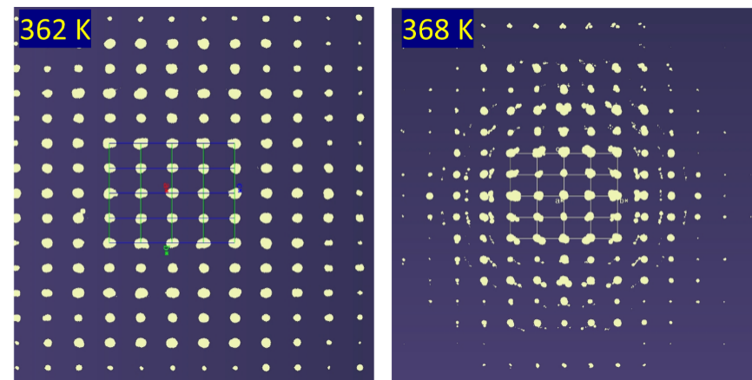

图3.5 etaCu0.95Mn0.05的倒易点阵、指标化情况

对于系列中其它固溶体也进行了变温粉末衍射实验。从这些变温结构分析数据的结果，可以获得etaCuMn固溶体相变和不同相含量（定性）随Cu%和温度的变化，见图3.6。可以看到，在纯Cu化合物中引入Mn，相变温度从etaCu的357 K[190]提高到etaCu0.94Mn0.06的380 K；同时，etaCu到 etaCu0.98Mn0.02的热致不可逆相变逐渐变为 etaCu0.97Mn0.03到 etaCu0.94Mn0.06的部分可逆。*x* < 0.92的固溶体与纯Mn化合物一样，一直到样品热分解前不表现结构相变。*x* = 0.94−0.98，相变发生后降温时，高温相逐渐部分转变为低温相，且低温相所占比例随着Mn含量增多和温度降低而增大。变温粉末实验也印证了单晶变温实验确认的相变温度（图3.6）。

以上实验事实可以解释为：在固溶体中，从etaCu这一端开始，由于Mn的加入和Mn−甲酸根配位键不易断键，相变所需弱轴向Cu−甲酸根配位键的断键和重组在Mn含量增加时逐渐变得困难，其逆变化变得易于发生，导致相变逐渐变为可逆；而在在固溶体中Mn的摩尔百分比Mn%大于约7%时，不易断键的Mn−甲酸根配位键实际上禁阻了轴向Cu−甲酸根配位键断键和重组，而使相变不再发生。我们注意到这个Mn%~7%的数值远小于简单立方格子的逾渗浓度（~31%）。对每个Cu而言，被Mn禁阻断键的轴向Cu−甲酸根键是1，只占Cu−甲酸根键总数1/6 = 16.7%，再考虑到每个Mn可能禁阻周围数个轴向Cu−甲酸根的断键和重组，Mn%大于~7%时使相变不再发生，是可以理解的。

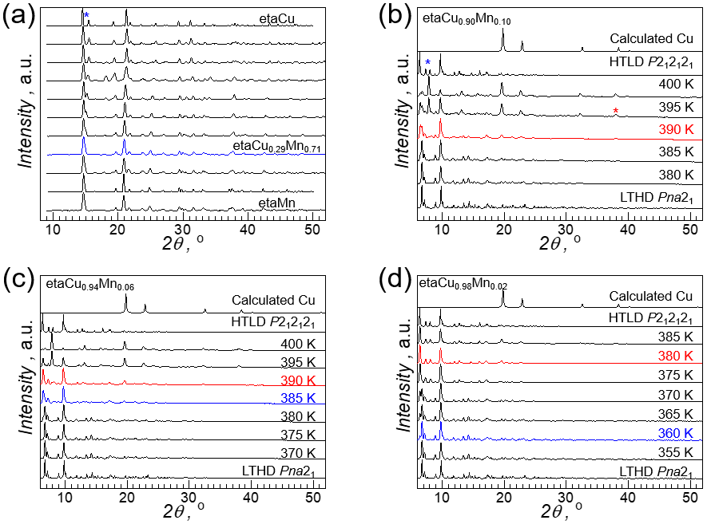

图3.6 (a) etaCu*x*Mn1−*x*（*x* = 0−1）在180 K下的PXRD图谱；(b)−(d) etaCu*x*Mn1−*x*的变温PXRD曲线（*x* = 0.90, 0.94和0.98）

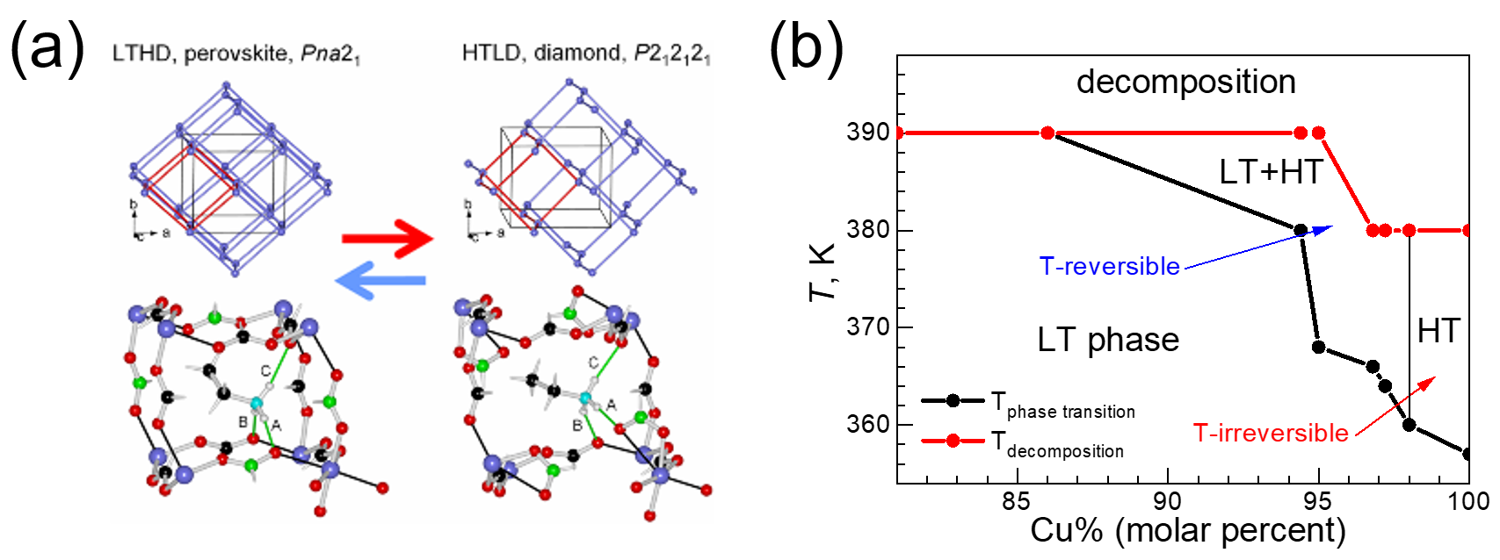

图3.7 (a) 100Cu在低温下的结构(LTHD)与高温下的结构(HTLD)和高低温结构相变；(b) 升温过程中，etaCuMn结构相变温度随Cu%的相图

### 3.3.3 [CH3CH2NH3][Cu*x*Mn1−*x*(HCOO)3]的磁性

etaCuMn系列固溶体粉末样品的磁学基本数据见表3.4。该系列固溶体从室温到低温的相结构相同，但在相同结构骨架下两种磁性离子的固溶体磁性体系表现比较复杂的磁行为。

表3.4 etaCuMn系列固溶体的磁学基本数据

|  |  |  |  |  |  |  |  |
| --- | --- | --- | --- | --- | --- | --- | --- |
| Compound | etaCu0.10Mn0.90 | etaCu0.19Mn0.81 | etaCu0.33Mn0.67 | etaCu0.39Mn0.61 | etaCu0.50Mn0.50 | etaCu0.66Mn0.34 | etaCu0.68Mn0.32 |
| *C* / cm3Kmol−1 | 3.98 | 3.76 | 3.27 | 2.97 | 2.51 | 1.79 | 1.64 |
| ** / K | −12.0 | −11.9 | −12.2 | −14.1 | −13.0 | −16.5 | −18.9 |
| *(T)2K*/cm3Kmol−1 | 0.37 | 0.38 | 0.67 | 0.81 | 0.92 | 1.03 | 0.94 |
| *(T)50K*/cm3Kmol−1 | 3.36 | 3.07 | 2.66 | 2.37 | 2.02 | 1.37 | 1.22 |
| *(T)300K*/cm3Kmol−1 | 3.98 | 3.62 | 3.15 | 2.84 | 2.41 | 1.70 | 1.55 |
| *TN* / K (dFC/dT) | 8.45 | 9.09 | 10.00 | 10.15 | 10.05 | 9.21 | 8.8 |
| *HC* / Oe (at 2 K) | 74.42 | 75.33 | 100.32 | 18.97 | 14.41 | 0.00 | 0.00 |
| *MR* / Nβ (at 2 K) | 0.00 | 0.01 | 0.04 | 0.03 | 0.03 | 0.00 | 0.00 |

续表3.4 etaCuMn系列固溶体的磁学基本数据

|  |  |  |  |  |  |  |  |
| --- | --- | --- | --- | --- | --- | --- | --- |
| Compound | etaCu0.78Mn0.22 | etaCu0.85Mn0.15 | etaCu0.91Mn0.09 | etaCu0.94Mn0.06 | etaCu0.96Mn0.04 | etaCu0.98Mn0.02 | etaCu0.99Mn0.01 |
| *C* / cm3Kmol−1 | 1.28 | 1.01 | 0.87 | 0.73 | 0.61 | 0.56 | 0.57 |
| ** / K | −21.8 | −26.1 | −32.6 | −36.7 | −43.2 | −46.6 | −61.3 |
| *(T)2K*/cm3Kmol−1 | 0.79 | 0.39 | 0.32 | 0.26 | 0.15 | 0.11 | 0.08 |
| *(T)50K*/cm3Kmol−1 | 0.91 | 0.67 | 0.53 | 0.41 | 0.32 | 0.27 | 0.24 |
| *(T)300K*/cm3Kmol−1 | 1.19 | 0.93 | 0.79 | 0.64 | 0.53 | 0.48 | 0.47 |
| *TN* / K (dFC/dT) | 7.5 | 6.0 | 4.5 | 3.2 | 2.5 | 2.2 | 2.7 |
| *HC* / Oe (at 2 K) | 0.00 | 0.00 | 0.00 | 0.00 | 0.00 | 0.00 | 0.00 |
| *MR* / Nβ (at 2 K) | 0.00 | 0.00 | 0.00 | 0.00 | 0.00 | 0.00 | 0.00 |

在500 Oe外磁下该系列固溶体的变温*χT*数据见图3.8。随着Cu%增加，室温时，*χT*值从*x* = 0.10的3.98 cm3Kmol−1降到*x* = 0.99的0.47 cm3Kmol−1，介于etaMn的4.25 cm3Kmol−1和etaCu的0.45 cm3Kmol−1之间[[108](#_ENREF_108), [139](#_ENREF_139)]，与*x*呈线性关系减小。从300 K降温到20 K，*χT*值单调减小，在20 K以下的不同温度快速下降到最小值（图3.8a）。继续降温快速增大到10 K以下不同温度的峰值后，再继续下降。*χT*峰值的位置随着Cu%增多，先向高温移动，然后在*x*大于约0.50后向低温移动；*χT*峰值以*x*~0.50为界，向两边呈现减少。图5b为500 Oe磁场下在2 K，50 K，300 K下的*χT*随Cu%的变化。顺磁态下的*χT*（50 K，300 K）从 4.18（*x* = 0）线性减小到 0.47 cm³・K・mol⁻¹（*x* = 0.99），这与etaMn和etaCu的值一致[[108](#_ENREF_108), [138](#_ENREF_138), [139](#_ENREF_139), [158-160](#_ENREF_158)]。2 K时的*χT*数值以*x*~0.66为界，向两边减小：从 0.61（*x* = 0）开始上升到 6.62 cm³Kmol⁻¹（*x* = 0.66），随后急剧下降到 0.28（*x* = 0.99），这种增强的磁耦合作用将Cu-Mn系统与Mn-Zn固溶体[[148](#_ENREF_148)]和Co−Zn固溶体[[149](#_ENREF_149)]区别开来，其归因于 Mn²⁺（S=5/2）−Cu²⁺（S=1/2）界面的未补偿反铁磁性。

对于由磁性金属离子混合形成的固溶体，这是可以预料的。由于Mn2+和Cu2+具有不同大小的磁矩，Mn2+和Cu2+之间的反铁磁耦合，实际上导致固溶体的Mn−Cu界面未补偿的亚铁磁性，而使低温下，*x =* 0.59−0.71的固溶体有较大的有效磁矩。从etaMn开始，在低温下，固溶体中Cu%增大的效果是先提高了磁有序发生的温度*T*N，然后降低。对50 K以上磁化率数据进行Curie−Weiss拟合，获得的固溶体的*C*和*Θ*值及其随Cu%的变化见表3.4和图3.8c。*C*与*x*呈线性减少，和室温下*χT*的变化一致。负*Θ*值说明固溶体中金属离子间为反铁磁耦合，*Θ*值从*x* = 0.10的−12 K先缓慢下降到*x* = 0.66的−16.5 K，然后从*x* = 0.66的−16.5 K快速降低到为*x* = 0.99的−61.3 K，说明*x*增加，使固溶体中反铁磁耦合作用增强，这大致与*J*Cu−Cu和*J*Mn−Cu反铁磁耦合作用的数值（见后文）比*J*Mn−Mn大的事实相吻合。低温、20 Oe磁场下，零场冷/场冷（ZFC/FC）曲线上存在分岔（图3.8d），说明磁化历史不可逆性，表明发生长程磁有序。*x =* 0.10−0.50，ZFC/FC发生分岔的温度向高温移动，且分岔的程度渐增，而*x =* 0.66−0.99，发生分岔的温度和程度都降低。

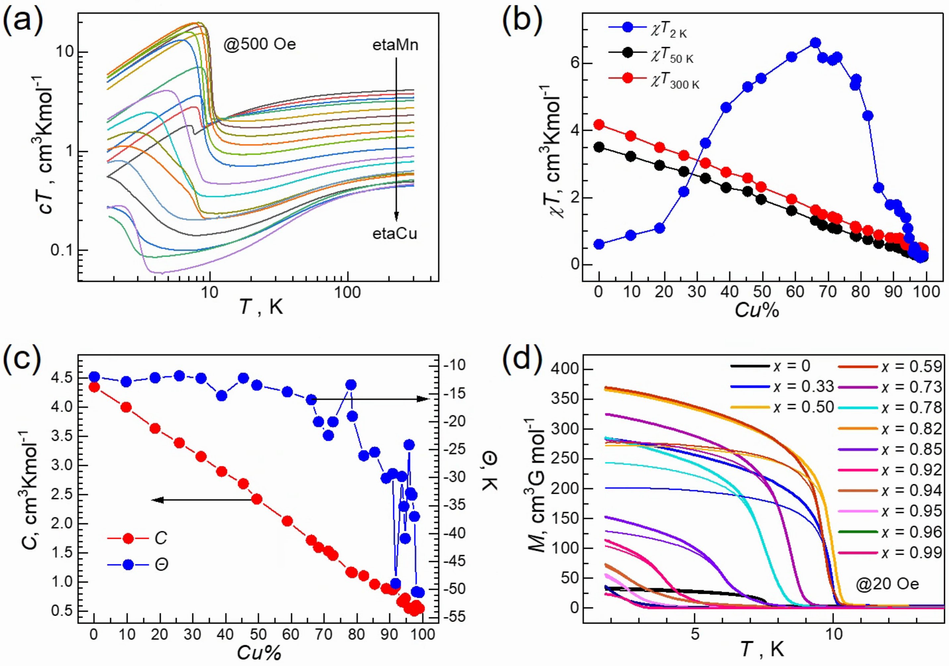

图3.8 etaCuMn系列固溶体的磁性；(a) 500 Oe下，*T* −*T*曲线；(b) 500 Oe下，在2 K，50 K，300 K下*T*随Cu%含量的变化；(c) *C*和*Θ*随Cu%含量的变化；(d) 20 Oe下，零场冷/场冷（ZFC/FC）曲线

*T*N与Cu%的关系见表3.4及后面图3.11。*x =* 0.10−0.50，*TN*从7.6 K缓慢上升到10.2 K，之后再缓慢下降到*x =* 0.78的7.9 K，再快速下降到Cu%约*x =* 0.97的2.2 K，最后再上升至etaCu的3.7 K。从*x =* 0.94−0.99，固溶体样品的*T*N低于etaCu。变温交流磁化率上实部χ′的峰值位置随Cu%的变化（图3.9）与*d*FC/*dT*相近，佐证了长程磁有序和前述固溶体样品的*T*N的变化。

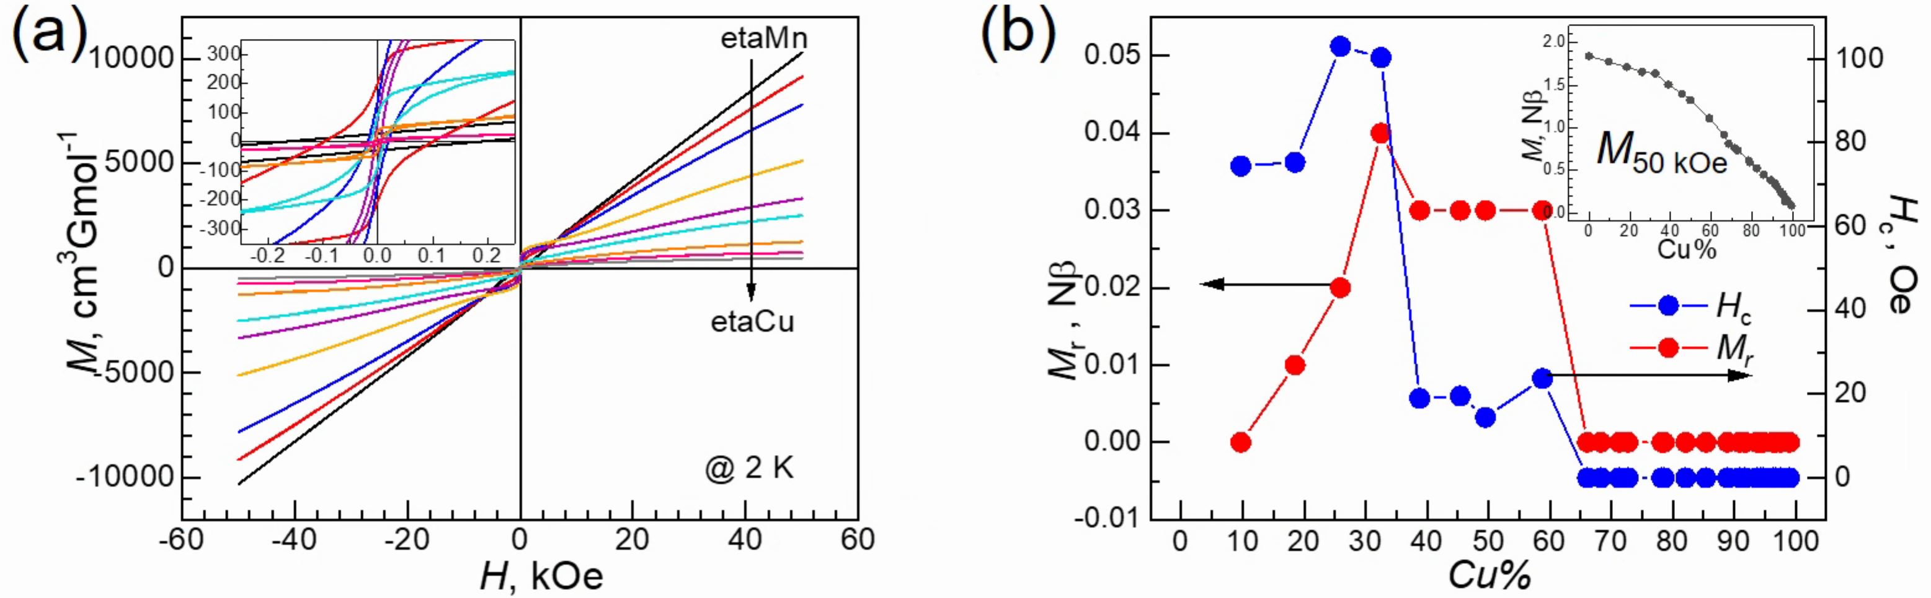

图3.9 etaCuMn系列固溶体的(a) *M*−*H*曲线；(b) 在2 K下，*H*C和*M*R随Cu%含量的变化

2 K时，该系列固溶体的等温磁化强度曲线如图3.9a，提取出的矫顽力*H*C、剩余磁化强度*M*R、和50 kOe处磁化强度*M*50 kOe随着Cu%的变化如图3.9b所示。所有样品在*H* > 10 kOe 的高场下均呈现线性变化，*M*50 kOe值低于计算的饱和值[(*gS*)Cu\**x*+(*gS*)Mn\*(1−*x*)]（表3.4），表明体系中金属离子之间为反铁磁作用。*M*50 kOe随*x*增大而线性减小（图3.9b内插图）。在 x < 0.66的样品中，磁化曲线保持线性，而 *x* ≥ 0.661 的样品则在50 Oe内迅速上升至一个拐点，然后随外场强度缓慢线性增加，拐点处磁化强度即*M*R以*x* = 0.66的值最大，两边都降低。这种曲线上的弧形源于Mn2+的磁性团簇，且随着*x*的增加，含有Mn2+的磁性团簇越来越容易出现，则等温磁化曲线的凸起越明显[[108](#_ENREF_108), [138](#_ENREF_138), [139](#_ENREF_139), [158-160](#_ENREF_158)]。低矫顽力（*H*c）表明材料具有软磁性，*H*c从74 Oe（*x* = 0.10）开始逐渐增加，至*x* = 0.33时达到100 Oe，随后随Cu浓度的增加逐步下降，至*x* = 0.59时降至9 Oe，而*x* ≥ 0.661 时*H*c趋近于零（图3.9b）。相应地，剩磁（*M*R）从*x* = 0.10时的零值开始上升，至*x* = 0.33时达到0.04 Nb，至*x* = 0.59时峰值达到0.03 Nb，随后逐渐下降至接近零值（图3.9b）。变化的来源都是固溶体中的Mn−Cu界面未补偿的亚铁磁性。

图3.11为etaCuMn的磁相图，*T*N与Cu%的关系通过两种独立方法确定：（1）在10 Hz下，变温交流磁化率实部χ′的峰值（图3.10a）；（2）场冷磁化曲线对温度的导数（d*FC*/d*T*）的峰值（图3.8d）。这两种测量方法一致地揭示了磁有序温度对Cu%变化的非线性变化，两种方法的*T*N的平均值被设为各个样品的*T*N。*x =* 0.10−0.50，*TN*从7.6 K缓慢上升到10.2 K，之后再缓慢下降到*x =* 0.78的7.9 K，再快速下降到Cu%约*x =* 0.97的2.2 K，最后再上升至etaCu的3.7 K。从*x =* 0.94−0.99，固溶体样品的*T*N低于etaCu。

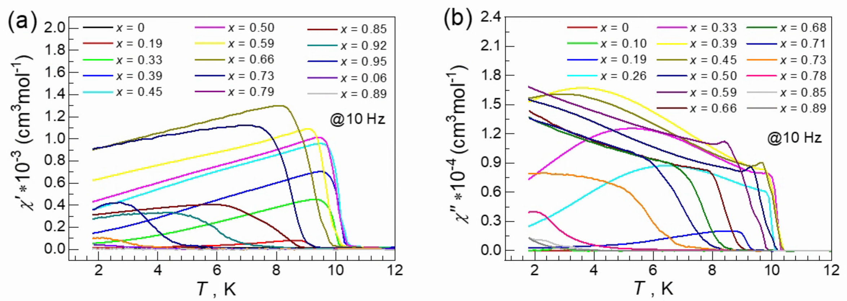

图3.10 etaCuMn系列固溶体零直流场下10 Hz的变温交流磁化率(2−12 K)：(a) *χ'* 随温度的变化关系；(d) *χ*''随温度的变化关系

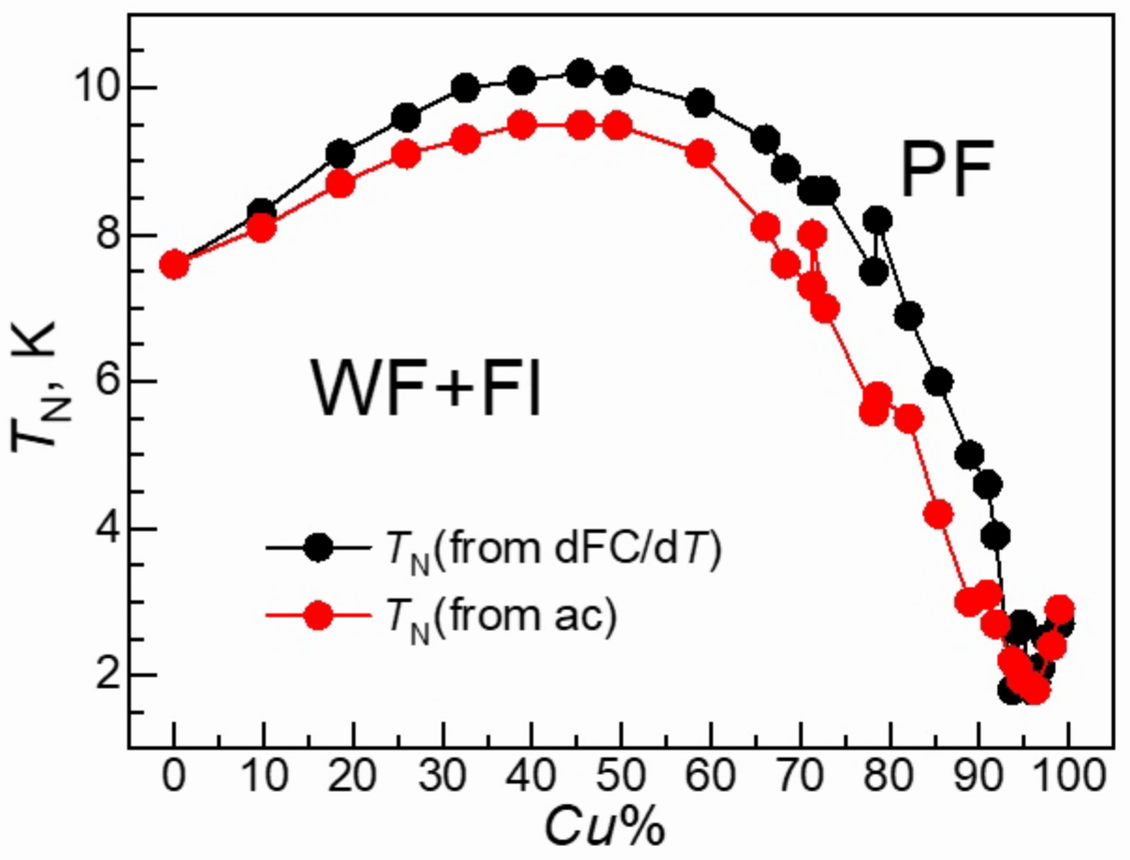

图3.11 etaCuMn系列固溶体的*TN*随Cu%含量的变化

已知的Mn2+和Cu2+它们通过*anti−anti*甲酸桥的反铁磁耦合大小大致为：Mn−Mn之间耦合作用*J*Mn−Mn ~ −0.5 cm−1；Cu−Cu之间耦合作用有两种，通过赤道面短的Cu−O键连接的链内*J*Cu−Cu ~ −50 cm−1，通过轴向长Cu−O键连接的链间*j*Cu−Cu ~ −5 cm−1。Mn−Cu之间的耦合，可以用其数值大小的几何平均值估计为：通过Cu−O为赤道面短键时*J*Mn−Cu ~ −5 cm−1，大致和*j*Cu−Cu相当；通过Cu−O为轴向长键时*j*Mn−Cu ~ −1.6 cm−1。Mn2+和Cu2+的自旋为*S*Mn = 5/2和*S*Cu = 1/2，有很大的不同；Mn2+是磁各向同性的，而Cu2+是轴向磁各向异性的。同时，etaCu结构是以赤道面Cu−O短键连接的Cu−甲酸−Cu链，进一步通过轴向Cu−O长键连接，因此，从磁性角度，etaCu是由强链内反铁磁耦合的磁性链再通过弱链间反铁磁耦合形成的、具有低维磁性特性的体系。根据这些结果和数据，可以定性解释etaCuMn固溶体系列随Cu%变化的磁性质改变。首先，etaMn比etaCu有更高的*T*N的重要原因是*S*Mn很大，虽然*J*Mn−Mn看起来不大。因为按分子场理论，*T*N正比于*JS*(*S*+1)。其次，在固溶体中，Mn2+和Cu2+的不同自旋之间的反铁磁耦合导致亚铁磁性，是固溶体低温磁性特征。当固溶体中Mn含量很少时，由于*J*Mn−Cu和*j*Mn−Cu都小，Mn2+离子所起的作用主要是同时减小了Cu−甲酸−Cu链（含少量Mn2+）内和链间的反铁磁耦合，这使得Mn含量很少的固溶体*x* = 0.99−0.94的*T*N低于etaCu。Mn含量继续增加时，由于固溶体中Cu−Mn界面的增加，亚铁磁性增强，或Mn2+大的磁矩开始发挥作用；同时，Mn−O键增多，使轴向Cu−O键也缩短，链间的Mn−Cu和Cu−Cu反铁磁耦合都增强，使得固溶体的*T*N逐渐向高温移动。从*x* = 0.73−0.10的*T*N都略高于纯Mn化合物etaMn，是因为相对于etaMn而言，固溶体亚铁磁性和磁耦合都增强的结果。固溶体亚铁磁性增强，也是低温时*x* = 0.66左右样品具有较大的磁化强度的原因。另外，我们注意到，Mn%~8%左右，样品的*T*N下降最快。这个Mn%的数值和之前所述的相变不再发生时的Mn%大于~7%大致吻合或有相关性。

## 3.3 [CH3CH2NH3][Cu(HCOO)3]单晶结构和磁结构

我们获得了尺寸达数毫米、质量达数毫克的etaCu和etaCu0.98Mn0.02块状单晶（图3.12），通过对etaCu单晶低温正交相沿其三个轴*a*、*b*、*c*方向的磁性测量和研究，初步确定了etaCu的磁结构（图3.13）。下面用*AB*表示磁学量*A*沿*B*（*a*、*b*、*c*）方向的测量数据和结果。

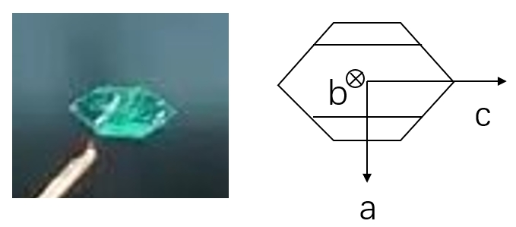

图3.12 etaCu单晶的大单晶的照片与晶轴定向

为厘清etaCu的磁各向异性及自旋排列机制，本研究通过沿*a*、*b*、*c*三晶轴的变温（*M-T*）与等温（*M-H*）磁性测量，结合低温spin-flop临界场演化规律，系统揭示了其磁结构与Cu―甲酸―Cu链一维磁耦合的关联。etaCu晶体为简单立方结构，因此磁各向异性往往沿着晶轴方向。

在高温顺磁态（300 K），晶轴磁各向异性表现为*Ma* (0.78 cm³Gmol⁻¹) 显著高于*Mb* ~ *Mc* (0.66–0.68 cm³Gmol⁻¹)（图3.13a），表明*a*轴为顺磁态主磁化方向，与晶格中Cu²⁺八面体长轴取向相关（*gz*值合成主导）。降温至43 K时，三轴磁化强度在43 K均出现宽峰（图3.13a），表明Cu―甲酸链内反铁磁相互作用主导短程磁有序形成。

当温度降至5 K以下时，*c*轴磁化强度（*Mc*）快速增至1.8 K时的70 cm³Gmol⁻¹（奇异性突破线性响应），显著超越*a*轴（12 cm³Gmol⁻¹）及*b*轴（1.8 cm³Gmol⁻¹）。结合*Mc*无峰值特征及*Mc/Mb*=70，确认自旋倾斜方向为*c*轴（与Cu―甲酸链延伸方向一致），引发弱铁磁分量（倾斜角后续计算）。与此同时，*b*轴磁化强度极低值（*Mb*=1.8 cm³Gmol⁻¹）直接锁定其作为反铁磁易轴（AF易轴）的地位，表现为强反铁磁交换抑制下的最小磁矩响应。*a*轴在4 K处呈现14 cm³Gmol⁻¹的磁化强度峰值，且随温度进一步降低其磁化强度趋于稳定（图3.13a插图），这种行为与垂直反铁磁易轴方向的典型温度依赖模式高度吻合。从晶体结构上看，*c*为Cu−甲酸−Cu链延伸的方向。

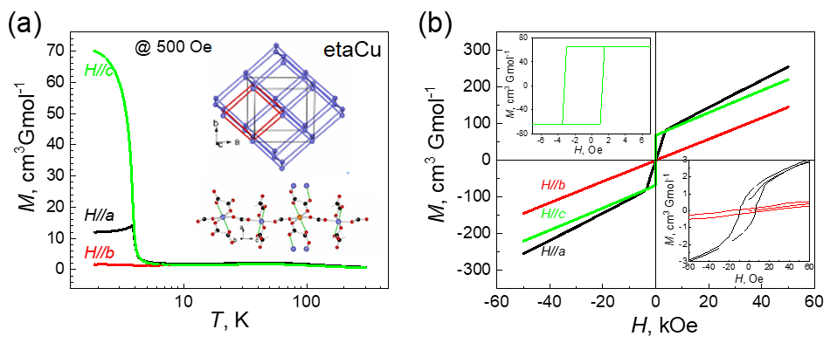

图3.13 etaCu单晶的(a) 外场平行于各单晶轴的*M−T*曲线；(b) 在2K下，外场平行于各单晶轴*M−H*曲线

2 K等温磁化曲线的各向异性特征系统验证了变温磁性测量对etaCu磁结构的判断。沿*c*轴的磁滞回线在极小场（*Hc*=10 Oe）即呈现狭长陡峭特征，拐点磁化值*Mc*=68 cm³Gmol⁻¹（达70%饱和值），矫顽场极低（$H_{c}^{c}$ =2–3 Oe），表明自旋倾斜引发的弱铁磁分量在低场迅速饱和，是自旋倾斜方向。

2 K等温磁化曲线确证了*b*轴作为反铁磁易轴：首先，*H//b*时拐点磁化（0.5 cm³Gmol⁻¹）及50 kOe饱和值（147 cm³Gmol⁻¹）均为三轴最小值，符合AF易轴自旋反平行排布导致磁矩微弱补偿的特征。同时该方向测得最高矫顽场（$H_{c}^{b}$ =20 Oe *vs*. $H_{c}^{a}$ =7 Oe、 $H_{c}^{c}$ =2–3 Oe），表明*b*轴磁矩翻转需突破最大磁晶各向异性能垒。当*H*>100 Oe时，*H//b*与*H//c*的磁化强度随场增大的斜率相同（图3.13b）。这是由于反铁磁基态下，外场诱导自旋基态失稳，出现易轴的标志性spin-flop响应，随后的磁化增量完全由自旋扭转增幅（*sinθ*∝*H*）线性主导。

*a*轴磁化在低场区（*H*<2 kOe）磁滞回线窄长平缓，拐点场*Ha*=20 Oe，矫顽场 $H_{c}^{a}$ =7 Oe，磁化值仅*Ma*=2.0 cm³Gmol⁻¹，当外场突破2 kOe后，*a*轴磁化曲线在3.5 kOe处大幅上扬（*Ma*=79 cm³Gmol⁻¹），后续高场区呈现比*H//b*更大的线性斜率，该磁矩的增加源于自旋从*c*轴向*a*轴的集体转向，而后自旋进一步沿外场发生同步扭转。

基于低场（<1 kOe）等温磁化曲线分析（图3.14a-c），展现了低温下沿*b*轴的spin-flop相变及沿*a*轴的自旋倾斜翻转的演化，并通过相图构建（图3.14b,d）揭示了外场-温度的协同调控规律。2 K时，*H//b*轴的等温磁化曲线在*H=*400 Oe处突现陡升（*dM/dH*峰值对应，图3.14a），标志反铁磁基态（AF）向spin-flop态转变，临界场（*Hc*）从3.5 K的200 Oe升至2 K的400 Oe。*H//a*轴的等温磁化曲线在*H*=3 kOe处突现拐点（*dM/dH*峰值对应翻转温度，图3.14c），自旋重定向场（*Hr*）由*T*N处的0 kOe剧增至2 K的3 kOe（图3.14c,d）。

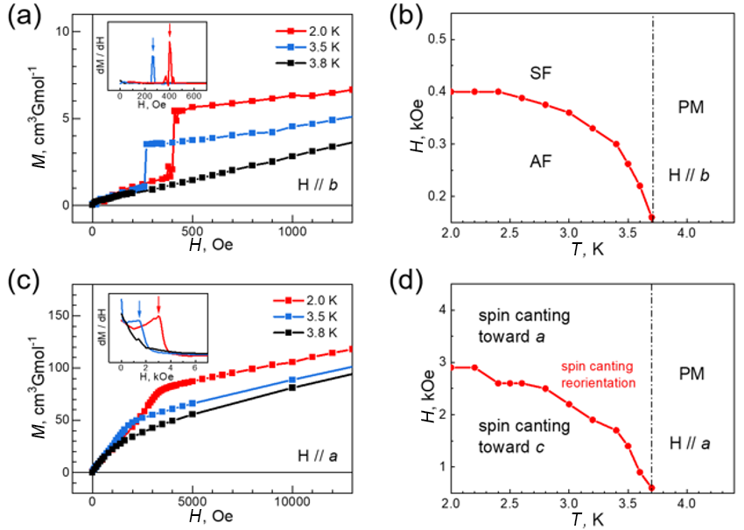

图3.14 etaCu单晶(a)外场平行于*b*轴时，2，3.5，3.8 K下的*M−H*曲线；(b) 外场平行于*b*轴时的磁相图；(c) 外场平行于a轴时，2，3.5，3.8 K下的*M−H*曲线；(d) 外场平行于*a*轴时的磁相图

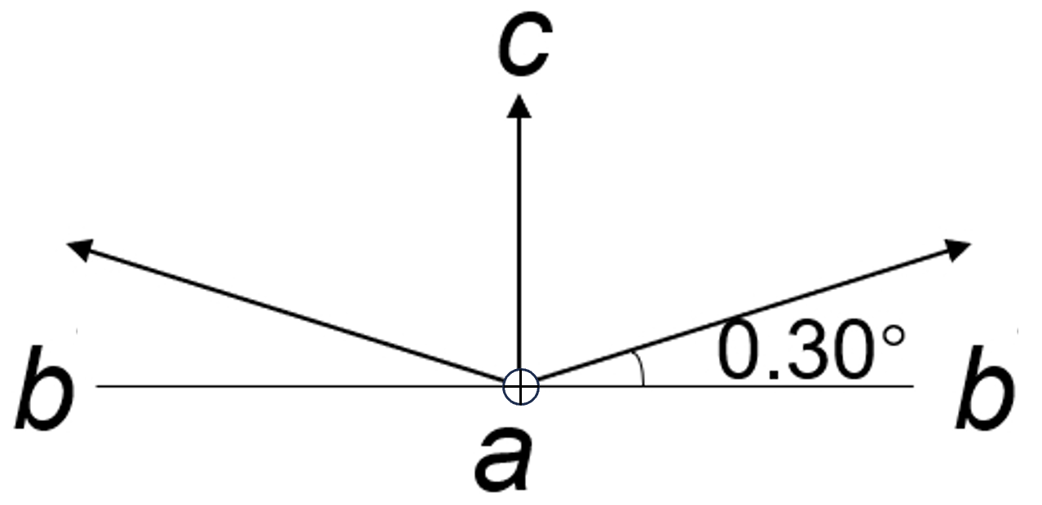

图3.15 etaCu单晶磁结构

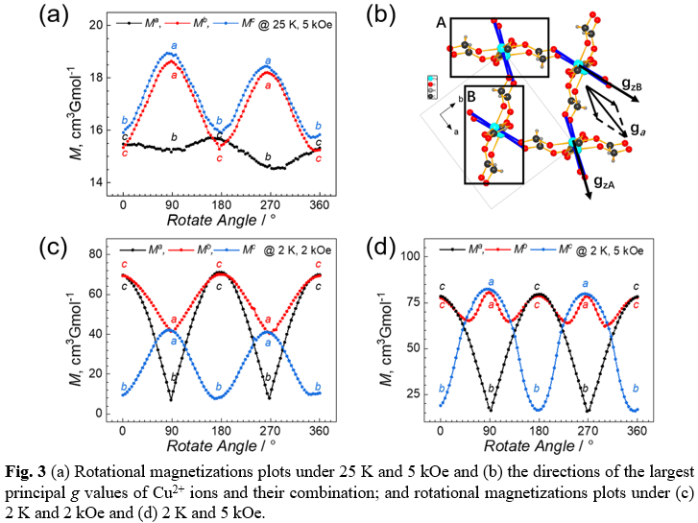

图3.16 etaCu单晶(a)25 K，5 kOe下分别以*a*，*b*，*c*为转轴的连续转动测量实验，等温磁磁矩−转动角度曲线；(b) 晶体结构与磁结构的关系，两条磁链中Cu2+离子的*g*朝向不同

图3.17左中右分别是以*a*、*b*、*c*为单晶转轴，3.17a−c为不同温度下，3.17d−f为不同外磁场下的等温磁化曲线。基于连续转动磁化测量（图3.17），本研究通过外场方向与温度/场强的协同调控，揭示了etaCu单晶的磁响应对晶体取向的本征依赖性，交叉验证了定向测量结果（图3.13-3.14）的理论模型，并发现以下规律：

当磁场平行于晶轴*a*（*H//a*）时，低温（2 K）下需3 kOe外场方可观测磁化强度突增（图3.14b、c），对应自旋集体从*c*轴倾斜向*a*轴的重定向；低温低场则未达临界条件，2 K、2 kOe时（图3.14b、c），磁化曲线未显示突增信号，表明此时外场低于自旋从*c*轴倾斜转向*a*轴所需的临界场（*Hc*=2.6 kOe @2 K）；观察到恒场变温下，场强突破临界阈值后发生的自旋重定向：一场强（2 kOe）下，升温至3.5 K时（图3.14b-c），磁化强度显著突增，反映热涨落软化磁各向异性能垒，使临界场从2 K的*Hc*=2.6 kOe降至1.5 kOe（3.5 K），最终在*T*N以上（4 K）恢复顺磁态（无突增信号）；在2600 Oe以上场强（图3.17e-f），低温（2 K）仍可观测磁化突增（如*H*=2.6 kOe时，*M*跃升16%）。

低场磁畴翻转与软磁体特性验证：以*a*、*b*轴为转轴的转动实验中（图3.17d-e），外场>5 Oe即可诱导磁化强度跳跃型突变（磁畴翻转信号），结合沿晶轴方向测量的极低矫顽场（沿*c*轴仅2–3 Oe，图3.13b），明确etaCu为本征软磁体，使得磁畴在极小外场下便可实现易轴方向的集体反转。

场驱spin-flop的取向演化规律：当转轴为*c*时（图3.17f），磁矩-角度曲线在水平场>7 kOe后（如*H*=7 kOe，*θ*=45°方向）出现磁化突增肩峰，标志着自旋系统从倾斜反铁磁态进入spin-flop态。外场进一步增大（如15 kOe），肩峰位置向*H//b*轴偏移（峰位移至~30°，图3.17f箭头），表明更强的外场促使更多自旋以垂直外场方向（*H//b*相邻）布居至spin-flop态。

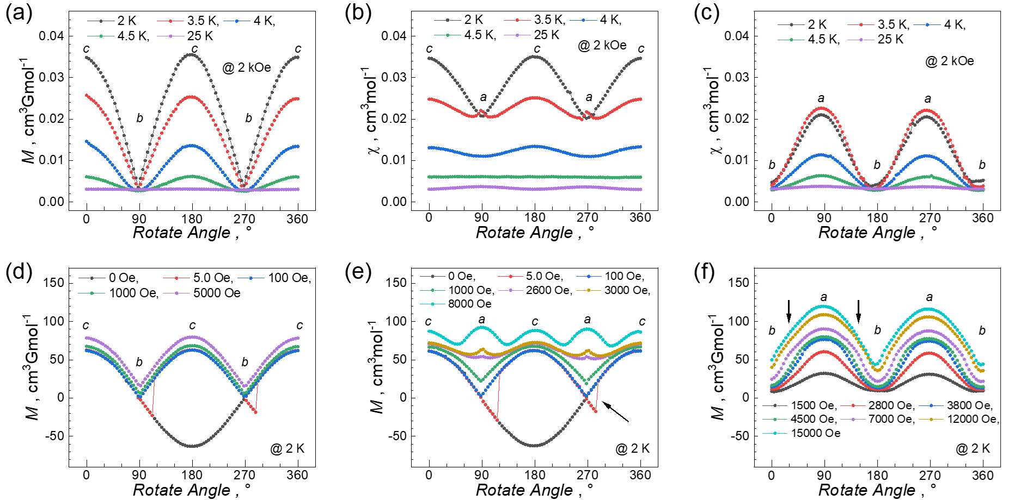

图3.17 etaCu单晶磁矩的连续转动测量实验。等温磁矩−转动角度曲线(a)−(c)为不同温度下；(d)−(f)为不同外磁场下的等温磁化曲线

## 3.4 [CH3CH2NH3][Cu0.98Mn0.02(HCOO)3]单晶结构和磁结构

通过成功制备低浓度（~1.9%）Mn²⁺取代的etaCu0.98Mn0.02单晶，结合XRD、等温/变温磁化测量，揭示了Mn掺杂对Cu―甲酸链磁耦合的阻断效应及磁各向异性演化规律（图3.18-3.20），验证了前期固溶体磁相图理论。

1. 结构稳定性的XRD验证

未掺杂etaCu与etaCu0.98Mn0.02的粉末XRD图谱完全匹配（图3.18b），主峰位置与强度无显著偏移，证实Mn²⁺（*r*=0.83 Å）的引入未破坏钙钛矿结构骨架。

2. 磁各向异性削弱与自旋倾斜角抑制

对磁性材料etaCu的Mn²⁺掺杂研究表明，微量掺杂可显著调控其磁滞行为。未掺杂样品沿不同晶轴的磁滞回线具有显著差异：沿*c*轴（Cu-甲酸链方向）表现为陡峭的弱铁磁响应（剩磁70 cm³Gmol⁻¹，矫顽场2-3 Oe），*a*轴呈现缓慢磁化上升（剩磁2 cm³Gmol⁻¹，矫顽场7 Oe），而*b*轴以近平坦回线（剩磁0.5 cm³Gmol⁻¹，矫顽场20 Oe）反映反铁磁主导态。引入1.9% Mn²⁺后，三轴回线特征均质化，趋于平缓闭合弧形（弧形源于Mn²⁺形成的磁性团簇），且弱铁磁被抑制——高场区（>1 kOe）磁化增长模式趋同，原*c*轴陡峭回线剩磁骤降至20 cm³Gmol⁻¹（对应自旋倾斜角从0.37°缩减至0.12°）。这种磁化各向异性的快速退化也在变温磁化曲线中显现。掺入2% Mn²⁺后，*χT*变温曲线在降温过程中持续单调上升（图3.20b），失去原有低维反铁磁耦合的典型峰值特征，尤其*a*、*b*、*c*三轴*χT*值在低温区（如低于5 K）收敛趋近，近乎重合的行为表明链内磁交换更接近三维磁性状态。ZFC/FC曲线在*T*N=2.4 K处分离（图3.20d）（比3.7 K低）。

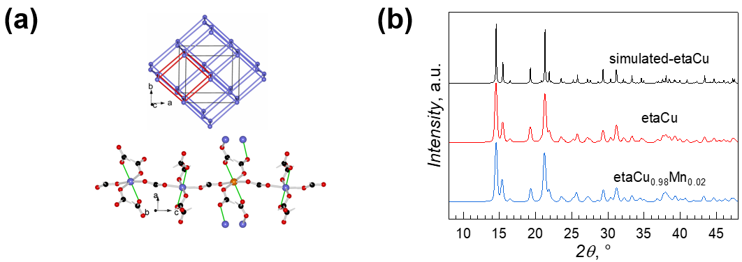

图3.18 etaCu和etaCu0.98Mn0.02(a)单晶结构；(b)粉末衍射图谱

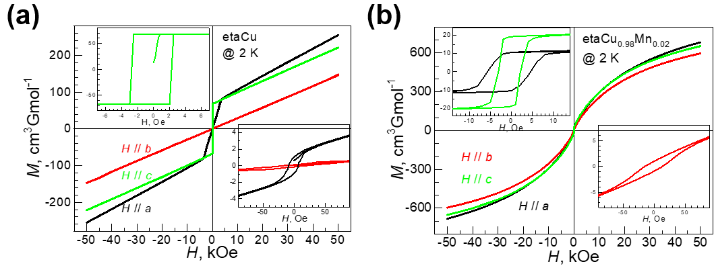

图3.19 外场平行于各单晶轴的(a) etaCu单晶的*M−H*曲线；(b) etaCu0.98Mn0.02单晶的*M−H*曲线

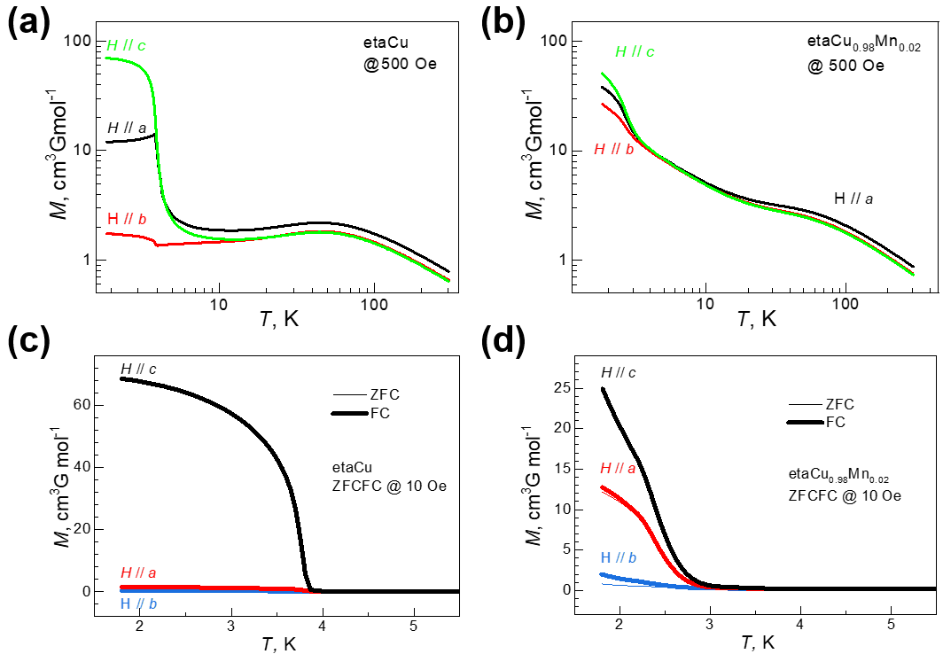

图3.20 外场平行于各单晶轴的(a) etaCu单晶在500 Oe下的*M−T*曲线；(b) etaCu0.98Mn0.02单晶在500 Oe下的*M−T*曲线；(c) etaCu单晶在500 Oe下的ZFCFC曲线；(d) etaCu0.98Mn0.02单晶在500 Oe下的ZFCFC曲线

## 3.5 本章小结

成功制备并表征了Cu-Mn混合金属甲酸铵钙钛矿固溶体[CH3CH2NH3][Cu*x*Mn1-*x*(HCOO)3]（etaCuMn）在*x*=0-1全浓度范围内的化合物。本研究揭示了etaCuMn钙钛矿固溶体中化学成分、键刚性与磁维度之间的相互作用规律。单晶与粉末X射线衍射分析确认这些固溶体化合物具有与简单NaCl型立方钙钛矿同构的*Pna*21空间群结构。结构分析揭示了由Jahn-Teller效应驱动的非线性晶格演变（晶胞参数及M-O/M-M间距变化）。从etaCu（*x*=1.0）起始，Cu²⁺被Mn²⁺替代产生键刚性竞争，使得相变从etaCu的不可逆向可逆转换，相变温度升高了23K（357→380K），*x*=0.93以上，结构相变被完全抑制。这种替代还伴随磁维度竞争：具有Jahn-Teller效应的Cu²⁺主导低维磁性，而各向同性的Mn²⁺建立三维自旋拓扑。固溶体界面成为化学计量可调的"磁相开关"，实现了磁维度的可切换性。当*x*>0.93时，孤立的Mn²⁺破坏了一维Cu-甲酸-Cu链的耦合，导致*T*N从纯etaCu的3.7K降低到*x*=0.97时的2.6K。最大*T*N出现在*x*≈0.50附近，这归因于界面未补偿反铁磁自旋和优化的亚铁磁矩状态。值得注意的是，*x*=0.93浓度点呈现出结构与磁学性质的同步剧变。

为厘清etaCu的磁各向异性及自旋排列机制，本研究通过沿晶轴*a*、*b*、*c*的变温（*M-T*）和等温（*M-H*）磁性测量，揭示了其磁结构：顺磁态（300 K）下，*a*轴因Cu²⁺八面体长轴取向及*g*值主导成为磁化优先方向（*Ma* = 0.78 cm³Gmol⁻¹）；低温下（5 K），*b*轴因极低磁响应强度（*Mb* = 1.8 cm³Gmol⁻¹）和高矫顽场（$H_{c}^{b}$ = 20 Oe）被锁定为反铁磁易轴，而*c*轴因磁化突增（*Mc* = 70 cm³Gmol⁻¹， $H_{c}^{c}$ = 2–3 Oe）被确认为自旋倾斜方向（倾斜角~0.37°）。实验首次观测到沿*a*轴的外场诱导自旋重定向现象（临界场3.5 kOe @2 K)，自旋从*c*轴转向*a*轴），以及沿*b*轴的spin-flop临界场随温度演化的规律（*Hc*由3.5 K的200 Oe升至2 K的400 Oe）。引入2% Mn²⁺后，弱铁磁分量被显著抑制（*c*轴剩磁从70降至20 cm³Gmol⁻¹），三轴磁化各向异性趋同（自旋倾斜角缩减至0.12°），低温磁耦合峰值消失，验证了Mn²⁺通过打断Cu−甲酸链一维耦合削弱低维磁性的机制，为固溶体磁相开关理论提供了直接实验证据。

# 第四章 [(CH3)2NH2][Cu*x*Mn1−*x*(HCOO)3]系列的结构、磁性和介电性质

## 4.1 引言

以(CH3)₂NH₃⁺（dma）为模板的钙钛矿体系[(CH3)2NH2][M(HCOO)3]（dmaM），其dma分子独特的动态无序-有序切换能力赋予系列化合物*R $\overline{3}$* c ⇌ *Cc*的转变（除Cu外），此系列化合物的磁、电功能性质和结构相变还与B−位金属离子密切相关[[18](#_ENREF_18), [81](#_ENREF_81), [108](#_ENREF_108), [109](#_ENREF_109), [113-116](#_ENREF_113), [123](#_ENREF_123), [128](#_ENREF_128), [142](#_ENREF_142), [143](#_ENREF_143), [146](#_ENREF_146), [162-183](#_ENREF_162)]。本章以dmaCu*x*Mn1-*x*(HCOO)₃固溶体系列为研究对象，聚焦以下关键科学问题：(1) 具有Jahn-Teller效应的Cu²⁺如何通过三维网络结构传递畸变应力，与Mn²⁺共同调控dma⁺的转动、冻结行为及其驱动的结构相变？(2) 作为有机铵模板，dma+与eta+对Cu-Mn固溶体的磁性行为的影响比较？

下文中，纯金属化合物按金属全名，如dmaCu为化合物[(CH3)2NH3][[Cu(HCOO)3]；固溶体按照双金属混合体系中金属所占的摩尔百分比（取到百分数的个位）命名，如dmaCu0.06Mn0.94是Cu−Mn体系化合物[(CH3)2NH2][Cu0.06Mn0.94(HCOO)3]。

## 4.2 Cu−Mn混合金属[(CH3)2NH2][Cu*x*Mn1−*x*(HCOO)3]系列

### 4.2**.1** [(CH3)2NH2][Cu*x*Mn1−*x*(HCOO)3]的元素分析和热稳定性

电感耦合等离子体发射光谱（ICP）分析结果表明（图4.1），产物在Cu%低于90%的部分会出现Mn偏析，Mn偏析从Cu%投料比为10%的3.7%有所增加，最大到40%的9.41%；考虑到Cu%投料比在50%以下的样品都加入了水，水的引入会有助于形成好的晶体，也增加了Mn的偏析，这可能是由于Mn的水和能小于Cu的水合能（Mn2+: −1800 kJ/mol, Cu2+: −2100 kJ/mol），Mn更容易进入产品中。对化合物进行的C/H/N元素分析结果（第二章，表2.2），与理论计算值相符，加之均一的产物形貌，说明系列固溶体化合物均为纯相。

常温下，dmaMn[[108](#_ENREF_108), [109](#_ENREF_109), [114](#_ENREF_114), [179](#_ENREF_179)]属于三方晶系，空间群为*R $\overline{ 3}$ c*，而dmaCu[[146](#_ENREF_146), [162](#_ENREF_162), [184](#_ENREF_184)]属于单斜晶系，空间群为*C* 2/*c*。PXRD谱图反映了dmaCu*x*Mn1–*x*固溶体的空间群在两个相之间的过渡，衍射峰图谱介于dmaCu和dmaMn之间（图4.2）。*x* = 0.30以下，衍射峰与dmaMn相同，与dmaMn同构，15°，20°，25°左右的衍射峰为单峰，随着Cu浓度继续增加，15°单峰裂为双峰，21°出现了向低角度移动的峰，25°裂分为三重峰，峰的裂分体现了Cu2+的J–T效应使得结构对称性降低，峰向低角度移动因为Cu2+比Mn2+离子半径小（0.87 vs 0.97 Å）。*x* = 0.30及以上，固溶体与dmaCu同构。290 K下的相界在Cu含量为30%处，与逾渗理论一致，与单晶衍射的结论一致（见后文）。

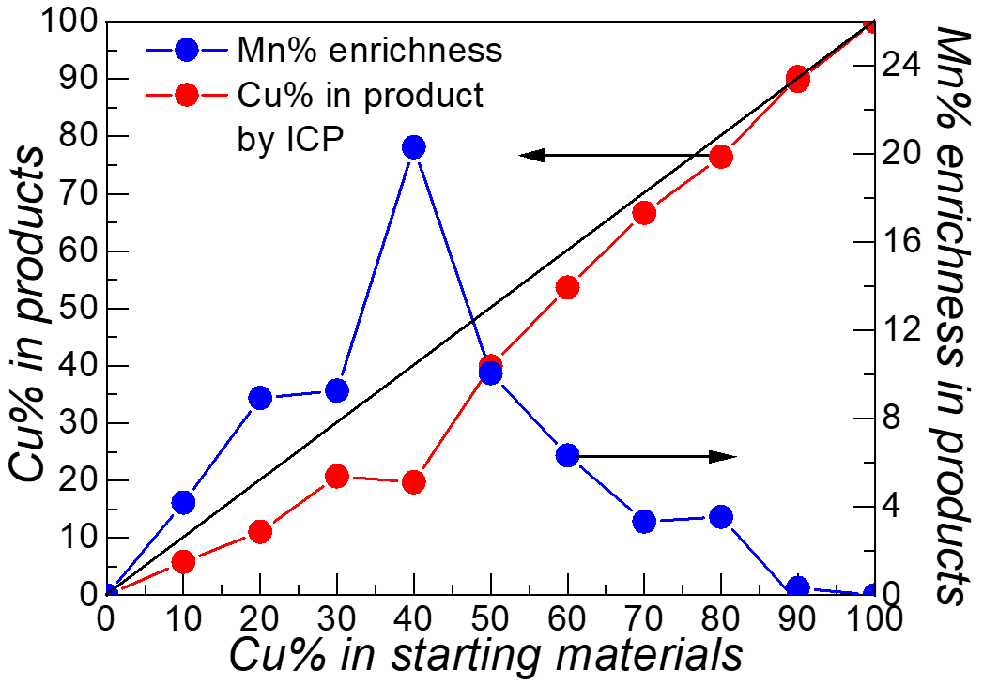

图4.1 dmaCuMn系列化合物ICP

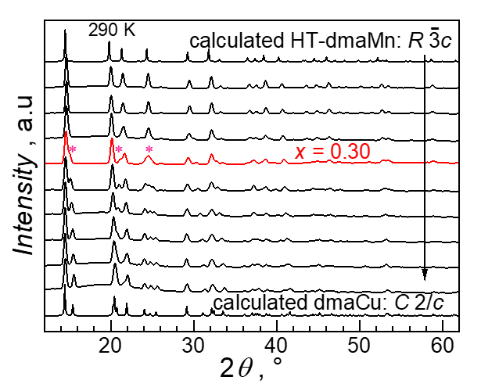

图4.2 dmaCuMn系列化合物PXRD

TGA−DSC分析表明（图4.3），dmaCu和dmaMn的分解温度分别是112 ℃、156 ℃，dmaCuMn固溶体系列化合物的热稳定性介于对应纯金属化合物之间。系列化合物都经历两步热分解，热流过程以*x* = 0.40为界，含Cu少的样品第一步热分解为放热过程，含Cu多的样品第一步热分解在放热过程中还出现了吸热峰（图4.3a, b）。随着Cu离子的增加，第一步热分解温度逐渐下降，第二步热分解的温度随Cu%的变化以*x* = 0.66为界分为两段，第一段减少较慢，第二段减少较快。两步热分解之间的台阶温度间隔随着Cu%的变化也呈现类似的规律，两步热解反应逐渐合并为一步热分解。

将样品实际失重情况与理论计算值比较，判断出失重丢失的成分。以dmaCu0.06Mn0.94为例，在151–212 ℃进行第一步放热分解，分解后失重百分比为31.8%，每分子式丢失了一个二甲胺分子、一分子甲酸，在245–273 ℃进行第二步吸热分解，剩余重量百分比为33.6%，剩余产物为CuO/MnO（图4.3c, d和表4.1）。

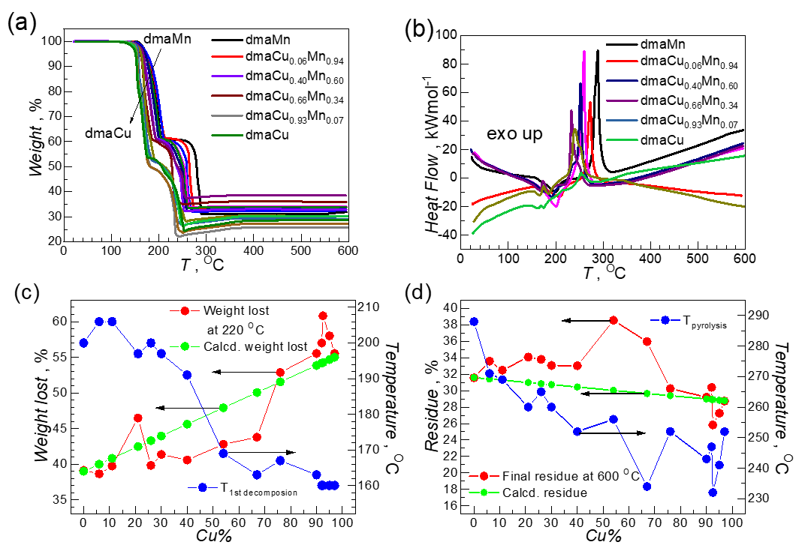

图4.3 dmaCuMn系列化合物的：(a) TGA; (b) DSC; (c) 220 oC下失重百分比与计算值、首次分解温度随Cu%的变化; (d) 800 oC下最终剩余物与计算值、最终分解温度随Cu%的变化

对于dmaCu0.93Mn0.07，在126–176 ℃进行第一步放热分解，分解后失重百分比为57.0%，每分子式丢失了一个二甲胺分子和一个甲酸根，在176–250 ℃进行第二步吸热分解，分解刚结束的百分比为26.7%，剩余产物为Cu2O/MnO，样品周围的还原性气氛使热解产物中Cu的氧化物为Cu2O，等加热时间足够长，变为空气气氛，热解产物重量百分比增加，最终百分比30.4%靠近CuO/MnO的理论计算值。

dmaCuMn固溶体化合物的热分解性质热稳定性和热分解性质反映了dmaMn到dmaCu的过渡，分界浓度靠近*x* = 0.30和0.66，为简单立方体固溶体的逾渗阈值[[185-187](#_ENREF_185)]。

表4.1 dmaCuMn固溶体化合物的热分解性质

|  |  |  |  |  |
| --- | --- | --- | --- | --- |
| compound | *T*1st decomposition, oC | Weight lost(Calcd.)  at 220 oC, % | *T*pyrolysis, oC | Final residue(Calcd.)  at 800 oC, % |
| dmaMn | 200 | 39.1(39.0) | 288 | 31.6(31.6) |
| dmaCu0.06Mn0.94 | 206 | 38.6(40.0) | 271 | 33.6(31.4) |
| dmaCu0.11Mn0.89 | 206 | 39.7(40.8) | 269 | 32.5(31.3) |
| dmaCu0.18Mn0.82 | 197 | 46.5(42.5) | 260 | 34.1(31.0) |
| dmaCu0.26Mn0.74 | 200 | 39.8(43.3) | 265 | 33.8(30.8) |
| dmaCu0.30Mn0.70 | 197 | 41.4(44.0) | 260 | 33.1(30.7) |
| dmaCu0.40Mn0.60 | 191 | 40.6(45.6) | 252 | 33.0(30.4) |
| dmaCu0.54Mn0.46 | 169 | 42.8(47.9) | 256 | 38.6(30.0) |
| dmaCu0.66Mn0.34 | 163 | 43.8(50.1) | 234 | 36.0(29.7) |
| dmaCu0.77Mn0.23 | 167 | 52.9(51.5) | 252 | 30.3(29.4) |
| dmaCu0.90Mn0.10 | 163 | 55.5(53.9) | 243 | 29.2(29.0) |
| dmaCu0.93Mn0.07 | 160 | 57.0(54.2) | 247 | 30.4(28.9) |
| dmaCu0.95Mn0.05 | 160 | 60.8(54.3) | 232 | 25.8(28.9) |
| dmaCu0.97Mn0.03 | 160 | 58.0(54.7) | 241 | 27.3(28.8) |
| dmaCu | 160 | 55.5(55.0) | 252 | 28.7(28.8) |

### 4.**2.2** [(CH3)2NH2][Cu*x*Mn1−*x*(HCOO)3]的晶体结构

我们已经完成dmaCuMn全程固溶体系列十个化合物的变温单晶衍射数据的收集，晶体结构表现出对Cu2+含量（Cu%）变化的显著规律。通过系统分析不同Cu浓度下的结构演化，我们发现Cu2+的Jahn−Teller畸变、氢键网络重构以及晶胞各向异性变化之间存在强耦合效应。这些结果为理解过渡金属组分调控对钙钛矿结构相变和介电响应的调控机制提供了重要的晶体学证据。

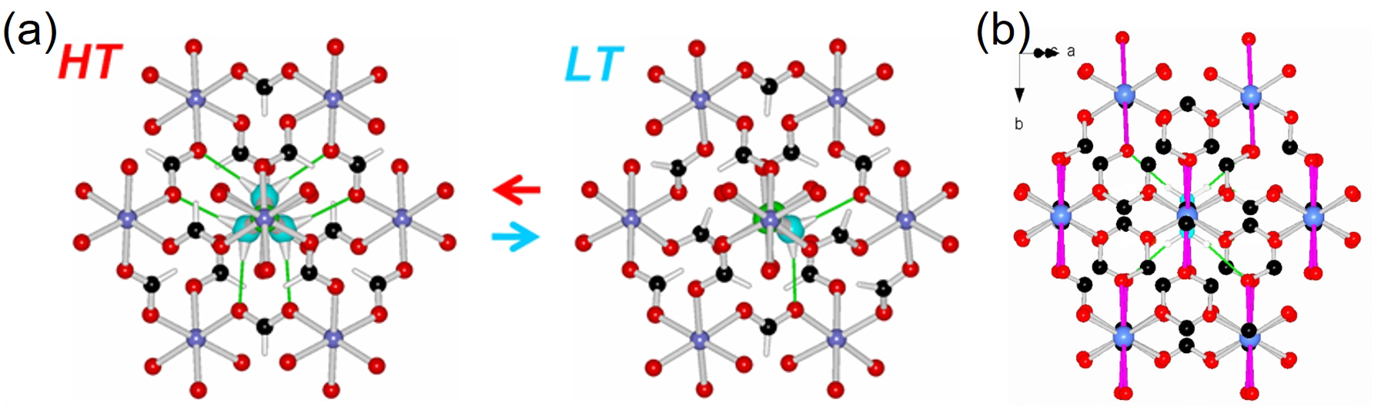

图4.4 (a) dmaMn三方高温相和低温单斜相孔穴结构；(b) dmaCu单斜结构，粉红色键为长键Cu−O（沿dmaMn高温三重轴方向看）

290 K下，在低Cu含量区（*x* ≤ 0.30），样品与dmaMn高低温相同构（图4.4a）。Cu2+的较小离子半径（Cu2+：0.87 Å，Mn²⁺：0.97 Å）导致晶胞体积整体收缩（图4.5a），*x*=0−0.18，M−O键从2.1874 Å缩短到2.1733 Å（−0.64%）（图4.5b），*x*=0.18（体积为1359.99 Å3）较纯dmaMn（1377.0 Å3）减小1.2%，*a*/*b*轴从8.3340 Å缩短至8.3114 Å（−0.28%），*c*轴从22.8930 Å降至22.7329 Å（0.70%）（图4.5a，表4.2），同时C−N键从1.4160 Å缩短至1.4050 Å（−0.78%），二甲铵键角C-N-C从117.9°增至119.4°（+1.3%），氢键N-H···O键长从2.9234 Å增至2.9332 Å（+0.34%），键角从170.6°增加至175.0°（+2.6%），氢键的准线性增强（图4.5d，表4.3）。结构叠加图（图4.6a）清晰展示了三方相中MO6八面体平均键长仅轻微缩短，氢键与铵分子的几何响应。此时Cu²⁺的尺寸效应主导晶格收缩，尚未破坏三方对称性。

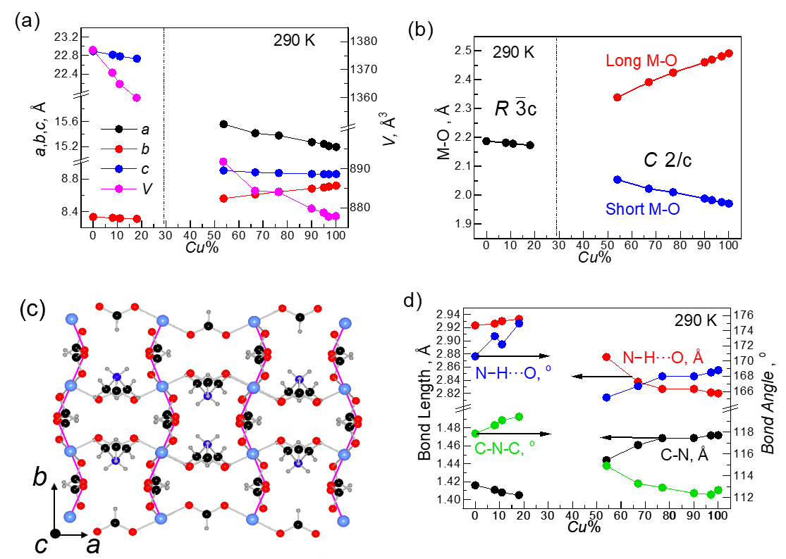

图4.5 dmaCuMn晶体结构演化与键长−键角响应：(a) 290 K下，dmaCuMn系列化合物的晶胞参数（*a, b, c*）及体积（*V*）随Cu²⁺掺杂比例（*x*）的变化规律；(b) M−O键长随Cu²⁺浓度（*x*）的变化；(c) 晶体结构在*ab*面的投影，粉色键标记Cu−O长轴方向，解释Cu²⁺增加导致*a*轴缩短、*b*轴延长的机制：Cu−O长轴投影在*b*轴方向，其延伸驱动*b*轴膨胀，而短轴收缩引起*a*轴压缩；(d) 二甲铵分子键长（C−N）、键角（C−N−C）及氢键键长（N−H···O）、键角（N−H···O）随Cu²⁺含量（*x*）的演化，反映有机阳离子与无机骨架的耦合响应

而当*x* > 0.30时（*x*=0.66–1.00），样品与dmaCu同构（图4.4b），逾渗网络的形成引起了显著的各向异性：M−O长键沿*b*轴延伸（2.4250→2.4923 Å，+2.9%）驱动*b*轴从8.6101 Å膨胀至8.7205 Å（+1.3%），M−O短键沿*a*轴收缩（2.0105→1.9713 Å，–2.0%）导致*a*轴从15.4151 Å压缩至15.1975 Å（–1.4%），晶胞体积从884.39 Å3进一步减小0.7%（图4.5，表4.2，4.3），此时C−N键反常从*x*=0.66的1.4610 Å拉长至*x*=1.00的1.4719 Å（+0.7%，较*x*=0.18时的1.4050 Å增加5%），C-N-C键角从113.29°压缩至112.70°（–0.7%）（图4.5d）。结构叠加图（图4.6b）展示了八面体极化加剧驱动的应力积累，通过增强的氢键（键长2.84→2.82 Å，键角166.7→168.8°）对阳离子几何的拉扯效应。这种骨架畸变效应最终抑制高温对称性恢复，并导致介电峰强度下降（见后文）。

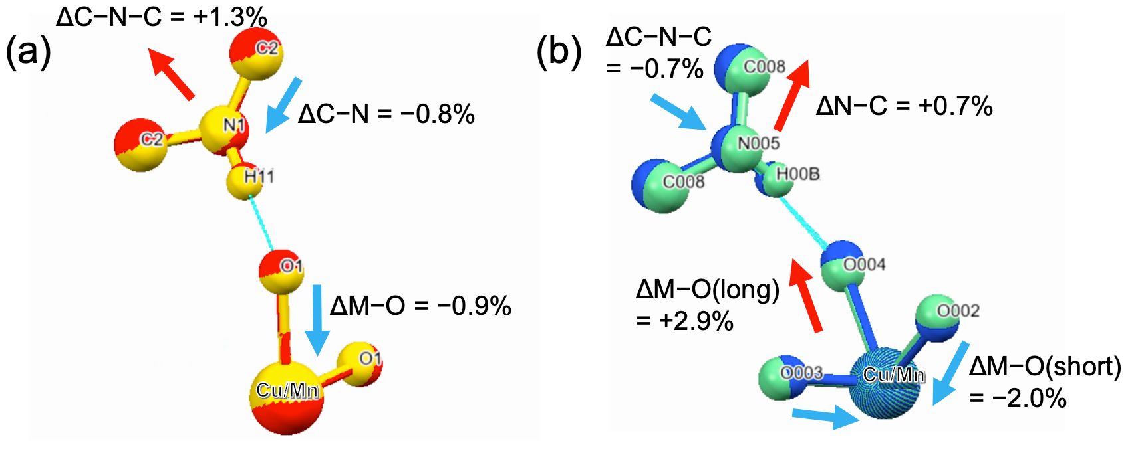

图4.6 dmaCuMn结构叠加图：(a) *x* < 0.30以下（三方相）：红色为dmaMn，黄色为dmaCu0.18Mn0.82；(b) *x $≥$*0.30以上（单斜相）：青色为dmaCu0.66Mn0.34，蓝色为dmaCu0.97Mn0.03，标记关键原子（C, N, H, O, Cu）及编号

表4.2 290 K dmaCuMn固溶体化合物的晶体学数据简表

|  |  |  |  |  |  |  |
| --- | --- | --- | --- | --- | --- | --- |
| 290 K | dmaMn | dmaCu0.06Mn0.94 | dmaCu0.11Mn0.89 | dmaCu0.18Mn0.83 | dmaCu0.54Mn0.46 | dmaCu0.66Mn0.34 |
| crystal system | trigonal | trigonal | trigonal | trigonal | monoclinic | monoclinic |
| space group | *R $\overline{ 3}$ c* | *R $\overline{ 3}$ c* | *R $\overline{ 3}$ c* | *R $\overline{ 3}$ c* | *C* 2/*c* | *C* 2/*c* |
| *a*, Å | 8.3340(1) | 8.3230(2) | 8.3173(2) | 8.3114(2) | 15.5560(2) | 15.4151(1) |
| *b*, Å | 8.3340(1) | 8.3230(2) | 8.3173(2) | 8.3114(2) | 8.5616(6) | 8.6101(4) |
| *c*, Å | 22.8930(5) | 22.8185(5) | 22.7831(6) | 22.7329(5) | 8.9056(15) | 8.8847(8) |
| *α*, β, γº | 90,90,120 | 90,90,120 | 90,90,120 | 90,90,120 | 90.0,131.2(3),90.0 | 90.0,131.4(2),90.0 |
| *V*, Å3 | 1377.00(4) | 1368.93(5) | 1364.91(6) | 1359.99(5) | 891.80(2) | 884.39(1) |
| R1 | 0.0240 | 0.0133 | 0.0149 | 0.0152 | 0.0523 | 0.0318 |
| wR2 | 0.0586 | 0.0401 | 0.0429 | 0.0437 | 0.1112 | 0.0733 |

|  |  |  |  |  |  |
| --- | --- | --- | --- | --- | --- |
| 290K | dmaCu0.77Mn0.24 | dmaCu0.90Mn0.10 | dmaCu0.93Mn0.08 | dmaCu0.97Mn0.03 | dmaCu |
| crystal system | monoclinic | monoclinic | monoclinic | monoclinic | monoclinic |
| space group | *C* 2/*c* | *C* 2/*c* | *C* 2/*c* | *C* 2/*c* | *C* 2/*c* |
| *a*, Å | 15.3782(1) | 15.2732(9) | 15.2455(1) | 15.2116(8) | 15.1975(8) |
| *b*, Å | 8.6459(3) | 8.6833(2) | 8.6972(2) | 8.7071(2) | 8.7205(2) |
| *c*, Å | 8.8755(7) | 8.8629(5) | 8.8609(6) | 8.8596(4) | 8.8619(4) |
| *α*, β, γº | 90.0,131.5(1),90.0 | 90.0,131.5(1),90.0 | 90.0,131.6(1),90.0 | 90.0,131.6(8),90.0 | 90.0,131.6(8),90.0 |
| *V*, Å3 | 884.03(10) | 879.84(8) | 878.84(8) | 877.79(6) | 877.91(6) |
| R1 | 0.0207 | 0.0154 | 0.0166 | 0.0176 | 0.0151 |
| *wR*2[[I>=2σ (I)] | 0.0493 | 0.0419 | 0.0442 | 0.0468 | 0.0428 |

表4.3 dmaCuMn固溶体化合物的部分键长(Å)、键角(o)、氢键和M···M距离(Å)

|  |  |  |  |  |  |
| --- | --- | --- | --- | --- | --- |
| 290 K | dmaMn | dmaCu0.06Mn0.94 | dmaCu0.11Mn0.89 | dmaCu0.18Mn0.83 | dmaCu0.54Mn0.46 |
| M−O | 2.1874(9) | 2.1818(6) | 2.1787(7) | 2.1733(7) | 2.0540(3) − 2.3390(3) |
| C−O | 1.2385(13) | 1.2408(8) | 1.2401(10) | 1.2407(10) | 1.2390(5) − 1.2450(5) |
| C−N | 1.4160(4) | 1.4110(3) | 1.4080(3) | 1.4050(3) | 1.4440(6) |
| *cis−*O−M−O | 89.07(4) | 89.15(3) | 89.14(3) | 89.15(3) | 88.04(12) − 91.96(12) |
| *trans−*O−M−O | 180 | 180 | 180 | 180 | 180 |
| M−O−C | 127.18(11) | 126.89(7) | 126.95(8) | 126.98(8) | 126.20(3) − 127.30(3) |
| O−C−O | 126.70(2) | 126.28(12) | 126.32(14) | 126.36(14) | 125.30(4) − 126.00(6) |
| N−H···O | 2.9234(4) | 2.9262(2) | 2.9301(2) | 2.9332(3) | 2.8753(5) |
|  | 170.62 | 173.29(6) | 172.21(7) | 174.98(7) | 165.20 |
| M···M | 6.1421(2) | 6.1290(2) | 6.1241(3) | 6.1170(3) | 5.8870(3)−6.1770(1) |

|  |  |  |  |  |  |
| --- | --- | --- | --- | --- | --- |
| 180K | dmaCu0.66Mn0.34 | dmaCu0.77Mn0.24 | dmaCu0.90Mn0.10 | dmaCu0.97Mn0.03 | dmaCu |
| M−O | 2.0105(2) − 2.4250(2) | 1.9884(8) − 2.4608(9) | 1.9884(8) − 2.4608(9) | 1.9759(9) − 2.4819(2) | 1.9713(8) − 2.4923(9) |
| C−O | 1.2405(2) − 1.2480(2) | 1.2421(2) − 1.2523(2) | 1.2421(2) − 1.2523(2) | 1.2425(2) − 1.2552(2) | 1.2423(2) − 1.2565(2) |
| C−N | 1.4610(2) | 1.4687(2) | 1.4687(2) | 1.4716(2) | 1.4719(2) |
| *cis−*O−M−O | 88.10(5) − 91.90(5) | 88.11(4) − 91.89(4) | 88.11(4) − 91.89(4) | 88.22(4) − 91.78(4) | 88.24(3) − 91.76(3) |
| *trans−*O−M−O | 180 | 180 | 180 | 180 | 180 |
| M−O−C | 125.68(2) − 126.97(1) | 125.35(9) − 126.71(8) | 125.35(9) − 126.71(8) | 124.97(9) − 126.51(8) | 124.92(8) − 126.51(8) |
| O−C−O | 124.90(2) − 125.1(2) | 124.66(2) − 124.83(2) | 124.66(1) − 124.83(2) | 124.54(1) − 124.41(2) | 124.50(1) − 124.39(1) |
| N−H···O | 2.8377(8) | 2.8267(4) | 2.8267(4) | 2.8213(4) | 2.8201(3) |
|  | 166.70 | 168.00 | 168.00 | 168.50 | 168.80 |
| M···M | 5.7971(1)−6.1956(3) | 5.7508(9)−6.2040(2) | 5.7508(9)−6.2040(2) | 5.7229(7)−6.2110(2) | 5.7132(7)−6.2166(2) |

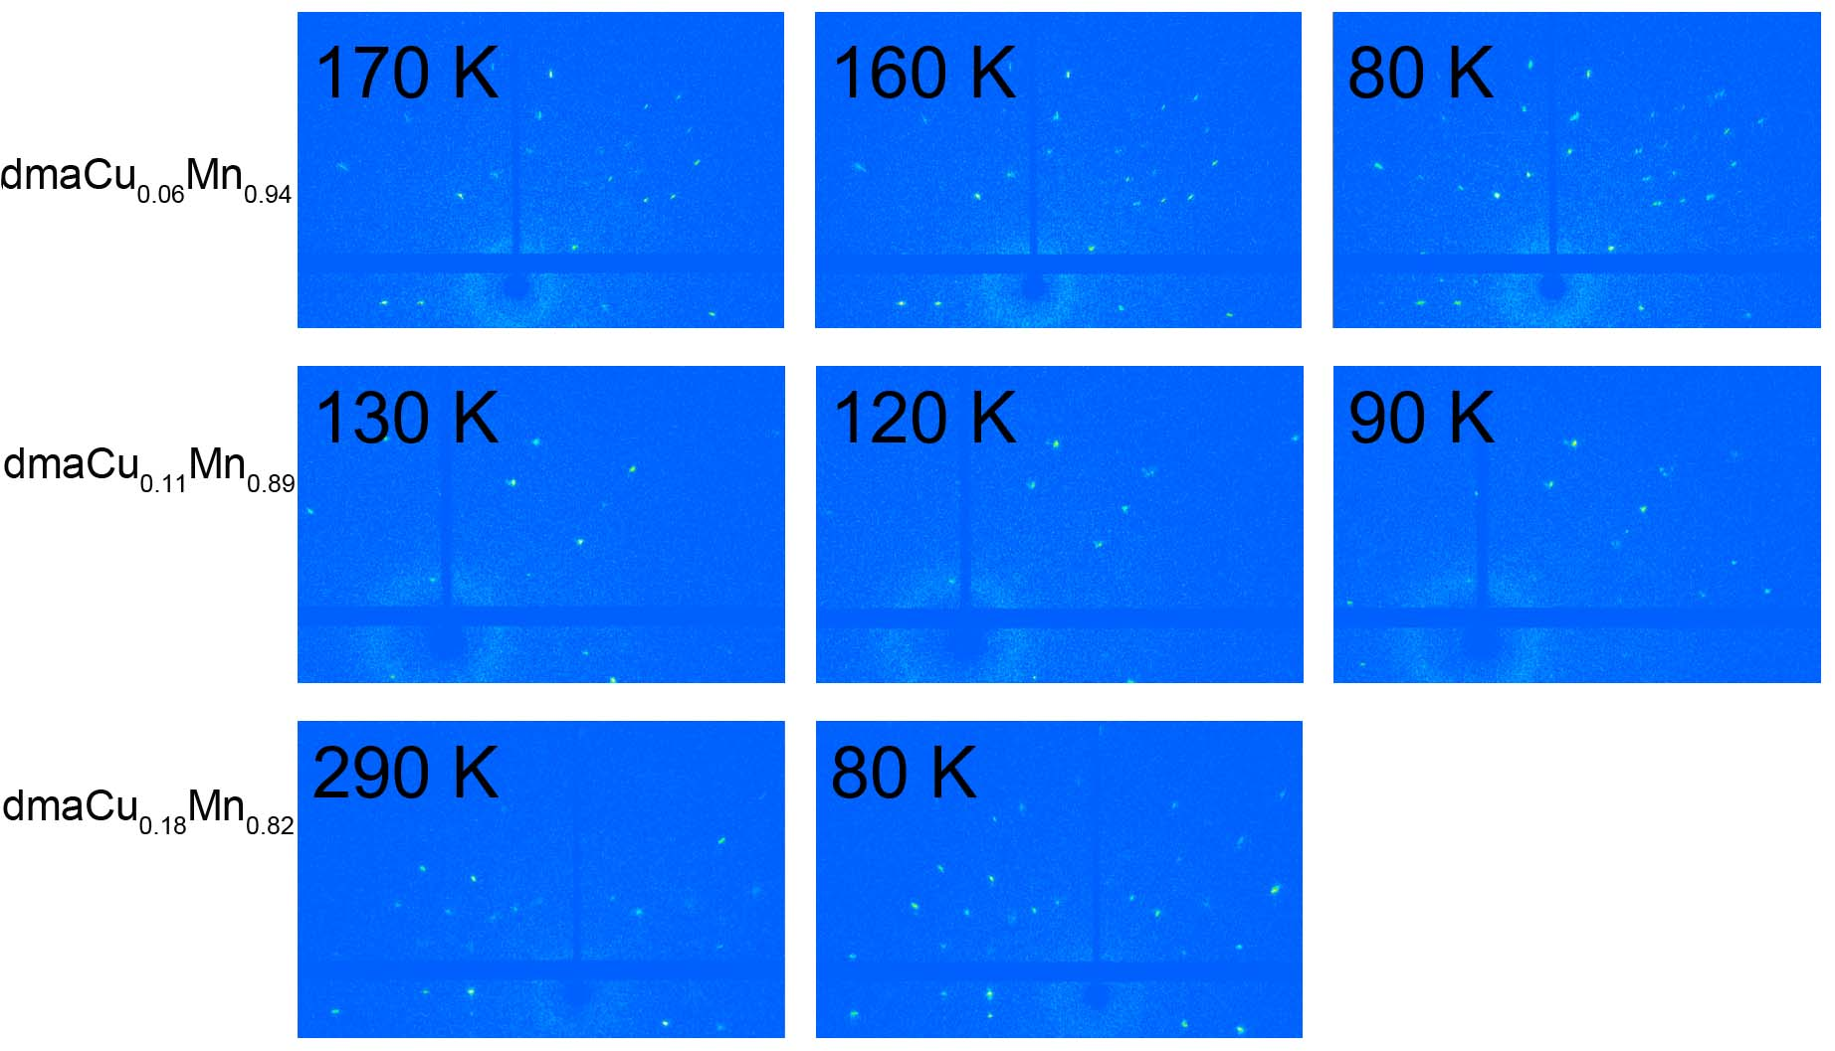

图4.7 dmaCuMn的晶体衍射图（OSCI图），衍射点的分裂反映相变温度

观察不同样品的变温单晶衍射点分裂情况可判断出相变温度（图4.7），降温过程中发生由高温*R $\overline{ 3}$ c*相（HT）到低温*Cc*相（LT）的变化，dma由三重无序变为有序，原来扭转运动的dma冻结在一个取向（图4.4a, b），晶体变为三重孪晶，在晶体衍射OSCI图上面可以看到衍射点的分裂（图4.7）。由此观察到，少量Cu的引入，dmaCuMn系列化合物相变温度下降，从dmaMn的185 K到dmaCu0.06Mn0.94的170 K，到dmaCu0.11Mn0.89的130 K，dmaCu0.18Mn0.82及更多Cu%的样品难以观察到衍射点分裂，*x* = 0.20–0.59的晶体质量较差，为孪晶，因此只能依靠变温粉末衍射图谱判断这些样品的相变温度（见下文）。

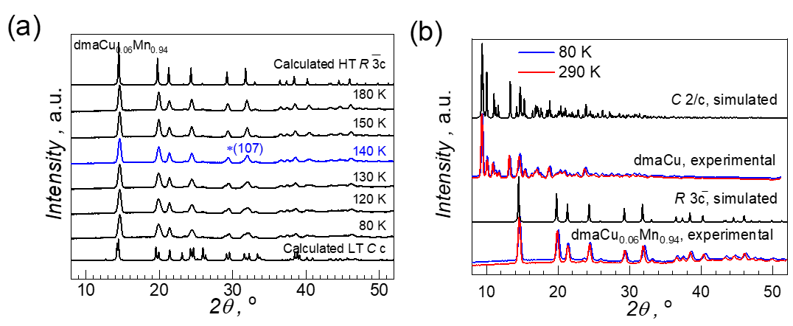

图4.8 dmaCuMn化合物的变温VPXRD：(a) dmaCu0.06Mn0.94；(b) dmaCu0.06Mn0.94和 dmaCu在80、290 K的PXRD

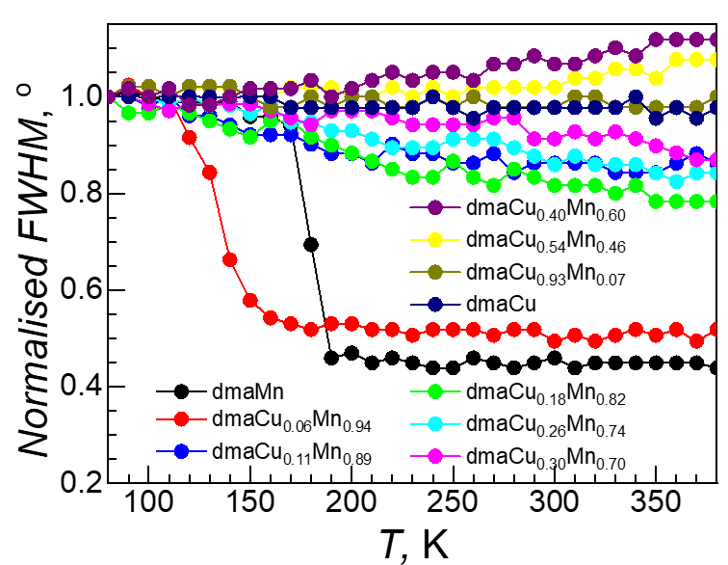

图4.9 dmaCuMn化合物的变温PXRD中(107)峰的半峰宽

图4.8为dmaCuMn固溶体系列化合物的变温粉末衍射图谱，以dmaCu0.06Mn0.94为例，升温过程中，(1 0 7)衍射峰半峰宽变小，对应分裂的衍射点的合并，对应低温相*Cc*三重孪晶变为高温相*R $\overline{3}$ c*的过程。图4.8展示了80 K、290 K下的dmaCu和dmaCu0.06Mn0.94的粉末图谱与单斜相、三方相计算值的对比。dmaCu0.06Mn0.94的衍射峰半峰宽在100 K左右开始减少，在140 K附近迅速下降，由半峰宽对温度的导数的峰值，得到相变温度为140 K。同理可得其他化合物的变温半峰宽，由此得到dmaMn的相变温度为180 K，与文献相符[[114](#_ENREF_114)]。随着Cu%的增加，一直到dmaCu0.30Mn0.70都有半峰宽的减少，说明*x* < 0.30均有相变发生，*x* ≥ 0.30时半峰宽变大，是因为晶格的热振动加剧。

结合变温单晶衍射和变温粉末图谱的结果，得到dmaCuMn固溶体的相变温度随Cu%的变化的相图（图4.10）。*x*在0.30以下时，固溶体的高低温相与dmaMn相同，dmaMn高温相*R $\overline{3}$ c*到低温相*C c*的相变温度为180 K，随 Cu% 增加，*T*c降至*x* = 0.30的80 K，相变消失的临界浓度为*x* = 0.30，当Cu2+浓度超过 30% 时，固溶体与dmaCu同构，无相结构转变。

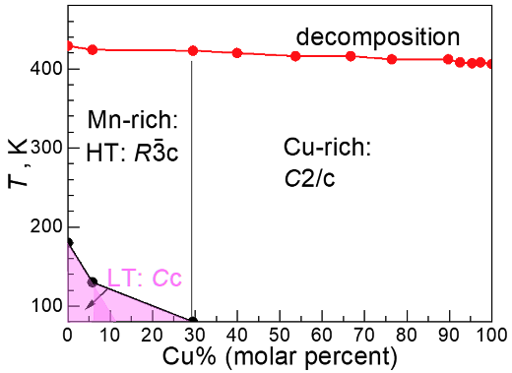

图4.10 dmaCuMn结构相变与Cu%浓度的关系

Cu2+对dmaCuMn固溶体相变的调控机制可有多维度的解释。软模动力学方面，晶格振动频率（*ω*）与原子质量（*m*）满足关系 $ω∝\sqrt{\frac{k（T）}{m}}$，高质量的Cu2+的（63.55 g/mol）降低晶格振动频率，使相变相关的软模在更低温出现并冻结。局域几何失配方面，拉长的CuO6八面体与未畸变的MnO6共存（图4.5），局域几何失配引入内应力场，随机分布的CuO6畸变八面体作为“钉扎点”，相邻区域的倾斜方向被局域畸变随机锁定，与骨架振动耦合的二甲铵离子的协同取向转换受阻。相变所需的协同区域缩小，有序化过程需在更小尺度上独立发生，钉扎点将原本长程的晶格振动模式分割为局域化的短程振动，使得与软模相关的力常数矩阵的非对称性增强，导致有效力常数 $k（T）$ 减小，软模的临界频率 $ω_{c}$ 在更低温才能达到，表现为*T*c下降[[188](#_ENREF_188), [189](#_ENREF_189)]；此外，根据标度律，关联长度的下降导致*T*c下降。这一规律与层状钙钛矿Ruddlesden-Popper铜酸盐（如La2-*x*A*x*CuO4, A=Ba/Sr/Nd）中低温正交相变温度（TLTO）与Cu²⁺的浓度（τJT）负线性相关的规律相同[[190](#_ENREF_190)]。当 *x* = 0.30 时，体系达到简单立方晶格逾渗阈值（理论值*x* = 0.31），局域无序性放大，连续的 Cu−甲酸根−Mn网络联通性将单个Cu2+的畸变效应传递至整个晶格，阻断相变相关的长程协同振动，抑制高温相变。另一方面，Cu2+的引入强化了dma+与骨架的氢键网络（N−H···O键长从dmaMn的2.923 Å缩短至dmaCu的2.820 Å），增强骨架结构刚性。这一现象揭示了金属离子通过质量、几何构型及浓度阈值多维调控钙钛矿相变的物理机制。

### 4.**2.3** [(CH3)2NH2][Cu*x*Mn1−*x*(HCOO)3]的磁性

混合金属dmaCuMn系列固溶体粉末样品的磁学基本数据见表4.4。由于二甲胺和乙胺都是含有三个非氢原子的单铵，没有改变金属−甲酸骨架的拓扑，金属−甲酸−金属传递的磁耦合大小在两个体系中类似，所以dmaCuMn固溶体的磁性质随Cu%的变化与etaCuMn相似，在此不多描述（图4.11，图4.12，表4.4）。

表4.4 dmaCuMn系列固溶体的基本磁学参数

|  |  |  |  |  |  |  |  |  |  |  |  |  |  |
| --- | --- | --- | --- | --- | --- | --- | --- | --- | --- | --- | --- | --- | --- |
| Compound | dmaMn | dmaCu0.11Mn0.89 | | dmaCu0.18Mn0.82 | | dmaCu0.26Mn0.75 | | dmaCu0.30Mn0.71 | | dmaCu0.40Mn0.60 | | dmaCu0.54Mn0.46 | |
| *C* / cm3Kmol−1 | 4.37 | | 4.31 | | 3.66 | | 3.59 | | 3.37 | | 2.83 | | 2.38 |
| ** / K | −16.28 | | −12.7 | | −12.3 | | −11.1 | | −18.7 | | −14.2 | | −17.5 |
| (*T*)2K/cm3Kmol−1 | 0.29 | | 1.06 | | 2.77 | | 3.29 | | 4.71 | | 6.55 | | 6.94 |
| (*T*)50K/cm3Kmol−1 | — | | 3.44 | | 2.97 | | 2.94 | | 2.58 | | 2.26 | | 1.84 |
| (*T*)300K/cm3Kmol−1 | 4.15 | | 4.13 | | 3.52 | | 3.46 | | 3.18 | | 2.71 | | 2.26 |
| *T*N / K(*d*FC/*d*T) | 8.5 | | 8.9 | | 9.9 | | 9.7 | | 10.1 | | 9.9 | | 9.5 |
| *H*C / Oe(at 2 K) | 90 | | 100 | | 130 | | 110 | | 87 | | 60 | | 50 |
| *M*R / Nβ(at 2 K) | 0.0069 | | 0.0110 | | 0.0345 | | 0.0409 | | 0.0512 | | 0.0614 | | 0.0605 |

|  |  |  |  |  |  |  |  |
| --- | --- | --- | --- | --- | --- | --- | --- |
| Compound | dmaCu0.76Mn0.24 | dmaCu0.90Mn0.10 | dmaCu0.93Mn0.07 | dmaCu0.95Mn0.05 | dmaCu0.97Mn0.03 | dmaCu0.99Mn0.01 | dmaCu |
| *C* / cm3Kmol−1 | 1.39 | 0.85 | 0.81 | 0.75 | 0.64 | 0.62 |  |
| ** / K | −20.4 | −26.5 | −34.3 | −47.9 | −48.9 | −79.2 |  |
| (*T*)2K/cm3Kmol−1 | 3.99 | 1.5 | 0.93 | 0.22 | 0.08 | 0.03 |  |
| (*T*)50K/cm3Kmol−1 | 1.01 | 0.53 | 0.47 | 0.37 | 0.3 | 0.21 |  |
| (*T*)300K/cm3Kmol−1 | 1.3 | 0.78 | 0.73 | 0.65 | 0.55 | 0.49 |  |
| *T*N / K(*d*FC/*d*T) | 6.3 | 2.9 | 2.1 | 2.0 | < 2 | <2 | 5.7 |
| *H*C / Oe(at 2 K) | 60 | 53 | 48 | 56 | 0 | 7 |  |
| *M*R / Nβ(at 2 K) | 0.0453 | 0.0194 | 0.0104 | 0.0014 | 0 | 0 |  |

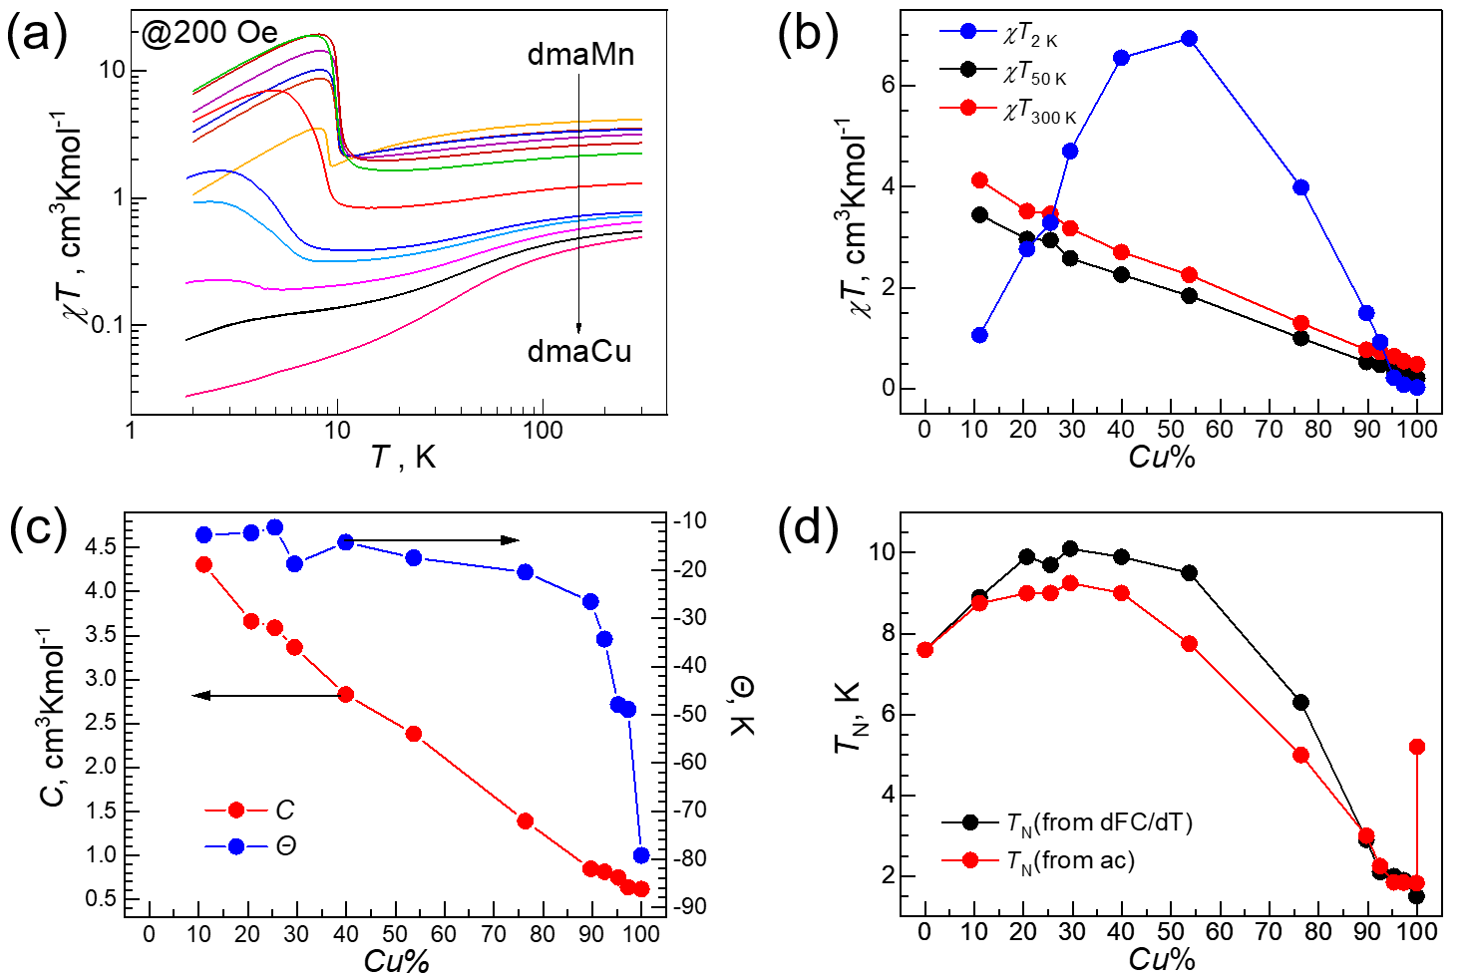

图4.11 dmaCuMn系列固溶体的磁性：(a) *T* – *T* 曲线；(b) *T*2K、*T*50K、*T*300K随Cu%含量的变化；(c) *C*和**随Cu%含量的变化；(d) *T*N随Cu%浓度的变化

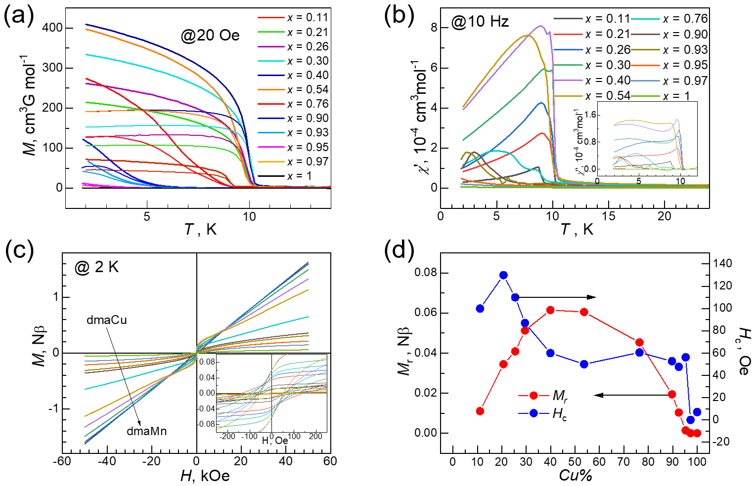

图4.12 dmaCuMn系列固溶体的(a) 20 Oe外磁场下的ZFC−FC曲线；(b) *χ*'−*T*曲线；(c) 2 K下的*M−H*曲线；(d) *H*C、*M*R随Cu%浓度的变化

值得特别关注的是，图4.12为dmaCuMn的等温磁化曲线的矫顽力、剩磁随Cu%变化的关系图。矫顽力*H*C随着Cu%增加，呈现先增大后减小再增大再减小（图4.12d），需要注意的是Cu%从97.3%到dmaCu时，*H*C有点小幅上升，*M*R−Cu%和*H*C−Cu%曲线分别呈现单峰和双峰。*M*R−Cu%的单峰曲线与FC磁化强度、*T*峰值的变化一致。*H*C−Cu%的双峰曲线可以通过钉扎效应或缺陷来解释，纯金属化合物dmaMn和dmaCu都是比较软的磁体，在Cu2+离子含量小的时候，如11.1%的情况，Cu2+离子是杂质或缺陷，对主要由Mn2+离子构成的磁畴畴壁移动产生钉扎效应，使畴壁移动变得困难，矫顽力增大。同理，在另一端，低浓度的Mn2+离子相对于Cu也是杂质或缺陷，同样表现钉扎效应而增大矫顽力。当固溶体中Mn、Cu%比较相当时，磁畴成分与畴壁相当，钉扎效应减小。dmaCuMn固溶体的矫顽力低于dmaMn，高于dmaCu。在高场区域，固溶体的磁化强度都与磁场成线性增大关系，反映了各固溶体化合物为反铁磁或亚铁磁有序。

### 4.2.4 [(CH3)2NH2][Cu*x*Mn1−*x*(HCOO)3]与[CH3CH2NH3][Cu*x*Mn1−*x*(HCOO)3]磁性对比

etaCu为自旋倾斜的弱铁磁体，dmaCu为反铁磁体，etaMn和dmaMn都是自旋倾斜的弱铁磁体。图4.13为etaCuMn与dmaCuMn的*T−T*的对比，内插图为etaCuMn与dmaCuMn的*T*2 K随Cu%浓度的变化。

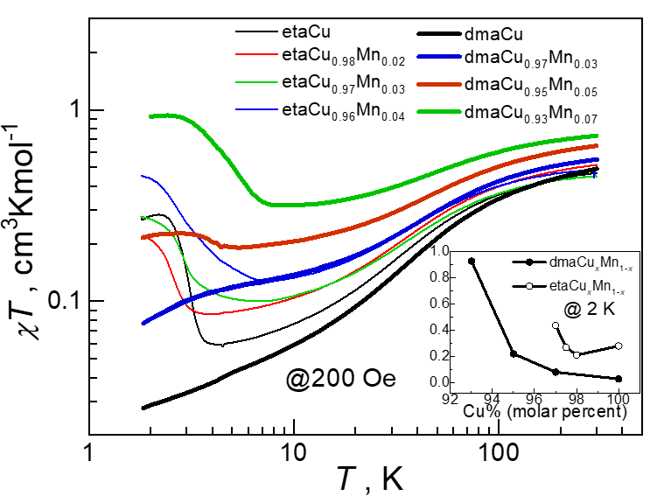

图4.13 dmaCuMn与etaCuMn的*T−T*的对比；内插图：dmaCuMn与etaCuMn的*T*2 K随Cu%浓度的变化

在etaCu中引入少量Mn，*T*2 K从etaCu的0.28 cm3Kmol−1下降到etaCu0.98Mn0.02的0.21 cm3Kmol−1，再上升到etaCu0.97Mn0.03的0.27 cm3Kmol−1，etaCu0.96Mn0.04的0.43 cm3Kmol−1，先下降再上升，因为2%的Mn占据在etaCu的一维磁链中，减小Cu*−*Cu之间的磁耦合而导致磁解耦，自旋倾斜角减少从而**值减少，随着Mn%继续增多，因Mn%较大的自旋所以总有效自旋增加，**值增加。而dmaCu中引入少量的Mn，*T*2 K从dmaCu的接近零值的0.03 cm3Kmol−1上升到dmaCu0.97Mn0.03的0.08 cm3Kmol−1，再上升到dmaCu0.93Mn0.07的0.93 cm3Kmol−1，单调上升，因为3%的Mn%的引入，会使dmaCu从自旋共线反平行转为部分自旋未补偿的反铁磁性导致的亚铁磁性，**的磁矩贡献来自于亚铁磁性，Mn%继续增多，**值增加是自旋倾斜的弱铁磁性、总有效自旋增加共同贡献的结果。这体现了不同的低维磁性向高维磁性过渡的差异。

### 4.**2.5** dmaCuMn固溶体化合物的介电性质

dmaCuMn固溶体的变温介电性质见图4.14。dmaCu是具有Jahn-Teller效应的极化结构，骨架孔穴中二甲铵离子dma+受到的约束较大，在测试的温度范围内，介电响应小。化合物*x*=0.06-0.30, 升温时，介电常数*ε*'值从~6左右的数值开始缓慢增加，达到峰值后缓慢降低。1MHz频率下，化合物从*x*=0.06到*x*=0.40，随着Cu含量的增加，*ε*'峰值从*x*=0.06的21.8下降到*x*=0.30的10.8，对应的峰值温度有所升高250→255 K，*x*>0.40时，*ε*'-T曲线上没有峰值，是一个缓慢上升的过程。在对应*ε*'上升最快时，tanδ-T曲线上会出现峰值(1 MHz)，tanδ峰的位置随着Cu浓度的增加向低温移动，这些结果与DSC谱上观察到的热耗散情况吻合。*x*>0.66时，化合物的介电响应与dmaCu相似，介电响应小，没有峰值出现，呈现缓慢上升的趋势。

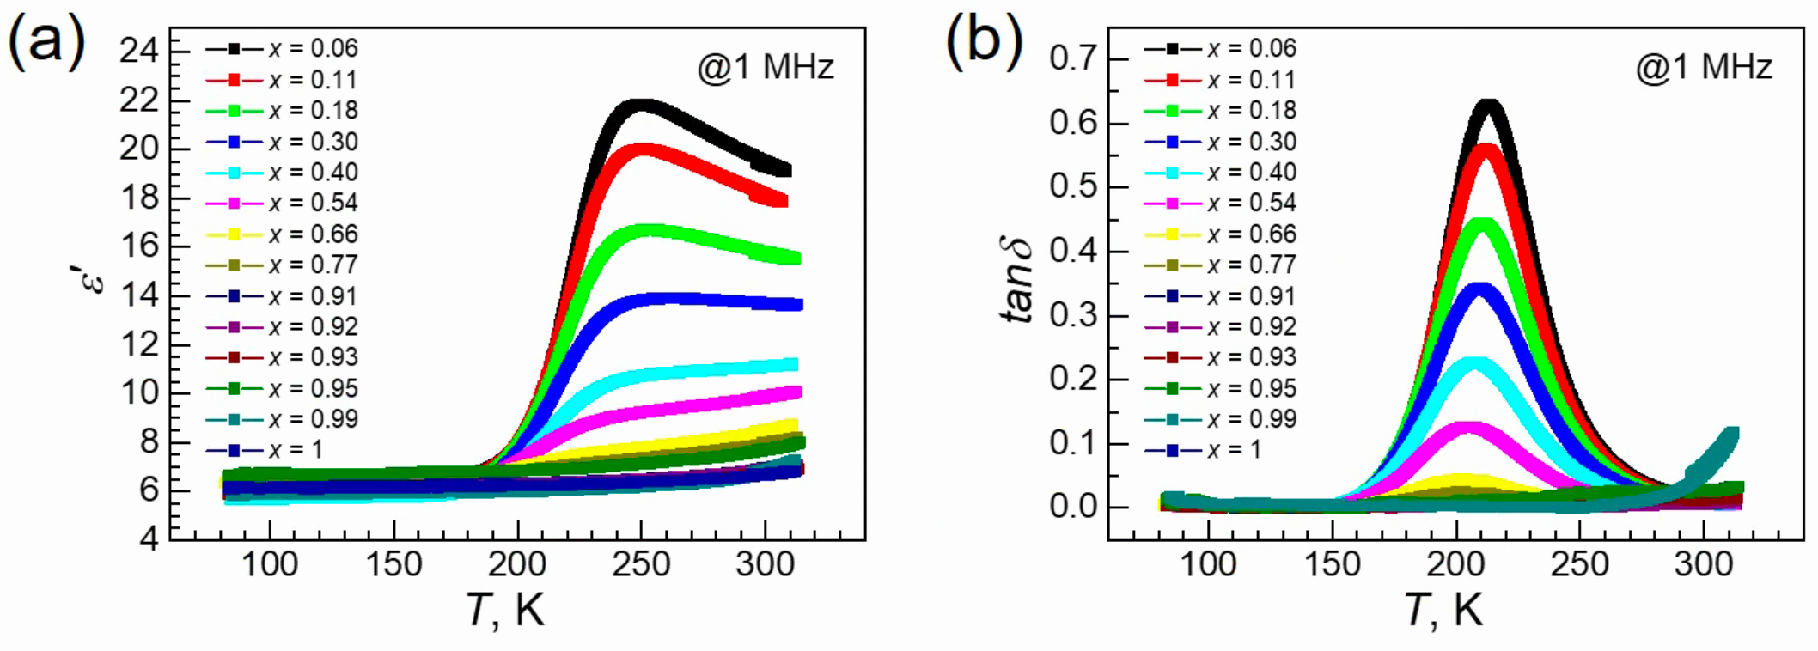

图4.14 dmaCuMn化合物在1MHz下的(a) *ε'*-*T*曲线, (b) *tanδ*-*T*曲线

dmaCuMn化合物中*x*=0.06, 0.30, 0.66和0.93的介电响应可以代表整个系列的变化情况（图4.15）。*tanδ*-*T*图谱上，*x*=0.06和0.30化合物在1 kHz和1 MHz时才能观察到峰，1kHz/1MHz峰值温度分别为：147.6K/213.3K (*x*=0.06), 211.2K/207.2K (*x*=0.30)；*x*=0.66在1kHz图谱上没有峰，在1MHz图谱上有峰，峰值温度为204.2 K；高Cu浓度的*x*=0.93化合物在该两个频率下都没有观察到峰。

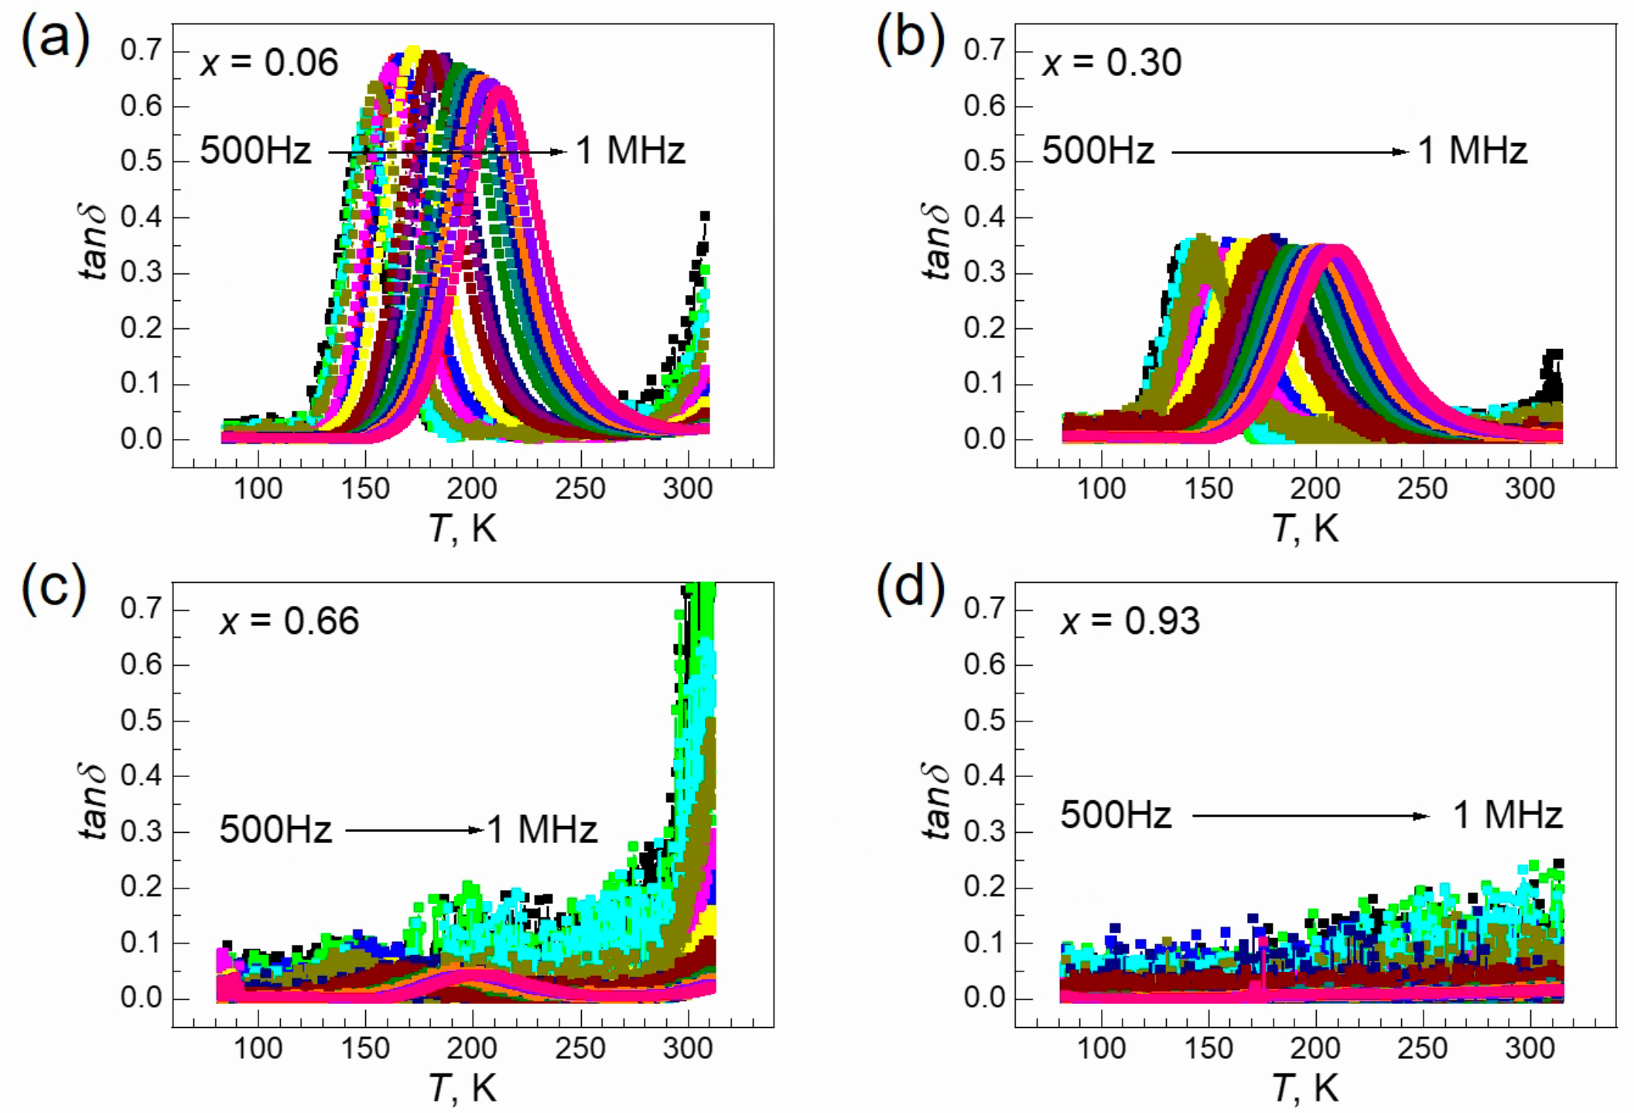

图4.15 dmaCuMn化合物(a) *x*=0.06, (b) *x*=0.30, (c) *x*=0.66和(a) *x*=0.93在不同频率下的tanδ-T曲线

以dmaCu0.06Mn0.94为例（图4.16a），1 kHz下，*e'*从室温（290 K）的21.84逐渐升高，在174 K达到峰值33.7，随后快速下降至140 K的8.0，低温区趋于稳定；*tand*峰值出现在150 K（对应d*e'*/d*T*极值），与相变温度（*T*c≈140 K）一致。介电峰随频率升高（1 kHz→1 MHz）呈现系统性演化，介电实部（*e'*）峰从174 K（33.7）移至249 K（21.8），峰值高度降低35%；损耗因子（*tand*）峰从150 K（0.6）移至210 K（0.63），温区跨度分别达65 K（*e'*）与60 K（*tand*），表现频率依赖性，符合热激活弛豫特征； *e'*，*tanδ*峰宽均展宽，反映局域势阱分布异质性增强。高频区的介电弛豫数据（*tand*～*T*的峰值温度*T*p 和对应的频率*f*按Arrhenius公式*t* = *t0*×exp(*E*a/*kbT*)进行拟合，得到*t0* = 9.9×10−15 s，活化能 *Ea*/*kb* = 3.5×103 K ～0.30 eV（图4.16c，d）。

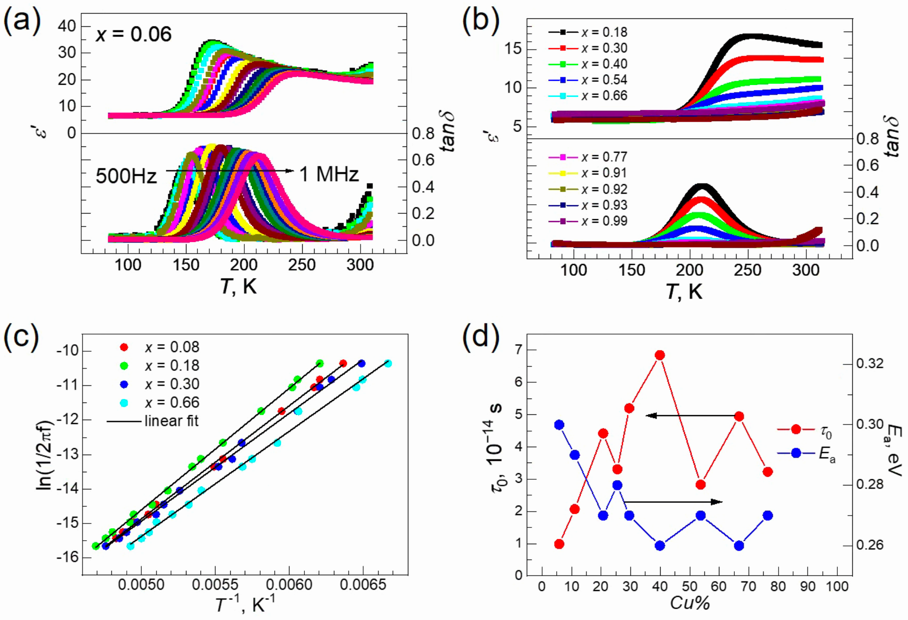

图4.16（a）dmaCu0.06Mn0.94的介电图谱（500−1 MHz）（b）1 kHz下的dmaCuMn的介电图谱（c）Arrhenius拟合结果（d）dmaCuMn固溶体系列活化能、弛豫时间随Cu%变化的关系

图4.16b显示随着Cu含量的增加，dmaCuMn系列化合物的介电异常, 且峰值对应温度向低温移动，这是因为介电异常与铵离子在孔穴中的三重转动有关，随着孔穴中Cu2+离子的增多，铵离子的孔穴顶点有更多的Cu2+占据，Cu2+的Jahn−Teller效应使得孔穴畸变，孔穴对称性降低，铵离子的转动受限直到冻结，介电异常值逐渐降低，*e'*从*x* = 0.11的27.4到*x* = 0.30的14.2。值得注意的是，虚部介电损耗*e''*在*x* = 0.54仍有峰值，高于不发生相变的dmaCu0.30Mn0.70，此处的介电异常不是相变相关的铵离子的完全转动*−*静止转变带来的，而是铵离子的局部运动带来的。随着Cu%的增加，*Ea*从dmaCu0.06Mn0.94的0.29 eV下降到dmaCu0.77Mn0.23的0.27 eV（图4.16d），*t*0从dmaCu0.06Mn0.94的0.99×10−14 s上升到dmaCu0.40Mn0.60的6.8×10−14 s，再下降到dmaCu0.77Mn0.23的3.2×10−14 s。活化能随着Cu%的增多而减小与铵离子的运动受限有关。

介电弛豫行为的演化与Cu2+诱导的结构无序化存在深刻关联。如图4.16b所示，随着*x*增加，dmaCuMn体系的介电异常峰不仅向低温位移，其峰宽（FWHM）也呈现系统性展宽，峰值高度从*x*=0.11时的*ε'*=27.4显著衰减至*x*=0.30的14.2。活化能随着Cu2+的增加而降低，*Ea*从*x*=0.06的0.29 eV降至*x*=0.76的0.27 eV，反映畸变孔穴势阱变浅，局域跳跃更易激活。介电响应展宽效应可归因于孔穴微环境的布居展宽：随机分布的Jahn-Teller畸变CuO6八面体在晶格中形成非均匀应力场，导致铵离子所处的孔穴微环境呈现能量势阱的非均匀布居（类比晶体场分裂中的Stark展宽机制）。不同势阱深度的空间分布使得铵离子转动需要克服差异化的活化能垒，从而产生弛豫时间的多态分布，在宏观上表现为介电峰的展宽。介电峰值强度的系统性衰减可归因于钉扎效应引发的长程协同性破坏。畸变八面体作为钉扎点，破坏铵离子转动的长程关联，减少有效参与弛豫的偶极矩数量，导致峰值强度降低。介电响应的衰减和展宽与结构分析中观察到的对称性破缺（*R* 3̅*c*→*C* 2/*c*）直接呼应，其演化与晶格各向异性、有机基团几何畸变（图4.6d）等微观参数变化同源。

表4.5 dmaCuMn化合物介电性质总结

|  |  |  |  |  |  |  |  |  |  |  |  |  |  |  |  |  |
| --- | --- | --- | --- | --- | --- | --- | --- | --- | --- | --- | --- | --- | --- | --- | --- | --- |
| Compound | | dma  Cu0.06Mn0.94 | | dma  Cu0.11Mn0.89 | | dma  Cu0.18Mn0.82 | | dma  Cu0.30Mn0.70 | | dma  Cu0.40Mn0.60 | | dma  Cu0.54Mn0.46 | | dma  Cu0.66Mn0.34 | dma  Cu0.93Mn0.07 | dma  Cu |
| Dielectric properties (from ε' data at **1kHz**) | | | | | | | | | | | | | | | | |
| ε'290 K | | 21.8 | | 18.8 | | 16.9 | | 14.3 | | 11.0 | | 10.0 | | 8.7 | 7.4 | 6.9 |
| Tturn, K and ε' value | | 144, 6.4 | | 141, 6.5 | | 141, 6.5 | | 132, 6.0 | | 128, 5.3 | | 129, 6.3 | | \_ | \_ |  |
| Tpeak, K and ε' value | | 174, 33.7 | | 172, 27.1 | | 170, 20.7 | | 169, 15.2 | | 167, 10.4 | | 154, 8.7 | | \_ | \_ |  |
| *E*a, eV, τ0, s, for relaxation | | 0.30, 9.9E-15 | | 0.29, 2.1 E-14 | | 0.27, 4.4 E-14 | | 0.27, 5.2 E-14 | | 0.26, 6.9 E-14 | | 0.27, 2.8 E-14 | | 0.26, 5.0 E-14 |  |  |
| Compound | dma  Cu0.06Mn0.94 | | dma  Cu0.11Mn0.89 | | dma  Cu0.18Mn0.82 | | dma  Cu0.30Mn0.70 | | dma  Cu0.40Mn0.60 | | dma  Cu0.54Mn0.46 | | dma  Cu0.66Mn0.34 | | dma  Cu0.93Mn0.07 | dma  Cu |
| Dielectric properties (from ε' data at **1MHz**) | | | | | | | | | | | | | | | | |
| ε'290 K | 20.0 | | 18.6 | | 16.0 | | 13.8 | | 11.0 | | 9.7 | | 8.3 | | 7.4 | 6.6 |
| Tturn, K and ε' value | 183, 6.7 | | 172, 6.5 | | 171, 6.3 | | 167, 6.0 | | 164, 5.8 | | 154, 6.2 | | 148, 6.4 | | \_ | \_ |
| Tpeak, K and ε' value | 250, 21.8 | | 251, 20.0 | | 253, 16.7 | | 255, 13.9 | | 256, 10.8 | | \_ | | \_ | | \_ | \_ |
| *E*a, eV, τ0, s,for relaxation | 0.30, 9.9 E-15 | | 0.29, 2.1 E-14 | | 0.27, 4.4 E-14 | | 0.27, 5.2 E-14 | | 0.26, 6.9 E-14 | | 0.27, 2.8 E-14 | | 0.26, 5.0 E-14 | | \_ | \_ |

特别值得注意的是，当*x* ≥ 0.30时，体系长程相变消失，但介电损耗因子（*tand*）仍保留明显信号（图4.14b），这暗示了受限局域运动的存在。此现象突显了介电测量的独特价值——当静态结构表征（SXRD）仅显示对称性冻结时，介电谱为动态无序视角下的晶格-偶极子耦合提供了证据。

综上，介电峰宽化与强度衰减共同印证了“局域无序增强→长程协同抑制”的组分调控路径，而*x*≥0.30区的局域响应则揭示了晶格畸变与动力学涨落的互补解析，揭示了晶格畸变与动力学涨落的多尺度耦合机制。

## 4.4 本章小结

本研究聚焦的dmaCu*x*Mn1-*x*(HCOO)₃固溶体展现出以下差异化机制：对于成分依赖的结构相变，Cu含量低于30%时，高温三方*R $\overline{3}$* *c $⇄$* 低温单斜*C c*的相变温度随Cu%增加线性降低（从*x*=0时的180 K降至*x*=0.30的80 K），浓度超过30%时相变消失保持*C* 2/*c*，结构分析表明这一临界行为的本质源于即Cu²⁺的Jahn-Teller八面体畸变通过氢键网络传递应力，驱动dma⁺分子形变至有序态锁定。介电响应作为动力学探针进一步揭示铵分子的动力学行为分化出全协同转动峰（*x*≤0.30）与局域振动弛豫峰（0.30<*x*<0.66）。

磁学性质方面，相较于以CH₃CH₂NH₃⁺（eta⁺）为模板的etaCuMn体系，dmaCuMn与etaCuMn体系的磁相变温度（*T*N-*x*）曲线呈现类似的变化趋势，但两者基态磁性不同—纯组分的dmaCu为反铁磁体，而etaCu为自旋倾斜弱铁磁体。此外，与etaCuMn的*H*c-*x*单峰变化趋势不同，dmaCuMn体系矫顽力（*H*c）随Cu浓度（*x*）演化呈现双峰曲线（*x*=0.18时130 Oe，*x*=0.77时2296 Oe），反映了Cu-Mn界面不同的复杂钉扎效应。

# 第五章 三元、四元、五元混合金属[(CH3)2NH2][M(HCOO)3]系列的结构、磁性和介电性质

## 5.1引言

近年来，高熵材料因其独特的化学无序性和构型熵效应，在功能材料领域展现出突破晶格畸变-性能调控极限的潜力[[35](#_ENREF_35)]。在金属有机框架（MOF）体系中，高熵策略虽已被用于优化无机先驱体合成与光电性能，却鲜有关注甲酸配位基元介导的相变-磁性/介电协同响应机制[[31-34](#_ENREF_31), [48](#_ENREF_48), [49](#_ENREF_49)]。现有研究多聚焦于二元金属固溶体，揭示了金属离子浓度对铁电相变温度、磁有序行为的调控规律，然而多元体系中熵增效应对结构稳定性、晶格畸变模式的影响仍未明晰。尤其是高熵状态如何通过化学无序平衡局域畸变与长程有序，成为设计多功能相变材料的核心挑战。针对上述问题，本研究选择具有明确铁电响应的[(CH₃)₂NH₂][M(HCOO)₃]（dmaM，M=Mg、Mn、Co、Ni、Zn）钙钛矿体系，基于其同构特性及差异化的磁、介电性能（相变温度156-260 K）（见表5.1），系统拓展至三/四/五元高熵固溶体。有别于传统二元研究范式，本研究摒弃易引发结构干扰的Cu²⁺（Jahn-Teller畸变）和Fe²⁺（氧化不可控性），聚焦轻质Mg²⁺与过渡金属（Mn、Co、Ni、Zn）间的耦合效应，通过调控金属节点的金属组成和构型熵（*ΔS* ≥1.05*R*），探索以下关键问题：(1)高熵态如何通过熵致均质化抑制多金属偏析，维系晶格长程有序性；(2)质量/尺寸失配如何与晶格动力学耦合，定向调控相变临界参数；(3)如何通过磁稀释-竞争协同设计打破传统磁交换对离子浓度的单调依赖关系；(4)有机亚晶元如何通过构型灵活性协调晶格刚性畸变与介电极化的动态竞争。

表5.1 dmaM（Mg，Mn，Co，Ni，Zn）系列结构及基本磁性

|  |  |  |  |  |  |  |  |
| --- | --- | --- | --- | --- | --- | --- | --- |
| Compound | HT Phase,  Symmetry | LT Phase,  Symmetry | Feature of Phase  Transition | *T*C (K) | Magnetism | *T*N (K) | Refs. |
| [(CH3)2NH2][Mg(HCOO)3] | *Rc* | *Cc* | PE−FE | 260 | − | − | [[183](#_ENREF_183), [191](#_ENREF_191)] |
| [(CH3)2NH2][Mn(HCOO)3] | *Rc* | *Cc* | PE−FE | 185 | WF | 7.6 | [[27](#_ENREF_27), [28](#_ENREF_28), [35](#_ENREF_35), [143](#_ENREF_143), [144](#_ENREF_144), [155](#_ENREF_155)] |
| [(CH3)2NH2][Co(HCOO)3] | *Rc* | *Cc* | PE−FE | 165 | WF | 14.9 | [[27](#_ENREF_27), [116](#_ENREF_116), [143](#_ENREF_143)] |
| [(CH3)2NH2][Ni(HCOO)3] | *Rc* | *Cc* | PE−FE | 180 | WF | 35.6 | [[27](#_ENREF_27), [143](#_ENREF_143), [144](#_ENREF_144)] |
| [(CH3)2NH2][Zn(HCOO)3] | *Rc* | *Cc* | PE−FE | 156 | − | − | [[1](#_ENREF_1), [142](#_ENREF_142)] |
| [(CH3)2NH2][Cu(HCOO)3] | *C*2/*c* | *C*2/*c* | − | − | AF | 5.5 | [[108](#_ENREF_108), [145](#_ENREF_145)] |
| [(CH3)2NH2][Fe(HCOO)3] | *Rc* | *Cc* | PE−FE | 160 | WF | 15.8 | [[27](#_ENREF_27), [141](#_ENREF_141), [142](#_ENREF_142)] |

本章中，三元、四元固溶体简写为dmaM1*x*M2*y*M3*z*和dmaM1*a*M2*b*M3*c*M4*d*，如三元2固溶体dmaMg0.28Ni0.42Zn0.30是化合物[(CH3)2NH2][Mg0.28Ni0.42Zn0.30(HCOO)3]，四元固溶体dmaMg0.24Mn0.28Ni0.28Zn0.20是化合物[(CH3)2NH2][Mg0.24Mn0.28Ni0.28Zn0.20(HCOO)3]。

## 5.2 合成与基本表征

多元固溶体通过溶液化学方法在室温下合成，其合成方法与元素分析结果见第二章表2.4。

所有多元固溶体均在粉末衍射中呈现三方钙钛矿纯相，特征峰均与三方钙钛矿结构严格对应（典型谱见图5.1四元体系），无杂相峰分裂。结合各体系ICP数据（金属比综合偏差δ<3.0%）与元素分析结果（C/H/N波动<0.3%），确证溶液法可实现多元组分的精准混合。四元固溶体的低温（180 K）粉末衍射揭示了离子尺寸主导的晶胞响应：随阳离子平均半径增加（0.865 → 0.899 Å），特征峰（如(2 0 7)峰）向低角度系统移动（*Δθ*max = 0.29°），验证晶胞体积膨胀规律，符合Vegard定律的尺寸主导机制。此规律与后文单晶衍射获得的晶格参数增量（见后文）结论一致。

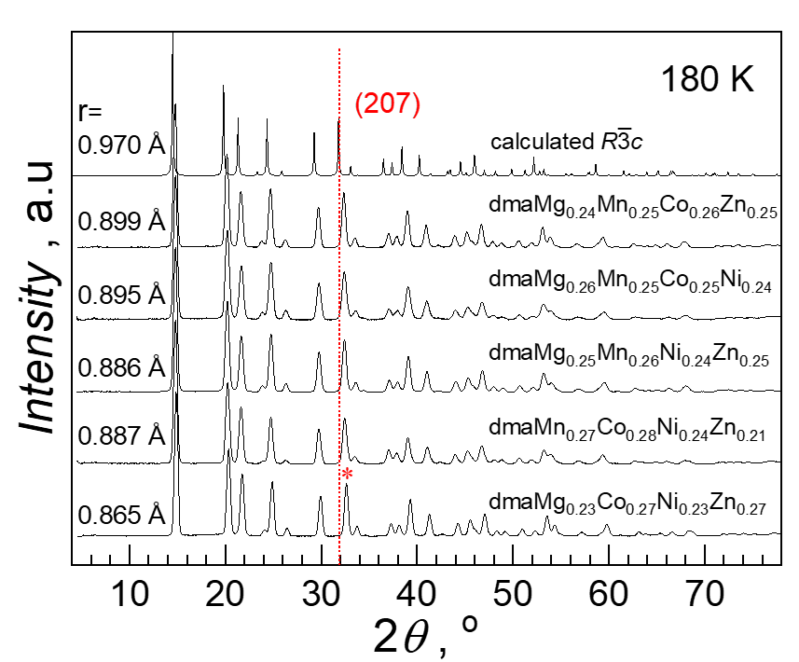

图5.1 多元固溶体在180 K时的PXRD随离子半径的变化

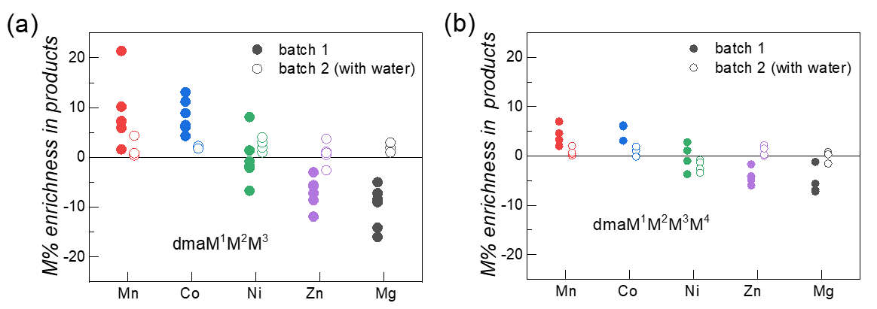

图5.2 三元、四元固溶体合成过程中各元素的偏析情况：(a) 三元化合物, (b) 四元化合物

表5.2 三元、四元固溶体构型熵、容忍因子计算值（包含两次制备的样品）

|  |  |  |  |
| --- | --- | --- | --- |
| sample | average radius, Å | configuration entropy, R | tolerance factor |
| first batch |  |  |  |
| dmaMg0.19Mn0.55Zn0.26 | 0.93 | −0.99 | 0.91 |
| dmaMg0.25Mn0.44Ni0.32 | 0.91 | −1.07 | 0.92 |
| dmaMn0.34Ni0.32Zn0.34 | 0.91 | −1.08 | 0.92 |
| dmaCo0.40Ni0.33Zn0.28 | 0.87 | −1.09 | 0.93 |
| dmaMn0.39Co0.39Zn0.22 | 0.91 | −1.06 | 0.92 |
| dmaMn0.35Co0.38Ni0.27 | 0.90 | −1.09 | 0.92 |
| dmaMg0.28Ni0.42Zn0.30 | 0.85 | −1.08 | 0.94 |
| dmaMg0.26Co0.46Zn0.28 | 0.88 | −1.06 | 0.93 |
| dmaMg0.24Co0.45Ni0.31 | 0.86 | −1.06 | 0.93 |
| dmaMg0.17Mn0.41Co0.42 | 0.92 | −1.03 | 0.91 |
| dmaMn0.27Co0.28Ni0.24Zn0.21 | 0.89 | −1.38 | 0.92 |
| dmaMg0.19Co0.31Ni0.26Zn0.24 | 0.86 | −1.37 | 0.93 |
| dmaMg0.25Mn0.26Ni0.24Zn0.25 | 0.89 | −1.38 | 0.92 |
| dmaMg0.18Mn0.32Co0.31Zn0.19 | 0.91 | −1.35 | 0.92 |
| dmaMg0.18Mn0.30Co0.31Ni0.21 | 0.89 | −1.36 | 0.92 |
| second batch |  |  |  |
| dmaMn0.39Co0.39Zn0.22 | 0.91 | −1.10 | 0.92 |
| dmaMg0.29Mn0.37Zn0.34 | 0.91 | −1.09 | 0.92 |
| dmaMn0.34Ni0.32Zn0.34 | 0.89 | −1.10 | 0.92 |
| dmaCo0.40Ni0.33Zn0.28 | 0.87 | −1.10 | 0.93 |
| dmaMg0.32Ni0.32Zn0.36 | 0.87 | −1.10 | 0.93 |
| dmaMg0.26Mn0.25Co0.25Ni0.24 | 0.89 | −1.39 | 0.92 |
| dmaMg0.24Mn0.25Co0.26Zn0.25 | 0.90 | −1.39 | 0.92 |
| dmaMg0.24Mn0.28Ni0.28Zn0.20 | 0.89 | −1.39 | 0.92 |
| dmaMg0.23Co0.27Ni0.23Zn0.27 | 0.86 | −1.38 | 0.93 |
| dmaMn0.27Co0.25Ni0.22Zn0.26 | 0.90 | −1.39 | 0.92 |

三元和四元固溶体合成过程中，金属离子的偏析程度受溶剂极性影响显著（图5.2）。相较于纯甲醇混合体系，水-甲醇引发的离子偏析程度降低。这暗示高极性介质可能通过缩小Mn²⁺与Mg²⁺等金属离子的溶解度差异（据纯水中*ΔS*=22 J/mol·K估算），促使沉淀动力学同步化，从而抑制偏析。观测到偏析趋势呈梯度递减：如三元体系中，Mn(+15%) > Co(+10%) > Ni(～0%) > Zn(-10%) > Mg(-15%)。随着组分数从三元增加到五元，多元固溶体在熵的主导下呈现均质化趋势：绝对偏析幅度逐渐缩小（±15% →±5% →±3%），相对偏析率从45%下降到12%，标准化后的构型熵值从1.05R增长到1.59R，表明增加金属种类（维度效应）通过提升构型熵有效抑制了成分偏析；此外，所有产物的容忍因子稳定在0.91–0.93之间，符合Goodwin提出的三维钙钛矿稳定性判据（0.8–1.0），进一步证明了多元固溶体的结构稳定性[[144](#_ENREF_144)]。

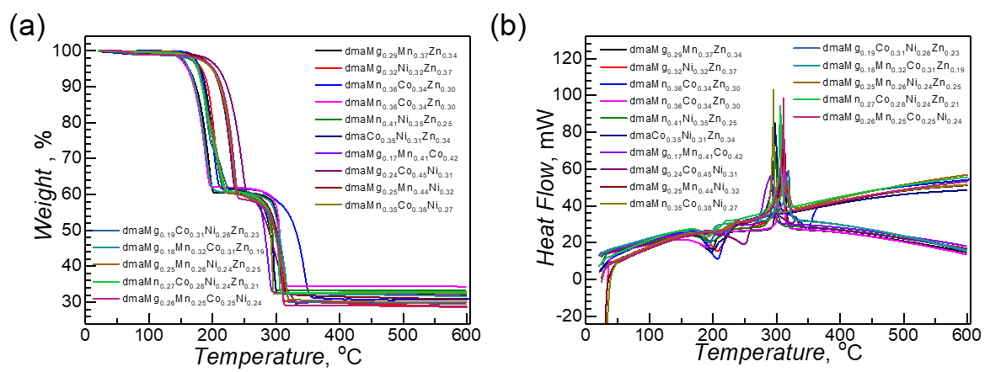

图5.3 三元、四元固溶体的热分析曲线：(a) TGA; (b) DSC

三元和四元固溶体在空气中均经历两步热分解过程（图5.3，表5.3）：不含锌的样品第一步分解起始于170℃，而含锌体系的起始温度显著降低至150℃，这与纯化合物dmaZn的低分解温度（125℃）趋势一致。第一步39%的失重量对应化学式中同步失去一分子二甲胺（C₃H₉N）和甲酸根（HCOO⁻），与理论质量损失值吻合。第二步分解发生在更高温区（220–273℃），所有样品最终残留物质量稳定在30.1-30.5%，与金属氧化物混合相的计算值（30.3%）一致。

表5.3 三元、四元固溶体化合物的热分解性质

|  |  |  |  |  |
| --- | --- | --- | --- | --- |
| compound | *T*1st decomposition, oC | Weight lost(Calcd.)  at 220 oC, % | *T*pyrolysis, oC | Final residue(Calcd.) at 800 oC, % |
| dmaMg0.19Mn0.55Zn0.26 | 140 | 39(39) | 273 | 32(29) |
| dmaMn0.40Ni0.35Zn0.25 | 160 | 38(38) | 220 | 32(31) |
| dmaCo0.40Ni0.32Zn0.28 | 160 | 38(37) | 220 | 32(32) |
| dmaMn0.39Co0.39Zn0.22 | 140 | 38(38) | 273 | 34(31) |
| dmaMg0.28Ni0.42Zn0.30 | 160 | 39(39) | 220 | 30(29) |
| dmaMg0.26Co0.46Zn0.28 | 160 | 38(39) | 273 | 30(29) |
| dmaMn0.35Co0.38Ni0.27 | 170 | 39(38) | 240 | 32(31) |
| dmaMg0.25Mn0.44Ni0.31 | 170 | 40(39) | 240 | 32(28) |
| dmaMg0.24Co0.45Ni0.31 | 170 | 39(39) | 253 | 30(29) |
| dmaMg0.17Mn0.41Co0.42 | 170 | 39(39) | 240 | 32(29) |
| dmaMn0.27Co0.28Ni0.24Zn0.21 | 160 | 39(38) | 220 | 32(32) |
| dmaMg0.19Co0.31Ni0.26Zn0.24 | 160 | 39(38) | 220 | 30(30) |
| dmaMg0.25Mn0.26Ni0.24Zn0.25 | 160 | 39(39) | 220 | 30(29) |
| dmaMg0.18Mn0.32Co0.31Zn0.19 | 140 | 39(39) | 273 | 32(30) |
| dmaMg0.18Mn0.30Co0.31Ni0.21 | 170 | 41(39) | 240 | 30(29) |

5.3 三元、四元固溶体化合物的高温相结构

如表5.4-5.7所示，290 K下合成的三元/四元固溶体均保持三方晶系（$R \overline{3}c$ 空间群）结构，与文献报道的高温固溶体同构。通过调控金属离子比例（平均半径*r*avg=0.85-0.93 Å），晶胞参数（*a*=8.15-8.26 Å，*c*=22.18-22.64 Å）与键长键角（如M-O=2.08-2.15 Å，M-M=8.15-8.26 Å）呈现连续可调性，表明形成了高质量固溶体。

表5.4 290 K dma三元固溶体化合物（部分）的晶体学数据简表

|  |  |  |  |  |
| --- | --- | --- | --- | --- |
| 290 K | dmaMg0.28Ni0.42Zn0.30 | dmaCo0.40Ni0.32Zn0.28 | dmaMg0.32Ni0.32Zn0.36 | dmaMg0.26Co0.46Zn0.28 |
| Average ion radius, Å | 0.85 | 0.87 | 0.87 | 0.88 |
| Crystal system | trigonal | trigonal | trigonal | trigonal |
| Space group | $$R\overline{3}c$$ | $$R\overline{3}c$$ | $$R\overline{3}c$$ | $$R\overline{3}c$$ |
| *a*, *b*, Å | 8.1541(2) | 8.1768(2) | 8.1710(2) | 8.1865(2) |
| *c*, Å | 22.2396(7) | 22.1774(6) | 22.3155(6) | 22.3080(5) |
| *α*, *β*, *γ*, ° | 90, 90, 120 | 90, 90, 120 | 90, 90, 120 | 90, 90, 120 |
| *V*, Å3 | 1280.57(7) | 1284.12(5) | 1290.29(6) | 1294.75(5) |
| *R*1,w*R*2[I≥2σ (I)] | 0.0202, 0.05 | 0.0169, 0.0487 | 0.0204, 0.0533 | 0.0197, 0.0538 |

续表5.4 290 K dma三元固溶体化合物（部分）的晶体学数据简表

|  |  |  |  |  |  |
| --- | --- | --- | --- | --- | --- |
| 290 K | dmaMg0.25Mn0.44Ni0.31 | dmaMn0.39Co0.39Zn0.22 | dmaMn0.40Ni0.35Zn0.25 | dmaMg0.17Mn0.41Co0.42 | dmaMg0.19Mn0.55Zn0.26 |
| Average ion radius, Å | 0.91 | 0.91 | 0.91 | 0.92 | 0.93 |
| Crystal system | trigonal | trigonal | trigonal | trigonal | trigonal |
| Space group | $$R\overline{3}c$$ | $$R\overline{3}c$$ | $$R\overline{3}c$$ | $$R\overline{3}c$$ | $$R\overline{3}c$$ |
| *a*, Å | 8.2323(4) | 8.2512(3) | 8.2299(4) | 8.2456(3) | 8.2585(2) |
| *c*, Å | 22.5511(12) | 22.4933(10) | 22.4727(11) | 22.5790(10) | 22.6394(6) |
| *α*, *β*, *γ*, ° | 90, 90, 120 | 90, 90, 120 | 90, 90, 120 | 90, 90, 120 | 90, 90, 120 |
| *V*, Å3 | 1323.54(11) | 1326.23(10) | 1318.19(11) | 1329.48(10) | 1337.19(5) |
| *R*1,w*R*2[I≥2σ (I)] | 0.0256, 0.0646 | 0.0177, 0.0502 | 0.0233, 0.0593 | 0.0253, 0.0659 | 0.0239, 0.0618 |

表5.5 dma三元固溶体化合物的部分键长(Å)、键角(°)、氢键和M···M距离(Å)

|  |  |  |  |  |
| --- | --- | --- | --- | --- |
| 290 K | dmaMg0.28Ni0.42Zn0.30 | dmaCo0.40Ni0.32Zn0.28 | dmaMg0.32Ni0.32Zn0.36 | dmaMg0.26Co0.46Zn0.28 |
| Average ion radius, Å | 0.85 | 0.87 | 0.87 | 0.88 |
| M−O | 2.0895(8) | 2.101(19) | 2.10(7) | 2.106(11) |
| C−O | 1.2440(11) | 1.24(3) | 1.24(10) | 1.243(15) |
| C−N | 1.415(3) | 1.41(10) | 1.4(3) | 1.42(5) |
| C···C (dma) | 2.434(3) | 2.425(3) | 2.437(3) | 2.439(3) |
| C−N−C | 118.71(3) | 118.82(3) | 118.48(3) | 118.49(3) |
| *cis−*O−M−O | 180 | 179.999(5) | 180 | 179.999(3) |
| *trans−*O−M−O | 88.99(3)−91.01(3) | 88.8(8)−91.2(8) | 89.0(3)−91.0(3) | 88.9(5)−91.1(5) |
| M−O−C | 127.53(8) | 127.(2) | 128.(8) | 127.4(12) |
| O−C−O | 125.67(3) | 125.98(3) | 126.08(3) | 125.62(3) |
| N-H···O | 2.914(2), 121.6(5) | 2.906(2), 162(5) | 2.914(2), 110.9(4) | 2.912(2), 111.4(4) |
| C-H···N | 3.680(4), 180 | 3.715(4), 180 | 3.695(4), 180 | 3.710(4), 180 |
| *q* (diag) | 51.778 | 51.934 | 51.737 | 51.799 |
| M···M (edge) | 5.993 | 5.996 | 6.008 | 6.014 |
| M···M (body diagonal) | 11.121 | 11.090 | 11.159 | 11.155 |

续表5.5 dma三元固溶体化合物的部分键长(Å)、键角(°)、氢键和M···M距离(Å)

|  |  |  |  |  |  |
| --- | --- | --- | --- | --- | --- |
| 290 K | dmaMg0.25Mn0.44Ni0.31 | dmaMn0.39Co0.39Zn0.22 | dmaMn0.40Ni0.35Zn0.25 | dmaMg0.17Mn0.41Co0.42 | dmaMg0.19Mn0.55Zn0.26 |
| Average ion radius, Å | 0.91 | 0.91 | 0.91 | 0.92 | 0.93 |
| M−O | 2.131(7) | 2.14(4) | 2.130(4) | 2.138(10) | 2.1470(11) |
| C−O | 1.241(10) | 1.24(5) | 1.243(6) | 1.243(14) | 1.2415(15) |
| C−N | 1.42(3) | 1.4(2) | 1.416(19) | 1.42(5) | 1.420(5) |
| C···C (dma) | 2.439(3) | 2.414(3) | 2.433(3) | 2.437(3) | 2.434(3) |
| C−N−C | 118.17(3) | 118.73(3) | 118.66(3) | 118.65(3) | 118.12(3) |
| *cis−*O−M−O | 179.999(2) | 180 | 179.999(1) | 179.999(3) | 180 |
| *trans−*O−M−O | 89.2(3)−90.8(3) | 89.0(17)−91.0(17) | 89.01(18)−90.99(18) | 89.1(5)−90.9(5) | 89.10(5)−90.90(5) |
| M−O−C | 127.5(8) | 127.(4) | 127.0(5) | 127.4(12) | 127.29(12) |
| O−C−O | 126.16(3) | 126.62(3) | 125.86(3) | 126.35(3) | 126.15(3) |
| N-H···O | 2.924(3), 109.0(4) | 2.916(2), 162(2) | 2.914(2), 149(2) | 2.922(3), 110.3(4) | 2.920(3), 110.8(4) |
| C-H···N | 3.744(5), 180 | 3.776(4), 180 | 3.758(4), 180 | 3.761(5), 180 | 3.769(5), 180 |
| *q* (diag) | 51.66(3) | 51.79(3) | 51.82(3) | 51.67(3) | 51.64(3) |
| M···M (edge) | 6.060(2) | 6.063(2) | 6.045(2) | 6.069(2) | 6.081(2) |
| M···M (body diagonal) | 11.277(2) | 11.248(2) | 11.209(2) | 11.291(2) | 11.321(2) |

表5.6 290 K dma四元固溶体化合物的晶体学数据简表

|  |  |  |  |  |
| --- | --- | --- | --- | --- |
| 290 K | dmaMg0.19Co0.31Ni0.26Zn0.24 | dmaMg0.26Mn0.25Co0.25Ni0.24 | dmaMn0.27Co0.28Ni0.24Zn0.21 | dmaMg0.18Mn0.32Co0.31Zn0.19 |
| Average ion radius, Å | 0.86 | 0.89 | 0.89 | 0.91 |
| Crystal system | trigonal | trigonal | trigonal | trigonal |
| Space group | $$R\overline{3}c$$ | $$R\overline{3}c$$ | $$R\overline{3}c$$ | $$R\overline{3}c$$ |
| *a*, Å | 8.1742(3) | 8.2247(5) | 8.2212(2) | 8.22539(19) |
| *c*, Å | 22.2516(9) | 22.4702(15) | 22.3697(7) | 22.4966(6) |
| *V*, Å3 | 1287.61(8) | 1316.36(14) | 1309.36(6) | 1318.14(6) |
| *α*, *β*, *γ*, ° | 90, 90, 120 | 90, 90, 120 | 90, 90, 120 | 90, 90, 120 |
| *R*1,w*R*2[I≥2σ (I)] | 0.0588, 0.1624 | 0.0539, 0.1435 | 0.0192, 0.0489 | 0.052, 0.1432 |

表5.7 dma四元固溶体化合物的部分键长(Å)、键角(°)、氢键和M···M距离(Å)

|  |  |  |  |  |
| --- | --- | --- | --- | --- |
| 290 K | dmaMg0.19Co0.31Ni0.26Zn0.24 | dmaMg0.26Mn0.25Co0.25Ni0.24 | dmaMn0.27Co0.28Ni0.24Zn0.21 | dmaMg0.18Mn0.32Co0.31Zn0.19 |
| Average ion radius, Å | 0.86 | 0.89 | 0.89 | 0.91 |
| M−O | 2.099(3) | 2.123(2) | 2.1256(9) | 2.128(2) |
| C−O | 1.245(4) | 1.243(3) | 1.2424(12) | 1.241(3) |
| C−N | 1.389(13) | 1.404(11) | 1.411(4) | 1.397(11) |
| C···C (dma) | 2.428(3) | 2.425(3) | 2.428(3) |  |
| C−N−C | 121.82(3) | 119.46(3) | 118.73(3) |  |  |
| *cis−*O−M−O | 180 | 180 | 180 | 180 |
| *trans−*O−M−O | 88.73(12)−91.27(12) | 88.95(10)−91.05(10) | 88.93(4)−91.07(4) | 88.97(10)−91.03(10) |
| M−O−C | 127.3(3) | 127.6(3) | 126.96(9) | 127.5(3) |
| O−C−O | 125.7(6) | 126.5(5) | 125.74(17) | 126.3(5) |
| C-H···N | 3.753(19), 180 | 3.762(15), 180 | 3.752(6), 180 |  |
| *q* (diag) | 51.828 | 51.727 | 51.844 |  |
| M···M (edge) | 6.002(3) | 6.047(5) | 6.036(2) | 6.051(2) |
| M···M (body diagonal) | 11.127(2) | 11.237(2) | 11.186(2) |  |

## 5.4 三元、四元固溶体晶体结构与半径的关系

290 K下晶体*a*，*c*，*V*归一化大小（图5.4a）和M−O、M−M归一化长度（图5.4b）与金属离子平均半径呈线性正相关，比如归一化体积*V*与平均离子半径关系为*y*=0.51*x*+0.58，R2=0.92，回归直线的拟合结果如表5.8。

金属离子平均半径从0.86 Å增至0.93 Å（+7%）时，三方晶系钙钛矿拓扑六面体呈现近乎各向同性的晶格膨胀（*a*轴+1.28%，8.1541→8.2585 Å；*c*轴+1.80%，22.2396→22.6394 Å），*c*轴方向的弱各向异性拉长可以由金属-甲酸桥骨架的适应性调整来解释。M−O键长显著延伸2.75%（2.0895→2.1470 Å，斜率=0.698，*r*=0.964）直接响应离子半径的增大，而O−C−O键角微增0.68°（125.68→126.36°，斜率=7.06，*r*=0.562）通过局部几何适配使甲酸桥沿*c*轴方向轻微展开。这一调整使得体对角线长度均匀增加（M···M体对角线斜率=2.522，*r*=0.909），同时体对角线夹角*θ*（diag）压缩1.83°（斜率=−1.83，*r*=−0.566），共同放大了*c*轴方向的形变效应。与此形成鲜明对比，有机组分（如二甲胺）的C−N−C键角（*p*=0.19）和C−O键长（*p*=0.20）与离子半径无显著关联，C···C间距的随机波动（*r*=−0.015, *p*=0.96）进一步表明其通过分子柔性（旋转/振动）被动缓冲局部畸变。体积膨胀4.42%（1280.57→1337.19 Å³）印证晶格扩展的整体对称性。这一刚性骨架的定向调整与有机组分的柔性缓冲共同维持了固溶体的结构稳定性。

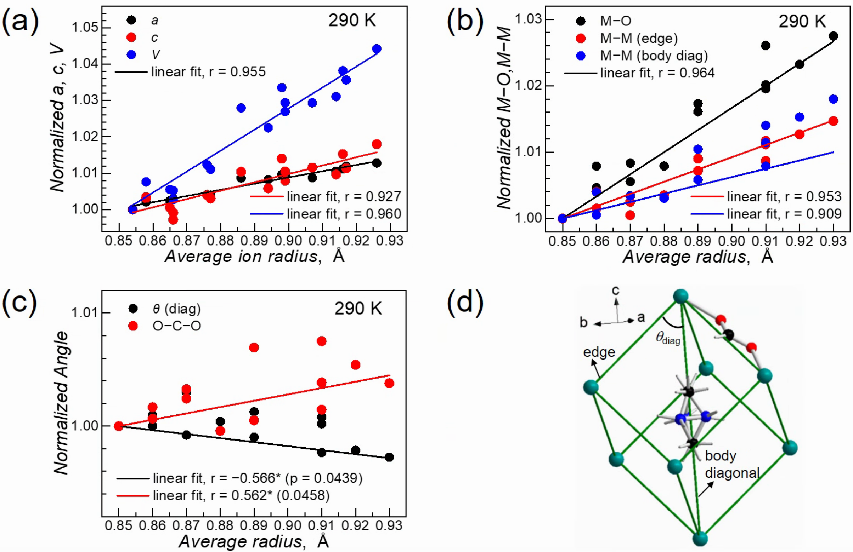

图5.4 290 K下三元/四元固溶体化合物的平均B−位混合金属离子平均半径与结构参数关系：（晶体结构参数归一化）(a) *a*，*c*，*V*；(b) M−O、M−M；(c) 晶胞体对角线与邻边的几何夹角(*q* diag)；(d) 四元固溶体晶胞结构示意图，包含甲酸桥、体对角线、邻边间距及它们的夹角(*q* diag)

表5.8 基于平均离子半径（290 K）的三元/四元固溶体化合物结构参数线性回归分析（自变量：平均离子半径(Å)；因变量：键长(Å)、键角(o)、金属间距(Å) 等）

|  |  |  |  |  |
| --- | --- | --- | --- | --- |
| Variable | Pearson *r* (p) | Spearman ρ (p) | Slope | Intercept |
| M···M (edge) | 0.953\*\*\* (<0.0001) | 0.924\*\*\* (<0.0001) | 1.1071 | 5.0495 |
| M···M (body diagonal) | 0.909\*\*\* (<0.0001) | 0.896\*\*\* (<0.0001) | 2.5220 | 8.9582 |
| M−O | 0.964\*\*\* (<0.0001) | 0.960\*\*\* (<0.0001) | 0.6977 | 1.4993 |
| *a* | 0.955\*\*\* (<0.0001) | 0.927\*\*\* (<0.0001) | 1.2933 | 7.0597 |
| *c* | 0.927\*\*\* (<0.0001) | 0.910\*\*\* (<0.0001) | 5.1910 | 17.7877 |
| *V* | 0.960\*\*\* (<0.0001) | 0.938\*\*\* (<0.0001) | 715.14 | 671.86 |
| *q* (diag) | -0.566\* (0.0439) | -0.460 (0.1140) | −1.83 | 53.40 |
| O−C−O | 0.562\* (0.0458) | 0.583\* (0.0367) | 7.06 | 119.76 |
| C···C | -0.015 (0.9603) | 0.074 (0.8093) | — | — |
| C−N−C | -0.387 (0.1919) | -0.341 (0.2539) | — | — |
| C−O | -0.316 (0.2923) | -0.380 (0.2002) | — | — |
| C−N | 0.365 (0.2203) | 0.383 (0.1960) | — | — |
| M−O−C | -0.253 (0.4049) | -0.253 (0.4047) | — | — |

说明；

1. 变量定义：M···M (edge)—晶胞相邻边上的金属原子间距，M···M(body diagonal)—晶胞体对角线方向的金属原子间距，*θ* (diag)—晶胞体对角线与相邻棱边的几何夹角（示意图见图5.4d）。

2. 统计参数意义：Pearson *r* (*p*值)—线性相关系数及其显著性概率（\*\*\**p*<0.001, \*\**p*<0.01, \**p*<0.05, *p*>0.05, 缺失值(—)表明相关变量回归不显著）；Spearman *r* (p值)—基于秩的非参数相关系数，反映单调关系，对离群值和线性假设不敏感。

单位说明：斜率的单位为因变量单位/自变量单位，截距为因变量单位

## 5.5 热膨胀

变温单晶结构分析表明，三、四元固溶体的晶胞参数（*a*、*c*、*V*）随温度及组分变化呈现规律性演变（图5.5）。

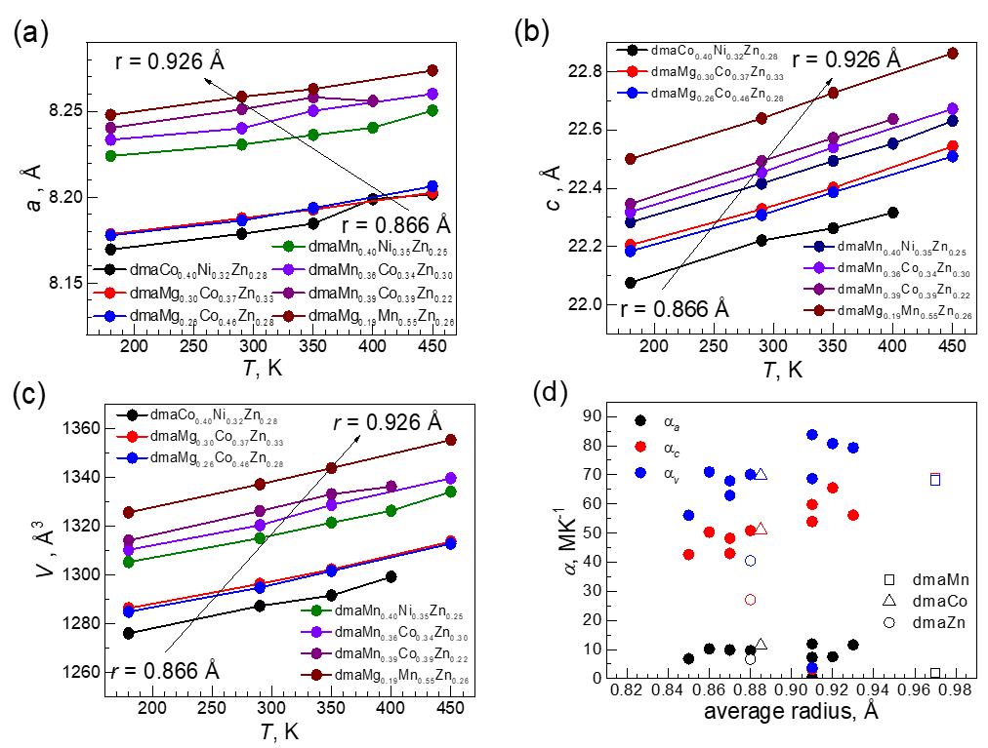

图5.5 三元固溶体晶胞参数*a, c*及晶胞体积*V*与温度的关系及体积膨胀系数*α*与平均金属离子半径的关系, (a) *a*-*T*, (b) *c*-*T*, (c) *V*-*T*和(c) *α*-*T*

在180−450 K温区内，所有固溶体成员（除dmaMg₀.₂₅Mn₀.₄₄Ni0.31外）均表现出与纯金属相似的热膨胀行为。以dmaMg₀.₂₈Ni0.42Zn₀.₃₀（平均半径*r*=0.85 Å）为例，其*a*轴在180−290 K区间从8.148 Å增至8.1541 Å，*c*轴从22.1358 Å扩展至22.2396 Å，体积*V*由1272.71 Å³膨胀至1280.57 Å³，对应热膨胀系数分别为*αa*=6.8 MK⁻¹、*αc*=42.6 MK⁻¹、*αV*=56.1 MK⁻¹（表5.9）。统计显示，热膨胀系数与平均半径的全局相关性较弱（表5.8，全体数据Pearson |*r*|<0.2）。剔除离群点dmaMg₀.₂₅Mn₀.₄₄Ni0.31后，*c*轴（Pearson *r*=0.841, *p*<0.01）和体积（*r*=0.811, *p*<0.01）的热膨胀系数与半径呈强正相关，而*αₐ*仍保持低波动独立性（6.2−11 MK⁻¹，均值~9 MK⁻¹）。纯金属化合物dmaMn（*r*=0.97 Å, *αc* =68.9 MK⁻¹）、dmaCo（*r*=0.885 Å, *αc* =51.1 MK⁻¹）和dmaZn（*r*=0.88 Å, *αc* =27.1 MK⁻¹）的*c*轴热膨胀系数随半径增大而升高。固溶体的*αc*介于纯金属之间（如59.8 MK⁻¹），但离群样品dmaMg₀.₂₅Mn₀.₄₄Ni₀.₃₂（*αc* =3.18 MK⁻¹）的异常值甚至低于纯dmaZn，需进一步验证原因。实验结果表明，通过调控固溶体的平均金属离子半径（*r*=0.85−0.93 Å），可系统调控材料的热膨胀响应特性，尤其是*c*轴（42.6−59.8 MK⁻¹）和体积*V*（56.1−83.8 MK⁻¹）的响应特性。

表5.9 三元固溶体晶胞平均半径、参数及热膨胀情况

|  |  |  |  |  |  |  |  |
| --- | --- | --- | --- | --- | --- | --- | --- |
| Compound | Average radius, Å | *a* (180−290 K), Å | *c* (180−290 K), Å | *V* (180−290 K), Å | ** *a*, MK−1 | * c*, MK−1 | * V*, MK−1 |
| dmaMn[Goodwin] | 0.97 | 8.3312−8.3337 | 22.7142−22.8865 | 1366.35− 1376.59 | 2.7 | 68.9 | 68.1 |
| dmaCo[Goodwin] | 0.885 | 8.1876−8.1973 | 22.0958−22.2201 | 1282.79−1292.65 | 10.7 | 51.1 | 69.8 |
| dmaZn[Goodwin] | 0.88 | 8.1945−8.2005 | 22.1934−22.2596 | 1290.62−1296.37 | 6.6 | 27.1 | 40.5 |
| dmaMg0.28Ni0.42Zn0.30 | 0.85 | 8.148−8.1541 | 22.1358−22.2396 | 1272.71−1280.57 | 6.8 | 42.6 | 56.1 |
| dmaCo0.40Ni0.32Zn0.28 | 0.87 | 8.1680−8.1768 | 22.0604−22.1774 | 1274.60−1284.12 | 9.8 | 48.2 | 67.9 |
| dmaMg0.32Ni0.32Zn0.36 | 0.87 | 8.1622−8.171 | 22.2103−22.3155 | 1281.43−1290.29 | 9.9 | 43 | 62.9 |
| dmaMg0.26Co0.46Zn0.28 | 0.88 | 8.1778−8.1865 | 22.1841−22.308 | 1284.84−1294.75 | 9.6 | 50.8 | 70.1 |
| dmaMg0.25Mn0.44Ni0.31 | 0.91 | 8.2323−8.2326 | 22.5511−22.5590 | 1323.55−1324.10 | 0.3 | 3.18 | 3.78 |
| dmaMn0.39Co0.39Zn0.22 | 0.91 | 8.2404−8.2512 | 22.3463−22.4933 | 1314.12−1326.23 | 11.9 | 59.8 | 83.8 |
| dmaMn0.40Ni0.35Zn0.25 | 0.91 | 8.2231−8.2299 | 22.3378−22.4727 | 1308.1−1318.19 | 7.3 | 53.9 | 68.7 |
| dmaMg0.17Mn0.41Co0.42 | 0.92 | 8.2388−8.2456 | 22.4174−22.5790 | 1317.78−1329.47 | 7.5 | 65.5 | 80.7 |
| dmaMg0.19Mn0.55Zn0.26 | 0.93 | 8.248−8.2585 | 22.5006−22.6394 | 1325.62−1337.19 | 11.6 | 56.1 | 79.3 |

表5.10 热膨胀系数（*α*）与平均金属离子半径的统计相关性分析

|  |  |  |  |  |  |
| --- | --- | --- | --- | --- | --- |
| Variable | Dataset | Pearson *r* (*p*-value) | Spearman *ρ* (*p*-value) | Slope | Intercept |
| *α*ₐ (MK⁻¹) | All data（n=11） | -0.087 (0.811) | 0.123 (0.735) | — | — |
|  | Data excluding outliers（n=10） | 0.233 (0.546) | 0.269 (0.484) | — | — |
| *αc* (MK⁻¹) | All data（n=11） | 0.123 (0.736) | 0.652\* (0.041) | — | — |
|  | Data excluding outliers（n=10） | 0.841\*\* (0.005)\*\* | 0.882\*\* (0.002)\*\* | 218.3 | −141.8 |
| *αᴠ* (MK⁻¹) | All data（n=11） | 0.066 (0.856) | 0.505 (0.137) | — | — |
|  | Data excluding outliers（n=10） | 0.811\*\* (0.008)\*\* | *0.706 (0.034)*\* | 248.7 | −149.9 |

说明:

显著性标注：\**p*<0.05，\*\**p*<0.01；— 表示未进行线性回归（Pearson r不显著时，Slope/Intercept无意义）。

异常点（dmaMg₀.₂₅Mn₀.₄₄Ni₀.₃₂）因αₐ/αc/αᴠ值均低于同半径区间2σ被剔除，剔除后各变量Pearson/Spearman相关性显著增强（*αc*/*αᴠ*的*p*值下降1−2个数量级）。斜率单位为MK⁻¹/Å，截距单位为MK⁻¹，仅对显著相关变量（αc、αᴠ）计算

## 5.6 变温衍射与结构相变

如图5.6a所示，dmaMg0.23Co0.27Ni0.23Zn0.27四元固溶体在80-180 K变温粉末衍射中，（207）衍射峰在160 K附近发生显著变化：低温区（<160 K）双峰随温度升高逐渐合并为高温区（≥160 K）单峰，表明体系在此温度发生结构相变。所有样品的（207）衍射峰均呈现类似的分裂-合并行为，为确定相变温度，提取了（207）衍射峰半峰宽（FWHM）随温度的变化曲线（图5.6b）。通过洛伦兹拟合获得各温度点的FWHM值后，对FWHM-温度曲线求导，其导数的极值点对应温度即为相变温度（*T*c）。例如，dmaMg0.23Co0.27Ni0.23Zn0.27样品在160 K处出现明显的导数极值，直接标定了相变点。

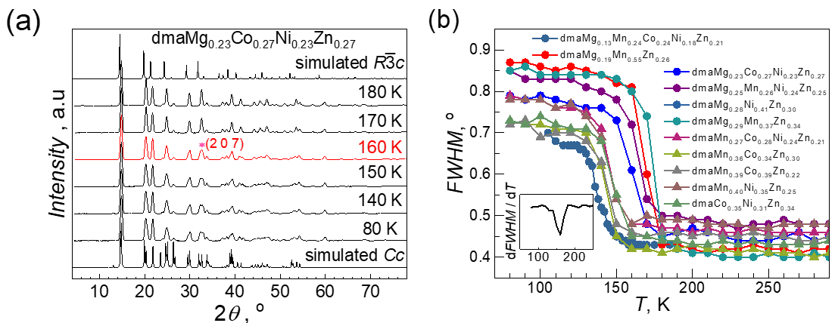

图5.6 (a) 四元固溶体的VPXRD, (b) 三元、四、五元固溶体变温VPXRD衍射峰（2 0 7）的半峰宽度与温度的关系

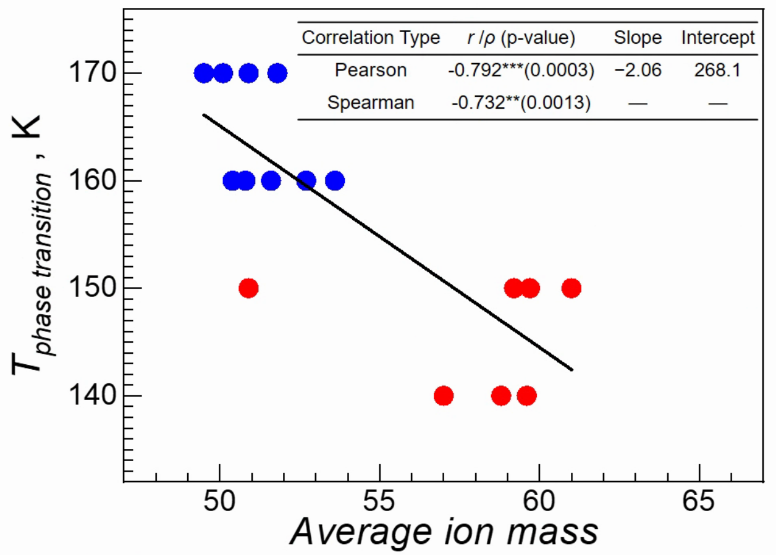

图5.7 三元、四元固溶体与平均离子质量的关系，含有Mg2+（蓝色）与不含有Mg2+（红色）的样品与相变温度的关系

统计结果显示（图5.6）：含Mg²⁺样品（蓝色点）的*Tc*普遍高于非Mg体系（红色点），例如当mavg≈49.4时，含Mg样品的*Tc*=170 K，而非Mg体系仅158 K。此差异揭示轻质Mg²⁺（24.3 amu）通过降低体系平均质量，显著提升晶格振动频率（*ν* ∝ *k*/*m*avg），迫使与相变相关的软模需在更高温度下冻结，从而推升*Tc*。Pearson相关系数（*r*=−0.792）与线性回归方程（*Tc*=−2.06*m*avg+268.1，*R*2=0.627）进一步验证了质量效应的主导作用，为设计相变温度可调材料提供了明确指导。

## 5.7 三元、四、五元固溶体的介电性质

三、四元固溶体的介电行为与其结构相变特性展现出深刻的内在关联（图5.8）。

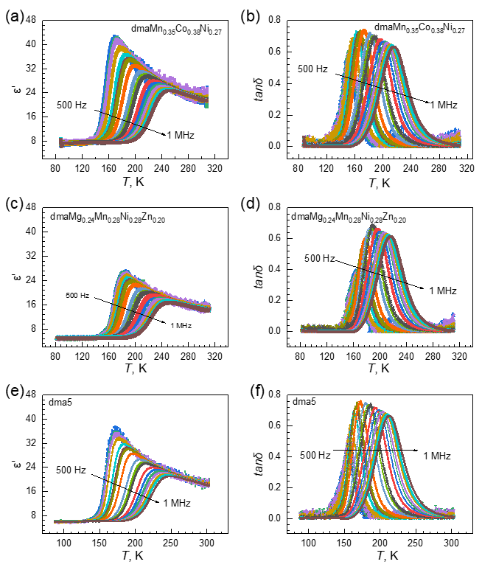

图5.8 三元固溶体dmaMn0.35Co0.38Ni0.27的介电性质（a）*ε'*-*T*图谱,（b）*tanδ*-*T*图谱；四元固溶体dmaMg0.24Mn0.28Ni0.28Zn0.20的介电性质（c）*ε'*-*T*图谱,（d）*tanδ*-*T*图谱；五元固溶体dmaMg0.13Mn0.24Co0.24Ni0.18Zn0.21的介电性质（c）*ε'*-*T*图谱,（d）*tanδ*-*T*图谱

以四元固溶体dmaMg0.24Mn0.28Ni0.28Zn0.20为例，变频介电谱显示：在1 MHz高频下，介电常数（*ε*'）于240 K附近达到峰值16，随温度降至200 K时接近零值；当频率降低至500 Hz时，*ε*'峰值显著升高至28。频率从500 Hz增大至1 MHz时，对应的*ε*'峰值温度向高温移动至250 K，与变温单晶衍射测得的相变温度（*Tc* ≈ 240–260 K）高度吻合。损耗因子（*tanδ*）的响应特征进一步验证了这一关联性：500 Hz下*tanδ*在163 K处呈现0.4的峰值，频率升至1 MHz时，峰温移至210 K，峰值强度增强至0.7，表明介电弛豫行为受热激活机制主导。这种频率依赖性证实了介电异常与结构相变的直接对应关系，低频介电峰温的移动轨迹精确反映了晶格对称性转变的临界点。

在1 kHz固定频率下，所有样品的介电参数分布呈现出显著的组分依赖性。三、四、五元固溶体的介电性质见图5.9和表5.9。含镁体系表现出相对弱的介电响应，其*ε'*峰值范围（36.54-26.14）和*tanδ*值（0.43–0.38）均低于非镁体系（*ε'*：41.13–35.74；*tanδ*：0.60–0.71）。这种差异与XRD精修结果揭示的晶格畸变增强密切相关——镁离子的引入使Mg-O键长波动性提升12%，导致局域电场分布的不均匀性加剧，从而使极化响应减弱。进一步的阿伦尼乌斯动力学分析表明，含镁体系的活化能（*Ea*=0.33–0.40 eV）大于非镁固溶体的活化能（*Ea*=0.30–0.31 eV）,相应地，含镁固溶体的特征弛豫时间（*τ0*=6.12×10⁻17–2.57×10⁻15 s）小于非镁体系的弛豫时间一至二个数量级（*τ0*=6.51×10⁻15–1.57×10⁻14 s）。这一规律揭示了局域晶格应变对极化动力学的核心调控作用，与钙钛矿材料中离子尺寸效应主导介电弛豫的机制相呼应。

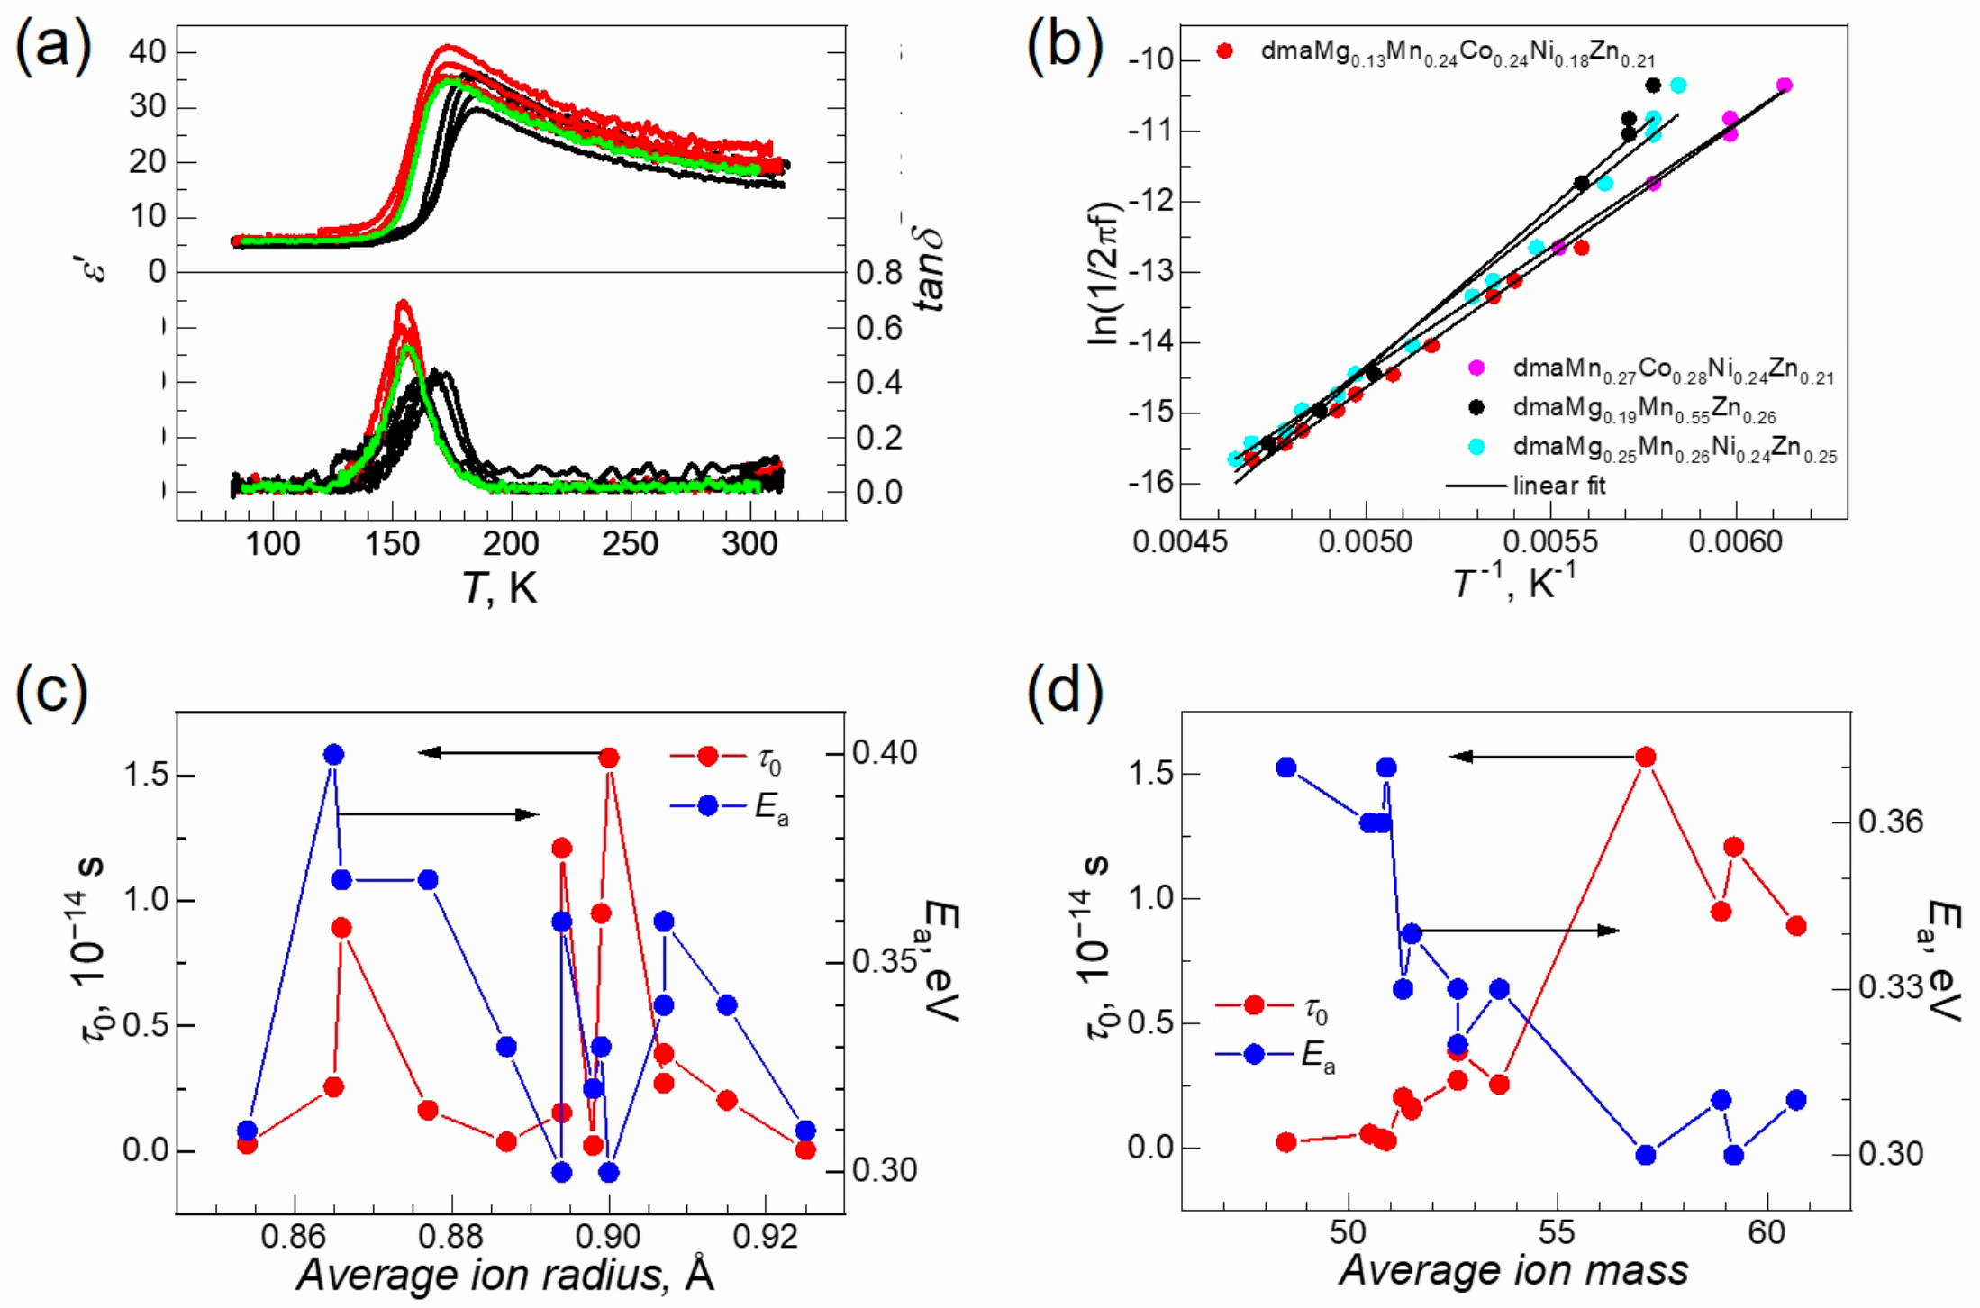

图5.9三元、四元、五元固溶体的（a）介电图谱（红色：不含Mg的样品，黑色：含Mg的样品，绿色：五元固溶体）;（b）Arrenhnius拟合;（c）*Ea* & *τ0*与平均离子半径的关系（d）*Ea* & *τ0*与平均离子质量的关系

表5.11 部分三/四/五元固溶体化合物介电性质总结（at 1 kHz）

|  |  |  |  |  |  |
| --- | --- | --- | --- | --- | --- |
| Compound | ε'290 K | Tpeak, K and ε' value | Tturn, K and ε' value | Tpeak, K and *tanδ* | *E*a, eV, τ0, s, for relaxation |
| dmaMg0.23Co0.45Zn0.33 | 21.39 | 179.9, 36.54 | 138.7, 6.48 | 161.7, 0.43 | 0.34, 1.65E-15 |
| dmaMg0.20Mn0.51Zn0.29 | 20.54 | 184.7, 35.68 | 131.1, 6.16 | 165.4, 0.40 | 0.40, 6.12E-17 |
| dmaMg0.18Mn0.32Co0.31Zn0.19 | 20.50 | 183.0, 36.41 | 138.4, 6.17 | 165.7, 0.42 | 0.35, 6.54E-16 |
| dmaMg0.23Mn0.43Ni0.34 | 19.97 | 184.7, 37.13 | 136.3, 6.02 | 164.4, 0.48 | 0.37, 2.44E-16 |
| dmaMg0.18Mn0.40Co0.42 | 19.85 | 178.0, 33.97 | 138.4, 6.33 | 159.3, 0.50 | 0.33, 2.04E-15 |
| dmaMg0.13Mn0.24Co0.24Ni0.18Zn0.21 | 18.75 | 173.3, 34.97 | 129.8, 5.89 | 156.8, 0.54 | 0.32, 3.59E-15 |
| dmaMg0.18Mn0.30Co0.31Ni0.21 | 18.21 | 180.3, 32.52 | 132.2, 5.77 | 158.0, 0.41 | 0.34, 1.55E-15 |
| dmaMg0.19Co0.31Ni0.26Zn0.23 | 18.06 | 182.5, 30.58 | 134.1, 5.59 | 162.0, 0.43 | 0.34, 1.20E-15 |
| dmaMg0.26Co0.43Ni0.32 | 17.62 | 184.5, 29.97 | 135.9, 5.59 | 163.5, 0.41 | 0.36, 5.74E-16 |
| dmaMg0.27Ni0.42Zn0.32 | 16.85 | 185.2, 29.72 | 139.3, 5.07 | 164.1, 0.44 | 0.37, 2.96E-16 |
| dmaMg0.24Mn0.28Ni0.28Zn0.20 | 15.59 | 185.6, 26.14 | 138.0, 5.07 | 164.9, 0.38 | 0.36, 3.78E-16 |
| dmaMn0.35Co0.36Ni0.30 | 23.33 | 172.8, 41.13 | 135.3, 8.22 | 153.3, 0.62 | 0.30, 1.57E-14 |
| dmaCo0.35Ni0.31Zn0.34 | 20.48 | 173.9, 38.05 | 138.8, 6.50 | 155.2, 0.60 | 0.31, 1.10E-14 |
| dmaMn0.36Co0.34Zn0.30 | 19.45 | 172.8, 34.76 | 130.3, 5.83 | 153.7, 0.71 | 0.30, 1.51E-14 |
| dmaMn0.41Ni0.35Zn0.25 | 19.07 | 175.7, 35.24 | 19.8, 6.14 | 154.6, 0.62 | 0.31, 9.16E-15 |
| dmaMn0.27Co0.28Ni0.24Zn0.21 | 18.92 | 172.0, 35.74 | 136.0, 6.16 | 156.1, 0.62 | 0.31, 6.51E-15 |

值得注意的是，含镁样品的*tanδ*介电峰半峰宽（28–35 K）较非镁体系（18–25 K）显著展宽。这种展宽效应源于多重机制的协同作用：纯dmaMg化合物在低温区（<200 K）因晶格振动非谐性增强导致耗散峰展宽（拉曼线宽增加20%），而Mn/Co基体系在高温区（>250 K）因电子跃迁诱导的空间电荷极化产生额外耗散（电导率上升两个数量级）。多元固溶体将两类耗散机制叠加，同时镁离子引发的氢键网络无序化（N-H振动峰宽增加4.2 cm⁻¹）进一步拓宽了介电激发温区。尽管当前三/四元体系未观测到显著的构型熵致展宽效应（ΔFWHM<5 K），但理论模拟表明，五元及以上高熵组分（如dmaMg0.13Mn0.24Co0.24Ni0.18Zn0.21）可通过构型熵增量使半峰宽提升15–20 K，这为未来设计宽温域介电材料提供了新思路。

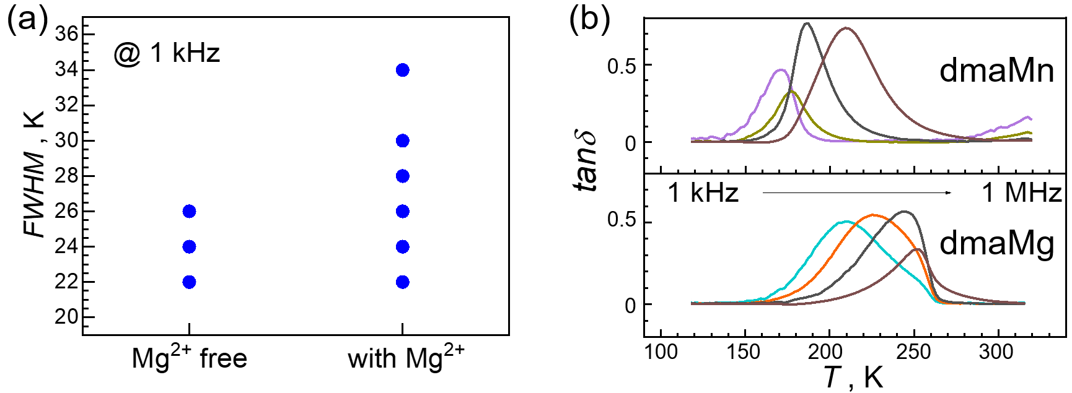

图5.10三元、四元固溶体（a）1 kHz的介电异常峰的半峰宽与含有Mg2+离子的关系;（b）dmaMn、dmaMg在1 kHz到1 MHz的变频变温介电图谱

## 5.6 三元、四元系列固溶体磁性

如图5.10a所示，三元/四元固溶体在200 Oe外场下的变温磁化率曲线（*χT*-*T*）保留了母体化合物（dmaMn、dmaCo、dmaNi）的长程磁有序单峰特征。根据磁性离子组合差异，研究体系被划分为Mn-Ni基、Mn-Co基、Mn-Co-Ni基和Co-Ni基四类。实验表明，随着非磁性离子（Mg²⁺/Zn²⁺）掺杂浓度增加导致磁性离子总浓度（*cm*）降低时，各体系的磁有序参数（峰温*Tp*、峰值(*χT)max*、半峰宽*ΔT*）呈现系统性演化。以Co-Ni基体系为例：当*cm*=75.7%的dmaMg0.24Co0.45Ni0.31样品在11 K处呈现尖锐磁相变峰（*χTmax*=15.9 cm³·K·mol⁻¹），而*cm*=57.3%的dmaMg0.19Co0.31Ni0.26Zn0.24样品因稀释效应导致峰温显著降低至5.8 K（降幅达47%），同时峰值锐减71%至4.6 cm³·K·mol⁻¹，且峰宽*ΔT*明显展宽。进一步分析表明，上述演化规律具有普适性：如图5.10a所示，各体系(*χT)peak*随*cm*降低呈现系统性下降趋势，这与后文的尼尔温度（*TN*）与*cm*的线性正相关规律一致。这些实验现象为磁性特征温度（*Tpeak*/*TN*）与磁性离子浓度的标度律关系提供了初步证据。

值得注意的是，峰形参数的协同演化揭示了稀释效应的双重作用机制：首先，磁有序温度下降源于平均交换作用的整体弱化；其次，峰宽展宽反映磁有序模式的转变。具体而言，高浓度体系符合协同海森堡模型的锐利相变特征，而中低浓度体系则表现出磁畴碎片化、竞争性亚稳态等非均匀磁相互作用特征。这暗示体系从长程有序态向短程关联态转变，其展宽峰形可归因于磁性网络断裂引发的局域化磁涨落，符合无序诱导的随机交换作用模型（Harris criterion）。特别需要指出，峰宽展宽源于稀释导致的交换作用空间涨落（*J*分布展宽），使得相变在空间不同区域异步发生；而*χT*曲线的无频率依赖性则证明无序为静态空间分布（非动力学冻结过程），与Harris模型的时间无关无序假设一致。这些机制与稀释引发的逾渗效应共同作用，最终形成展宽但非弛豫型的磁响应特征。例外情况出现在样品dmaMg0.24Mn0.28Ni0.28Zn0.20的*χT*双峰特征，其机理需进一步研究。

通过高温顺磁区（*T*>50 K）的*χT*-*T*线性拟合，实验测得居里常数*C*值分布于1.41-3.41 cm³·K·mol⁻¹（图5.10b），与基于ICP成分分析的单离子贡献理论值（dmaMn：4.37，dmaCo：3.80，dmaNi：1.27 cm³·K·mol⁻¹）基本吻合，表明*C*值反映磁性离子间交换作用的统计平均效应。然而，dmaMn0.39Co0.39Zn0.22（*Cexp*=1.60 < *Ccal*=3.18）和dmaCo0.40Ni0.32Zn0.28（*Cexp*=3.00 > *Ccal*=1.90）的显著偏差揭示了局域效应：前者源于Co²⁺强磁各向异性对轨道磁矩的抑制，后者可能涉及Co-Ni杂化增强的磁耦合作用。进一步对比*Θ*参数发现，实验值（−120至−45 K）较独立子晶格模型的理论预测（假设无协同交换作用）普遍偏差20−60%。有趣的是，尽管*Θ*值对交换作用的空间关联性和多体效应敏感，但*T*N与*cm*的线性关系（图5.12）却与平均场理论高度吻合。这一矛盾现象揭示了磁性参数的多尺度特性：*Θ*作为高温顺磁响应参数，对交换作用的高阶效应（如空间关联性、各向异性）敏感；而*TN*作为集体激发相变点，主要受最近邻交换的统计平均强度支配，对短程无序具有内在鲁棒性。

图5.10b-c显示*cm*与不同温度下的*χT*值（2 K、50 K、300 K）及C、*Θ*参数均无显著关联，暗示固溶体磁学性质受多重竞争机制调控。可能的原因包括：（1）异价磁性离子间的竞争性交换作用；（2）晶格畸变导致的交换路径各向异性；（3）稀释浓度梯度引发的逾渗效应转变。这些发现为固溶体磁性建模提供重要启示：在相变温度预测中可采用简约线性模型，而精确描述高温磁响应需引入协同交换与关联涨落修正项。

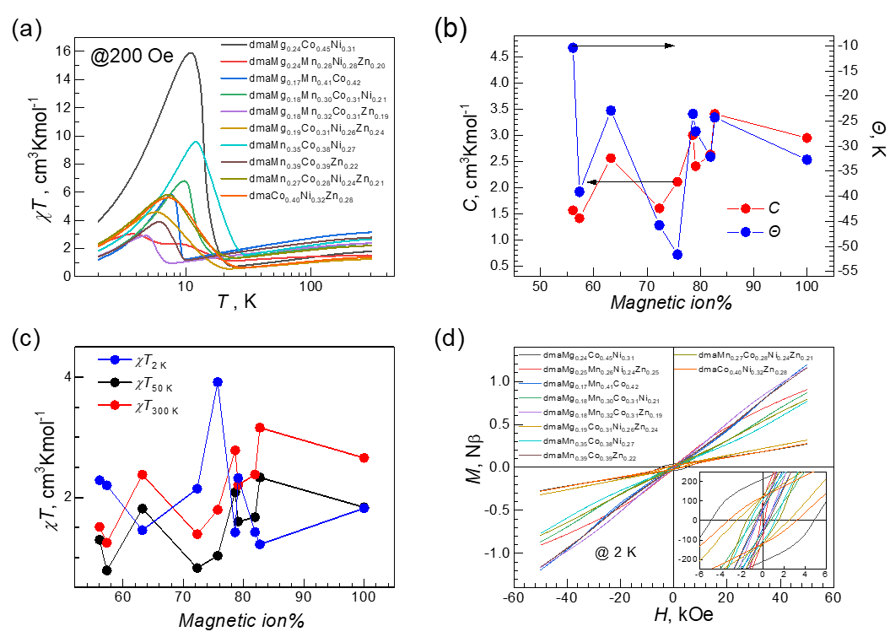

图5.10 三元、四元固溶体的磁性： (a) 200 Oe下的*χT−T*；(b) *C*和*ϴ*与磁性离子浓度关系；(c) 2K，50 K，300 K下的*χT*与磁性离子浓度关系；(d) 等温磁化曲线*M−H*

图5.10d的等温磁化曲线显示，不同磁性离子组合的磁化行为差异显著（见表5.9）：Co-Ni双元磁性金属体系（如dmaMg0.19Co0.31Ni0.26Zn0.24）的磁矩随磁场线性增加，Mn-Ni组合（dmaMg0.24Mn0.28Ni0.28Zn0.20的曲线近似Brillouin函数，Mn-Co-Ni三元磁性金属体系（如dmaMg0.18Mn0.30Co0.31Ni0.21）在20 kOe处突现上扬，而Mn-Co双元磁性金属体系（如dmaMg0.17Mn0.41Co0.42）呈现多段弯曲，反映自旋交互复杂性。

从图中还可以看出，不同磁性离子组合的饱和磁矩（*M*50 kOe）差异显著，但同一组合内非磁稀释浓度变化（17.4%–42.7%）对其影响微弱。Co-Ni双元磁性金属体系的*M*50 kOe值恒定在0.27–0.32 Nβ（如dmaMg0.19Co0.31Ni0.26Zn0.24，稀释42.7%时为0.29 Nβ），Mn-Co双元磁性金属体系则稳定在1.16–1.20 Nβ（如dmaMg0.17Mn0.41Co0.42，稀释17.3%时为1.18 Nβ）。Mn-Co-Ni三元体系的数值介于两者之间（0.77–0.87 Nβ），且无稀释样本（dmaMn0.35Co0.38Ni0.27，0.82 Nβ）仍低于Mn-Co体系最低值，与稀释度（0%–20.9%）无关联（如dmaMn0.39Co0.39Zn0.22，稀释22%时为0.80 Nβ）。上述结果证明，*M*50 kOe由磁性离子类型决定，非磁稀释浓度变化（17%–42%）对其无显著调控作用，表明磁矩饱和特性受本征自旋耦合方式主导。

对图5.10d的磁滞回线分析表明，所有固溶体体系的剩磁（*M*R，0.0087–0.038 Nβ）与矫顽场（*H*c，0.33–4.89 kOe）均随磁性离子浓度呈现非单调波动，且数值与纯金属化合物（dmaMn: 0.007 Nβ，dmaCo: 0.028 Nβ，dmaNi: 0.021 Nβ）基本相当。例如Mn-Co体系的*M*R（dmaMg0.17Mn0.41Co0.42，0.0087 Nβ）与纯Mn（0.007 Nβ）接近，而三元体系在无稀释条件下（dmaMn0.35Co0.38Ni0.27，*M*R=0.0181 Nβ）仍低于纯Co/Ni的剩磁水平。表明多元混合金属化未改变体系的软磁本质。值得注意的是，Co-Ni体系的矫顽力显著高于其他组合，Co-Ni体系的*H*c在稀释度24.3%时达到峰值4.89 kOe（dmaMg0.24Co0.45Ni0.31），显著高于纯dmaCo（~0.5 kOe）和纯dmaNi（~0.3 kOe）即使稀释度增至42.7%（dmaMg0.19Co0.31Ni0.26Zn0.23），仍有2.5 kOe。

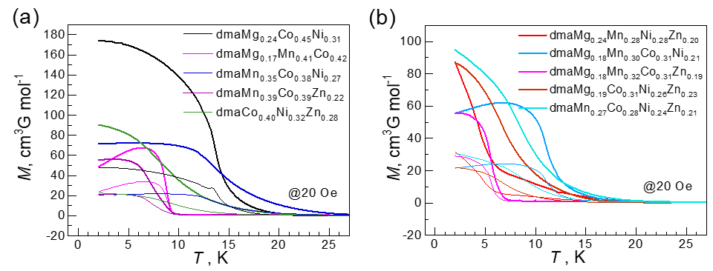

图5.11 三元、四元元固溶体磁性 (a) 三元固溶体的*M−T*；(b) 四元固溶体的*M−T*

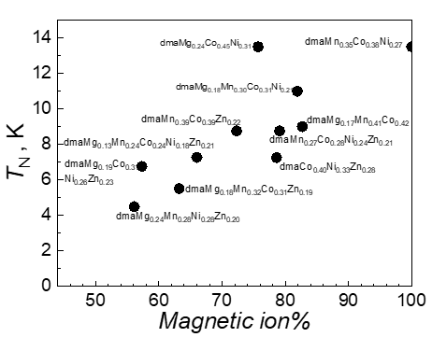

图5.12 三元、四、五元元固溶体*TN*与磁性离子浓度关系

图5.12是三、四元固溶体的变温磁化曲线及*T*N与磁性离子浓度的关系。在高熵磁稀释体系中，实验通过磁化率温度微分*d*FC*/dT*确定的Néel温度*T*N与总磁性离子浓度*c*magnetic ion之间呈现显著的线性关系。当磁性离子浓度*c*magnetic ion从56.1变化到100时，*T*N由4.5 K线性增加至13.5 K。这一线性行为通过以下统计参数量化表征：

|  |  |  |  |  |
| --- | --- | --- | --- | --- |
| 变量 | 皮尔逊相关系数*r*（p值） | 斯皮尔曼秩相关ρ（p值） | 斜率（k/at.%） | 截距（k） |
| *TN*(*x*) | 0.794\*\*(0.0035) | 0.800\*\*(0.0031) | 0.183 | -4.8188(±0.7) |

Pearson *r*=0.794（*p*=0.0035）表明*T*N(*x*)与*c*magnetic ion在严格线性框架下高度相关；Spearman *ρ*=0.800（*p*=0.0031）进一步确认其单调递增趋势，排除异常值导致的伪关联。

在多元和高熵磁稀释体系中，尽管磁性离子种类多样且自旋量子数(*S*i)和交换积分 (*J*ij)存在差异，实验观测到居里温度*T*C(*x*)（或Néel温度*T*N(*x*)）与总磁性离子浓度*c*magnetic ion仍呈现线性关系。

尝试使用尼尔定域分子场理论解释此线形关系，但发现该理论对条件要求非常苛刻，需要Mn、Co、Ni磁性离子的浓度相等才能保持线性，而实际情况偏离这一点，导致理论不适用。这可能是因为在定域分子场理论中，将Co、Mn、Ni等离子的贡献分开处理可能存在困难，特别是当这些离子形成的亚铁磁结构之间存在反铁磁耦合或非共线排列时。这种情况下，传统的分子场理论可能无法准确捕掘到复杂的自旋构型，导致理论预测与实验结果不符。

以分离变量(*S*i, *J*ij)为基底的描述体系在无序场景下失效。在多元和高熵体系中多种磁性离子的存在可能导致交换作用的平均化效应，为此，提出 "自旋-交换协同均质化"机制。强化学无序环境下，多组元磁性离子呈现长程空间均匀分布，其局域自旋涨落（*ΔS*i）与交换不对称性（*ΔJ*ij）被显著抑制，向统计均值收敛，宏观上表现为等效的自旋均质度(*S*(*S*+1))eff/与交换刚性*J*eff。这种"自旋-交换协同均质化"现象，其涨落抑制机制可能源于以下两种机制：一方面可能存在局部畸变场的动态补偿，当某一区域的局域(*JSS*)local值（即∑(*J*ij*S*i*S*j)）高于全局均值(*JSS*)global时，相邻交换路径的晶格畸变呈现反向调整趋势（如键长、键角调整），周围离子倾向于通过轻微位错/旋转形成补偿性的局域交换作用。另一方面，高密度交换网络使得交换路径具有冗余性：在典型的*N*path∝z2≥15。由此产生的非线性权重分布为：(*JSS*)global=1Npath∑k=1N(*J*ij*S*i*S*j)k(路径平均效应)，使极端(*JSS*)值在全局平均中被低权重化，最终宏观参数趋向统计均值。

“自旋-交换协同均质化”使得体系宏观上表现出类似单离子稀释的线性行为。这种平均化可能掩盖了微观上的复杂相互作用，使得整体行为符合修正后的线性磁稀释理论。

这一发现为设计成分宽容性磁性材料提供了理论依据：可在保持高熵组分灵活性的同时，实现磁相变温度*T*N对总浓度*c*total的线性精确调控。利用多元、高熵基体兼容多种磁性离子，实现磁性与其他性能（如力学、导电性）的协同调控。

尽管当前模型成功描述了高熵磁稀释体系中*T*N(*x*)的线性行为，其在以下方面仍存在局限性：（1）实验样本的磁性离子近似等浓度配比，尚未验证显著异质组分体系对线性规律的维系性。（2）当前数据仅涵盖*x*≥56.1%，更低浓度区间的相变行为、逾渗阈值标定及其与理论的偏差仍有待探索。未来研究可构建包含多组元自旋耦合的哈密顿量模型，通过三维海森堡模型的蒙特卡洛模拟，检验体系中自旋涨落与总磁性离子浓度的线性关系。

表5.12 三元、四元系列固溶体的基本磁学参数（括号里为理论计算值）

|  |  |  |  |  |  |  |  |  |  |  |  |
| --- | --- | --- | --- | --- | --- | --- | --- | --- | --- | --- | --- |
| Compound | Magnetic ion | *ϴ* | *C* | (*χT*)2K | (*χT*)50K | | (*χT*)300K | *T*N | *M*R/Nβ | *H*C/kOe | *M*50 kOe/Nβ |
| /% | /K | /cm3Kmol−1 | | | (*d*FC/*d*T) | | | (at 2 K) | (at 2 K) | (at 2 K) |
| dmaMg0.24Mn0.28Ni0.28Zn0.20 | 56.1 (Mn-Ni) | −10.4 | 1.56(1.60) | 2.28 | 1.29 | | 1.51 | 4.5 | 0.0182 | 0.32 | 0.90 |
| dmaMg0.19Co0.31Ni0.26Zn0.24 | 57.3 (Co-Ni) | −39.11 | 1.41(1.47) | 2.2 | 0.78 | | 1.24 | 6.7 | 0.0217 | 2.5 | 0.32 |
| dmaMg0.18Mn0.32Co0.31Zn0.19 | 63.2 (Mn-Co) | −22.9 | 2.56(2.55) | 1.45 | 1.81 | | 2.38 | 5.5 | 0.0116 | 0.33 | 1.16 |
| dmaMg0.13Mn0.24Co0.24Ni0.18Zn0.21 | 67.1 (Mn-Co-Ni) | −21.6 | 1.92(2.23) | 1.55 | 1.37 | | 1.81 | 7.2 | 0.0134 | 0.77 | 0.87 |
| dmaMn0.39Co0.39Zn0.22 | 72.3 (Mn-Co) | −45.79 | 1.6(3.18) | 2.14 | 0.82 | | 1.39 | 7.3 | 0.0122 | 0.62 | 1.16 |
| dmaMg0.24Co0.45Ni0.31 | 75.7 (Co-Ni) | −51.62 | 2.11(2.10) | 3.92 | 1.03 | | 1.79 | 8.7 | 0.038 | 4.89 | 0.27 |
| dmaCo0.40Ni0.32Zn0.28 | 78.6 (Co-Ni) | −23.59 | 3.00(1.90) | 1.42 | 2.09 | | 2.78 | 7.2 | 0.0218 | 3.3 | 0.28 |
| dmaMn0.27Co0.28Ni0.24Zn0.21 | 79.1 (Mn-Co-Ni) | −27.07 | 2.41(2.69) | 2.32 | 1.6 | | 2.21 | 8.8 | 0.0227 | 1.51 | 0.79 |
| dmaMg0.18Mn0.30Co0.31Ni0.21 | 81.9 (Mn-Co-Ni) | −32.11 | 2.63(2.80) | 1.42 | 1.67 | | 2.38 | 11 | 0.0122 | 0.76 | 0.87 |
| dmaMg0.17Mn0.41Co0.42 | 82.7 (Mn-Co) | −24.28 | 3.41(3.45) | 1.22 | 2.33 | | 3.16 | 9.0 | 0.0087 | 0.41 | 1.20 |
| dmaMn0.35Co0.38Ni0.27 | 100 (Mn-Co-Ni) | −32.72 | 2.95(3.27) | 1.82 | 1.83 | | 2.66 | 13.5 | 0.0181 | 1.2 | 0.77 |

## 5.8 高熵五元固溶体的结构相变和磁性

采用水-甲醇混合溶剂（水体积分数11%）水溶液法合成的五元固溶体[(CH3)2NH2][Mg0.13Mn0.24Co0.24Ni0.18Zn0.21(HCOO)3]呈绛色块状单晶（晶体尺寸0.3–0.8 mm），如图5.12所示。基于全组分摩尔比例计算的构型熵*ΔS*configuration=−1.59*R*（*R*为气体常数，按*ΔS*=−*R*Σ*xi*ln*xi*计算），满足高熵化合物定义标准（*ΔS* ≥ 1.5*R*）。图5.12能量色散X射线光谱（EDS）显示Mg/Mn/Co/Ni/Zn五种金属在晶格节点的无偏析均匀分布。

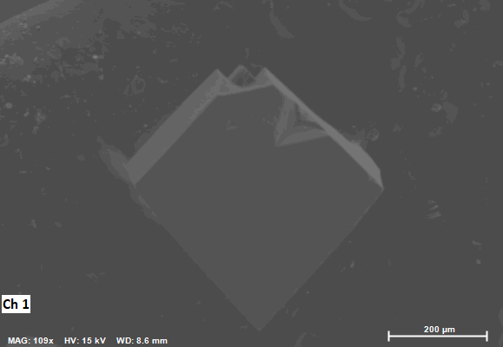 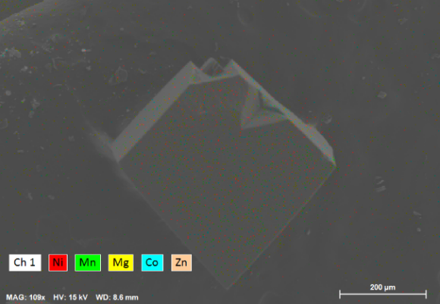

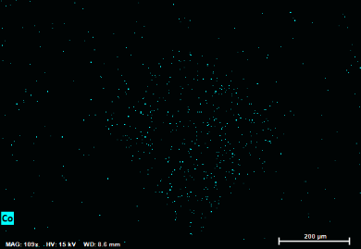 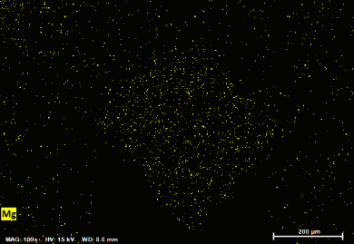 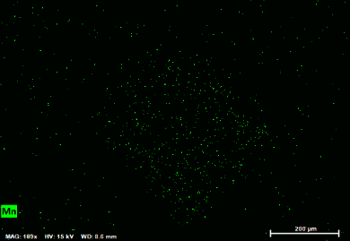

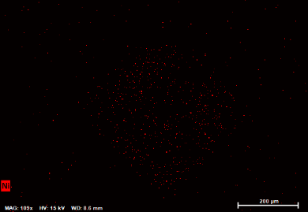 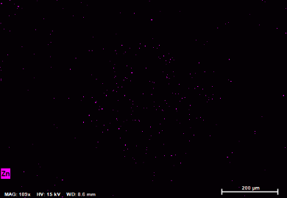

图5.12 五元固溶体的SEM和EDS图（比例尺为200 μm）

红外光谱（图5.13）在3200–3600 cm−1无结晶水特征峰，N-H键振动峰较dmaMn红移7 cm−1（1593 *vs*. 1600 cm−1），与三元体系规律一致，源自混合金属节点平均质量（54.88 amu）增强引发的晶格振动频率降低，印证了原子质量-振动频率反比的规律。

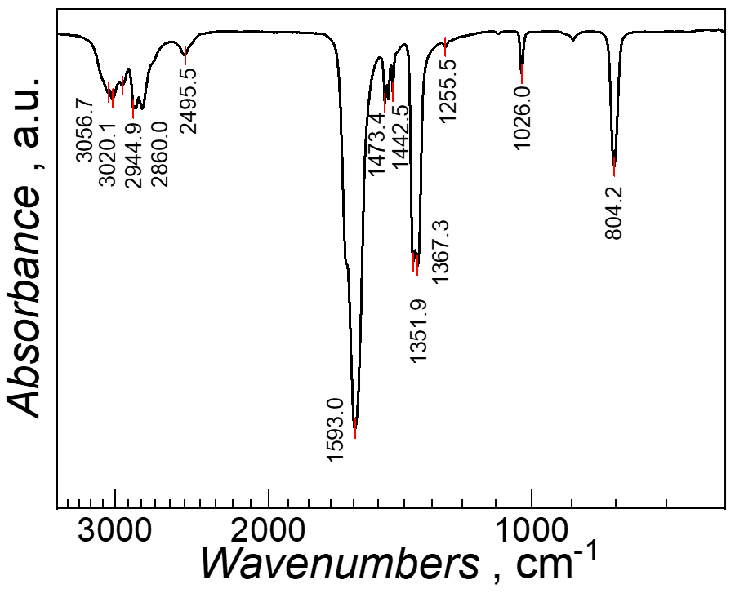

图5.13 五元固溶体AMFF的红外光谱图

变温粉末X射线衍射（图5.14）确认高温相为三方钙钛矿纯相（空间群*R $\overline{3}$*c），特征（2 0 7）衍射峰的半峰宽（FWHM）随温度升高在147 K附近陡然收窄，标定的相变温度与基于质量效应模型的预测值（153 K）偏差 < 4%。

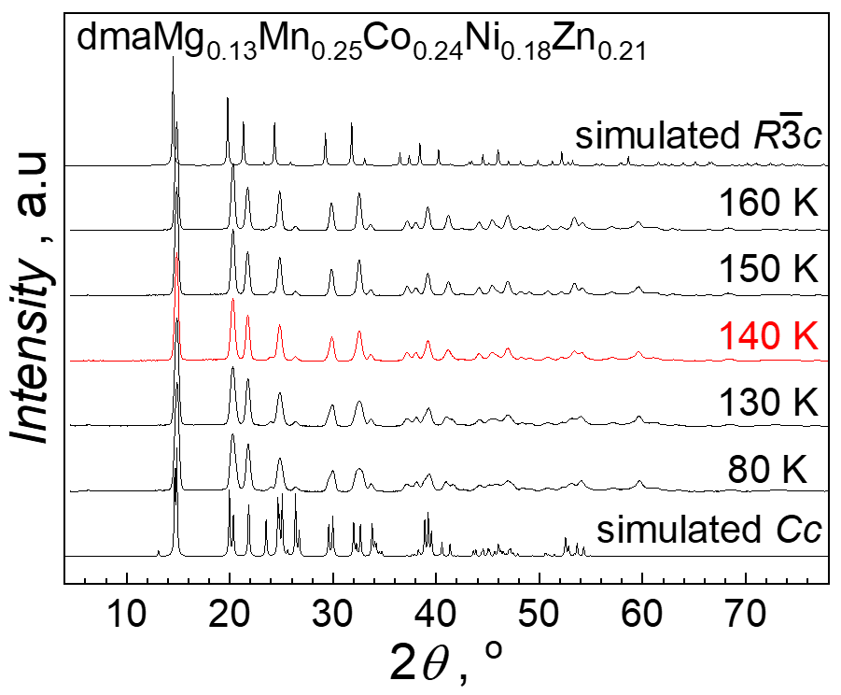

图5.14 五元固溶体的变温VXRD曲线

五元固溶体的晶体学数据列于表5.10和5.11。晶胞参数分析表明：在180–290 K温区内，*a*轴从8.2162 Å膨胀至8.2235 Å，*c*轴由22.3025 Å增至22.4306 Å，晶胞体积从1303.84 Å³扩展至1313.66 Å³，对应的线性热膨胀系数*αa*=8.2 MK⁻¹、*αc*=52.2 MK⁻¹及体膨胀系数*αV*=68.5 MK⁻¹，与三、四元固溶体的均值（*αa*=7.5–8.6 MK⁻¹，*αc* =49–55 MK⁻¹，*αV*=65–71 MK⁻¹）吻合，完全延续了已有Vegard定律与热膨胀的预测趋势。

表5.10 五元固溶体化合物高温相的晶体学数据简表（180，290，350 K）

|  |  |  |  |
| --- | --- | --- | --- |
|  | 180 K | 290 K | 350 K |
| Average ion radius, Å | 0.89 | 0.89 | 0.89 |
| Crystal system | trigonal | trigonal | trigonal |
| Space group | $$R\overline{3}c$$ | $$R\overline{3}c$$ | $$R\overline{3}c$$ |
| *a*, Å | 8.2162(2) | 8.2235(2) | 8.2284(2) |
| *c*, Å | 22.3025(5) | 22.4306(5) | 22.5066(6) |
| *α*, *β*, *γ*, ° | 90, 90, 120 | 90, 90, 120 | 90, 90, 120 |
| *V*, Å3 | 1303.84(5) | 1313.66(5) | 1319.70(5) |
| *R*1,w*R*2[I≥2σ (I)] | 0.0211, 0.0563 | 0.0181, 0.0502 | 0.0182, 0.0505 |

表5.11 五元固溶体化合物高温相的部分键长(Å)、键角(°)、氢键和M···M距离(Å)

|  |  |  |  |
| --- | --- | --- | --- |
|  | 180 K | 290 K | 350 K |
| M−O | 2.123(1) | 2.128(1) | 2.131(1) |
| C−O | 1.239(1) | 1.242(1) | 1.244(2) |
| C−N | 1.403(4) | 1.413(4) | 1.417(4) |
| *cis−*O−M−O | 180 | 180 | 180 |
| *trans−*O−M−O | 88.84(4)−91.16(4) | 89.02(4)−90.97(4) | 89.13(4)−90.87(4) |
| M−O−C | 126.99(3) | 127.10(3) | 127.15(10) |
| O−C−O | 125.7(2) | 125.8(2) | 125.8(2) |
| M···M | 6.027 | 6.043 | 6.053 |

五元固溶体的磁性及基本磁性参数见图5.14和表5.12。五元固溶体在100 Oe下的变温磁化率（图5.14a），300 K时的*T*值为1.78 cm3Kmol−1，降温过程中，*T*缓慢下降到16 K最小值1.01 cm3Kmol−1，再迅速增大到6.2 K的3.6 cm3Kmol−1，再下降到2 K的1.6 cm3Kmol−1，峰值的出现说明长程磁有序的发生。对50 K以上的*T*−*T*曲线进行直线拟合，得到的*C*和**分别为1.92 cm3Kmol−1和−51.6 K，负的**且绝对值较大，说明较强的反铁磁作用，实验*Cexp*值与从自由离子计算的*Ccal*值1.74 cm3Kmol−1相近。

等温磁化曲线如图5.14b，*M*50 kOe为0.87 Nβ，远小于单个磁性离子的加和，磁矩随着磁场增加近乎线性增加，是反铁磁体的特征。剩磁为0.0134 Nβ，矫顽场为0.77 kOe，介于纯金属化合物之间。ZFC/FC曲线的分岔体现不可逆磁化过程（图5.14c），由*d*FC/*dT*确认的尼尔温度为7.2 K，五元固溶体磁性离子浓度为66%，由三元、四元固溶体尼尔温度对磁性离子浓度线性回归计算出的*T*N为6.8 K，两者相近，验证了多元体系中尼尔温度与磁性离子浓度有关的结论。

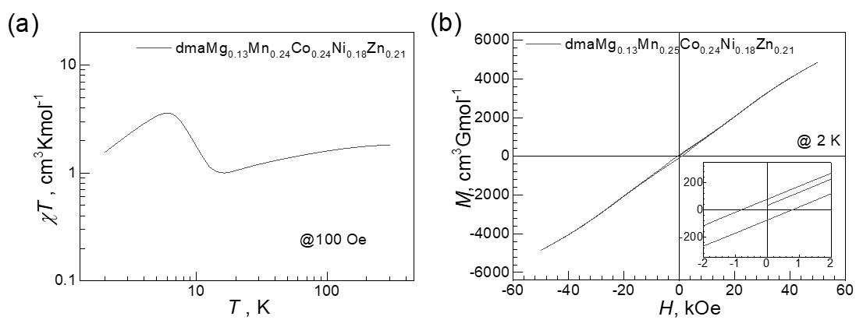

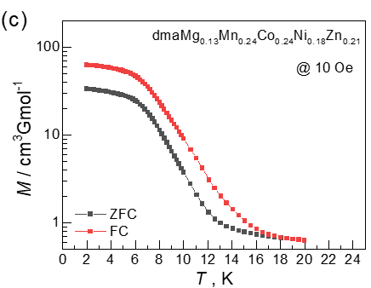

图5.14 五元固溶体AMFF的磁性，(a) *χT−T*；(b) *M−H*；(c) *M−T*

表5.12 五元固溶体AMFF的基本磁学参数

|  |  |  |
| --- | --- | --- |
| Compound |  | dmaMg0.13Mn0.24Co0.24Ni0.18Zn0.21 |
| *C* / cm3Kmol−1 |  | 1.92 |
| *ϴ* / K |  | −21.6 |
| (χ*T*)2K/cm3Kmol−1 |  | 1.55 |
| (χ*T*)50K/cm3Kmol−1 |  | 1.37 |
| (χ*T*)300K/cm3Kmol−1 |  | 1.81 |
| *T*N / K(*d*FC/*d*T) |  | 7.2 |
| *H*C / kOe(at 10 K) |  | 0.77 |
| *M*R / Nβ (at 10 K) |  | 0.0134 |
| *M*50 kOe / Nβ (at 2 K) |  | 0.874 |

体系的反铁磁行为遵循Mn-Co-Ni基磁性分组的稀释规律：当非磁离子（Mg²⁺/Zn²⁺）占比增至34%，体系的*χ*T峰值显著降低（五元体系峰值0.92 cm³·K·mol⁻¹ vs. 未稀释三元体系1.48 cm³·K·mol⁻¹），且尼尔温度从*T*N=13.5 K下降至7.2 K，同时峰宽增加，再次验证*χ*T曲线的分组效应及Harris判据的协同作用。等温磁化曲线显示*M*50kOe=0.87 Nβ，处于Mn-Co-Ni基三元固溶体的特征区间（0.82–0.91 Nβ），剩磁*M*r=0.0134 Nβ及矫顽力*H*c=0.77 kOe亦贴近其典型范围（0.012–0.015 Nβ，0.72–0.85 kOe）。磁性参数的匹配说明：纵使组元复杂度增至五元，多元固溶体的交换耦合强度、热力学序参量演化及磁滞机制仍由磁性离子浓度（*x*=66%）和平均交换积分（*J*≈4.5 K）主导，仍可解释其逾渗框架下的统计行为。

这表明五元体系是前三元四元相变-磁有序协同作用框架的自然延伸，其功能特性仍由组分平均参数主导。

## 5.9 本章小结

本研究通过水-甲醇溶液法成功构筑了B-位三/四/五元混合的[(CH₃)₂NH₂][M(HCOO)₃]钙钛矿固溶体，系统揭示了组分熵增调控结构畸变、相变行为与多物理场响应的协同机制。结果表明，构型熵提升（*ΔS*=1.05*R*→1.59*R*）显著抑制金属离子的偏析（降幅达73%），且所有体系的结构稳定性均符合Goodwin容忍因子判据（0.91–0.93）。通过建立金属平均离子半径（*r*avg）与晶体参数的线性关联模型（如晶胞归一化体积*V*=0.51*r*avg+0.58，*R*²=0.92），揭示了甲酸桥骨架的刚性定向膨胀与二甲胺分子柔性缓冲的协同作用机制。变温X射线衍射结果显示，结构相变温度（*T*c）由金属平均质量（*m*avg）主导（*T*c=−2.06*m*avg+268.1，*R*²=0.627），轻质Mg²⁺的引入通过提升晶格振动频率强化软模冻结，使相变温度提升6–22 K。热膨胀系数*α*c（42.6–59.8 MK⁻¹）与体积热膨胀系数*α*V（56.1–83.8 MK⁻¹）受*r*avg显著调控（*r*>0.84 Å时Pearson *r*=0.841–0.811），而有机配体参数（C−O键长、C−N−C键角）的随机波动表明其缓冲晶格畸变的被动角色。

在物性调控方面，多元体系的介电异常峰温与相变温度相对应（偏差<5%），含镁体系因局域晶格畸变增强（Mg−O波动性+12%）导致介电峰值（*ε*′=26.14–36.54）和活化能（*E*a=0.33–0.40 eV）低于非镁体系，同时宽温域耗散特征（半峰宽提升15–20 K）反映了氢键无序化与晶格振动/电荷极化的多机制耦合。磁性分析发现，尼尔温度（*T*N）与磁性离子总浓度（*c*m）呈显著线性关系（*T*N=0.183*c*m−4.82，*R2*=0.794），验证了高熵体系的“自旋-交换协同均质化”效应——化学无序迫使自旋涨落与交换各向异性向统计均值收敛，呈现与稀释合金类似的逾渗行为，而磁矩饱和特性（*M*50kOe=0.27–1.20 Nβ）由离子本征自旋耦合主导，与稀释度无显著关联。最终，五元高熵固溶体的成功构建验证了上述规律的普适性：其尼尔温度（7.2 K）与线性预测值（6.8 K）偏差仅5.9%，热膨胀系数（*α*c=52.2 MK⁻¹）与金属平均半径的预测趋势完全一致，标志着复杂组分体系中结构-性能关联模型的有效性。本研究为高熵功能材料的跨尺度协同设计提供了理论框架与实验范式，突破了传统二元体系对晶格畸变与相变-性能解耦机制的认知局限。

# 第六章 立方钙钛矿[(CH3)2NH2][(M1ⅡM2Ⅲ)(HCOO)3]系列结构和磁性

## 6.1 引言

前期研究表明，经典红砷镍矿型[(CH₃)₂NH₂][MᴵᴵFeᴵᴵᴵ(HCOO)₃]（Mᴵᴵ=Mn、Co、Fe）仅能在金属化学计量比严格1:1时结晶，其金属位点呈现长程有序分布（Mᴵᴵ与Feᴵᴵᴵ分别占据特定拓扑节点），且合成需高温高压条件[[119-121](#_ENREF_119), [160](#_ENREF_160), [192-195](#_ENREF_192)]。这极大限制了金属配比窗口的调控自由度，阻碍复杂磁交换行为的系统性研究。随着二价金属甲酸铵钙钛矿[(CH₃)₂NH₂][Mᴵᴵ(HCOO)₃]磁性调控机制的深入研究（见第三、四章），探索二价/三价混合金属体系的拓扑结构与性能演化成为研究功能化分子基磁体的重要拓展方向。

本章提出温和溶液法合成策略：通过引入甲醇/水分子协同配位并控制金属投料比（偏离1:1），首次成功制备二价（如Cu²⁺、Fe²⁺）/三价混合体系的新型立方钙钛矿。结构表征显示其金属离子在晶格位点呈现随机分布，突破了传统红砷镍矿结构对金属配比与有序性的双重限制。为解析新结构的稳定机制与构效关系，本章重点解决以下问题：(1) 溶剂分子与金属电荷间如何协同实现立方对称性构筑？(2) 金属离子混合模式突破对磁交换的重构规律原因？

以下将[(CH3)2NH2]1−*x*[CH3OH]*x*[(M1II1−*x*M2III*x*)(HCOO)3]简称为dmaM1II1−*x*M2III*x*，*x*为ICP测试中金属离子M2III的摩尔占比，比如[(CH3)2NH2]0.60[CH3OH]0.40 [(CoII0.60FeIII0.40)(HCOO)3]简称为dmaCo0.60FeIII0.40，二价金属混合样品如[(CH3)2NH2]0.74[CH3OH]0.26[(CuII0.09FeII0.65FeIII0.26(HCOO)3]简称为dmaCu0.09FeII0.65FeIII0.26。

## 6.2 合成与基本表征

二价三价混合金属固溶体合成和元素结果见第二章表2.6至2.10。

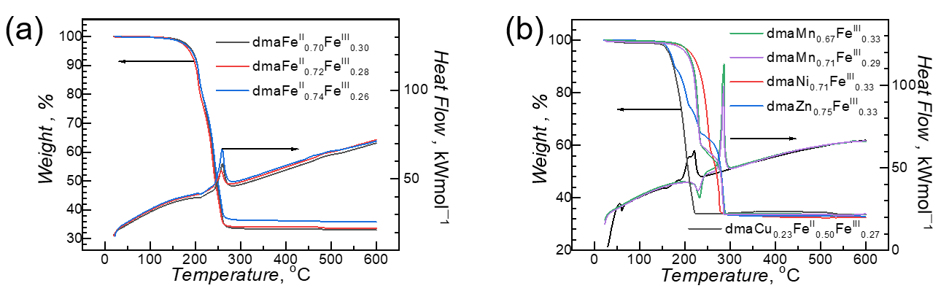

图6.1 dmaMIIFeIII固溶体的热分析(a) dmaFeIIFeIII的TGA−DSC; (b) dmaMIIFeIII的TGA-DSC曲线

纯金属化合物dmaM（M=Mn，Ni，Zn，Cu）的分解温度分别为156，175，125，112 oC，M=Mn时为两步热分解，M=Ni时是台阶不明显的两步热分解，M=Zn时是多步热分解，M=Fe时是一步热分解。30%的Fe3+的引入，立方钙钛矿热分解行为与纯金属化合物保持一致。dmaZn0.75FeIII0.25和dmaMn0.67FeIII0.33，dmaMn0.71FeIII0.29的分解温度比纯金属化合物提高10 oC，热稳定性的提高与Fe3+更小的体积（0.785 Å），得到的钙钛矿密度更大，骨架动力学更稳定有关。dmaCu0.23FeII0.50FeIII0.27和dmaFeII0.74FeIII0.26的分解温度分别为144，147 oC，相差不大，说明在Fe2+中引入23%的Cu2+，分解温度变化较少。

表6.1 dmaCuMn固溶体化合物的热分解性质

|  |  |  |  |  |
| --- | --- | --- | --- | --- |
| Compound | *T*1st decomposition, oC | Weight lost(Calcd.)  at 220 oC, % | *T*pyrolysis, oC | Final residue(Calcd.) at 800 oC, % |
| dmaMn | 200 | 39.1(39) | 288 | 31.6(31.6) |
| dmaCu0.06Mn0.94 | 206 | 38.6(40) | 271 | 33.6(31.4) |
| dmaCu0.11Mn0.89 | 206 | 39.7(40.8) | 269 | 32.5(31.3) |
| dmaCu0.21Mn0.79 | 197 | 46.5(42.5) | 260 | 34.1(31) |
| dmaCu0.26Mn0.74 | 200 | 39.8(43.3) | 265 | 33.8(30.8) |
| dmaCu0.97Mn0.03 | 160 | 58(54.7) | 241 | 27.3(28.8) |
| dmaCu | 160 | 55.5(55) | 252 | 28.7(28.8) |

表6.2 dmaFeIIFeIII的热分解情况

|  |  |  |  |
| --- | --- | --- | --- |
| Compound | *T*1st decomposition, oC | Weight lost(Calcd.) at 300 oC, % | Final residue(Calcd.) at 800 oC, % |
| dmaFeII0.70FeIII0.30 | 147 | 66(62.9) | 34(32) |
| dmaFeII0.72FeIII0.28 | 147 | 66(63.3) | 34(32) |
| dmaFeII0.74FeIII0.26 | 147 | 64(63.6) | 36(32) |

表6.3 dmaMIIFeIII的热分解情况

|  |  |  |  |
| --- | --- | --- | --- |
| Compound | *T*1st decomposition, oC | Weight lost(Calcd.) at 250 oC, % | Final residue(Calcd.) at 800 oC, % |
| dmaCu0.23FeII0.50FeIII0.27 | 144 | 66(63.1) | 34(32.4) |
| dmaNi0.71FeIII0.29 | 170 | 59(63.2) | 32(32.5) |
| dmaZn0.75FeIII0.25 | 137 | 64(63.8) | 33(33.8) |
| dmaMn0.67FeIII0.33 | 164 | 59(62.9) | 34(32) |
| dmaMn0.71FeIII0.29 | 164 | 59(62.8) | 34(31.7) |

## 6.3 M1Ⅱ−M2Ⅲ混合价金属[(CH3)2NH2][( M1ⅡM2Ⅲ)(HCOO)3]系列的结构

与之前报道的二价三价混合金属甲酸铵形成红砷镍矿结构的化合物不同[[119-121](#_ENREF_119), [192-195](#_ENREF_192)]，我们这里合成的二价三价混合金属系列化合物同构，是立方钙钛矿结构，空间群均为*Im $\overline{3}$*（立方晶系）。系列化合物dmaM1Ⅱ1−*x*M2III*x*在290 K的晶胞参数和键长数据列于表6.4和6.5。

表6.4 290 K 二价三价混合金属固溶体化合物的晶体学数据简表

|  |  |  |  |  |  |
| --- | --- | --- | --- | --- | --- |
| 290 K | dmaNi0.71FeIII0.29 | dmaZn0.75FeIII0.25 | dmaZn0.70FeIII0.30 | dmaCo0.60FeIII0.40 | dmaCo0.70FeIII0.30 |
| Crystal system | cubic | cubic | cubic | cubic | cubic |
| Space group | $$Im\overline{3}$$ | $$Im\overline{3}$$ | $$Im\overline{3}$$ | $$Im\overline{3}$$ | $$Im\overline{3}$$ |
| *a*, *b*, *c*, Å | 11.9034(1) | 11.9875(1) | 11.9926(1) | 11.9871(1) | 11.9818(1) |
| *α*, *β*, *γ*, ° | 90, 90, 90 | 90, 90, 90 | 90, 90, 90 | 90, 90, 90 | 90, 90, 90 |
| *V*, Å3 | 1686.60(3) | 1722.60(3) | 1724.81(3) | 1722.42(3) | 1720.16(3) |
| *R*1,w*R*2[I≥2σ (I)] | 0.0256, 0.0723 | 0.0747, 0.2272 | 0.0714, 0.2183 | 0.0397, 0.1152 | 0.0272, 0.0747 |

|  |  |  |  |  |  |
| --- | --- | --- | --- | --- | --- |
| 290 K | dmaMn0.67FeIII0.33 | dmaMn0.71FeIII0.29 | dmaCu0.09FeII0.66FeIII0.26 | dmaCu0.14FeII0.56FeIII0.30 | dmaCu0.23FeII0.50FeIII0.27 |
| Crystal system | cubic | cubic | cubic | cubic | cubic |
| Space group | $$Im\overline{3}$$ | $$Im\overline{3}$$ | $$Im\overline{3}$$ | $$Im\overline{3}$$ | $$Im\overline{3}$$ |
| *a*, *b*, *c*, Å | 12.1340(1) | 12.1471(2) | 11.9733(1) | 11.9721(1) | 11.9720(1) |
| *α*, *β*, *γ*, ° | 90, 90, 90 | 90, 90, 90 | 90, 90, 90 | 90, 90, 90 | 90, 90, 90 |
| *V*, Å3 | 1786.54(4) | 1792.32(4) | 1716.49(3) | 1715.96(3) | 1715.95(3) |
| *R*1,w*R*2[I≥2σ (I)] | 0.0305, 0.0784 | 0.0304, 0.0772 | 0.0378, 0.0924 | 0.0995, 0.2611 | 0.0355, 0.0875 |

表6.5 二价三价混合金属固溶体化合物的部分键长(Å)、键角(°)、氢键和M···M距离(Å)

|  |  |  |  |  |  |
| --- | --- | --- | --- | --- | --- |
| 290 K | dmaNi0.71FeIII0.29 | dmaZn0.75FeIII0.25 | dmaZn0.70FeIII0.30 | dmaCo0.60FeIII0.40 | dmaCo0.70FeIII0.30 |
| M−O | 2.0567(13) | 2.076(5) | 2.079(5) | 2.0809(22) | 2.0810(14) |
| C−O | 1.239(2)−1.445(2) | 1.248(7)−1.45(2) | 1.246(7)−1.45(2) | 1.240(3)−1.441(19) | 1.239(2)−1.442(2) |
| C−N | 1.51(2) | 1.45(5) | 1.46(5) | 1.52(3) | 1.54(2) |
| *cis−*O−M−O | 180.00(3) | 180.00(1) | 180.00(1) | 180.00(5) | 180.00(9) |
| *trans−*O−M−O | 88.31(6)−91.69(6) | 87.4(2)−92.6(2) | 87.6(2)−92.4(2) | 87.98(10)−92.02(10) | 88.21(6)−91.79(6) |
| M−O−C | 128.96(15) | 128.4(5) | 128.5(5) | 128.8(2) | 128.81(15) |
| O−C−O | 110.(2)−126.0(3) | 117.(10)−126.(1) | 111.(10)−126.1(9) | 109.(4)−126.0(4) | 109.(2)−126.1(3) |
| M···M | 5.9517(1) | 5.9937(1) | 5.9963(1) | 5.9935(0) | 5.9909(1) |

|  |  |  |  |  |  |
| --- | --- | --- | --- | --- | --- |
| 290 K | dmaMn0.67FeIII0.33 | dmaMn0.71FeIII0.29 | dmaCu0.09FeII0.66FeIII0.26 | dmaCu0.14FeII0.56FeIII0.30 | dmaCu0.23FeII0.50FeIII0.27 |
| M−O | 2.1254(15) | 2.1331(16) | 2.074(3) | 2.048(9) | 2.072(3) |
| C−O | 1.234(2)−1.445(17) | 1.233(2)−1.445(17) | 1.242(3)−1.444(18) | 1.269(11)−1.5(2) | 1.244(3)−1.446(19) |
| C−N | 1.53(2) | 1.54(2) | 1.63(2) | 1.42(4) | 1.59(2) |
| *cis−*O−M−O | 180.00(3) | 180.00(4) | 180.00(6) | 180.0(2) | 180.00(6) |
| *trans−*O−M−O | 88.25(6)−91.75(6) | 88.29(7)−91.71(7) | 88.26(10)−91.74(10) | 86.5(3)−93.5(3) | 88.26(10)−91.74(10) |
| M−O−C | 129.21(17) | 128.99(18) | 128.9(2) | 128.6(8) | 128.9(2) |
| O−C−O | 108.(2)−126.8(3) | 108.(2)−126.7(3) | 105.(3)−126.2(4) | 126.2(14)−177.(10) | 104.(3)−126.3(4) |
| M···M | 6.0670(1) | 6.0735(1) | 5.9866(1) | 5.9860(1) | 5.9860(1) |

以dmaNi0.71FeIII0.29为例对结构进行描述，其晶体结构如图6.2。Ni2+/Fe3+以统计无序方式占据八面体位点（M-O键长：只存在一种M-O金属氧键长，为2.0567 Å），通过*anti-anti*甲酸根桥连成三维立方网格，晶胞边缘长度*a*=11.9034(1) Å，对应体积1686.60 Å3。晶胞内部分布两类特征孔穴：中心非键合孔穴与外围定向键合孔穴，如图6.2b和c所示。中心孔穴由八重无序水分子占据，形成边长4.8 Å、顶角90°的正八面体构型（溶剂可及体积22 Å³，Mercury计算，探针半径1.2 Å，如图6.3），其孔壁由八个甲酸根基的氧原子取向背离孔心构成非极性内表面，仅通过范德华力束缚水分子（Oformate···Owater距离4.192 Å，远超氢键阈值）。如图6.2c，外围孔穴则由二甲胺（dma）与甲醇（CH3OH）协同占据，dma呈二重无序，形成菱形投影构型（C-N-C=114.73°, N-C-N=65.27°），其胺基（N）方向随孔穴位置改变（中心孔穴的相邻的，±*a*轴的孔穴N朝向±*b*轴，±*b*轴孔穴N朝向±*c*轴，±*c*轴孔穴N朝向±*a*轴）；CH3OH呈现四重无序（C-O-C=113.74°, O-C-O=66.26°），其占位形成与dma八面体互补的菱形投影构型，甲醇氧与dma端基C共享占位，甲基始终指向中心水孔穴。每个外围孔壁包含四个甲酸根氧原子指向孔心，与dma形成N-H···O氢键（*d*=3.081 Å），而甲醇未参与氢键网络（*d*(OCH3OH···Oformate)=3.616 Å）。水分子正八面体与dma/CH3OH拉长八面体通过交替排布来适配立方对称性，并平衡混合金属（Ni2+/Fe3+）电荷分布。

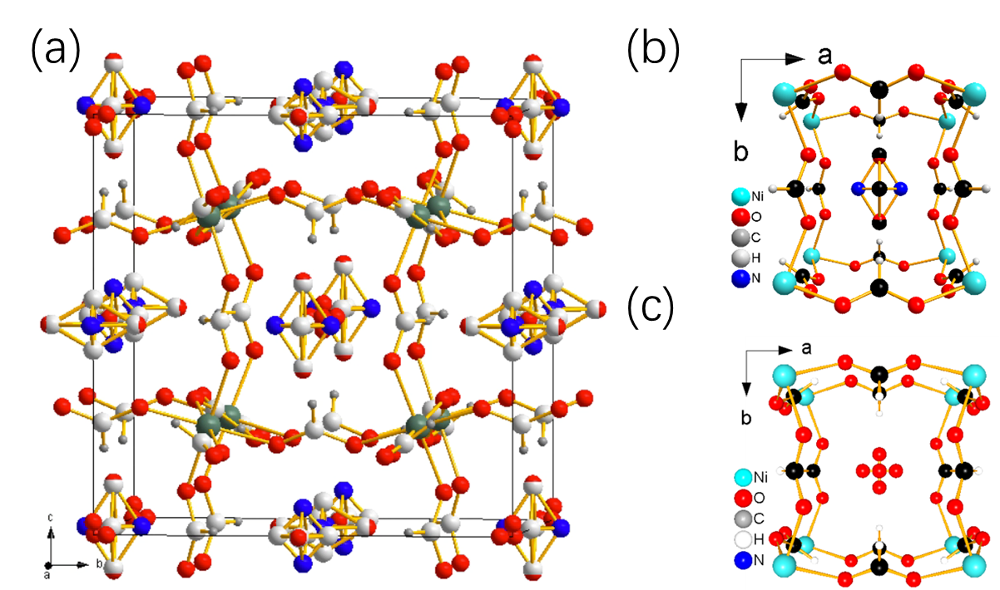

图6.2 dmaMIIFeIII固溶体的晶体结构, 立方晶系，空间群 *Im $\overline{3}$*

为什么没有形成红砷镍矿，而是形成的立方结构钙钛矿呢？以往报道的二甲铵为模板的二价三价混合金属甲酸铵体系结构均为红砷镍矿结构，金属离子保持1:1化学计量比，dmaFeM（M = Mn、Fe、Co、Zn）的二价（M²⁺）占据顶点符号49·66的节点，三价（Fe³⁺）金属则位于412·63的拓扑位点。我们认为，当M = Ni时，Ni2+与Fe3+随机分布，二价三价金属诱导的红砷镍矿拓扑结构，可以看作电荷补偿驱动下的拓扑重构过程：有铵分子填充的二价金属钙钛矿拓扑骨架与没有分子填充的三价金属钙钛矿拓扑骨架融合，铵分子平均分布在两种孔穴中，二价三价金属离子也在新的拓扑结构上均匀分布以实现电荷平衡，两个钙钛矿拓扑骨架融合的方式为底面共享顶点、顶面共享对角线，使得412·63顶点合并成49·66节点。

立方钙钛矿中，每个钙钛矿拓扑有八个甲酸根构筑的孔穴，水分子位于中心孔穴，因其不参与强氢键（仅通过弱范德华力与骨架作用），迫使周围8个甲酸根的羧酸氧原子均朝向外围孔穴定向排列，为外围dma分子预留氢键位点，外围孔穴均有四个甲酸根形成氢键（多于三方相的三个甲酸根形成氢键），从而提升对称性，从三方上升为立方；此外，中心大孔穴（22 Å³）内水分子的"分子弹簧"效应（八重取向动态涨落）可局部吸收Fe³⁺的Jahn-Teller畸变，而双孔穴容忍因子计算表明，含H₂O体系的容忍因子随Fe³⁺含量增加下降速率减缓（对比无H₂O体系），揭示水分子通过体积缓冲与动态电荷屏蔽增强结构对三价离子的兼容性。

容忍因子的计算也能体现水分子的缓冲效应：效容忍因子计算值（*t*'）随Fe³⁺含量增加而缓慢下降（*t'*=0.89→0.85，Fe³⁺占比0→40%），显著优于无H₂O的三方相（*t*=0.82→0.76）；孔穴内二甲胺（带电）与甲醇（中性）的无序混合占据，一方面其中甲醇作为中性分子通过体积缓冲避免结构对称性塌缩；另一方面电荷柔性化（即孔穴可兼容带电/中性分子）打破红砷镍矿的刚性电荷补偿模式，使三价离子（如Fe³⁺）无需严格有序占位即可实现电中性，从而在高对称性立方框架下形成无序分布。

在Fe3+的含量上进行讨论，中间水分子孔穴是1/8，所以三价Fe3+至少有12.5%，从容忍因子计算上看太多。不过氢键网络的消失，铵离子的模板效应会导致无法形成致密的立方钙钛矿结构。

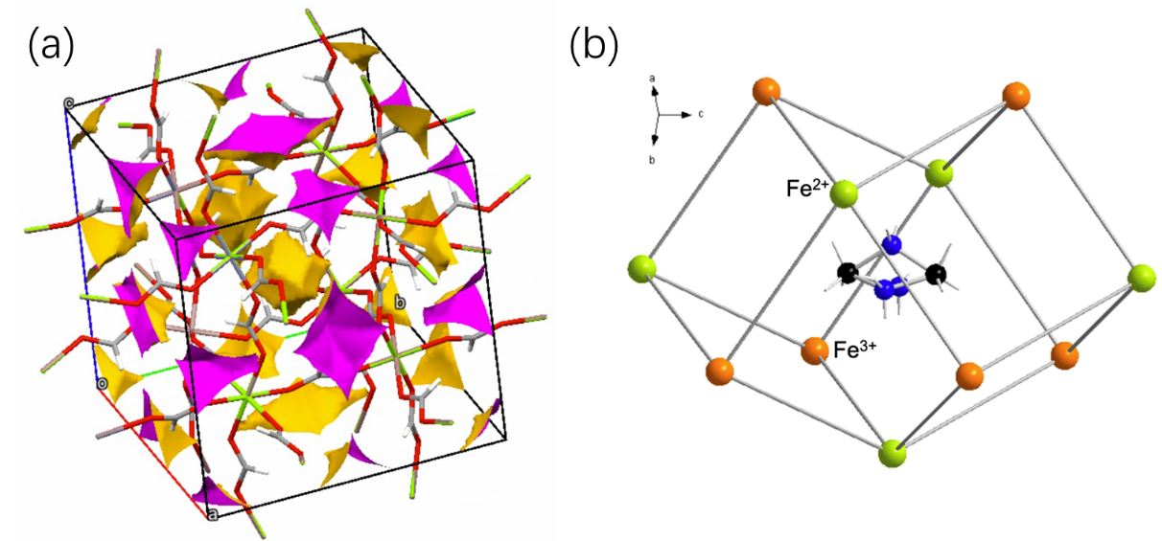

图6.3 (a) 溶剂可及体积，(b) 红砷镍矿的结构特点

如表6.6，平均离子半径 $\overline{r}$ 从0.845到0.916 Å，80 K下的晶胞参数从11.9485到12.0297 Å，180 K下的参数略有升高，晶胞参数与平均半径正相关，近线性相关。dmaMIIFeIII固溶体中离子平均半径与晶胞参数*a*的关系如图6.4所示。

表6.6 dmaMIIMIII固溶体在80和180 K时的离子平均半径与晶胞参数关系

|  |  |  |  |  |  |  |  |  |  |  |
| --- | --- | --- | --- | --- | --- | --- | --- | --- | --- | --- |
| Compound | $$\overline{r}$$ | 80K | volume | 180K | volume | MII | MII% | MII | MIII | MIII% |
| dmaCo0.60FeIII0.40 | 0.845 | 11.94851 | 1705.85 | 11.96487 | 1712.87 | Co | 60.3 | 14.32(14.94) | Fe | 39.7 |
| dmaCo0.70FeIII0.30 | 0.874 | 11.9465 | 1704.99 | 11.96037 | 1710.94 | Co | 70.2 | 18.57(17.36) | Fe | 29.8 |
| dmaMn0.59FeIII0.41 | 0.896 | 12.0932 | 1768.58 | 12.1059 | 1774.15 | Mn | 58.7 | 10.07(13.69) | Fe | 41.3 |
| dmaMn0.67FeIII0.33 | 0.91 | 12.09688 | 1770.19 | 12.11116 | 1776.47 | Mn | 67.3 | 18.50(15.70) | Fe | 32.7 |
| dmaMn0.71FeIII0.29 | 0.916 | 12.11074 | 1776.28 | 12.12449 | 1782.34 | Mn | 70.7 | 19.78(16.49) | Fe | 29.3 |
| dmaNi0.71FeIII0.29 | 0.818 | 11.86404 | 1669.93 | 11.87967 | 1676.54 | Ni | 70.9 | 23.37(17.48) | Fe | 29.1 |
| dmaZn0.75FeIII0.25 | 0.856 | 11.9535 | 1707.99 | 11.969 | 1714.64 | Zn | 74.7 | 17.37(20.08) | Fe | 25.3 |
| dmaMn0.70Al0.30 | 0.8815 | 12.00805 | 1731.48 | 12.0251 | 1738.87 | Mn | 69.8 | 17.20(17.21) | Al | 30.2 |
| dmaMn0.69Ga0.31 | 0.9007 | 12.0397 | 1745.21 | 12.05688 | 1752.69 | Mn | 68.9 | 15.39(16.06) | Ga | 31.1 |
| dmaMn0.67Ga0.33 | 0.9028 | 1746.64 | 1746.64 | 12.05691 | 1752.7 | Mn | 67.2 | 14.53(15.65) | Ga | 32.8 |

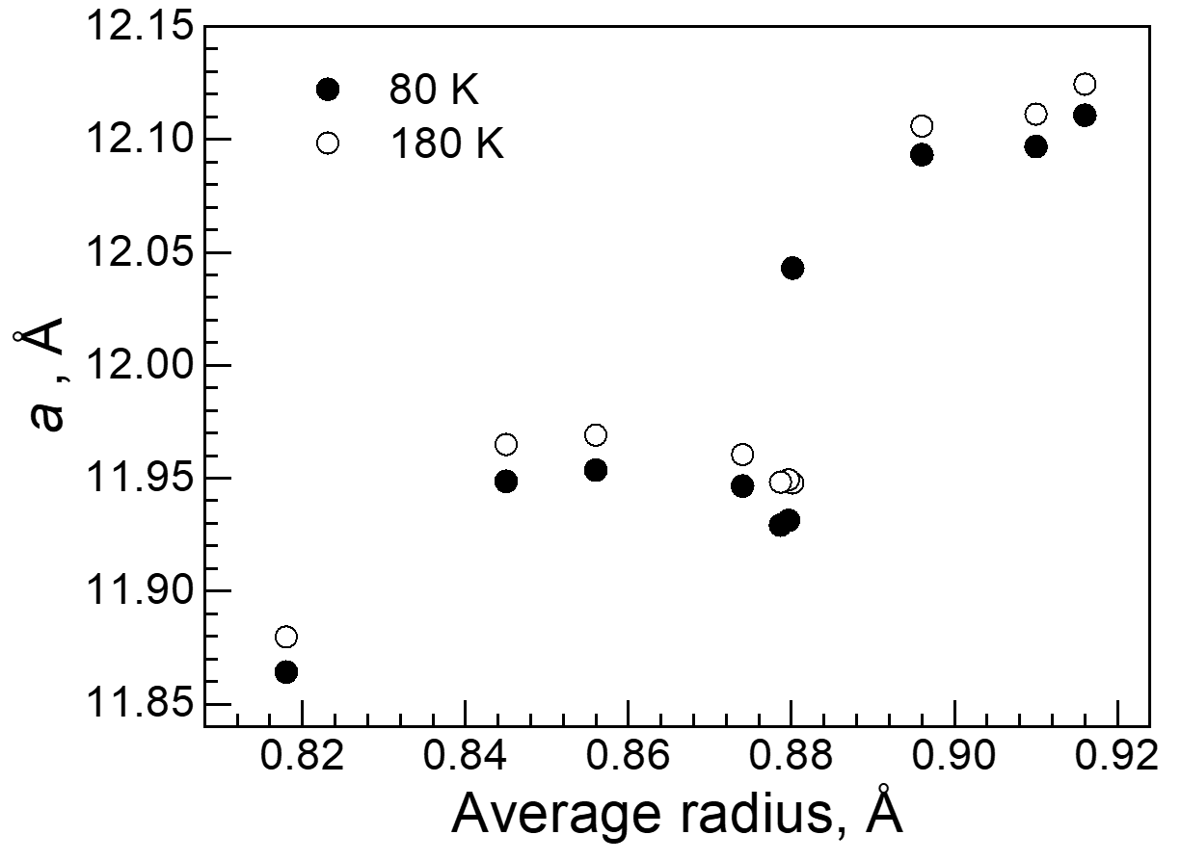

图6.4 dmaMIIFeIII固溶体中离子平均半径与晶胞参数*a*的关系

表6.7 二价三价混合金属系列固溶体的基本磁学参数

|  |  |  |  |  |  |  |  |  |  |  |  |  |  |  |  |
| --- | --- | --- | --- | --- | --- | --- | --- | --- | --- | --- | --- | --- | --- | --- | --- |
| Compound | *ϴ* | *C* | *C*calc | (*χT*)2K | (*χT*)50K | (*χT*)300K | | *T*N | | *M*R | | *H*C | | *M*50 kOe | |
| /K | /cm3Kmol−1 | | | | | (*d*FC/*d*T) | | /Nβ (at 2 K) | | /kOe(at 2 K) | | /Nβ (at 2 K) | |
| dmaFeII0.70FeIII0.30 | −34 | 4.4 | 3.78 | 25.1 | 2.6 | 4.0 | | 26 | | 0.323 | | 6.7 | | 0.925 | |
| dmaFeII0.72FeIII0.28 | −31.2 | 4.9 | 3.76 | 24.6 | 3.0 | 4.4 | | 26 | | 0.333 | | 6.0 | | 0.968 | |
| dmaFeII0.74FeIII0.26 | −33.1 | 4.5 | 3.74 | 21.9 | 2.7 | 3.4 | | 26 | | 0.317 | | 5.2 | | 0.941 | |
| dmaMn0.59FeIII0.41 | −41.3 | 4.11 | 4.4 | −0.04 | 0.13 | 0.13 | | 28.6 | | 0.116 | | 0.0077 | | 0.713 | |
| dmaMn0.67FeIII0.33 | −40.6 | 4.84 | 4.4 | 2.28 | 2.71 | 2.47 | | 29.9 | | 0 | | 0 | | 0.786 | |
| dmaMn0.71FeIII0.29 | −35.1 | 4.15 | 4.4 | 3.61 | 4.29 | 3.72 | | 29 | | 0 | | 0 | | 0.862 | |

续表6.7 二价三价混合金属系列固溶体的基本磁学参数

|  |  |  |  |  |  |  |  |  |  |  |
| --- | --- | --- | --- | --- | --- | --- | --- | --- | --- | --- |
| Compound | *ϴ* | *C* | *C*calc | (*χT*)2K | (*χT*)50K | (*χT*)300K | *T*N | *M*R | *H*C | *M*50 kOe |
| /K | /cm3Kmol−1 | | | | | (*d*FC/*d*T) | /Nβ (at 2 K) | /kOe(at 2 K) | /Nβ (at 2 K) |
| dmaCu0.09FeII0.65FeIII0.26 | −32.6 | 3.37 | 1.49 | 0.4 | 2.01 | 3.04 | 26 | 0.058 | 3.9 | 0.535 |
| dmaCu0.14FeII0.56FeIII0.30 | −30.8 | 3.39 | 1.64 | 0.17 | 2.06 | 3.07 | 26 | 0.015 | 1.4 | 0.525 |
| dmaCu0.23FeII0.50FeIII0.27 | −33.9 | 3.39 | 1.52 | 0.13 | 2.02 | 3.05 | 26 | 0.007 | 0.5 | 0.519 |

## 6.5 FeⅡ−FeⅢ混合金属[(CH3)2NH2]1−*x*[CH3OH]*x*[(FeⅡ1−*x*FeⅢ*x*)(HCOO)3]系列的磁性

所有样品的金属节点中Fe³⁺摩尔分数均稳定滞留于26%-30%区间（ICP/元素分析交叉验证，表2.2），赋予近统一的磁性响应特征，各样品在总磁化率（*χT*-*T*）、剩磁（*M*r）、矫顽力（*H*c）等参数间仅存在统计误差范围内的涨落，故后续分析将采用代表性成分dmaFeII0.70FeIII0.30的物性曲线为基准展开讨论。

变温磁化率数据显示，在300 K高温区时*χT*为4.0 cm³·K·mol⁻¹，随着温度降低，体系中Fe²⁺（*S*=2）与Fe³⁺（*S*=5/2）形成亚铁磁耦合，导致*χT*在26 K出现极小值（2.8 cm³·K·mol⁻¹），随后在13 K时因磁矩未补偿产生显著尖峰（峰值101 cm³·K·mol⁻¹），这可能源于的Fe²⁺/Fe³⁺自旋差（*ΔS*=0.5）拥有合适的配比（7:3）导致的较强的未补偿的反铁磁性，同时可能有较大的自旋倾斜角，这种几何与自旋因素也体现在*M*-*H*曲线的高剩磁参数（*M*r=0.323 Nβ）中。相比之下，引入Cu²⁺的dmaCuFeFe体系（*χT*peak=2.2 cm³·K·mol⁻¹）中少量Cu的引入可能导致自旋倾斜角收缩、自旋有效值降低（*S*eff=1.55）削弱未补偿度；而Mn基体系dmaMnFe（*χT*peak=0.12 cm³·K·mol⁻¹）因Mn²⁺（*S*=5/2）与Fe³⁺（*S*=5/2）的近对称补偿导致较少的净磁矩响应。居里-外斯拟合显示50 K以上顺磁区斜率对应的*C*值为4.4 cm³·K·mol⁻¹，略高于自旋唯象计算值3.78 cm³·K·mol⁻¹。而显著的负*Θ*值（-34 K）则指向强反铁磁短程关联。

等温磁化曲线进一步佐证了亚铁磁序的存在：2 K时*M*随*H*线性上升直至50 kOe仍未饱和（饱和磁矩仅0.925 Nβ），且有平行四边形的磁滞回线开口，对应的矫顽力*H*c=6.7 kOe和剩磁*M*r=0.323 Nβ。

体系的尼尔温度通过ac磁化率虚部峰值（26.0 K）与ZFC/FC分叉温度（26 K）双重确认，较纯Fe²⁺钙钛矿[(CH₃)₂NH₂][Fe(HCOO)₃]（~12 K）显著提升，本质上得益于Fe³⁺对交换路径的优化，Fe³⁺的离子半径收缩（0.785 Å *vs* Fe²⁺的0.92 Å）缩小了金属节点间距，增强超交换积分|*J*|（*J* ∝ 1/d3），提升磁耦合强度，这一规律在Cu或Mn替代体系中也有体现。

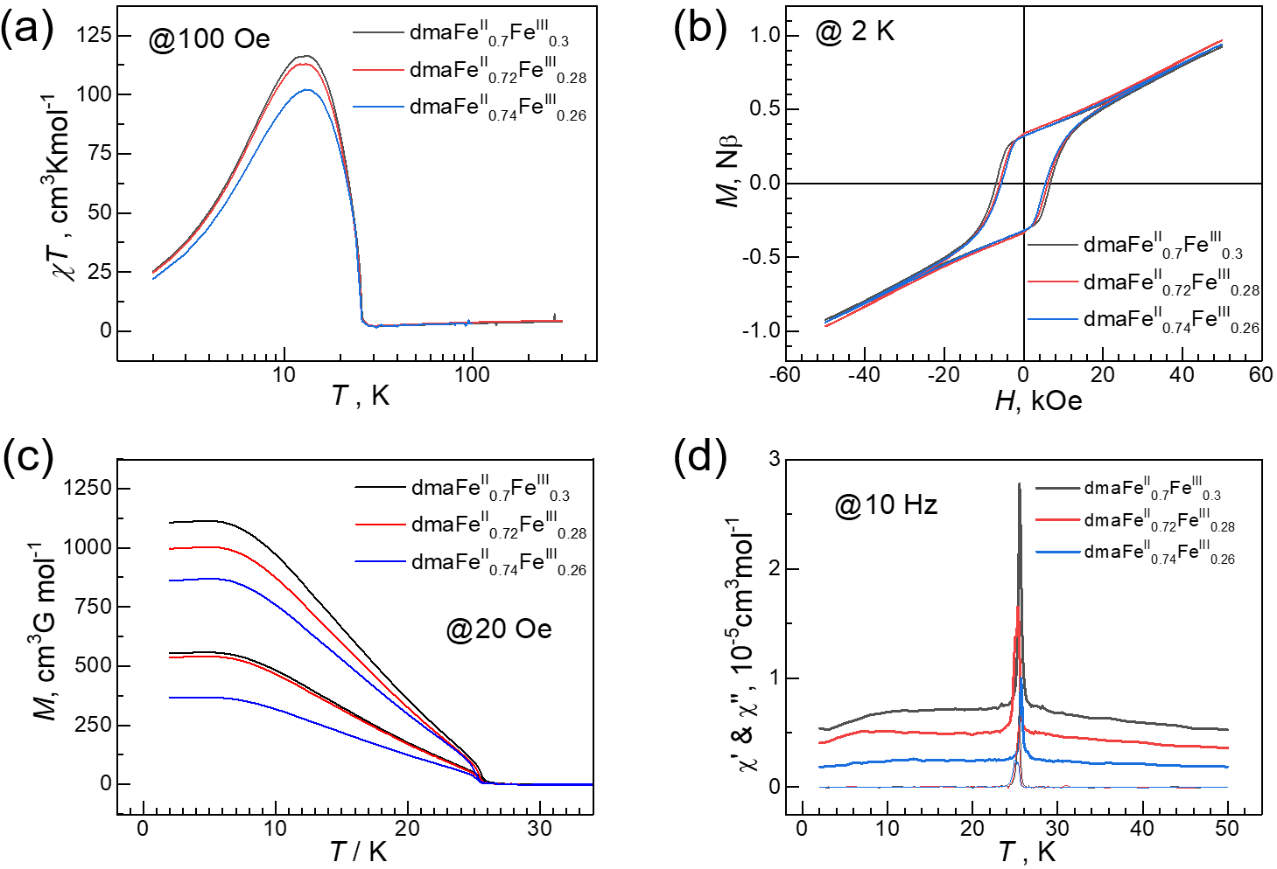

图6.5 dmaFeIIFeIII的磁性：(a) χ*T*−*T*；(b) *M*−*H*；(c) *M*−*T*；(d) 实部与虚部交流磁化率

## 6.6 混合金属[(CH3)2NH2][(CuⅡFeⅡFeⅢ)(HCOO)3]系列的磁性

在引入不同比例Cu²⁺（9%、14%、23%）的dmaCuFeFe体系中，Fe³⁺占比固定于30%（*x*=0.26−0.30），体系磁响应显著弱化，源于低自旋Cu²⁺（*S*=1/2）的掺入对Fe²⁺(*S*=2)、Fe³⁺(*S*=5/2)的自旋稀释效应，使有效自旋密度下降。相较于纯dmaFeFe在13 K时高达101 cm³·K·mol⁻¹的*χT*峰值，Cu=0.09、0.14、0.23的dmaCuFeFe退化为宽泛低峰（Cu=9%，16 K时的2.2 cm³·K·mol⁻¹），更高掺杂量消失峰值特征。2 K的值减少至0.4/0.17/0.13 cm³·K·mol⁻¹，50 K的值小幅度减少到2.06 cm³·K·mol⁻¹左右，其中高温顺磁区（50−300 K）的居里-外斯拟合显示减少的实验值*C*=3.37−3.39 cm³·K·mol⁻¹，并伴随负的*Θ*（−30.8至−33.9 K）。

在2 K下的等温磁化曲线中（图6.6c），所有Cu掺杂体系在10 K下的磁化曲线均保持反铁磁特征的线性增长趋势，饱和磁矩稳定在 0.519−0.535 Nβ，远低于自由离子饱和磁矩（3.5 Nβ）。纯相dmaFeFe（Cu=0）展现高矫顽力（*H*c=2.2 kOe）与大剩磁（*M*r=0.21 Nβ），而低浓度Cu掺杂（9%）短暂提升*H*c至2.4 kOe，剩磁*M*r则从0.21 Nβ骤降至0.058 Nβ，形成狭窄的矩形回线，表明孤立Cu位点作为局域钉扎中心阻碍畴壁迁移；随Cu比例增至0.14和0.23，*H*c锐减至1.3、0.5 kOe，剩余磁化进一步跌至0.015、0.007 Nβ，磁滞开口持续缩小并趋近关闭，这一现象与纯dmaCu的固有特性一致（*M*r≈0，*H*c=0.007 kOe），可能伴有三维海森堡磁性网络部分断裂为一维链段或孤立团簇，自旋倾斜角减少。

随Cu²⁺掺杂比例增加，ZFC曲线在低温区的磁化响应系统性减弱，且ZFC/FC分岔幅度显著收窄，与未补偿亚铁磁序的弱化直接相关。尼尔温度*T*N通过两种独立手段确认：ac磁化率的虚部峰值温度（*T*ac=22.0 K）低于ZFC/FC分岔点温度（*T*ZFC-FC=26 K），差异源于钉扎效应对不同测量模式的干扰：在ZFC过程中，材料在零场冷却时自发分畴（形成钉扎约束的磁结构），施加外场（如100 Oe）后需打破畴壁钉扎方能实现显著磁化响应——这一过程需要额外热能推动畴壁跨越势垒。其表观分岔温度（*T*ZFC-FC=26 K）实质反映动力学解钉扎阈值，而非纯热力学相变温度。钉扎势垒的存在会推迟ZFC路径向平衡态收敛，导致测得温度虚高。ac的*T*ac（22 K）更接近真实*T*N，此时体系处于临界涨落区，自旋关联长度接近晶格周期（即长程序起始边缘），交变场的快速扰动可直接捕获这一临界软化的动力学特征，其直接探测自旋动力学软化而非宏观畴运动。

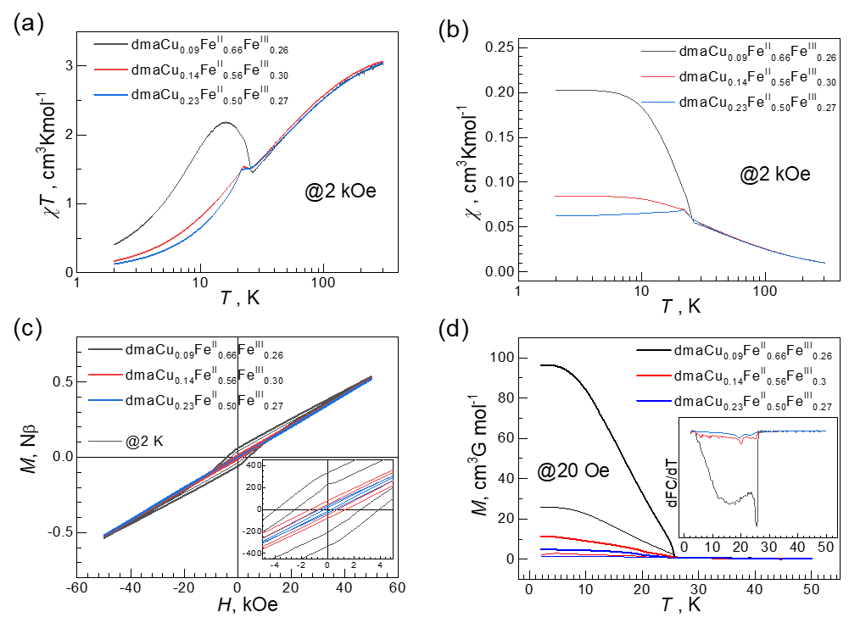

图6.6 dmaCuIIFeIIFeIII (a) *T −T*；(b) *−T*；(c) 在2 K下的*M−H*；(d) 20 Oe下的ZFC-FC

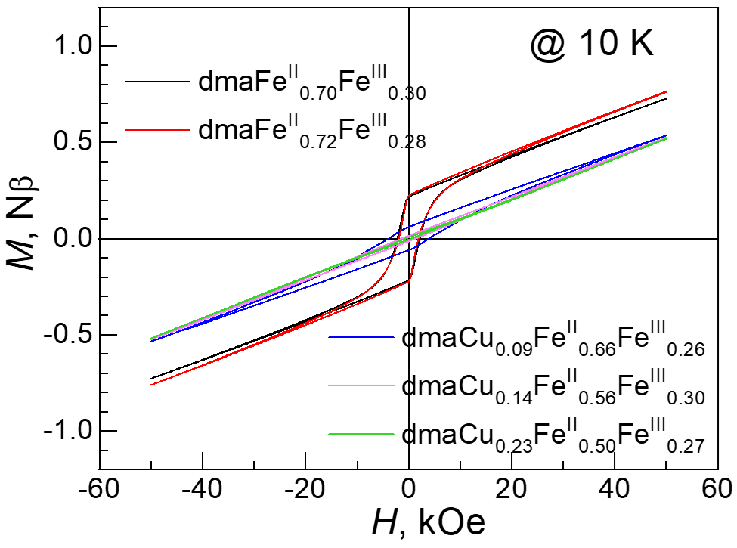

图6.7 dmaCuIIFeIIFeIII和dmaFeIIFeIII等温磁化回线（10 K）

## 6.8 MnⅡ−FeⅢ混合金属[(CH3)2NH2]1-*x*[CH3OH]*x*[(MnⅡ1-*x*FeⅢ*x*)(HCOO)3]系列的磁性

在Mn²⁺-Fe³⁺混合金属体系[(CH₃)₂NH₂][(Mn₁₋*ₓ*Fe*ₓ*)(HCOO)₃]中（见图6.6），其磁行为遵循Néel亚铁磁基态的分界规律[[196](#_ENREF_196)]—N型（补偿态）与P型（未补偿态）的临界转换由亚晶格浓度比（*c*A/*c*B）和晶格间有效交换作用（*J*AA, *J*BB, *J*AB）共同调控。实验通过调控Fe³⁺的摩尔占比（*x*=0.29至0.41）揭示了该体系的复杂演化机制：低Fe³⁺浓度（*x*=0.29–0.33）表现为P型亚铁磁态，高温区Curie-Weiss拟合显示居里常数（*C*=4.15–4.84 cm³·K·mol⁻¹）接近纯自旋贡献的预期值（4.4 cm³·K·mol⁻¹），且*Θ*值随Fe³⁺浓度增加负移（−35.1 K至−40.6 K），说明Fe³⁺通过缩短Mn-O-Fe键长（≈1.88 Å）强化了反铁磁交换作用；低温区域（2 K）的*χT*值为2.28至3.61 cm³·K·mol⁻¹。在Mn²⁺-Fe³⁺混合金属体系[(CH₃)₂NH₂][(Mn₁₋*ₓ*Fe*ₓ*)(HCOO)₃]中，随Fe³⁺浓度（*x*值）升高，其磁响应呈现反常的双增强现象（正磁化峰升高且负磁化加剧），不同于经典Néel模型的正负单向补偿规律。

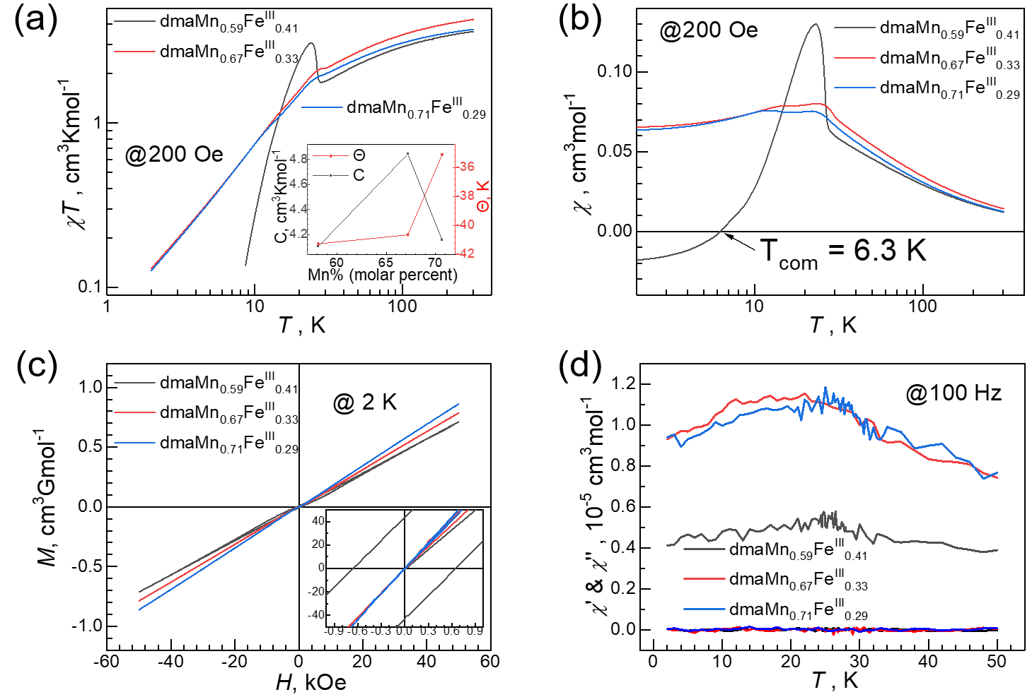

图6.6 dmaMnFeIII的磁性: (a) *χT*−*T*；(b) *χ−T*；(c) *M−H*；(d) 实部与虚部交流磁化率

此反常性可归因于Fe³⁺作用的双重机制：一方面，随着Fe3+增多（*x*=0.33到0.41），Fe³⁺对Mn²⁺主晶格的磁稀释导致未补偿磁矩数上升（类似amMnZn体系中Zn对Mn的稀释诱导弱铁磁向顺磁转换导致的磁响应增强[[197](#_ENREF_197)]），表现为磁化峰增强（*x*=0.33在25 K峰值为0.07 cm³·mol⁻¹→*x*=0.41在22 K跃升至0.12 cm³·mol⁻¹，增幅71%）；另一方面，Fe³⁺占比达*x*=0.41，其浓度优势使Fe³⁺亚晶格磁矩总和超越Mn2+，使得磁矩发生整体反转（*M*Fe与*M*Mn反向），磁化行为呈现典型N型特征，*χ*-*T*曲线在6.3 K经历补偿点（*χ*=0），随后在2 K降至−0.04 cm³·K·mol⁻¹。

该体系通过浓度梯度调控实现Néel N型亚铁磁基态与双增强磁响应（正峰提升71%/负*χT*值强化至−0.04 cm³·K·mol⁻¹）的双重特性，该体系突破传统稀释模型单向弱化的限制，为实现场控磁反转器件提供了新的材料设计思路。

## 6.8 高熵十一元固溶体的结构相变和磁性

采用水-甲醇混合溶剂法所合成的十一元固溶体呈棕色块状单晶，如图6.9所示。元素分析和ICP分析结果显示其组成为：[(CH3)2NH2]0.88[CH3OH]0.12 [Mg0.06Mn0.24Co0.19Ni0.10Zn0.10Cu0.08Fe0.05Cr0.06Al0.02Ga0.04In0.06 (HCOO)3]（简称dma11）（表2.5）。基于全组分摩尔比例计算的构型熵*ΔS*configuration=2.18*R*（*R*为气体常数，按*ΔS*=−*R*Σ*xi*ln*xi*计算），满足高熵化合物定义标准（*ΔS* ≥ 1.5*R*）。图6.9能量色散X射线光谱（EDS）显示Mg/Mn/Co/Ni/Zn/Cu/Fe/Cr/Al/Ga/In十一种金属在晶格节点上分布均匀。

变温X射线衍射（VPXRD，图6.8）与扫描电镜-能谱联用（SEM-EDS，图6.9）表明其具备立方钙钛矿结构且十一种金属元素均匀随机分布于晶格位点，未观察到局部成分偏析。

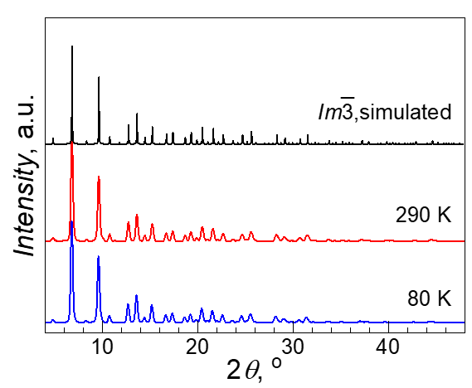

图6.8 十一元固溶体的变温VPXRD

C:\Users\Xianjun_P15\Documents\Downloads\0626\240529dmaHES(dma3 5 9 11)的SEM、EDS图像\240303dma11\240303dma11\240403dma11_Ch 1.tif C:\Users\Xianjun_P15\Documents\Downloads\0626\240529dmaHES(dma3 5 9 11)的SEM、EDS图像\240303dma11\240303dma11\240403dma11.tif

C:\Users\Xianjun_P15\Documents\Downloads\0626\240529dmaHES(dma3 5 9 11)的SEM、EDS图像\240303dma11\240303dma11\240403dma11_Al-Kα.tif C:\Users\Xianjun_P15\Documents\Downloads\0626\240529dmaHES(dma3 5 9 11)的SEM、EDS图像\240303dma11\240303dma11\240403dma11_Co-Kα.tif C:\Users\Xianjun_P15\Documents\Downloads\0626\240529dmaHES(dma3 5 9 11)的SEM、EDS图像\240303dma11\240303dma11\240403dma11_Cr-Kα.tif

C:\Users\Xianjun_P15\Documents\Downloads\0626\240529dmaHES(dma3 5 9 11)的SEM、EDS图像\240303dma11\240303dma11\240403dma11_Cu-Kα.tif C:\Users\Xianjun_P15\Documents\Downloads\0626\240529dmaHES(dma3 5 9 11)的SEM、EDS图像\240303dma11\240303dma11\240403dma11_Fe-Kα.tif C:\Users\Xianjun_P15\Documents\Downloads\0626\240529dmaHES(dma3 5 9 11)的SEM、EDS图像\240303dma11\240303dma11\240403dma11_Ga-L.tif

C:\Users\Xianjun_P15\Documents\Downloads\0626\240529dmaHES(dma3 5 9 11)的SEM、EDS图像\240303dma11\240303dma11\240403dma11_In-Lα.tif C:\Users\Xianjun_P15\Documents\Downloads\0626\240529dmaHES(dma3 5 9 11)的SEM、EDS图像\240303dma11\240303dma11\240403dma11_Mg-K.tif C:\Users\Xianjun_P15\Documents\Downloads\0626\240529dmaHES(dma3 5 9 11)的SEM、EDS图像\240303dma11\240303dma11\240403dma11_Mn-Kα.tif

C:\Users\Xianjun_P15\Documents\Downloads\0626\240529dmaHES(dma3 5 9 11)的SEM、EDS图像\240303dma11\240303dma11\240403dma11_Ni-Kα.tif C:\Users\Xianjun_P15\Documents\Downloads\0626\240529dmaHES(dma3 5 9 11)的SEM、EDS图像\240303dma11\240303dma11\240403dma11_Zn-Kα.tif

图6.9 十一元固溶体的SEM和EDS图（比例尺为200 **m）

十一元固溶体的晶体学数据列于表6.8和6.9。晶胞参数分析表明：在180–290 K温区内，立方晶胞参数（*a/b/c*）轴从11.9660 Å膨胀至12.0047 Å，晶胞体积从1713.37 Å³扩展至1730.04 Å³。M-O键长从2.081增加至2.087 Å，C-O键长由1.240增加至1.244 Å，M···M之间的距离也有所增大（5.983至6.002 Å），而C-N键长变化不大，O-M-O，M-O-C，O-C-O之间的夹角几乎没有什么变化，说明多金属元素组成的高熵AMFF化合物的结构比较牢固。

表6.8 十一元固溶体化合物的晶体学数据简表（80，180，290 K）

|  |  |  |  |
| --- | --- | --- | --- |
| dma11 | 80 K | 180 K | 290 K |
| Average ion radius, Å | 0.89 | 0.89 | 0.89 |
| Crystal system | cubic | cubic | cubic |
| Space group | $$Im\overline{3}$$ | $$Im\overline{3}$$ | $$Im\overline{3}$$ |
| *a, b, c*, Å | 11.9660(1) | 11.9828(1) | 12.0047(2) |
| *α, β, γ*, ° | 90, 90, 90 | 90, 90, 90 | 90, 90, 90 |
| *V*, Å3 | 1713.37(3) | 1720.58(4) | 1730.04(4) |
| *R*1,w*R*2[I≥2σ (I)] | 0.0461, 0.1216 | 0.0468, 0.1224 | 0.0476, 0.1230 |

表6.9 十一元固溶体化合物的部分键长(Å)、键角(°)、氢键和M···M距离(Å)

|  |  |  |  |
| --- | --- | --- | --- |
| dma11 | 80 K | 180 K | 290 K |
| M−O | 2.081(2) | 2.084(2) | 2.087(2) |
| C−O | 1.240(3) | 1.242(3) | 1.244(3) |
| C−N | 1.42(2) | 1.42(2) | 1.43(2) |
| *cis−*O−M−O | 180 | 180 | 180 |
| *trans−*O−M−O | 88.32(9)−91.68(9) | 88.33(9)− 91.67(9) | 88.33(9)− 91.67(9) |
| M−O−C | 128.6(2) | 128.6(2) | 128.6(2) |
| O−C−O | 121(10)-126.3(4) | 121(10)-126.3(4) | 121(10)-126.3(4) |
| M···M | 5.983 | 5.991 | 6.002 |

高熵十一元固溶体dma11的基本磁学参数见表6.10。磁性测量结果表明（图6.10），*χT*值从300 K的1.83 cm³·K·mol⁻¹经宽峰区缓慢降至2 K的0.3 cm³·K·mol⁻¹，宽峰在8 K附近，峰值约0.97 cm³·K·mol⁻¹，其物理机制是交换相互作用强度*J*的展宽，其本质源于高熵材料的化学无序性和局域结构畸变。对温度高于30 K的*M-H*进行Curie-Weiss拟合，结果表明（*C*=1.96 cm³·K·mol⁻¹，*Θ*=−22.3 K）固溶体内是由短程反铁磁交换主导（*J*≈0.2 meV）；团簇诱导的磁响应：2 K下的*M-H*曲线呈现凸起弯曲，随后趋于饱和磁矩（*M*50 kOe=0.52 Nβ），该非线性行为对应Mn磁性团簇的存在。宏观磁化冻结过程的热力学矛盾性进一步验证团簇作用，在低场ZFC/FC曲线（20 Oe）中，磁化强度在12 K附近出现显著分叉（*ΔM*=7%），而交流磁化率（ac）的实部*χ*'峰在8 K出现峰值（虚部*χ*''无频率依赖），两者的温度偏移（*ΔT*=4 K）表明体系中存在局域磁性团簇的协同冻结效应；超软磁畴特性：磁滞回线几乎闭合（剩磁*Mr*=0.006 Nβ，矫顽力*Hc*=0.03 kOe），这与高熵体系的结构无序抑制畴壁钉扎的规律一致。

基于三方体系建立的*T*N-*x*线性模型（*T*N = 0.183*x* -4.188）预测当磁性浓度为66%时理论*T*N=7.9 K，与立方结构的十一元固溶体实测*T*N=8 K（±0.3 K）高度吻合（相对误差≈1.3%），表明化学无序仅弱化磁相互作用强度（*ΔJ/J*=27%）而不破坏*T*N与*x*的线性标度律，因为其核心磁性离子间的超交换路径金属-甲酸根-金属未被重构。佐证了该体系的*T*N - *x*线形关联的普适性。

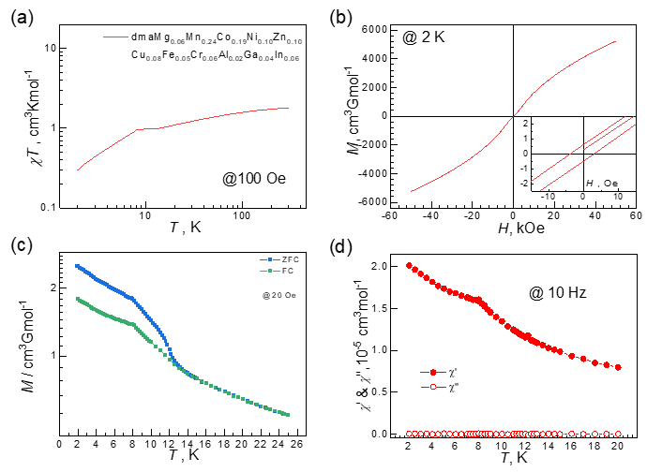

图6.10 十一元固溶体的(a) *χT −T*；(b) 在2 K的*M−H*；(c) *M−T*；(d) *χ' −T*和*χ''−T*

表6.10 十一元固溶体AMFF的基本磁学参数

|  |  |
| --- | --- |
| Compound | dmaMg0.06Mn0.24Co0.19Ni0.10Zn0.10Cu0.078Fe0.05Cr0.06Al0.02Ga0.04In0.06 |
| *C* / cm3Kmol-1 | 1.96 |
| *Θ* / K | -22.3 |
| (*χT*)2K/cm3Kmol-1 | 1.375 |
| (*χT*)50K/cm3Kmol-1 | 1.82 |
| (*χT*)300K/cm3Kmol-1 | 1.549 |
| *T*N / K (*d*FC/*d*T) | 8.0 |
| *H*C / Oe (at 10 K) | 0 |
| *M*R / Nβ (at 10 K) | 0 |

## 6.10 本章小结

通过温和溶液法构筑了新型立方钙钛矿体系[(CH₃)₂NH₂]1-*x*[CH₃OH]*x*[(M1ᴵᴵ1-*x*M2ᴵᴵᴵ*x*)(HCOO)₃]，基于结构中溶剂协同效应：中心孔穴内动态取向的水分子通过范德华作用（O···O ≈ 4.2 Å）形成应力缓冲层，而外围孔穴中二甲胺的氢键网络（N-H···O = 3.08 Å）与甲醇的电荷稀释作用共同实现了金属离子的无序兼容，突破红砷镍矿对化学计量比（M1²⁺ : M2³⁺=1:1）的刚性约束。磁性研究结果发现：30% Fe³⁺的引入使尼尔温度*T*N从纯二价Fe²⁺体系的12 K提升至26 K（金属间距减小0.23 Å）；二价金属位点进行Cu²⁺掺杂（9%-23%）时，由于自旋稀释效应使剩磁从0.323 Nβ锐减至0.007 Nβ，ac磁化率揭示*T*N降至22 K，归因于低自旋Cu²⁺引起的钉扎效应；Mn-Fe体系中Fe³⁺占比达41%时，首次观测到dmaMn0.59FeIII0.41在6.3 K时的磁矩补偿点，证实不对称自旋差可诱导磁序反转；高熵十一元固溶体dma11在组分无序下仍遵循*T*N线性标度律（*T*N=8 K，误差仅1.3%），揭示了超交换路径的拓扑稳定性。本研究通过溶剂工程与固溶体化学的结合，建立了结构对称性与磁交换强度的协同调控策略，为高阶分子铁磁体的设计提供了新思路。

# 第七章 总结和展望

本研究围绕混合金属-甲酸铵钙钛矿材料体系，首先以乙铵（eta⁺）与二甲胺（dma⁺）为模板导向剂，构建二元过渡金属（Cu-Mn/Cu-Ni）固溶体，系统揭示了其化学组分-结构-性能关联机制。在此基础上，通过向两类拓展方向推进：（1）拓展多元高熵体系——全面构筑三至五元固溶体，揭示熵效应对晶格畸变与磁-电协同的调控规律；（2）开发三价金属融入新策略——打破传统二价金属限制，实现异价金属固溶体的稳定兼容。工作聚焦相变临界行为、磁维度切换、超交换拓扑稳定性等关键问题，建立了基于组分设计、溶剂工程与熵调控的多维功能优化体系，为新型分子磁性材料的开发提供理论支撑。

1.成功构建乙胺导向的Cu-Mn混合金属甲酸铵钙钛矿固溶体[CH3CH2NH3][Cu*x*Mn1-*x*(HCOO)3]，覆盖全浓度范围（*x*=0~1），相变从纯Cu基（*x*=1.0）体系的不可逆性向可逆性转变，并于*x*<0.93时完全抑制相变，这是组分驱动的易断裂的Cu-O与不易断裂的Mn-O的键竞争的结果。另一方面，Mn替代Cu时，显著影响磁交换路径，促使低维（Cu主导的一维链耦合）到三维（Mn各向同性拓扑）磁性转变，其中*x*=0.93界面附近观测到结构相变与磁性的同步剧变。通过etaCu及其2%Mn取代的单晶etaCu0.98Mn0.02的磁各向异性测量，揭示了Cu²⁺自旋沿晶体学轴向的低温倾斜规律与外场诱导的spin-flop、重定向效应，验证基于Mn掺杂引起的一维自旋链断裂的调控机制。

2.聚焦以二甲胺阳离子（dma⁺）为模板的Cu-Mn混合钙钛矿固溶体，揭示其区别于乙胺（eta⁺）体系的机理。dma基体系中Cu²⁺的Jahn-Teller畸变与铵分子的转动锁定协同作用，共同调控结构相变临界行为，随着Cu%增加，相变温度降低直到不发生相变。其磁性相变温度随组分的演变规律与etaCuMn类似，不同在于dmaCu呈现反铁磁序（与etaCu体系的自旋倾斜弱铁磁性不同），Cu-Mn浓度梯度演变导致矫顽力双峰分布，揭示了界面钉扎效应对磁有序演化的深度调控。本工作通过模板分子差异化设计，拓展了钙钛矿固溶体的相变响应机制。

3.利用高熵策略成功构筑三至五元混合金属钙钛矿体系[(CH₃)₂NH₂][M(HCOO)₃]，系统研究组分熵对晶格畸变与磁性/介电性质的调控作用。熵增显著抑制离子偏析并稳定结构，其相变温度由金属平均质量主导，轻金属组分可提升相变点热稳定性；多元固溶体的介电异常峰变化规律与相变温度相同，含镁体系的半峰宽宽化效应源于低/高温区异源耗散的叠加作用；多元体系的磁性行为存在“组分效应”，即饱和磁矩（*M*50 kOe）由磁性离子类型主导。同时磁性相变温度与磁性离子浓度线形相关，源于“自旋-交换协同均质化”效应——高熵无序迫使磁性参数向统计均值收敛。五元高熵固溶体的尼尔温度*T*N与热膨胀行为验证了结构-性能关联模型的普适性，为复杂体系跨尺度设计提供新范式。

4.本研究通过溶剂协同效应构筑新型立方钙钛矿[(CH₃)₂NH₂]*x*[CH₃OH]1-*x*[(M1II*x*M2III1-*x*)(HCOO)₃]体系，突破红砷镍矿对M²⁺ : M³⁺化学计量比的传统限制，实现多元金属的无序兼容。基于溶剂分子的动态取向与氢键网络设计，阐明晶格对称性对磁交换强度的调制规律：引入Fe³⁺时，对比纯二价金属化合物，立方钙钛矿的尼尔温度*T*N显著增强；Cu²⁺掺杂FeII-FeIII体系时，通过自旋稀释抑制剩磁，Mn-Fe体系中非对称自旋分布诱导磁矩补偿点出现。高熵十一元固溶体磁性验证了超交换路径的拓扑稳定性，其尼尔温度与线性标度律高度吻合，为高阶分子铁磁体的拓扑设计提供新思路。

本工作通过溶剂工程与组分优化，实现结构对称性与磁有序的可控调节。未来将拓展金属组合范围：基于现有Cu-Mn体系经验，探索Cu/Co、Cu/Mg、Mn/Mg等二价金属的新型组合，研究其结构相变抑制行为与低维磁性协同增强机理。同时也可以深化铵基模板效应：系统对比其他有机铵（如甲咪、胍）模板的钙钛矿固溶体性质，揭示不同铵分子尺寸、质子化方式下组分驱动的多物理场响应的异同。

表6.1 本论文的主要研究成果

|  |  |  |  |  |  |  |  |  |
| --- | --- | --- | --- | --- | --- | --- | --- | --- |
| No. | Compound | HT Phase  Symmetry | LT Phase  Symmetry | MUC | Phase  Transition style | *T*C, K | Magnetism | *T*N, K |
| [CH2CH3NH2][Cu*x*Mn1−*x*(HCOO)3] **etaCuMn** | | | | | | | | |
| 25个 | etaCu0.10Mn0.90− etaCu0.99Mn0.01 | *P* *na*21 | *P* *na*21 | 1 | PE−FE | 254-262 | WF | 2.2-10.15 |
| [(CH3)2NH2][Cu*x*Mn1−*x*(HCOO)3] **dmaCuMn** | | | | | | | | |
| 8个 | dmaCu0.06Mn0.94−dmaCu0.30Mn0.70 | *R*‾3*c* | *C c* | 1 | PE−FE | 80-180 | WF | 8.5-10.1 |
| 8个 | dmaCu0.40Mn0.60− dmaCu0.97Mn0.03 | *C* 2*/c* | *C* 2*/c* | 1 |  | − |  | 2 -9.9 |
| 1个 | dmaCu | *C* 2*/c* | *C* 2*/c* | 1 |  | − | AF | 5.7 |
| [(CH3)2NH2][Cu*x*Ni1−*x*(HCOO)3] **dmaCuNi** | | | | | | | | |
| 4个 | dmaCu0.07Ni0.93− dmaCu0.29Ni0.71 | *R*‾3*c* | *C c* | 1 | PE−FE | ？ |  | 31.9-33.5 |
| 11个 | dmaCu0.31Ni0.69− dmaCu0.99Ni0.01 | *C* 2*/c* | *C* 2*/c* | 1 | PE−FE | − |  | 5.1-27.5 |
| [(CH3)2NH2][M(HCOO)3] **dmaM1M2M3(M4M5)** (M=Mg, Mn, Fe, Co, Ni, Cu, Zn)—batch1 | | | | | | | | |
| 42 | dmaMg0.19Mn0.55Zn0.26 | *R*‾3*c* | *C c* | 1 | PE−FE | 165 | FI |  |
| 43 | dmaMg0.25Mn0.44Ni0.31 | *R*‾3*c* | *C c* | 1 | PE−FE | 164 | FI |  |
| 44 | dmaMn0.40Ni0.35Zn0.25 | *R*‾3*c* | *C c* | 1 | PE−FE | 153 | FI |  |
| 45 | dmaCo0.40Ni0.32Zn0.28 | *R*‾3*c* | *C c* | 1 | PE−FE | 150 | FI | 7.2 |
| 46 | dmaMn0.39Co0.39Zn0.22 | *R*‾3*c* | *C c* | 1 | PE−FE | 144 | FI | 7.3 |
| 47 | dmaMn0.35Co0.38Ni0.27 | *R*‾3*c* | *C c* | 1 | PE−FE | 153 | FI | 13.5 |
| 48 | dmaMg0.28Ni0.42Zn0.30 | *R*‾3*c* | *C c* | 1 | PE−FE | 164 | FI |  |
| 49 | dmaMg0.26Co0.46Zn0.28 | *R*‾3*c* | *C c* | 1 | PE−FE | 161 | FI |  |
| 50 | dmaMg0.24Co0.45Ni0.31 | *R*‾3*c* | *C c* | 1 | PE−FE | 163 | FI | 8.7 |
| 51 | dmaMg0.17Mn0.41Co0.42 | *R*‾3*c* | *C c* | 1 | PE−FE | 159 | FI | 9.0 |
| 52 | dmaMn0.27Co0.28Ni0.24Zn0.21 | *R*‾3*c* | *C c* | 1 | PE−FE | 156 | FI | 8.8 |
| 53 | dmaMg0.19Co0.31Ni0.26Zn0.24 | *R*‾3*c* | *C c* | 1 | PE−FE | 162 | FI | 6.7 |
| 54 | dmaMg0.24Mn0.28Ni0.28Zn0.20 | *R*‾3*c* | *C c* | 1 | PE−FE | 164 | FI | 4.5 |
| 55 | dmaMg0.18Mn0.32Co0.31Zn0.19 | *R*‾3*c* | *C c* | 1 | PE−FE | 165 | FI | 5.5 |
| 56 | dmaMg0.18Mn0.30Co0.31Ni0.21 | *R*‾3*c* | *C c* | 1 | PE−FE | 158 | FI | 11.0 |
| [(CH3)2NH2][M(HCOO)3] dmaM1M2M3(M4M5) (M=Mg, Mn, Fe, Co, Ni, Cu, Zn)—batch2 | | | | | | | | |
| 57 | dmaMn0.36Co0.34Zn0.30 | *R*‾3*c* | *C c* | 1 | PE−FE | 153 |  |  |
| 58 | dmaMg0.29Mn0.37Zn0.34 | *R*‾3*c* | *C c* | 1 | PE−FE | 171 | FI |  |
| 59 | dmaMn0.34Ni0.32Zn0.34 | *R*‾3*c* | *C c* | 1 | PE−FE | 145 | FI |  |
| 60 | dmaCo0.35Ni0.31Zn0.34 | *R*‾3*c* | *C c* | 1 | PE−FE | 155 | FI |  |
| 61 | dmaMg0.32Ni0.32Zn0.36 | *R*‾3*c* | *C c* | 1 | PE−FE | 170 | FI |  |
| 62 | dmaMg0.26Mn0.25Co0.25Ni0.24 | *R*‾3*c* | *C c* | 1 | PE−FE | 171 | FI |  |
| 63 | dmaMg0.24Mn0.25Co0.26Zn0.25 | *R*‾3*c* | *C c* | 1 | PE−FE | 160 | FI |  |
| 64 | dmaMg0.25Mn0.26Ni0.24Zn0.25 | *R*‾3*c* | *C c* | 1 | PE−FE | 164 | FI |  |
| 65 | dmaMg0.23Co0.27Ni0.23Zn0.27 | *R*‾3*c* | *C c* | 1 | PE−FE | 161 | FI |  |
| 66 | dmaMn0.27Co0.25Ni0.22Zn0.26 | *R*‾3*c* | *C c* | 1 | PE−FE | 145 | FI |  |
| [(CH3)2NH2][Mg0.13Mn0.24Co0.24Ni0.18Zn0.21(HCOO)3]**dma5** | | | | | | | | |
| 67 | dmaMg0.13Mn0.24Co0.24Ni0.18Zn0.21 | *R*‾3*c* | *C c* | 1 | PE−FE | 139 | FI | 7.2 |
| [(CH3)2NH2]0.78[CH3OH]0.22[Mg0.07Mn0.24Co0.18Ni0.10Zn0.10Cu0.08Fe0.05Cr0.06Al0.02Ga0.04In0.06 (HCOO)3]**dma11** | | | | | | | | |
| 68 | dmaMg0.07Mn0.24Co0.18Ni0.10Zn0.10  Cu0.08Fe0.05Cr0.06Al0.02Ga0.04In0.06 | *Cubic* I |  | 1 | FE−FE | − | WF | 8.0 |
| [(CH3)2NH2]*x*[CH3OH]1−*x*[(FeII*x*FeIII1−*x*)(HCOO)3] | | | | | | | | |
| 69 | dmaFeII0.70FeIII0.30 | *Cubic* I |  | 1 | FE−FE | − | WF | 26.0 |
| 70 | dmaFeII0.72FeIII0.28 | *Cubic* I |  | 1 | FE−FE | − | WF | 26.0 |
| 71 | dmaFeII0.74FeIII0.26 | *Cubic* I |  | 1 | FE−FE | − | WF | 26.0 |
| [(CH3)2NH2]*x*+*y*[CH3OH]1−*x−y*[(CuII*x*FeII*y*FeIII1−*x−y*)(HCOO)3] | | | | | | | | |
| 72 | dmaCu0.09FeII0.65FeIII0.26 | *Cubic* I |  | 1 | FE−FE | − | WF | 26.0 |
| 73 | dmaCu0.14FeII0.56FeIII0.30 | *Cubic* I |  | 1 | FE−FE | − | WF | 26.0 |
| 74 | dmaCu0.23FeII0.50FeIII0.27 | *Cubic* I |  | 1 | FE−FE | − | WF | 26.0 |
|  |  |  |  |  |  |  |  |  |
| [(CH3)2NH2]*x*[CH3OH]1−*x*[(MII*x*MIII1−*x*)(HCOO)3] | | | | | | | | |
| 75 | dmaCo0.60FeIII0.40 | *Cubic* I |  | 1 | FE−FE |  | WF |  |
| 76 | dmaCo0.70FeIII0.30 | *Cubic* I |  | 1 | FE−FE |  | WF |  |
| 77 | dmaMn0.59FeIII0.41 | *Cubic* I |  | 1 | FE−FE |  | WF | 28.6 |
| 78 | dmaMn0.67FeIII0.33 | *Cubic* I |  | 1 | FE−FE |  | WF | 29.9 |
| 79 | dmaMn0.71FeIII0.29 | *Cubic* I |  | 1 | FE−FE |  | WF | 29.0 |
| 80 | dmaNi0.71FeIII0.29 | *Cubic* I |  | 1 | FE−FE |  | WF |  |
| 81 | dmaZn0.75FeIII0.25 | *Cubic* I |  | 1 | FE−FE |  | WF |  |
| 82 | dmaMn0.70Al0.30 | *Cubic* I |  | 1 | FE−FE |  | WF |  |
| 83 | dmaMn0.69Ga0.31 | *Cubic* I |  | 1 | FE−FE |  | WF |  |
| 84 | dmaMn0.67Ga0.33 | *Cubic* I |  | 1 | FE−FE |  | WF |  |

注释：（1）MUC指单胞体积倍数化，为*V*LT/*V*HT比值；（2）“−”表示在测试中未能观测到；（3）以上磁性AMFF中金属之间都是反铁磁相互作用。

# 参考文献

[1] Shang, R.; Chen, S.; Wang, Z. M.; Gao, S. Functional Magnetic Materials Based on Metal Formate Frameworks, in Metal-Organic Framework Materials (Eds.: Macgillivray, L. R. Lukehart, C. M.)[M]. John Wiley & Sons, Ltd., 2014.

[2] Anthony, R. W. Solid State Chemistry and its Applications[M]. Second edition, Student edition. John Wiley & Sons Ltd., Chichester, 2014.

[3] Chan, T. H.; Taylor, N. T.; Sundaram, S.; Hepplestone, S. P. Phase Stability and Electronic Properties of Hybrid Organic-Inorganic Perovskite Solid Solution (CH(NH2)2)*x* (CH3NH3)1-*x*Pb(Br*y*I1-*y*)3 as a Function of Composition. *J Phys. Chem. C*, **2022**, *126*, 13640-13648.

[4] Zhou, X. H.; Zeng, Y.; Tang, S. B.; Yu, Z. R.; Cao, L. M.; Du, Z. Y.; He, C. T. Solid Solutions of Flexible Host-Guest Supramolecules for Tuning Molecular Motion and Phase Transitions. *Chem. Commun.*, **2021**, *57*, 7292-7295.

[5] Zhang, S. Y.; Shu, X.; Zeng, Y.; Liu, Q. Y.; Du, Z. Y.; He, C. T.; Zhang, W. X.; Chen, X. M. Molecule-Based Nonlinear Optical Switch with Highly Tunable On-Off Temperature Using a Dual Solid Solution Approach. *Nat. Commun.*, **2020**, *11*, 2752.

[6] Liao, W. Q.; Zhao, D.; Tang, Y. Y.; Zhang, Y.; Li, P. F.; Shi, P. P.; Chen, X. G.; You, Y. M.; Xiong, R. G. A Molecular Perovskite Solid Solution with Piezoelectricity Stronger than Lead Zirconate Titanate. *Science*, **2019**, *363*, 1206-1210.

[7] Chen, S.; Shang, R.; Wang, B. W.; Wang, Z. M.; Gao, S. An A-site Mixed-Ammonium Solid Solution Perovskite Series of [(NH2NH3)*x*(CH3NH3)1-*x*][Mn(HCOO)3] (*x*=1.00-0.67). *Angew. Chem. Int. Ed. Engl.*, **2015**, *54*, 11093-11096.

[8] Zeng, M. H.; Wang, B.; Wang, X. Y.; Zhang, W. X.; Chen, X. M.; Gao, S. Chiral Magnetic Metal-Organic Frameworks of Dimetal Subunits: Magnetism Tuning by Mixed-Metal Compositions of the Solid Solutions. *Inorg. Chem.*, **2006**, *45*, 7069-7076.

[9] Huang, C. R.; Luo, X.; Chen, X. G.; Song, X. J.; Zhang, Z. X.; Xiong, R. G. A Multiaxial Lead-Free Two-Dimensional Organic-Inorganic Perovskite Ferroelectric. *Natl. Sci. Rev.*, **2021**, *8*, nwaa232.

[10] Xu, X. L.; Xiao, L. B.; Zhao, J.; Pan, B. K.; Li, J.; Liao, W. Q.; Xiong, R. G.; Zou, G. F. Molecular Ferroelectrics-Driven High-Performance Perovskite Solar Cells. *Angew. Chem. Int. Ed. Engl.*, **2020**, *59*, 19974-19982.

[11] Spaldin, N. A. Multiferroics: Past, Present, and Future. *Mrs. Bull.*, **2017**, *42*, 385-389.

[12] Li, W.; Wang, Z.; Deschler, F.; Gao, S.; Friend, R. H.; Cheetham, A. K. Chemically Diverse and Multifunctional Hybrid Organic–Inorganic Perovskites. *Nat. Rev. Mater.*, **2017**, *2*, 16099.

[13] Saparov, B.; Mitzi, D. B. Organic-Inorganic Perovskites: Structural Versatility for Functional Materials Design. *Chem. Rev.*, **2016**, *116*, 4558-4596.

[14] Fiebig, M.; Lottermoser, T.; Meier, D.; Trassin, M. The Evolution of Multiferroics. *Nat. Rev. Mater.*, **2016**, *1*, 16046.

[15] Ma, J.; Hu, J.; Li, Z.; Nan, C. W. Recent Progress in Multiferroic Magnetoelectric Composites: from Bulk to Thin Films. *Adv. Mater.*, **2011**, *23*, 1062-1087.

[16] Spaldin, N. A.; Cheong, S. W.; Ramesh, R. Multiferroics: Past, Present, and Future. *Phys. Today*, **2010**, *63*, 38-43.

[17] Khomskii, D. Classifying Multiferroics: Mechanisms and Effects. *Physics*, **2009**, *2*.

[18] Cheetham, A. K.; Rao, C. N. Materials Science. There's Room in the Middle. *Science*, **2007**, *318*, 58-59.

[19] Mitzi, D. B. Synthesis, Structure, and Properties of Organic-Inorganic Perovskites and Related Materials[M]. John Wiley & Sons, Inc., 1999.

[20] Wang, Z.-L.; Kang, Z. C. Functional and Smart Materials: Structural Evolution and Structure Analysis[M]. Plenum Press • New York and London, 1998.

[21] Shirane, G.; Suzuki, K.; Takeda, A. Phase Transitions in Solid Solutions of PbZrO3 and PbTiO3 (II) X-ray Study. *J. Phys. Soc. Jpn.*, **1952**, *7*, 12-18.

[22] Sha, T. T.; Xiong, Y. A.; Pan, Q.; Chen, X. G.; Song, X. J.; Yao, J.; Miao, S. R.; Jing, Z. Y.; Feng, Z. J.; You, Y. M.; Xiong, R. G. Fluorinated 2D Lead Iodide Perovskite Ferroelectrics. *Adv. Mater.*, **2019**, *31*, e1901843.

[23] Pradhan, D. K.; Kumari, S.; Vasudevan, R. K.; Strelcov, E.; Puli, V. S.; Pradhan, D. K.; Kumar, A.; Gregg, J. M.; Pradhan, A. K.; Kalinin, S. V.; Katiyar, R. S. Exploring the Magnetoelectric Coupling at the Composite Interfaces of FE/FM/FE Heterostructures. *Sci. Rep.*, **2018**, *8*, 17381.

[24] Bartek, N.; Shvartsman, V. V.; Bouyanfif, H.; Schmitz, A.; Bacher, G.; Olthof, S.; Sirotinskaya, S.; Benson, N.; Lupascu, D. C. Band Gap of Pb(Fe0.5Nb0.5)O3 Thin Films Prepared by Pulsed Laser Deposition. *Materials*, **2021**, *14*.

[25] I, S.; Matteppanavar, S.; Krishna, P. S. R.; Rayaprol, S.; Babu, P. D.; Angadi, V. J.; Kubrin, S. P.; Angadi, B. Weak Ferromagnetism and Magnetoelectric Coupling Through the Spin-Lattice Coupling in (1-*x*)Pb(Fe2/3W1/3)O3-*x*BiFeO3(*x*= 0.1 and 0.4) Solid Solution. *J. Phys. Condens. Matter.*, **2020**, *32*, 425805.

[26] Ivanov, S. A.; Stash, A. I.; Riekehr, L.; Chen, Y. S.; Ye, Z. G. Structure of Pb(Fe2/3W1/3)O3 Single Crystals with Partial Cation Order. *Sci. Rep.*, **2020**, *10*, 14567.

[27] Jona, F.; Shirane, G. Ferroelectric Crystals[M]. Pergamon Press, 1962.

[28] Lines, M. E.; Glass, A. M. Principles and Applications of Ferroelectrics and Related Materials[M]. Clarendon Press, Oxford, 1977.

[29] West, A. R. Solid State Chemistry and its Applications[M]. Second edition, student edition. John Wiley & Sons Ltd., Chichester, 2014.

[30] O'handley, R. C. Modern Magnetic Materials: Principles and Applications[M]. John Wiley & Sons, Inc., 2000.

[31] Zhu, C.; Jin, J.; Wang, Z.; Xu, Z.; Folgueras, M. C.; Jiang, Y.; Uzundal, C. B.; Le, H. K. D.; Wang, F.; Zheng, X. R.; Yang, P. Supramolecular Assembly of Blue and Green Halide Perovskites with Near-Unity Photoluminescence. *Science*, **2024**, *383*, 86-93.

[32] Liu, D.; Yu, Q.; Kabra, S.; Jiang, M.; Forna-Kreutzer, P.; Zhang, R.; Payne, M.; Walsh, F.; Gludovatz, B.; Asta, M.; Minor, A. M.; George, E. P.; Ritchie, R. O. Exceptional Fracture Toughness of CrCoNi-Based Medium- and High-Entropy Alloys at 20 kelvin. *Science*, **2022**, *378*, 978-983.

[33] Miracle, D. B.; Senkov, O. N. A Critical Review of High Entropy Alloys and Related Concepts. *Acta Mater.*, **2017**, *122*, 448-511.

[34] Folgueras, M. C.; Jiang, Y.; Jin, J.; Yang, P. High-Entropy Halide Perovskite Single Crystals Stabilized by Mild Chemistry. *Nature*, **2023**, *621*, 282-288.

[35] Yeh, J. W.; Chen, S. K.; Lin, S. J.; Gan, J. Y.; Chin, T. S.; Shun, T. T.; Tsau, C. H.; Chang, S. Y. Nanostructured High‐Entropy Alloys with Multiple Principal Elements: Novel Alloy Design Concepts and Outcomes. *Adv. Eng. Mater.*, **2004**, *6*, 299-303.

[36] Xu, H.; Wang, X.; Liu, J.; Kong, F. Novel Co75Al8.4Si8.3Ti8.3 Medium Entropy Alloy for both High Magnetization and Curie Temperature. *Scripta Mater.*, **2024**, *243*, 115989.

[37] Jiang, D.; Yuan, Z.; Zhu, Z.; Yao, M. NiCoCrFeY High Entropy Alloy Nanopowders and Their Soft Magnetic Properties. *Materials*, **2024**, *17*.

[38] Gou, J.; Pan, Y.; Yang, T.; Liu, Y.; Liu, G.; Chen, Y.; Zhang, C.; Li, H.; Lv, B.; Liu, C.; Xia, W.; Ma, T. Large Nonhysteretic Volume Magnetostriction in a Strong and Ductile High-Entropy Alloy. *Adv. Mater.*, **2024**, *36*, e2404192.

[39] Fu, H.; Jiang, Y.; Zhang, M.; Zhong, Z.; Liang, Z.; Wang, S.; Du, Y.; Yan, C. High-Entropy Rare Earth Materials: Synthesis, Application and Outlook. *Chem. Soc. Rev.*, **2024**, *53*, 2211-2247.

[40] Beeson, W. B.; Bista, D.; Zhang, H.; Krylyuk, S.; Davydov, A. V.; Yin, G.; Liu, K. Single-Phase L1(0)-Ordered High Entropy Thin Films with High Magnetic Anisotropy. *Adv. Sci.*, **2024**, *11*, e2308574.

[41] Tracy, C. L.; Park, S.; Rittman, D. R.; Zinkle, S. J.; Bei, H.; Lang, M.; Ewing, R. C.; Mao, W. L. High Pressure Synthesis of a Hexagonal Close-Packed Phase of the High-Entropy Alloy CrMnFeCoNi. *Nat. Communs.*, **2017**, *8*, 15634.

[42] Yan, A.; Chen, G.; Ying, H.; Yang, X.; Kou, Z.; Tang, S.; Fan, L.; Chen, X.; Zhu, H.; Zhu, Z.; Ren, Y.; Lan, S. High-Entropy Alloy Activating Laves-Phase Network for Multi-Component Metallic Coatings with High Hardness. *Nanomaterials*, **2024**, *14*.

[43] Yeh, C. H.; Hsu, W. D.; Liu, B. H.; Yang, C. S.; Kuan, C. Y.; Chang, Y. C.; Huang, K. S.; Jhang, S. S.; Lu, C. Y.; Liaw, P. K.; Shih, C. F. Low-Frequency Conductivity of Low Wear High-Entropy Alloys. *Nat. Commun.*, **2024**, *15*, 4554.

[44] Zhang, R.; Wang, W. Y.; Fan, Y.; Zhang, Y.; Jia, D.; Wang, J.; Tang, Y.; Li, J. Knowledge-Enabled Data-Driven Smart Design Advanced High-Entropy Alloys with Attractive Dynamic Mechanical Properties. *J. Mater. Sci.*, **2024**, *60*, 567-587.

[45] Wei, G. Y.; Byggmaestar, J.; Cui, J. Z.; Nordlund, K.; Ren, J. L.; Djurabekova, F. Revealing the Critical Role of Vanadium in Radiation Damage of Tungsten-Based Alloys. *Acta Mater.*, **2024**, *274*.

[46] Li, Z.; Zhang, P.; Li, X.; Chen, C. J.; He, Y. Z.; Feng, P. Z. A Comparison Of Multi-Component Silicide (Ta,Mo,W)Si2 Coatings on Nb Alloy Prepared by Low-Temperature Reactive Sintering Using Different Powder Feedstocks. *Mater. Today Commun.*, **2025**, *42*.

[47] Maksimenko, V. N.; Lipnitskii, A. G.; Saveliev, V. N.; Kartamyshev, A. I.; Vyazmin, A. V.; Poletaev, D. O. N-body Interatomic Potential for Molecular Dynamics Simulations of V-Cr-Nb-Mo-Ta-W System. *Comp. Mater. Sci.*, **2025**, *247*.

[48] Jin, K.; Sales, B. C.; Stocks, G. M.; Samolyuk, G. D.; Daene, M.; Weber, W. J.; Zhang, Y.; Bei, H. Tailoring the Physical Properties of Ni-Based Single-Phase Equiatomic Alloys by Modifying the Chemical Complexity. *Sci. Rep.*, **2016**, *6*, 20159.

[49] Löbel, M.; Lindner, T.; Mehner, T.; Lampke, T. Microstructure and Wear Resistance of AlCoCrFeNiTi High-Entropy Alloy Coatings Produced by HVOF. *Coatings*, **2017**, *7*, 144.

[50] Tian, Y.; Zhang, X.; Zhao, K.; Miao, X.; Deng, T.; Fan, W.; Jin, D.; Jiang, X.; Zhong, S.; Wang, X.; Wang, S.; Shi, P.; Tian, L.; Yao, L.; Gong, S.; Yu, X.; Gao, X.; Chen, Z.; Chen, X.; Lu, Y.; Shrote, V.; Yang, Y.; Yang, D.; Wang, R.; Xue, J. High-entropy hybrid perovskites with disordered organic moieties for perovskite solar cells. *Nat. Photonics*, **2024**, *18*.

[51] Song, Y.; Lan, S.; Yang, B.; Zheng, Y.; Zhou, Z.; Nan, C.-W.; Lin, Y.-H. High-Entropy Design for 2D Halide Perovskite. *J. Am. Chem. Soc.*, **2024**, *146*, 19748-19755.

[52] Xue, W.-L.; Kolodzeiski, P.; Aucharova, H.; Vasa, S.; Koutsianos, A.; Pallach, R.; Song, J.; Frentzel-Beyme, L.; Linser, R.; Henke, S. Highly porous metal-organic framework liquids and glasses via a solvent-assisted linker exchange strategy of ZIF-8. *Nat. Communs.*, **2024**, *15*.

[53] Zhao, C.; Cai, W.; Sun, N.; Chen, S.; Jing, W.; Zhao, C. Facile preparation of porous high-entropy alloy FeCoNiCuMn and its OER performance. *J. Phys. Chem. Solids*, **2024**, *184*.

[54] Wan, X.; Li, Z.; Yu, W.; Wang, A.; Ke, X.; Guo, H.; Su, J.; Li, L.; Gui, Q.; Zhao, S.; Robertson, J.; Zhang, Z.; Guo, Y. Machine Learning Paves the Way for High Entropy Compounds Exploration: Challenges, Progress, and Outlook. *Adv. Mater.*, **2023**, e2305192.

[55] Li, W.; Stroppa, A.; Wang, Z. M.; Gao, S. Hybrid Organic Inorganic Perovskites : Physical Properties and Applications[M]. Wiley-VCH Verlag GmbH & Co. KGaA, 2020.

[56] Verdaguer, M.; Girolami, G. S. Magnetic Prussian Blue Analogs, in Magnetism: Molecules to Materials V (Eds.: J. S. Miller, M. Drillon)[M]. Wiley-VCH Verlag GmbH & Co. KGaA, 2005.

[57] Sato, O. Optically Switchable Molecular Solids: Photoinduced Spin-Crossover, Photochromism, and Photoinduced Magnetization. *Acc. Chem. Res.*, **2003**, *36*, 692-700.

[58] Meng, Y. S.; Sato, O.; Liu, T. Manipulating Metal-to-Metal Charge Transfer for Materials with Switchable Functionality. *Angew. Chem. Int. Ed. Engl.*, **2018**, *57*, 12216-12226.

[59] Chorazy, S.; Stanek, J. J.; Nogas, W.; Majcher, A. M.; Rams, M.; Koziel, M.; Juszynska-Galazka, E.; Nakabayashi, K.; Ohkoshi, S.; Sieklucka, B.; Podgajny, R. Tuning of Charge Transfer Assisted Phase Transition and Slow Magnetic Relaxation Functionalities in Fe9-xCo*x*[W(CN)8]6 (*x* = 0-9) Molecular Solid Solution. *J. Am. Chem. Soc.*, **2016**, *138*, 1635-1646.

[60] Gutlich, P.; Gaspar, A. B.; Garcia, Y. Spin State Switching in Iron Coordination Compounds. *Beilstein. J. Org. Chem.*, **2013**, *9*, 342-391.

[61] Valverde-Munoz, F. J.; Seredyuk, M.; Meneses-Sanchez, M.; Munoz, M. C.; Bartual-Murgui, C.; Real, J. A. Discrimination between Two Memory Channels by Molecular Alloying in a Doubly Bistable Spin Crossover Material. *Chem. Sci.*, **2019**, *10*, 3807-3816.

[62] Fourmigué, M. Solid-Solution (Alloying) Strategies in Crystalline Molecular Conductors. *J Mater. Chem. C*, **2021**, *9*, 10557-10572.

[63] Kobayashi, H.; Cui, H.; Kobayashi, A. Organic Metals and Superconductors Based on BETS (BETS = bis(Ethylenedithio) Tetraselenafulvalene). *Chem. Rev.*, **2004**, *104*, 5265-5288.

[64] Chen, X. G.; Tang, Y. Y.; Lv, H. P.; Song, X. J.; Peng, H.; Yu, H.; Liao, W. Q.; You, Y. M.; Xiong, R. G. Remarkable Enhancement of Piezoelectric Performance by Heavy Halogen Substitution in Hybrid Perovskite Ferroelectrics. *J. Am. Chem. Soc.*, **2023**, *145*, 1936-1944.

[65] Masoomi, M. Y.; Morsali, A.; Dhakshinamoorthy, A.; Garcia, H. Mixed-Metal MOFs: Unique Opportunities in Metal-Organic Framework (MOF) Functionality and Design. *Angew. Chem. Int. Ed. Engl.*, **2019**, *58*, 15188-15205.

[66] Kuwamura, N.; Konno, T. Heterometallic Coordination Polymers as Heterogeneous Electrocatalysts. *Inorg. Chem. Front.*, **2021**, *8*, 2634-2649.

[67] Viciano-Chumillas, M.; Liu, X.; Leyva-Pérez, A.; Armentano, D.; Ferrando-Soria, J.; Pardo, E. Mixed Component Metal-Organic Frameworks: Heterogeneity and Complexity at the Service of Application Performances. *Coordin. Chem. Rev.*, **2022**, *451*, 214273.

[68] Wang, Z.; Hu, K.; Gao, S.; Kobayashi, H. Formate-Based Magnetic Metal-Organic Frameworks Templated by Protonated Amines. *Adv. Mater.*, **2010**, *22*, 1526-1533.

[69] Zhao, Y.-H.; Liu, S.; Xiong, L.-H.; Fan, H.-M.; Wang, B.-W.; Jiang, S.-D.; Wang, Z.-M.; Gao, S. The Materials of Ammonium Metal Formate Framework: Structures, Phase Transitions and Functionalities. *SCI. SIN. Chim.*, **2021**, *51*, 410-439.

[70] Lee, J.; Farha, O. K.; Roberts, J.; Scheidt, K. A.; Nguyen, S. T.; Hupp, J. T. Metal-Organic Framework Materials as Catalysts. *Chem. Soc. Rev.*, **2009**, *38*, 1450-1459.

[71] Zhou, H. C.; Long, J. R.; Yaghi, O. M. Introduction to Metal-Organic Frameworks. *Chem. Rev.*, **2012**, *112*, 673-674.

[72] Rao, C. N. R.; Cheetham, A. K.; Thirumurugan, A. Hybrid Inorganic-Organic Materials: A New Family in Condensed Matter Physics. *J. Phys. condens. Mat.*, **2008**, *20*, 159801-159801.

[73] Katsenis, A.; Papaefstathiou, G. Metal-Organic Frameworks from Single-Molecule Magnets[M]. 2014.

[74] Furukawa, H.; Cordova, K. E.; O'keeffe, M.; Yaghi, O. M. ChemInform Abstract: The Chemistry and Applications of Metal‐Organic Frameworks. *ChemInform*, **2013**, *44*.

[75] Ferey, G. ChemInform Abstract: Hybrid Porous Solids: Past, Present, Future. *ChemInform*, **2008**, *39*.

[76] Kepert, C. J. Advanced Functional Properties in Nanoporous Coordination Framework Materials. *Chem. Commun.*, **2006**, *37*, 695-700.

[77] Furukawa, H.; Muller, U.; Yaghi, O. M. "Heterogeneity Within Order" in Metal-Organic Frameworks. *Angew. Chem. Int. Ed. Engl.*, **2015**, *54*, 3417-3430.

[78] Zhang, Q.; Wang, C. F.; Lv, Y. K. Luminescent Switch Sensors for the Detection of Biomolecules Based on Metal-Organic Frameworks. *Analyst*, **2018**, *143*, 4221-4229.

[79] Li, J.; Wang, X.; Zhao, G.; Chen, C.; Chai, Z.; Alsaedi, A.; Hayat, T.; Wang, X. Metal-Organic Framework-Based Materials: Superior Adsorbents for the Capture of Toxic and Radioactive Metal Ions. *Chem. Soc. Rev.*, **2018**, *47*, 2322-2356.

[80] Eddaoudi, M.; Kim, J.; Rosi, N.; Vodak, D.; Wachter, J.; O'keeffe, M.; Yaghi, O. M. Systematic Design of Pore Size and Functionality in Isoreticular MOFs and Their Application in Methane Storage. *Science*, **2002**, *295*, 469-472.

[81] Kitagawa, S.; Kitaura, R.; Noro, S. Functional Porous Coordination Polymers. *Angew. Chem. Int. Ed. Engl.*, **2004**, *43*, 2334-2375.

[82] Kitagawa, S.; Uemura, K. Dynamic Porous Properties of Coordination Polymers Inspired by Hydrogen Bonds. *Chem. Soc. Rev.*, **2005**, *34*, 109-119.

[83] Sumida, K.; Rogow, D. L.; Mason, J. A.; Mcdonald, T. M.; Bloch, E. D.; Herm, Z. R.; Bae, T. H.; Long, J. R. Carbon Dioxide Capture in Metal-Organic Frameworks. *Chem. Rev.*, **2012**, *112*, 724-781.

[84] Samantaray, R.; Clark, R. J.; Choi, E. S.; Zhou, H.; Dalal, N. S. ChemInform Abstract: M3‐*x*(NH4)*x*CrO8 (M: Na, K, Rb, Cs): A New Family of Cr5+‐Based Magnetic Ferroelectrics. *ChemInform*, **2011**, *42*.

[85] Yuan, S.; Feng, L.; Wang, K.; Pang, J.; Bosch, M.; Lollar, C.; Sun, Y.; Qin, J.; Yang, X.; Zhang, P.; Wang, Q.; Zou, L.; Zhang, Y.; Zhang, L.; Fang, Y.; Li, J.; Zhou, H. C. Stable Metal-Organic Frameworks: Design, Synthesis, and Applications. *Adv. Mater.*, **2018**, *30*, e1704303.

[86] Kurmoo, M. Magnetic Metal-Organic Frameworks. *Chem. Soc. Rev.*, **2009**, *38*, 1353-1379.

[87] Zhang, W.; Xiong, R. G. Ferroelectric Metal-Organic Frameworks. *Chem. Rev.*, **2012**, *112*, 1163-1195.

[88] Liao, P.-Q.; Shen, J.-Q.; Zhang, J.-P. Metal–Organic Frameworks for Electrocatalysis. *Coordin. Chem. Rev.*, **2018**, *373*, 22-48.

[89] Tranchemontagne, D. J.; Mendoza-Cortes, J. L.; O'keeffe, M.; Yaghi, O. M. Secondary Building Units, Nets and Bonding in the Chemistry of Metal-Organic Frameworks. *Chem. Soc. Rev.*, **2009**, *38*, 1257-1283.

[90] Kalmutzki, M. J.; Diercks, C. S.; Yaghi, O. M. Metal-Organic Frameworks for Water Harvesting from Air. *Adv. Mater.*, **2018**, *30*, e1704304.

[91] Wriedt, M.; Yakovenko, A. A.; Halder, G. J.; Prosvirin, A. V.; Dunbar, K. R.; Zhou, H. C. Reversible Switching From Antiferro- to Ferromagnetic Behavior by Solvent-Mediated, Thermally-Induced Phase Transitions in a Trimorphic MOF-Based Magnetic Sponge System. *J. Am. Chem. Soc.*, **2013**, *135*, 4040-4050.

[92] Manna, B.; Chaudhari, A. K.; Joarder, B.; Karmakar, A.; Ghosh, S. K. Dynamic Structural Behavior and Anion-Responsive Tunable Luminescence of a Flexible Cationic Metal-Organic Framework. *Angew. Chem. Int. Ed. Engl.*, **2013**, *52*, 998-1002.

[93] Beurroies, I.; Boulhout, M.; Llewellyn, P. L.; Kuchta, B.; Ferey, G.; Serre, C.; Denoyel, R. Using Pressure to Provoke the Structural Transition of Metal-Organic Frameworks. *Angew. Chem. Int. Ed. Engl.*, **2010**, *49*, 7526-7529.

[94] Bennett, T. D.; Goodwin, A. L.; Dove, M. T.; Keen, D. A.; Tucker, M. G.; Barney, E. R.; Soper, A. K.; Bithell, E. G.; Tan, J. C.; Cheetham, A. K. Structure and Properties of an Amorphous Metal-Organic Framework. *Phys. Rev. Lett.*, **2010**, *104*, 115503.

[95] Jiang, S.-C.; Xiong, X.; Hu, Y.-S.; Jiang, S.-W.; Hu, Y.-H.; Xu, D.-H.; Peng, R.-W.; Wang, M. High-Efficiency Generation of Circularly Polarized Light via Symmetry-Induced Anomalous Reflection. *Phys. Rev. B*, **2015**, *91*.

[96] Wang, X. Y.; Wang, Z. M.; Gao, S. A Pillared Layer MOF with Anion-Tunable Magnetic Properties and Photochemical [2 + 2] Cycloaddition. *Chem. Commun.*, **2007**, *11*, 1127-1129.

[97] Zhang, D. J.; Guo, Y.; Shi, J.; Song, T. Y.; Wang, L.; Wang, Y.; Fan, Y.; Xu, J. N. Hydrothermal In Stiu Synthesis, Crystal Structure and Fluorescence Property of Two Cadmiun Coordination Polymers. **2007**, *28*, 1817-1820.

[98] Wen, L.; Zhou, L.; Zhang, B.; Meng, X.; Qu, H.; Li, D. Multifunctional Amino-Decorated Metal–Organic Frameworks: Nonlinear-Optic, Ferroelectric, Fluorescence Sensing and Photocatalytic Properties. *J. Mater. Chem.*, **2012**, *22*, 22603.

[99] Fu, D. W.; Zhang, W.; Xiong, R. G. The First Metal-Organic Framework (MOF) of Imazethapyr and its Shg, Piezoelectric and Ferroelectric Properties. *Dalton Trans.*, **2008**, *30*, 3946-3948.

[100] Guo, M.; Cai, H.-L.; Xiong, R.-G. Ferroelectric Metal Organic Framework (MOF). *Inorg. Chem. Commun.*, **2010**, *13*, 1590-1598.

[101] Rogez, G.; Viart, N.; Drillon, M. Multiferroic Materials: the Attractive Approach of Metal-Organic Frameworks (MOFs). *Angew. Chem. Int. Ed. Engl.*, **2010**, *49*, 1921-1923.

[102] Di Sante, D.; Stroppa, A.; Jain, P.; Picozzi, S. Tuning the Ferroelectric Polarization in a Multiferroic Metal-Organic Framework. *J. Am. Chem. Soc.*, **2013**, *135*, 18126-18130.

[103] Wu, H.; Yildirim, T.; Zhou, W. Exceptional Mechanical Stability of Highly Porous Zirconium Metal-Organic Framework UiO-66 and its Important Implications. *J. Phys. Chem. Lett.*, **2013**, *4*, 925-930.

[104] Li, W.; Thirumurugan, A.; Barton, P. T.; Lin, Z.; Henke, S.; Yeung, H. H.; Wharmby, M. T.; Bithell, E. G.; Howard, C. J.; Cheetham, A. K. Mechanical Tunability via Hydrogen Bonding in Metal-Organic Frameworks with the Perovskite Architecture. *J. Am. Chem. Soc.*, **2014**, *136*, 7801-7804.

[105] Cao, D.; Bridges, F.; Kowach, G. R.; Ramirez, A. P. Frustrated Soft Modes and Negative Thermal Expansion in ZrW2O8. *Phys. Rev. Lett.*, **2002**, *89*, 215902.

[106] Lama, P.; Das, R. K.; Smith, V. J.; Barbour, L. J. A Combined Stretching-Tilting Mechanism Produces Negative, Zero and Positive Linear Thermal Expansion in a Semi-Flexible Cd(II)-MOF. *Chem. Commun.*, **2014**, *50*, 6464-6467.

[107] Wang, Z.; Zhang, B.; Inoue, K.; Fujiwara, H.; Otsuka, T.; Kobayashi, H.; Kurmoo, M. Occurrence of a Rare 49.66 Structural Topology, Chirality, and Weak Ferromagnetism in the [NH4][MII(HCOO)3] (M = Mn, Co, Ni) Frameworks. *Inorg. Chem.*, **2007**, *46*, 437-445.

[108] Wang, Z.; Zhang, B.; Otsuka, T.; Inoue, K.; Kobayashi, H.; Kurmoo, M. Anionic NaCl-type Frameworks of [MnII(HCOO)3]-, Templated by Alkylammonium, Exhibit Weak Ferromagnetism. *Dalton Trans.*, **2004**, *4*, 2209-2216.

[109] Wang, X. Y.; Gan, L.; Zhang, S. W.; Gao, S. Perovskite-like Metal Formates with Weak Ferromagnetism and as Precursors to Amorphous Materials. *Inorg. Chem.*, **2004**, *43*, 4615-4625.

[110] Hu, K. L.; Kurmoo, M.; Wang, Z.; Gao, S. Metal-Organic Perovskites: Synthesis, Structures, and Magnetic Properties of [C(NH2)3][MII(HCOO)3] (M = Mn, Fe, Co, Ni, Cu, and Zn; C(NH2)3 = guanidinium). *Chemistry*, **2009**, *15*, 12050-12064.

[111] Wang, Z.; Zhang, X.; Batten, S. R.; Kurmoo, M.; Gao, S. [CH3NH2(CH2)2NH2CH3][M2(HCOO)6] (M = MnII and CoII): Weak Ferromagnetic Metal Formate Frameworks of Unique Binodal 6-Connected (412.63)(4(9.66) Topology, Templated by a Diammonium Cation. *Inorg. Chem.*, **2007**, *46*, 8439-8441.

[112] Shang, R.; Chen, S.; Hu, K.-L.; Jiang, Z.-C.; Wang, B.-W.; Kurmoo, M.; Wang, Z.-M.; Gao, S. Hierarchical Cobalt-Formate Framework Series with (412⋅63)(49⋅66)N (N = 1–3) Topologies Exhibiting Slow Dielectric Relaxation and Weak Ferromagnetism. *Apl Mater.*, **2014**, *2*, 8.

[113] Jain, P.; Dalal, N. S.; Toby, B. H.; Kroto, H. W.; Cheetham, A. K. Order-Disorder Antiferroelectric Phase Transition in a Hybrid Inorganic-Organic Framework with the Perovskite Architecture. *J. Am. Chem. Soc.*, **2008**, *130*, 10450-10451.

[114] Jain, P.; Ramachandran, V.; Clark, R. J.; Zhou, H. D.; Toby, B. H.; Dalal, N. S.; Kroto, H. W.; Cheetham, A. K. Multiferroic Behavior Associated with an Order-Disorder Hydrogen Bonding Transition in Metal-Organic Frameworks (MOFs) With the Perovskite ABX3 Architecture. *J. Am. Chem. Soc.*, **2009**, *131*, 13625-13627.

[115] Sanchez-Andujar, M.; Presedo, S.; Yanez-Vilar, S.; Castro-Garcia, S.; Shamir, J.; Senaris-Rodriguez, M. A. Characterization of the Order-Disorder Dielectric Transition in the Hybrid Organic-Inorganic Perovskite-like formate Mn(HCOO)3[(CH3)2NH2]. *Inorg. Chem.*, **2010**, *49*, 1510-1516.

[116] Fu, D. W.; Zhang, W.; Cai, H. L.; Zhang, Y.; Ge, J. Z.; Xiong, R. G.; Huang, S. D.; Nakamura, T. A Multiferroic Perdeutero Metal-Organic Framework. *Angew. Chem. Int. Ed. Engl.*, **2011**, *50*, 11947-11951.

[117] Xu, G. C.; Ma, X. M.; Zhang, L.; Wang, Z. M.; Gao, S. Disorder-Order Ferroelectric Transition in the Metal Formate Framework of [NH4][Zn(HCOO)3]. *J. Am. Chem. Soc.*, **2010**, *132*, 9588-9590.

[118] Xu, G. C.; Zhang, W.; Ma, X. M.; Chen, Y. H.; Zhang, L.; Cai, H. L.; Wang, Z. M.; Xiong, R. G.; Gao, S. Coexistence of Magnetic and Electric Orderings in the Metal-Formate Frameworks of [NH4][M(HCOO)3]. *J. Am. Chem. Soc.*, **2011**, *133*, 14948-14951.

[119] Hagen, K. S.; Naik, S. G.; Huynh, B. H.; Masello, A.; Christou, G. Intensely Colored Mixed-Valence Iron(II) Iron(III) Formate Analogue of Prussian Blue Exhibits Neel N-Type Ferrimagnetism. *J. Am. Chem. Soc.*, **2009**, *131*, 7516-7517.

[120] Zhao, J. P.; Hu, B. W.; Lloret, F.; Tao, J.; Yang, Q.; Zhang, X. F.; Bu, X. H. Magnetic Behavior Control in Niccolite Structural Metal Formate Frameworks [NH2(CH3)2][FeIIIMII(HCOO)6] (M = Fe, Mn, and Co) by Varying the Divalent Metal Ions. *Inorg. Chem.*, **2010**, *49*, 10390-10399.

[121] Canadillas-Delgado, L.; Fabelo, O.; Rodriguez-Velamazan, J. A.; Lemee-Cailleau, M. H.; Mason, S. A.; Pardo, E.; Lloret, F.; Zhao, J. P.; Bu, X. H.; Simonet, V.; Colin, C. V.; Rodriguez-Carvajal, J. The Role of Order-Disorder Transitions in the Quest for Molecular Multiferroics: Structural and Magnetic Neutron Studies of a Mixed Valence iron(II)-iron(III) Formate Framework. *J. Am. Chem. Soc.*, **2012**, *134*, 19772-19781.

[122] Gomez-Aguirre, L. C.; Pato-Doldan, B.; Mira, J.; Castro-Garcia, S.; Senaris-Rodriguez, M. A.; Sanchez-Andujar, M.; Singleton, J.; Zapf, V. S. Magnetic Ordering-Induced Multiferroic Behavior in [CH3NH3][Co(HCOO)3] Metal-Organic Framework. *J. Am. Chem. Soc.*, **2016**, *138*, 1122-1125.

[123] Wang, W.; Yan, L. Q.; Cong, J. Z.; Zhao, Y. L.; Wang, F.; Shen, S. P.; Zou, T.; Zhang, D.; Wang, S. G.; Han, X. F.; Sun, Y. Magnetoelectric Coupling in the Paramagnetic State of a Metal-Organic Framework. *Sci. Rep.*, **2013**, *3*, 2024.

[124] Tian, Y.; Stroppa, A.; Chai, Y.; Yan, L.; Wang, S.; Barone, P.; Picozzi, S.; Sun, Y. Cross Coupling between Electric and Magnetic Orders in a Multiferroic Metal-Organic Framework. *Sci. Rep.*, **2014**, *4*, 6062.

[125] Pato-Doldán, B.; Gómez-Aguirre, L. C.; Hansen, A. P.; Mira, J.; Castro-García, S.; Sánchez-Andújar, M.; Señarís-Rodríguez, M. A.; Zapf, V. S.; Singleton, J. Magnetic Transitions and Isotropic Versus Anisotropic Magnetic Behaviour of [CH3NH3][M(HCOO)3] M = Mn2+, Co2+, Ni2+, Cu2+ Metal–Organic Perovskites. *J Mater. Chem. C*, **2016**, *4*, 11164-11172.

[126] Chen, S.; Shang, R.; Hu, K.-L.; Wang, Z.-M.; Gao, S. [NH2NH3][M(HCOO)3] (M = Mn2+, Zn2+, Co2+ and Mg2+): Structural Phase Transitions, Prominent Dielectric Anomalies and Negative Thermal Expansion, and Magnetic Ordering. *Inorg. Chem. Front.*, **2014**, *1*, 83-98.

[127] Maczka, M.; Pasinska, K.; Ptak, M.; Paraguassu, W.; Da Silva, T. A.; Sieradzki, A.; Pikul, A. Effect of Solvent, Temperature and Pressure on the Stability of Chiral and Perovskite Metal Formate Frameworks of [NH2NH3][M(HCOO)3] (M = Mn, Fe, Zn). *Phys. Chem. Chem. Phys.*, **2016**, *18*, 31653-31663.

[128] Maczka, M.; Gagor, A.; Macalik, B.; Pikul, A.; Ptak, M.; Hanuza, J. Order-Disorder Transition and Weak Ferromagnetism in the Perovskite Metal Formate Frameworks of [(CH3)2NH2][M(HCOO)3] and [(CH3)2ND2][M(HCOO)3] (M = Ni, Mn). *Inorg. Chem.*, **2014**, *53*, 457-467.

[129] Maczka, M.; Ciupa, A.; Gagor, A.; Sieradzki, A.; Pikul, A.; Macalik, B.; Drozd, M. Perovskite Metal Formate Framework of [NH2-CH+-NH2]Mn(HCOO)3]: Phase Transition, Magnetic, Dielectric, and Phonon Properties. *Inorg. Chem.*, **2014**, *53*, 5260-5268.

[130] Mączka, M.; Gągor, A.; Ptak, M.; Paraguassu, W.; Da Silva, T. A.; Sieradzki, A.; Pikul, A. Phase Transitions and Coexistence of Magnetic and Electric Orders in the Methylhydrazinium Metal Formate Frameworks. *Chem. Mater.*, **2017**, *29*, 2264-2275.

[131] Zienkiewicz, J. A.; Kowalska, D. A.; Fedoruk, K.; Stefanski, M.; Pikul, A.; Ptak, M. Unusual Isosymmetric Order–Disorder Phase Transition in A New Perovskite-Type Dimethylhydrazinium Manganese Formate Exhibiting Weak Ferromagnetism and Photoluminescence Properties. *J Mater. Chem. C*, **2021**, *9*, 6841-6851.

[132] Viswanathan, M.; Bhat, S. G.; Bera, A. K.; Rodríguez-Carvajal, J. Neutron Diffraction Study on the Magnetic Structure of the Promised Multiferroic Hybrid Perovskite [C(ND2)3]Cu(DCOO)3 and its Centrosymmetric Analogues. *J Phys. Chem. C*, **2019**, *123*, 18551-18559.

[133] Nowok, A.; Szeremeta, A. Z.; Sieradzki, A.; Gągor, A.; Mączka, M.; Paluch, M.; Pawlus, S. Toward the Undiscovered Dielectric Properties of Hybrid Acetamidinium Manganese Formate under High Pressure. *J Phys. Chem. C*, **2020**, *125*, 908-914.

[134] Imai, Y.; Zhou, B.; Ito, Y.; Fijimori, H.; Kobayashi, A.; Wang, Z. M.; Kobayashi, H. Freezing of Ring-Puckering Molecular Motion and Giant Dielectric Anomalies in Metal-Organic Perovskites. *Chem-Asian J.*, **2012**, *7*, 2786-2790.

[135] Pato-Doldán, B.; Gómez-Aguirre, L. C.; Bermúdez-García, J. M.; Sánchez-Andújar, M.; Fondado, A.; Mira, J.; Castro-García, S.; Señarís-Rodríguez, M. A. Coexistence Of Magnetic and Electrical Order in the New Perovskite-like (C3N2H5)[Mn(HCOO)3] Formate. *Rsc Adv.*, **2013**, *3*, 22404.

[136] Wang, B. Q.; Yan, H. B.; Huang, Z. Q.; Zhang, Z. Reversible High-Temperature Phase Transition of a Manganese(II) Formate Framework with Imidazolium Cations. *Acta Crystallogr C*, **2013**, *69*, 616-619.

[137] Xiong, L. H.; Fan, H. M.; Wang, B. W.; Wang, Z. M.; Gao, S. A Highly Polar Hybrid Perovskite of [FCH2CH2NH3][Mn(HCOO)3]. *Zeitschrift für anorganische und allgemeine Chemie*, **2022**, *648*.

[138] Shang, R.; Xu, G. C.; Wang, Z. M.; Gao, S. Phase Transitions, Prominent Dielectric Anomalies, and Negative Thermal Expansion in Three High Thermally Stable Ammonium Magnesium-Formate Frameworks. *Chemistry*, **2014**, *20*, 1146-1158.

[139] Shang, R.; Chen, S.; Wang, B. W.; Wang, Z. M.; Gao, S. Temperature-Induced Irreversible Phase Transition From Perovskite to Diamond but Pressure-Driven Back-Transition in an Ammonium Copper Formate. *Angew. Chem. Int. Ed. Engl.*, **2016**, *55*, 2097-2100.

[140] Chen, S. *PhD Thesis*, Peking University, **2016**.

[141] Wang, Z.-M., The 5th Japanese-Russian Workshop on Open Shell Compounds and Molecular Spin Devices, Awaji, Japan, November, 2011.

[142] Mączka, M.; Ptak, M.; Macalik, L. Infrared and Raman Studies of Phase Transitions in Metal–Organic Frameworks of [(CH3)2NH2][M(HCOO)3] with M=Zn, Fe. *Vib. Spectrosc.*, **2014**, *71*, 98-104.

[143] Clausen, H. F.; Poulsen, R. D.; Bond, A. D.; Chevallier, M.-a. S.; Iversen, B. B. Solvothermal Synthesis of New Metal Organic Framework Structures in the Zinc–Terephthalic Acid–Dimethyl Formamide System. *J. Solid State Chem.*, **2005**, *178*, 3342-3351.

[144] Kieslich, G.; Sun, S.; Cheetham, A. K. An Extended Tolerance Factor Approach for Organic-Inorganic Perovskites. *Chem. Sci.*, **2015**, *6*, 3430-3433.

[145] Xu, G.-C.; Ma, X.-M.; Zhang, L.; Wang, Z.-M.; Gao, S., The 12th International Conference on Molecule-based Magnetism, Beijing, China, October, 2010.

[146] Wang, Z.; Jain, P.; Choi, K.-Y.; Van Tol, J.; Cheetham, A. K.; Kroto, H. W.; Koo, H.-J.; Zhou, H.; Hwang, J.; Choi, E. S.; Whangbo, M.-H.; Dalal, N. S. Dimethylammonium Copper Formate [(CH3)2NH2]Cu(HCOO)3: A Metal-Organic Framework with Quasi-One-Dimensional Antiferromagnetism and Magnetostriction. *Phys. Rev. B*, **2013**, *87*.

[147] Yu, Y.; Shang, R.; Chen, S.; Wang, B. W.; Wang, Z. M.; Gao, S. A Series of Bimetallic Ammonium AlNa Formates. *Chemistry*, **2017**, *23*, 9857-9871.

[148] Shang, R.; Sun, X.; Wang, Z. M.; Gao, S. Zinc-Diluted Magnetic Metal Formate Perovskites: Synthesis, Structures, and Magnetism of [CH3NH3][Mn*x*Zn1-*x*(HCOO)3] (*x* = 0-1). *Chem Asian J*, **2012**, *7*, 1697-1707.

[149] Chen, S.; Shang, R.; Wang, B.; Wang, Z.; Gao, S. An Anisotropic Diluted Magnetic Hybrid Perovskite Series of [CH3NH3][Co*x*Zn1-*x*(HCOO)3]. *Acta Physico-Chimica Sinica*, **2020**, *36*, 1907012-1907010.

[150] Evans, N. L.; Thygesen, P. M.; Bostrom, H. L.; Reynolds, E. M.; Collings, I. E.; Phillips, A. E.; Goodwin, A. L. Control of Multipolar and Orbital Order in Perovskite-like [C(NH2)3]Cu*x*Cd1-*x*(HCOO)3 Metal-Organic Frameworks. *J. Am. Chem. Soc.*, **2016**, *138*, 9393-9396.

[151] Donlan, E. A.; Bostrom, H. L. B.; Geddes, H. S.; Reynolds, E. M.; Goodwin, A. L. Compositional Nanodomain Formation in Hybrid Formate Perovskites. *Chem. Commun.*, **2017**, *53*, 11233-11236.

[152] Bostrom, H. L. B.; Bruckmoser, J.; Goodwin, A. L. Ordered B-Site Vacancies in an ABX3 Formate Perovskite. *J. Am. Chem. Soc.*, **2019**, *141*, 17978-17982.

[153] Mączka, M.; Gągor, A.; Hermanowicz, K.; Sieradzki, A.; Macalik, L.; Pikul, A. Structural, Magnetic and Phonon Properties of CrIII-Doped Perovskite Metal Formate Framework [(CH3)2NH2][Mn(HCOO)3]. *J. Solid State Chem.*, **2016**, *237*, 150-158.

[154] Mączka, M.; Sieradzki, A.; Bondzior, B.; Dereń, P.; Hanuza, J.; Hermanowicz, K. Effect of Aliovalent Doping on the Properties of Perovskite-Like Multiferroic Formates. *J Mater. Chem. C*, **2015**, *3*, 9337-9345.

[155] Shang, R.; Wang, Z.-M.; Gao, S., The 13th International Conference on Molecule-based Magnetism, Florida, United States, October, 2012.

[156] Kieslich, G.; Kumagai, S.; Forse, A. C.; Sun, S.; Henke, S.; Yamashita, M.; Grey, C. P.; Cheetham, A. K. Tuneable Mechanical and Dynamical Properties in the Ferroelectric Perovskite Solid Solution [NH3NH2]1-*x*[NH3OH]*x*Zn(HCOO)3. *Chem. Sci.*, **2016**, *7*, 5108-5112.

[157] George, S. SHELX for Macromolecules. **1997**.

[158] Mączka, M.; Ciupa, A.; Gągor, A.; Sieradzki, A.; Pikul, A.; Ptak, M. Structural, Magnetic and Dielectric Properties of Two Novel Mixed-Valence IronII–IronIII Metal Formate Frameworks. *J Mater. Chem. C*, **2016**, *4*, 1186-1193.

[159] Mączka, M.; Gągor, A.; Pikul, A.; Trzebiatowska, M. Vibrational and Magnetic Properties of [C2H5NH3][FeIIIMII(HCOO)6] (M = Mn, Ni) and [C2H5NH3][CrIIIMnII(HCOO)6] framework compounds. *Vib. Spectrosc.*, **2017**, *90*, 74-80.

[160] Wang, K.; Xiong, J. B.; Xia, B.; Wang, Q. L.; Tong, Y. Z.; Ma, Y.; Wang, Z. M.; Gao, S. Alkylamine-Templated Niccolite Frameworks of [GaIIIMII(HCOO)6]- (M = Fe, Ni): Structure, Magnetism, and Dielectricity. *Inorg. Chem.*, **2018**, *57*, 3941-3947.

[161] Wang, Z.; Hu, L.; Lin, L.; Han, Y.; Hao, N.; Xu, J.; Chen, Q.; Qu, Z. Defect-Induced Ferromagnetism in a S = 1/2 Quasi-One-Dimensional Heisenberg Antiferromagnetic Chain Compound. *Sci. Rep.*, **2021**, *11*, 14442.

[162] Scatena, R.; Johnson, R. D.; Manuel, P.; Macchi, P. Formate-Mediated Magnetic Superexchange in the Model Hybrid Perovskite [(CH3)2NH2]Cu(HCOO)3. *J Mater. Chem. C*, **2020**, *8*, 12840-12847.

[163] Sletten, E.; Jensen, L. H. The Crystal Structure of Dimethylammonium Copper(II) Formate, NH2(CH2)2[Cu(OOCH)3]. *Acta Crystallogr. B*, **1973**, *29*, 1752-1756.

[164] Baker, P. J.; Lancaster, T.; Franke, I.; Hayes, W.; Blundell, S. J.; Pratt, F. L.; Jain, P.; Wang, Z. M.; Kurmoo, M. Muon Spin Relaxation Investigation of Magnetic Ordering in the Hybrid Organic-Inorganic Perovskites [(CH3)2NH2]M(HCOO)3 (M=Ni, Co, Mn, Cu). *Phys. Rev. B*, **2010**, *82*, 012407.

[165] Pato-Doldan, B.; Sanchez-Andujar, M.; Gomez-Aguirre, L. C.; Yanez-Vilar, S.; Lopez-Beceiro, J.; Gracia-Fernandez, C.; Haghighirad, A. A.; Ritter, F.; Castro-Garcia, S.; Senaris-Rodriguez, M. A. Near Room Temperature Dielectric Transition in the Perovskite Formate Framework [(CH3)2NH2][Mg(HCOO)3]. *Phys. Chem. Chem. Phys.*, **2012**, *14*, 8498-8501.

[166] Zhou, B.; Imai, Y.; Kobayashi, A.; Wang, Z. M.; Kobayashi, H. Giant Dielectric Anomaly of a Metal-Organic Perovskite with Four-Membered Ring Ammonium Cations. *Angew. Chem. Int. Ed. Engl.*, **2011**, *50*, 11441-11445.

[167] Tan, J. C.; Jain, P.; Cheetham, A. K. Influence of Ligand Field Stabilization Energy on the Elastic Properties of Multiferroic MOFs with the Perovskite Architecture. *Dalton Trans.*, **2012**, *41*, 3949-3952.

[168] Banerjee, D.; Liu, J.; Thallapally, P. K. Separation of C2 Hydrocarbons by Porous Materials: Metal Organic Frameworks as Platform. *Comment. Inorg. Chem.*, **2014**, *35*, 18-38.

[169] Du, Z. Y.; Xu, T. T.; Huang, B.; Su, Y. J.; Xue, W.; He, C. T.; Zhang, W. X.; Chen, X. M. Switchable Guest Molecular Dynamics in A Perovskite-Like Coordination Polymer toward Sensitive Thermoresponsive Dielectric Materials. *Angew. Chem. Int. Ed. Engl.*, **2015**, *54*, 914-918.

[170] Rossin, A.; Ienco, A.; Costantino, F.; Montini, T.; Di Credico, B.; Caporali, M.; Gonsalvi, L.; Fornasiero, P.; Peruzzini, M. Phase Transitions and CO2 Adsorption Properties of Polymeric Magnesium Formate. *Cryst. Growth Des.*, **2008**, *8*, 3302-3308.

[171] Maczka, M.; Almeida Da Silva, T.; Paraguassu, W.; Pereira Da Silva, K. Raman Scattering Studies of Pressure-Induced Phase Transitions in Perovskite Formates [(CH3)2NH2][Mg(HCOO)3] and [(CH3)2NH2][Cd(HCOO)3]. *Spectrochim. Acta A Mol. Biomol. Spectrosc.*, **2016**, *156*, 112-117.

[172] Szymborska-Malek, K.; Trzebiatowska-Gusowska, M.; Maczka, M.; Gagor, A. Temperature-Dependent IR and Raman Studies of Metal-Organic Frameworks [(CH3)2NH2][M(HCOO)3],M=Mg and Cd. *Spectrochim. Acta A Mol. Biomol. Spectrosc.*, **2016**, *159*, 35-41.

[173] Al-Wahish, A.; O'neal, K. R.; Lee, C.; Fan, S.; Hughey, K.; Yokosuk, M. O.; Clune, A. J.; Li, Z.; Schlueter, J. A.; Manson, J. L.; Whangbo, M. H.; Musfeldt, J. L. Magnetic Phase Transitions and Magnetoelastic Coupling in S=12 Heisenberg antiferromagnets. *Phys. Rev. B*, **2017**, *95*.

[174] Clune, A. J.; Hughey, K. D.; Lee, C.; Abhyankar, N.; Ding, X.; Dalal, N. S.; Whangbo, M. H.; Singleton, J.; Musfeldt, J. L. Magnetic Field-Temperature Phase Diagram of Multiferroic [(CH3)2NH2]Mn(HCOO)3. *Phys. Rev. B*, **2017**, *96*.

[175] Hughey, K. D.; Clune, A. J.; Yokosuk, M. O.; Al-Wahish, A.; O'neal, K. R.; Fan, S.; Abhyankar, N.; Xiang, H.; Li, Z.; Singleton, J.; Dalal, N. S.; Musfeldt, J. L. Phonon Mode Links Ferroicities in Multiferroic [(CH3)2NH2]Mn(HCOO)3. *Phys. Rev. B*, **2017**, *96*.

[176] Hughey, K. D.; Clune, A. J.; Yokosuk, M. O.; Li, J.; Abhyankar, N.; Ding, X.; Dalal, N. S.; Xiang, H.; Smirnov, D.; Singleton, J.; Musfeldt, J. L. Structure-Property Relations in Multiferroic [(CH3)2NH2]M(HCOO)3 (M = Mn, Co, Ni). *Inorg. Chem.*, **2018**, *57*, 11569-11577.

[177] Nagabhushana, G. P.; Shivaramaiah, R.; Navrotsky, A. Thermochemistry of Multiferroic Organic-Inorganic Hybrid Perovskites [(CH3)2NH2][M(HCOO)3] (M = Mn, Co, Ni, and Zn). *J. Am. Chem. Soc.*, **2015**, *137*, 10351-10356.

[178] Chitnis, A. V.; Bhatt, H.; Maczka, M.; Deo, M. N.; Garg, N. Remarkable Resilience of the Formate Cage in a Multiferroic Metal Organic Framework Material: Dimethyl Ammonium Manganese Formate (DMAMnF). *Dalton Trans.*, **2018**, *47*, 12993-13005.

[179] Clune, A.; Harms, N.; O'neal, K. R.; Hughey, K.; Smith, K. A.; Obeysekera, D.; Haddock, J.; Dalal, N. S.; Yang, J.; Liu, Z.; Musfeldt, J. L. Developing the Pressure-Temperature-Magnetic Field Phase Diagram of Multiferroic [(CH3)2NH2]Mn(HCOO)3. *Inorg. Chem.*, **2020**, *59*, 10083-10090.

[180] Duncan, H. D.; Dove, M. T.; Keen, D. A.; Phillips, A. E. Local Structure of the Metal-Organic Perovskite Dimethylammonium Manganese(II) Formate. *Dalton Trans.*, **2016**, *45*, 4380-4391.

[181] Thakur, N.; Pandey, M. D.; Pandey, R. Co(II)-Catalyzed Decarboxylation of Itaconic Acid Engendering Methacrylic Acid and Co(II)-MOFs for Structure Regulated Fluorescent Detection of Cations. *J. Solid State Chem.*, **2019**, *280*, 120987.

[182] Maczka, M.; Zierkiewicz, W.; Michalska, D.; Hanuza, J. Vibrational Properties and DFT Calculations of the Perovskite Metal Formate Framework of [(CH3)2NH2][Ni(HCOO)3] system. *Spectrochim. Acta A Mol. Biomol. Spectrosc.*, **2014**, *128*, 674-680.

[183] Besara, T.; Jain, P.; Dalal, N. S.; Kuhns, P. L.; Reyes, A. P.; Kroto, H. W.; Cheetham, A. K. Mechanism of the Order–Disorder Phase Transition, and Glassy Behavior in the Metal-Organic Framework [(CH3)2NH2]Zn(HCOO)3. *Proc. Natl. Acad. Sci.*, **2011**, *108*, 6828-6832.

[184] Glazer, A. M. The Classification of Tilted Octahedra in Perovskites. *Acta Crystallogr. B*, **1972**, *28*, 3384-3392.

[185] De Jongh, L. J. Static Thermodynamic Properties of Site-Random Magnetic Systems and the Percolation Problem[M], Ausloos M. and Elliott R. J., Magnetic Phase Transitions. Springer, 1983: 172-194

[186] Binder, K.; Kob, W. Glassy Materials and Disordered Solids: An Introduction to Their Statistical Mechanics[M]. 2005.

[187] Zallen, R. The Physics of Amorphous Solids [M]. **1998**, 1-304.

[188] Cohen, R. E. Origin of Ferroelectricity in Perovskite Oxides. *Nature*, **1992**, *358*, 136-138.

[189] Parlinski, K.; Li, Z. Q.; Kawazoe, Y. First-Principles Determination of the Soft Mode in Cubic ZrO2. *Phys. Rev. Lett.*, **1997**, *78*, 4063-4066.

[190] Herlihy, A.; Chen, W. T.; Ritter, C.; Chuang, Y. C.; Senn, M. S. Interplay between Jahn-Teller Distortions and Structural Phase Transitions in Ruddlesden-Poppers. *J. Am. Chem. Soc.*, **2025**, *147*, 7209-7213.

[191] Asaji, T.; Ashitomi, K. Phase Transition and Cationic Motion in a Metal–Organic Perovskite, Dimethylammonium Zinc Formate [(CH3)2NH2][Zn(HCOO)3]. *J Phys. Chem. C*, **2013**, *117*, 10185-10190.

[192] Mazzuca, L.; Canadillas-Delgado, L.; Rodriguez-Velamazan, J. A.; Fabelo, O.; Scarrozza, M.; Stroppa, A.; Picozzi, S.; Zhao, J. P.; Bu, X. H.; Rodriguez-Carvajal, J. Magnetic Structures of Heterometallic MII-MIII Formate Compounds. *Inorg. Chem.*, **2017**, *56*, 197-207.

[193] Sieradzki, A.; Pawlus, S.; Tripathy, S. N.; Gagor, A.; Ciupa, A.; Maczka, M.; Paluch, M. Dielectric Relaxation Behavior in Antiferroelectric Metal Organic Framework [(CH3)2NH2][FeIIIFeII(HCOO)6] Single Crystals. *Phys. Chem. Chem. Phys.*, **2016**, *18*, 8462-8467.

[194] Ciupa, A.; Maczka, M.; Gagor, A.; Sieradzki, A.; Trzmiel, J.; Pikul, A.; Ptak, M. Temperature-Dependent Studies of [(CH3)2NH2][FeIIIMII(HCOO)6] Frameworks (M(II) = Fe and Mg): Structural, Magnetic, Dielectric and Phonon Properties. *Dalton Trans.*, **2015**, *44*, 8846-8854.

[195] Ciupa, A.; Maczka, M.; Gagor, A.; Pikul, A.; Ptak, M. Synthesis and Characterization of Novel Niccolites [(CH3)2NH2][FeIIIMII(HCOO)6] (M(II) = Zn, Ni, Cu). *Dalton Trans.*, **2015**, *44*, 13234-13241.

[196] Meiklejohn, W. H.; Bean, C. P. New Magnetic Anisotropy. *Phys. Rev.*, **1956**, *102*, 1413-1414.

[197] Shi, Z.; Xi, Q.; Li, J.; Li, Y.; Aldosary, M.; Xu, Y.; Zhou, J.; Zhou, S.-M.; Shi, J. Role of Magnon-Magnon Scattering in Magnon Polaron Spin Seebeck Effect. *Phys. Rev. Lett.*, **2021**, *127*, 277203.

# 攻读博士学位期间论文发表情况

一、学术会议论文

[1] Zhu, L.-Y.; Wang, B.-W.; Wang, Z.-M.\*; Gao, S.\* The Magnetic Investigation on the Single Crystal of [CH3CH2NH3][Cu(HCOO)3] Perovskite and its Magnetic Structure[C], The 33th CCS Congress, Qingdao, China, June, 2023, Poster.

[2] Zhu, L.-Y.; Wang, B.-W.; Wang, Z.-M.\*; Gao, S.\* 钙钛矿[CH3CH2NH3][Cu(HCOO)3]的单晶磁性和磁结构[C], ISCOC-16 & ISCIC-13, Peking University, Beijing, China, 8月28-30号, 2023年, Poster.

[3] Zhu, L.-Y.; Wang, B.-W.; Wang, Z.-M.\*; Gao, S.\* Magnetic Properties of Single Crystals of the Perovskite [CH3CH2NH3][Cu(HCOO)3] and its Solid Solution of [CH3CH2NH3][Cu0.98Mn0.02(HCOO)3][C], The 18th International Conference on Molecule-Based Magnets – ICMM2023, Nanjing, China, September, 10-14, 2023, Poster.

# 致 谢

本文工作是在导师王哲明教授的悉心指导和严格要求下完成的。王老师渊博的学识、敏锐的科学观察力、严谨治学的态度和忘我敬业的工作精神使我终身难忘。在攻读博士学位期间，王老师不仅在学业上教授我知识，培养我良好的科研习惯，而且在生活上给予我细心的指导和鼓励，让我学到了为人处世的道理，使我终身受益。尤其感谢王老师在晶体学、结构化学、磁/电性质测量和论文撰写与修改等方面给予的指导与帮助。感恩导师王哲明教授！

感谢高松教授的督促和指导。高老师在我的科研学习中给出了很多有价值的建议。高老师谦虚的态度、宽厚的人格魅力值得我敬佩和学习。

感谢王炳武老师给予我的指导和帮助。王老师有着扎实的理论功底，为我的研究工作提出了很好的意见和建议。

感谢化学与分子工程学院无机所的老师们，在我博士学习、研究过程各个阶段给予的指导和帮助。论文工作还得到了分析测试中心的张莉老师、刘佳蕙老师、鞠晶老师、苏婕老师、章斐老师、陈驰、贺安琪同学在测试上的指导和帮助，在此一并表示感谢。

感谢蒋尚达老师，感谢潘峰，刘正，王爱，范慧敏，熊俐慧，孙荣，金欣欣，付鹏翔，夏烨，程曦，李成颖，秦从武，孙政，李子鲲，卜俊飞等诸位师兄弟师姐妹对我的指导和启发，感谢MMM课题组全体成员的热心帮助和讨论。永远怀念MMM课题组的友好互助与和谐融洽的氛围。

感谢家人给与的支持和爱护!感恩北大，感恩我的老师、亲人和朋友们！

朱丽雅

2025年4月6日于燕园